Абай атындағы қазақ ұлттық педагогикалық университеті

ӘОЖ 378.147:159.9 Қолжазба құқығында

АЛПЫСБАЙ ЛӘЙЛА АЛПЫСБАЙҚЫЗЫ

Мектептің білім беру ортасын өлшеу мен бағалауда болашақ педагог-психологтардың құзыреттіліктерін дамыту

8D01101 – Педагогика және психология философия докторы (PhD)
дәрежесін алу үшін дайындалған диссертация

Ғылыми жетекші:
Педагогика ғылымдарының докторы,
профессор Көшербаева А.Н.
Шетелдік ғылыми кеңесші:
Профессор Neslihan Karaman

Қазақстан Республикасы
Алматы, 2025

МАЗМҰНЫ

НОРМАТИВТІК СІЛТЕМЕЛЕР........................................................................ 3
АНЫҚТАМАЛАР.................................................................................................. 4
БЕЛГІЛЕУЛЕР МЕН ҚЫСҚАРТУЛАР........................................................... 5
КІРІСПЕ.................................................................................................................. 6
1 МЕКТЕПТІҢ БІЛІМ БЕРУ ОРТАСЫН ӨЛШЕУ МЕН БАҒАЛАУДА БОЛАШАҚ ПЕДАГОГ-ПСИХОЛОГТАРДЫҢ ҚҰЗЫРЕТТІЛІКТЕРІН ДАМЫТУДЫҢ ТЕОРИЯЛЫҚ ЖӘНЕ ӘДІСНАМАЛЫҚ НЕГІЗДЕРІ.......................................................................... 16
1.1 Заманауи мектептің білім беру ортасын өлшеу мен бағалау – жаһандану мәселесі ретінде: терминологиялық және мазмұндық-ретроспетивтік талдау...................................................................................................................... 16
1.2 Мектептің білім беру ортасын өлшеу мен бағалауда болашақ педагог-психологтардың құзыреттіліктерінің ерекшеліктері.......................................... 29
1.3 Болашақ педагог-психологтардың құзыреттіліктерін дамытудың әдіснамалық негіздері............................................................................................ 44
2 МЕКТЕПТІҢ БІЛІМ БЕРУ ОРТАСЫН ӨЛШЕУ МЕН БАҒАЛАУДА БОЛАШАҚ ПЕДАГОГ-ПСИХОЛОГТАРДЫҢ ҚҰЗЫРЕТТІЛІКТЕРІН ДАМЫТУДЫ МОДЕЛЬДЕУ....................................................................................................... 55
2.1 Болашақ педагог-психологтардың өлшеу мен бағалау құзыреттіліктерін дамытуда ЖОО және мектептер консорциумының маңызы............................. 55
2.2 Мектептің білім беру ортасын өлшеу мен бағалауда болашақ педагог-психологтардың құзыреттіліктерін дамытудың моделі....................................... .64
2.3 Мектептің білім беру ортасын өлшеу мен бағалауда болашақ педагог-психологтардың құзыреттіліктерін дамыту моделін іске асырудың психологиялық-педагогикалық шарттары.......................................................... 76
3 МЕКТЕПТІҢ БІЛІМ БЕРУ ОРТАСЫН ӨЛШЕУ МЕН БАҒАЛАУДА БОЛАШАҚ ПЕДАГОГ-ПСИХОЛОГТАРДЫҢ ҚҰЗЫРЕТТІЛІКТЕРІН ДАМЫТУДАҒЫ ТӘЖІРИБЕЛІК-ЭКСПЕРИМЕНТТІК ЖҰМЫС МАЗМҰНЫ................................................. 86
3.1 Мектептің білім беру ортасын өлшеу мен бағалауда болашақ педагог-психологтардың құзыреттіліктерін диагностикалау........................................... 86
3.2 «Халықаралық SACERS өлшемдер негізінде болашақ педагог--психологтардың құзыреттіліктерін дамыту» кешенді бағдарламасының мазмұны................................................................................................................. 101
3.3 Тәжірибелік-эксперименттік зерттеу жұмыстары және оның нәтижелері........................................................................................................... 109
ҚОРЫТЫНДЫ.................................................................................................. 127
ПАЙДАЛАНЫЛҒАН ӘДЕБИЕТТЕР ТІЗІМІ.............................................. 130
ҚОСЫМШАЛАР................................................................................................ 141

НОРМАТИВТІ СІЛТЕМЕЛЕР

Бұл докторлық диссертация жұмысында келесі нормативтік құжаттарға сілтемелер қолданылған:
«Білім туралы» Қазақстан Республикасының 2007 жылғы 27 шілдедегі № 319 Заңы.
«Педагог мәртебесі туралы» Қазақстан Республикасының Заңы - 2019 ж. 27 желтоқсан, № 293-VІ ҚРЗ
Жоғары және жоғары оқу орнынан кейінгі білім берудің мемлекеттік жалпыға міндетті стандарттары. Қазақстан Республикасы Ғылым және жоғары білім министрінің 2022 жылғы 20 шiлдедегi № 2 бұйрығы (2025.10.05. берілген өзгерістер мен толықтыруларымен). ҚР Ғылым және жоғары білім министрінің м.а. 2024.27.08. № 419 бұйрығымен кіріспе жаңа редакцияда (2024 ж. 21 қыркүйектен бастап қолданысқа енгізілді)
Қазақстан Республикасында жоғары білімді және ғылымды дамытудың 2023-2029 жылдарға арналған тұжырымдамасы. ҚР Үкіметінің 2023 жылғы 28 наурыздағы № 248 қаулысы.
Орта білім беру ұйымдарындағы психологиялық қызметінің қағидаларын бекіту туралы Бұйрық: ҚР Оқу-ағарту министрінің 29.06.2023; № 186 бұйрығымен бекітілді.
Қазақстан Республикасында мектепке дейінгі, орта, техникалық және кәсіптік білім беруді дамытудың 2023-2029 жылдарға арналған тұжырымдамасы. ҚР Үкіметінің 2023 жылғы 28 наурыздағы № 249 қаулысы.
«Психологиялық және әлеуметтік жұмыс» кәсіптік стандарты. Қазақстан Республикасы Еңбек және халықты әлеуметтік қорғау министрінің 2019 жылғы 30 мамырдағы № 292 бұйрығы (Кіріспе жаңа редакцияда - ҚР Еңбек және халықты әлеуметтік қорғау министрінің 23.12.2021 № 488)
«Жайлы мектеп» білім беру саласындағы пилоттық ұлттық жобасы. Қазақстан Республикасы Үкіметінің 2022 жылғы 30 қарашадағы № 963 қаулысы (өзгерістер енгізілді: ҚР Үкіметінің 31.10.2023 № 957; 18.03.2024 № 202 қаулыларымен).
Мектепке дейінгі, орта білім беру ұйымдарын, сондай-ақ арнайы білім беру ұйымдарын жабдықтармен және жиһазбен қамтамасыз ету нормаларын бекіту туралы. ҚР Білім және ғылым министрінің 2016 жылғы 22 қаңтардағы № 70 бұйрығы. (жаңа редакцияда – ҚР Білім және ғылым министрінің 07.06.2022 № 265; өзгеріс енгізілді - ҚР Оқу-ағарту министрінің 03.07.2023 № 193).
Қазақстан Республикасында 2023 - 2029 жылдарға арналған цифрлық трансформация, ақпараттық-коммуникациялық технологиялар саласын және киберқауіпсіздікті дамыту тұжырымдамасы. ҚР Үкіметінің 2023 жылғы 28 наурыздағы № 269 қаулысы.

АНЫҚТАМАЛАР

Бағалау – оқыту мен тәрбиенің құрамдас бөлігі және қорытындылау сатысы, бір нәрсенің деңгейін, сапасын, дәрежесін белгілеу.
Жаһандану (ағылш. global— «әлемдік», «дүниежүзілік», «жалпы») — жаңа жалпы әлемдік саяси, экономикалық, мәдени және ақпараттық тұтастық құрылуының үрдісі.
Жаһандық білім - күрделі мәселелерді шешуге қажетті дағдыларды, білімді және құралдарды дамытуға бағытталған оқу үдерісі.
Жайлы мектеп - ұлттық жоба аясындағы үш ауысымды және орын тапшы мектептер мәселелерін шешуге, сондай-ақ білім сапасын арттыруға және оқу үшін қолайлы жағдай жасауға мүмкіндік беретін мектеп.
Келешек мектептері -апатты және үш ауысымды мектептерді; қала мен ауыл арасындағы білім алшақтығын жоюға бағытталған білім беру мекемесі.
Квалиметрия (лат. dualіs – сапасы қандай және гр. metron – өлшем, өлшеймін) – өнім сапасын cандық тұрғыда бағалау әдістерін зерттейтін және жүзеге асыратын ғылым саласы.
Құзыреттілік – жеке тұлғаның өмірде алған білімі мен тәжірибесін өз бетінше қолдана алуы.
Тест (ағылш. тест-тексеру) - белгілі бір психикалық сапа (қасиет) деңгейін, жеке тұлғаны оқытуды өлшеуге мүмкіндік беретін тапсырмалар жүйесі.
Өлшеу-барлық қатысушылар бірлік ретінде қабылдаған бір (өлшенетін) шаманың басқа біртекті шамаға қатынасын анықтауға арналған әрекеттер жиынтығы.
Психологиядағы өлшемдер - құбылыстар психологиясында зерттелген қасиеттерге сандық сипаттамаларды алу процедуралары.
Педагогикалық өлшемдер-бұл пәндердің оқу іс-әрекетінің нәтижелерін бағалау үшін өлшеу әдістері мен құралдарын әзірлейтін және қолданатын педагогика саласы.
Мектептің білім беру ортасын өлшеу мен бағалау – бұл мектептің ішкі инфроқұрылымынан бастап, оның тарихи артефактілерін, психологиялық ахуалын және жетістіктерін жан-жақты анықтайтын; өлшеу көрсеткіштерге сәйкес субъектілердің тәрбие, оқу-танымдық, қарым-қатынас әрекеттерінде қойған мақсаттарына баға беріп жақсарту жолдарын ұсынатын, нәтижеге бағытталған квалиметриялық қызмет.
SACERS халықаралық өлшемдері – мектеп оқушыларына арналған, халықаралық деңгейде мойындалған, сенімділігі мен жарамдылығы жоғары мектептің және мектептен тыс жұмыстардың білім беру бағдарламаларын іске асыратын мемлекеттік және жеке ұйымдардың білім беру қызметінің сапасын кешенді бағалау үшін әзірленген өлшемдер.

БЕЛГІЛЕУЛЕР МЕН ҚЫСҚАРТУЛАР

ҚР – Қазақстан Республикасы
АКТ – Ақпараттық коммуникативті технологиялар
АҚШ -Америка құрама штаттары
БББ – Білім беру бағдарламасы
БТ – Бақылау тобы
ББЖМ - Білім алушылардың білім жетістіктерінің мониторингі
ЕББҚ -Ерекше білім беру қажеттілігі
ECERS – Ерте балалық шақ ортасын бағалау шкаласы
ЖОЖ – Жұмыс оқу жоспары
ЖОО – Жоғары оқу орны
ҚР МЖМББС – Қазақстан Республикасы мемлекеттік жалпыға міндетті білім беру стандарты
ҚазҰПУ – Абай атындағы Қазақ Ұлттық педагогикалық университеті
МДҰ- Мектепке дейінгі ұйымдар
ОБСӨЖ – Оқытушының басшылығымен жүргізілетін студенттің өзіндік жұмыстары
OН – Оқу нәтижесі
ҰББА -Ы.Алтынсарин атындағы Ұлттық білім академиясы
ЭЫДҰ- Экономикалық ынтымақтастық пен даму ұйымы
ЭТ- Эксперименттік топ
SACERS -School-Age Care Environment Rating Scale
STEM - Science, Technology, Engineering, Mathematics
TALIS - Teaching and Learning International Survey

КІРІСПЕ

Зерттеудің көкейкестілігі.
Мемлекет басшысы Қасым-Жомарт Тоқаев 2025 жылғы 8 қыркүйекте «Жасанды интеллект дәуіріндегі Қазақстан: өзекті мәселелер және оны түбегейлі цифрлық өзгерістер арқылы шешу» [1] Қазақстан халқына Жолдауында: «Қазақстан үш жыл ішінде міндетті түрде жаппай цифрлық ел болуы керек. Біз жаппай цифрландыру және жасанды интеллект технологиясын барынша енгізу арқылы экономиканы жаңғыртуымыз қажет... Бұл жерде білім беру саласы айрықша рөл атқарады. Қазіргі тілмен айтсақ, «сапасы жоғары адами ресурстар» қажет. Өйткені білікті, саналы адамдар – ұлттық экономиканың арқауы, ел болашағының кепілі» -деп, болашақ мамандардың кәсіби құзыретті болуына, практикалық тәжірибеге бейім, өзінің кәсіби іс-әрекетіне қызығатын, білімді де білікті маман болуына ерекше мән берді.
Қоғам мен білім беруді цифрландыру және жаһандану кезеңдерінде бұл мақсатты жүзеге асыру жастарды көп функциялы кәсіби қызметке әрі жылдам өзгеретін жағдайларда кәсіби өзін-өзі дамытуға дайындау болып табылады.
Педагог кадрларды дайындайтын білім беру бағдарламаларының нәтижелеріне қойылатын негізгі талап тек кәсіби білім мен құзыреттердің (hard skills) меңгерілуі ғана емес, сонымен қатар табысты кәсіби және жеке дамуға қажетті soft skills, яғни икемді дағдылардың кең ауқымын игеру болып табылады. Бұл білім беру жүйесінде педагогикалық және психологиялық өлшем мәселелерін қарастырудың өзектілігін айқындайды. Мұндай икемді дағдылар, ұйымдастырушылық іс-әрекетті талап ететін коммуникация, ынтымақтастық, үйлесімдік құзыреттіліктер ҚР «Білім» туралы Заңына негізделген [2] жаңа формация педагогтерін дайындауға бағытталған «Педагог мәртебесі туралы» Заң [3], «Қазақстан Республикасында мектепке дейінгі, орта, техникалық және кәсіптік білім беруді дамытудың 2023-2029 жылдарға арналған тұжырымдамасы» [4], 2023 - 2029 жылдарға арналған цифрлық трансформация, ақпараттық-коммуникациялық технологиялар саласын және киберқауіпсіздікті дамыту тұжырымдамасы [5], Жоғары және жоғары оқу орнынан кейінгі білім берудің мемлекеттік жалпыға міндетті стандарттары [6], сондай-ақ бірқатар ресми нормативтік актілерде ерекше айтылады.
Білім берудің заманауи тенденцияларына, педагогикалық бағыттағы ЖОО өзекті мәселелерді зерттей келе, болашақ педагог-психологтарды дайындау мәселесі бүгінгі таңда ерекше сұранысқа ие болып отырғанын ерекше айтқан жөн. Өйткені, қоғамдағы түрлі құбылыстардың адам психикасына əсері олардың психикалық жай-күйін, дамуын, қалыптасуын, қоғамдағы орнын анықтауды жəне бақылауды қажет етеді. Осыдан ҚР білім беру саласындағы құжаттарда белгіленгендей педагог-психолог қызметінің негізгі мақсаты – білім беру үрдісіне қатысушылардың қиындықтарын айқындау, диагностикалау, білім беру және ұйымдастырушылық-әдістемелік қызмет кезінде психологиялық көмекті сүйемелдеуді қамтамасыз ету.
Болашақ педагог-психологтар тұлғаны қалыптастыру мен дамытуға бағытталған педагогикалық, психологиялық үдерісті ұйымдастыру әдістерін игеру, стандартталған нұсқауларды пайдаланып, педагогикалық-психологиялық диагностика жүргізу, ауытқушылық түрін анықтау үшін арнайы диагностика жүргізу, арнайы əдістемелерді пайдаланып, əртүрлі жастағы балаларға психологиялық тексеру жүргізу, алғашқы нəтижелерді өңдеу жəне психологиялық қорытынды жасай білу, білім беру ұйымдарында психологиялық зерттеу жұмыстарын жүргізу сияқты қызмет түрлерін ұйымдастыра білетін маман ретінде дайындалады. Аталған іс-әрекеттер болашақ педагог-психологтардан заманауи мектептің білім беру ортасын жан-жақты зерттеуді, оған шынайы баға беруді талап етеді.
Бүгінгі күні мемлекетіміздің 7800 жуық мектептерінде, 762 коледждерінде, 122 астам ЖОО-да білім беру ортасын қалыптастыру маңызды мәселенің бірі болып табылады. Бұл кеңістіктерде ұлттың болашағы дамиды, тұтас педагогикалық үрдістің сан алуан жұмыстары жүзеге асады.
Білім беру ортасын өлшеу мен бағалау мәселесінің көкейкестілігі бүгінгі күні бірқатар заңнамалық құжаттардан, ғылыми жобалар мен зерттеулерден айқын көрінеді. Ұлттық білімнің сапасын мектептің білім беру ортасының дамуымен байланыстыра қарастырған үрдіс заманауи саясатпен ұштасады. Мемлекет басшысының бастамасымен бүгінгі күні елімізде «Келешек мектептері» ұлттық жобасы жүзеге асырылуда. 2024 жылдың қорытындысы бойынша жаңа форматтағы 105 мектеп салынды. Ал 2025 жылдың соңына дейін тағы 112 мектеп пайдалануға беріледі; жаңа оқу жылында қосымша 206 мың оқушы орны беріледі. Аталған жоба аясында салынған мектептер бұрынғы типтік мектептерден едәуір ерекшеленеді. Олардың жалпы аумағы 15–20%-ға үлкен, ал техникалық жабдықталу деңгейі төрт есе жоғары. Ұлттық жоба аясында барлығы 460 мың оқушы орнына арналған 217 мектеп салу жоспарланған.
Мектептің білім беру ортасы – бұл қабілетті тұлғаны тәрбиелеуде қоршаған ортаны шығармашылық түрлендіруге, мәдени ортаны құру функциясын жүзеге асырудағы педагогикалық жағдайлардың жиынтығы. Сондықтан адамзаттың тарихи-мәдени дамуының әр кезеңінде бұл ерекше мәселе болып қарастырылды.
Конструктивті және ретроспективті талдау көрсеткендей, білім беру ортасы соның аясында мектепті өлшеу мен бағалаудың өзекті мәселелері XX ғ. басында Я.А.Коменскийдің «Ұлы дидактикасында», М.Монтессоридің «Баланың алғашқы мектеп жасы» бағдарламасында, белгілі педагогтар: А.Байтұрсынов., Ы.Алтынсарин., М.Жұмабаев., К.Ушинский., А.Макаренко., Л.Выготский., А.Леонтьев т.б., еңбектерінде репродуктивті оқыту моделі, педалогия, конструктивизм негізінде қарастырылды.
Педагогикалық ғылымның кейінгі кезеңдерінде мектептің білім беру ортасын өлшеу мен бағалау мәселелері психологиялық кеңістік (В.Ясвин., Г.Беляев), социомәдени (Н.Крылов), субмәдени (А.Александрова) т.б. контекстерінде зерттелді [7].
Білім беру ортасын өлшеу мен бағалау мәселесі диагностика, мониторинг, психометрика, тестология, педагогикалық өлшемдер салаларымен тығыз байланыста болып келеді.
Қазақстанда білім беру сапасын, өлшеу мен бағалаудың жалпы мәселелерін зерттеген, соның қатарында тестологияны қолданған алғашқы ғалымдар С.Балаубаев [8], К.С.Абдиев [9], Т.О.Балықбаев, Т.Ж.Тасболатов [10] және т.б. болды.
Қазақстанның Тәуелсіздік кезеңінде диагностикалық әдістерді ілгерілетуге 90- жылдардан бастап, әл-Фараби атындағы ҚазҰУ-дың психологиялық ғылыми мектебі елеулі үлес қосты: әдістерді бейімдеу бойынша С. М. Жақыпов [11], әдістерді валидациялау бойынша М.П. Кабакова [12] және т. б.
Педагогикалық өлшемдердің теориясы мен практикасын зерттеген отандық және шетелдік ғалымдар: В.С.Аванесов [13], Е.Ы.Бидайбеков, В.В.Гриншкун [14], В.А. Болотов [15], Ш.Т. Таубаева, Г.А. Мұратбаева, С.С. Қоңырбаева [16], С.Н. Вачкова [17], Л.Л.Босова [18], А.Н. Көшербаева [19], Г.С.Примбетова, К.О.Кунакова [20], И.В. Звонников, М.Б. Челышкова [21], Н.Н. Самылкина [22], Е.В. Иванова, И.А.Виноградова, Е.В.Маякова [23], Меңлібекова Г.Ж. [24] және т.б.
Мектеп және университеттік білім беруде критериалды бағалау, диагностикалық әдістемелерді қолдану мен психометрика, білім алушылардың жетістіктерін бағалау, педагог-психолог кадрларды даярлау мәселелері келесі ғалымдар мен ізденушілердің еңбектерінде зерттелген: К.Н. Булатбаева [25], А.К. Мыңбаева [26], Х.Т. Наубаева [27], Н.С. Әлғожаева [28], Г.М. Исмаилова [29], К.М.Тайболатов [30], А.М. Ким [31], Т.Н. Жундыбаева [32], У.Б.Төлешова [33], Н.С. Жұбаназарова [34], А.К. Жумықбаева [35], М.К. Булақбаева [36], П.Т. Абдуллаева [37], С.А. Рапикова [38], Чжоу Ми [39], Х. Т.Масимова [40] т.б.
Мектептің білім беру ортасын өлшеу мен бағалау мәселесін дамытуда Абай атындағы ҚазҰПУ-ң «Педагогика және психология» кафедрасының қызметін ерекше атап өткен жөн. 2018 жылы Дүниежүзілік банктің жобасы аясында Мәскеу қалалық педагогикалық университетінің (Ресей) Стратегиялық жоспарлау институтымен бірлескен «Педагогикалық өлшемдер» магистрлік желілік білім беру бағдарламасы ашылды. «Педагогикалық өлшемдер» пәні университеттің барлық педагогикалық мамандықтарының міндетті компонентінің мазмұнына енгізілді. Сонымен қатар, «Уақыт талабына сәйкес білім беру үдерісі субъектілерінің әлеуметтік және психологиялық денсаулығын өлшеу және бағалау» тақырыбы бойынша университеттің ішкі жобасы жүргізілді (2022-2023 жж); ИРН AP19678780 «Халықаралық SACERS шкалаларының негізінде мектептің білім беру ортасының дамыту әлеуетін кешенді психологиялық-педагогикалық бағалаудың теориясы мен технологиясы (модификацияланған нұсқа)» тақырыбында ҚР ЖБҒМ ғылыми жобасы іске асып жатыр (2023-2025 жж.). Бұл ғылыми жоба аясында «Педагогикалық өлшемдер» зертханасы университеттің «Педагогика және психология кафедрасында (2023), оның филиалы Алматы облысы «Еңбекші» қазақ ауданы А.Жексембеков атындағы орта мектепте ашылды. Ғылыми-практикалық зертханаларда докторант, магистрант, бакалавр білім алушылары, мектеп мұғалімдері, жас ғалымдар ғылыми зерттеулерін жүргізеді, халықаралық және республикалық конференциялар, оқыту семинарлар, имидждік дәрістер ұйымдастырылады.
Диссертациялық зерттеудің тақырыбы бойынша психологиялық қызмет, педагог-психолог кадрларды даярлау бағытында келесі психолог ғалымдардың еңбектері ғылыми қызығушылық тудырды: Ж.И. Намазбаева., З.Б. Мадалиева., М.А. Перленбетов., Г.С. Абрамова., М.Р. Битянова., Р.В. Овчарова., Е.И. Рогов., А.К. Сатова., Х.Т. Шерьязданова., О.С. Сангильбаев., Л.О. Сарсенбаева., З.М. Садвакасова., И.В. Вачков., Г.О.Абдуллаева және т.б.
Психология мен педагогикада математикалық статистика әдістерін қолдануда Е.В. Сидоренко., А.Н Новикованың еңбектері; тапсырмаларды жобалау және білім алушылардың құзыреттіліктерін дамытудың әртүрлі аспектілерін қарастыруда келесі ғалымдар мен зерттеушілердің еңбектері ғылыми назар аударды: Ш.Х.Құрманалина., К.С.Кудайбергенева., Б.А. Турғынбаева., Б.Т.Кенжебеков., Қ.Ш. Молдасан., Т.М. Есимғалиева және т.б.,
Аталған ғалымдардың еңбектеріне сүйене отырып, бүгінгі таңда білім беру стандартында белгіленген кәсіби құзыреттіліктер педагог-психолог үшін жеткіліксіз екендігі айқын көрінеді. Жаһандану үрдістері, білім мен ғылымдардың интеграциясы, жасанды интеллект, цифрландыру мәселелері педагогикалық кадрларды даярлауда қосымша дағдылар мен оқу нәтижелерін талап етеді. Соның бірі – мектептің білім беру ортасын өлшеу мен бағалау білімі. Мұндай құзыреттіліктің қажеттігі оқушыларға психологиялық-педагогикалық қолдау көрсетуде, сүйемелдеуде, мектептің психологиялық ахуалын жақсартуда өте маңызды болып келеді. Дегенмен, ЖОО- да болашақ педагог-психолог мамандарды XXI ғасыр талаптарына сай дайындауға деген қоғамдық сұраныс әрі оған негіз болатын теориялық тұғырлардың айқындалмауы арасындағы, болашақ педагог- психологтарды мектептің білім беру ортасын өлшеу мен заманауи құзыреттіліктерін қалыптастырудың объективті қажеттілігі және оның жүзеге асуын қамтамасыз ететін ғылыми негізделген тиімді әдістер мен жолдарының айқындалмауы арасындағы қарама-қайшылықтардың бар екендігі айқын көрінеді;
- болашақ педагог-психологтарды мектептің білім беру ортасын өлшеу мен бағалауға кәсіби даярлаудың объективті қажеттілігі және университеттік білім беру жүйесінде бұл мәселенің қарастырылмауы;
- жалпы білім беретін мектептерге оқыту сапасына ықпал ететін диагностикалық, квалиметриялық құзыреттіліктері қалыптасқан педагог- психологтарға деген сұраныстың артуы мен аталмыш сапаларды дамытудың арнайы инновациялық әдіс, технологияларының жеткіліксіздігі.
Аталған қарама-қайшылықтар көтеріліп отырған мәселенің арнайы зерттелмегенін және практикалық тұрғыдан қамтамасыз ету қажеттілігін айқындап, зерттеу тақырыбын: «Мектептің білім беру ортасын өлшеу мен бағалауда болашақ педагог-психологтардың құзыреттіліктерін дамыту» деп таңдауға негіз болды.
Зерттеу нысаны: болашақ педагог-психологтарды кәсіби даярлау үрдісі.
Зерттеу пәні: болашақ педагог-психологтардың мектептің білім беру ортасын өлшеу мен бағалау құзыреттіліктерін дамыту.
Зерттеу мақсаты: мектептің білім беру ортасын өлшеу мен бағалауда болашақ педагог-психологтардың құзыреттіліктерін дамытуды теориялық -әдіснамалық тұрғыда негіздеу, мәселенің алғышарттарын анықтау және арнайы бағдарламасы мен әдістемесін ұсыну, тиімділіктерін тәжірибелік- экспериментте дәлелдеу.
Зерттеу ғылыми болжамы: егер педагогикалық бағыттағы жоғары оқу орындарында болашақ педагог-психологтардың мектептің білім беру ортасын өлшеу мен бағалау құзыреттіліктерін дамыту арнайы ұйымдастырылған жүйе негізінде жүзеге асырса, онда бұл білім алушылардың аталған сапаларының дамуына ықпал етеді, өйткені психология және педагогикадағы орта тәсілдемесіне, тұжырымдамаларына, тәжірибелеріне негізделген әдістеме, құрылымдық-мазмұндық модель және арнайы бағдарлама болашақ педагог-психологтарды жалпы квалиметриялық білік – дағдылармен қамтамасыз етеді.
Зерттеудің міндеттері:
1. Мектептің білім беру ортасын өлшеу мен бағалауда болашақ педагог-психологтардың құзыреттіліктерін дамытудың негізгі мазмұндық сипатын нақтылау мақсатында «орта», «білім беру ортасы», «мектептің білім беру ортасы» ұғымдарын философиялық, психологиялық және педагогикалық талдау;
2. Мектептің білім беру ортасын өлшеу мен бағалауда болашақ педагог-психологтардың құзыреттіліктерін дамытудың әдіснамалық тұғырларын негіздеу;
3. Мектептің білім беру ортасын өлшеу мен бағалауда болашақ педагог-психологтардың құзыреттіліктерінің ерекшеліктерін сипаттау;
4. Болашақ педагог-психологтардың өлшеу және бағалау құзыреттіліктерін дамытуда мектеп пен педагогикалық университеттер консорциумының маңызын айқындау және бағыттарына сипаттама беру;
5. Мектептің білім беру ортасын өлшеу мен бағалауда болашақ педагог-психологтардың құзыреттіліктерін дамыту жүйесінің қағидаларын анықтау мен моделін құрастыру, оны жүзеге асырудың психологиялық-педагогикалық шарттарын негіздеу;
6. Модель қағидаларының негізінде мектептің білім беру ортасын өлшеу мен бағалауда болашақ педагог-психологтардың құзыреттіліктерін дамыту жүйесін әзірлеу және тиімділігін тәжірибелік-эксперимент барысында тексеру.
Зерттеудің жетекші идеясы: мектептің білім беру ортасын өлшеу мен бағалауда болашақ педагог-психологтардың құзыреттіліктерін дамыту, бұл білім беру сапасын арттыруға, қолайлы психологиялық орта құруға, мектептегі күрделі мәселелердің алдын алуға мүмкіндік береді.
Зерттеу әдістері:
- теориялық: зерттеу мәселесі бойынша философиялық, педагогикалық, психологиялық, ғылыми-әдістемелік, оқу-әдістемелік әдебиеттерді, диссертацияларды, мерзімді ғылыми басылымдарды, нормативтік-құқықтық құжаттарды зерделеу және талдау; синтездеу, салыстыру, жалпылау, модельдеу;
- эмпирикалық: бақылау, сауалнама, әңгімелесу, тестілеу, эксперимент (анықтаушы, қалыптастырушы бақылау);
- психологиялық-педагогикалық диагностика, деректерді статистикалық өңдеу әдістері.
Зерттеудің теориялық негіздері:
- жүйелілік тұжырымдамалар (Ж. Аймауытов., К.Б.Сейталиев., С.М. Жакупов., Ж.И.Намазбаева., Ш.Т. Таубаева т.б.), іс-әрекеттік (А.Н. Леонтьев., А.В. Петровский., Л.С. Рубинштейн., З.Б. Мадалиева., О.С. Сангильбаев., И.А. Зимняя және т.б.), тұлғалық-бағдарлы (Л.С. Выготский., В.С. Ильина., А.А. Бейсенбаева., Н.Д. Хмель., Е.А.Климов., Г.А.Ковалев және т.б.), болашақ педагог-психологтарды мектептің білім беру ортасын зерттеуге мүмкіндік беретін тәсілдер (А.Аванесов., В. Ясвин., Х.Й. Лийметс., В.В. Давыдов., И.И. Мардахаев., К.С. Кудайбергенева., Ш.Х.Құрманалина., Т.М.Есимгалиева және т.б.
Зерттеудің әдіснамалық негіздері: қоршаған ортада байланыс пен өзара тәуелділікті, сондай-ақ нақты дүние құбылыстарының тұтастығын философиялық негіздеу, жеке тұлғаның әлеуметтік, белсенді шығармашылық мәні және оның дамуының көп факторлығы туралы ережелер.
Зерттеудің әдіснамалық тұғырлары ретінде құзыреттілік, жүйелілік, интегративтік, кешенді, квалиметриялық тұғырлар қарастырылады.
Зерттеу көздері: жоғары және жоғары оқу орнынан кейінгі білім беру үрдісін ұйымдастыру, педагог мамандарды даярлау үрдісін белгілейтін нормативтік-құқықтық актілер, психодиагностикалық іс-әрекетті зерттеудегі философиялық, психологиялық-педагогикалық бағыттағы ғалымдардың зерттеулері, мемлекеттік стандарттар, білім беру бағдарламалары, халықаралық және республикалық конференция материалдары.
Зерттеудің ғылыми жаңалығы және нәтижелері:
1. Терминологиялық және құрылымдық-мазмұндық талдау негізінде «орта», «білім беру ортасы», «мектептің білім беру ортасы» ұғымдарының философиялық, психологиялық-педагогикалық аспектілері сипатталды. Автордың «Мектептің білім беру ортасын өлшеу және бағалауда болашақ педагог-психологтардың құзыреттілігін дамыту» ұғымына берген анықтамасы жеке тұлғаның әлеуметтік және белсенділік мәні мен оның дамуының көп факторлы сипаты туралы тұжырымдамалық ережелерге негізделген.
2. Мектептің білім беру ортасын өлшеу мен бағалауда болашақ педагог-психологтардың құзыреттіліктерін дамытудың әдіснамалық негіздері жүйелілік, құзыреттілік, интегративтік (кеңістіктік-пәндік: Т.Ниит, М.Хейдметс, Й.Круусвал, экологиялық-тұлғалық: Е.А.Климов, Г.А.Ковалев, В.А.Ясвин), квалиметриялық ғылыми тұғырлардың мазмұнын сипаттаумен айқындалды.
3. Мектептің білім беру ортасын өлшеу мен бағалауда болашақ педагог-психологтардың құзыреттіліктерінің ерекшеліктері нақтыланып, ауқымды конструктивті талдау арқылы мектеп пен педагогикалық университеттердің консорциум бағыттары және маңыздылығы негізделді.
4. Мектептің білім беру ортасын өлшеу мен бағалауда болашақ педагог-психологтардың құзыреттіліктерін дамытудың құрылымдық-мазмұндық моделі құрастырылды, оны іске асыратын педагогикалық және психологиялық шарттары негізделді; ЖОО-ң «Педагогика және психология» білім беру бағдарламасының зерттеу шеңберіндегі академиялық мүмкіндіктері нақтыланды.
5. Құрылымдық -мамұндық модель қағидаларына сәйкес танымдық және квалиметриялық екі бөлімнен тұратын «Халықаралық SACERS өлшемдер негізінде болашақ педагог-психологтардың құзыреттіліктерін дамыту» кешенді авторлық бағдарламасы ұсынылды, тиімділігі тәжірибелік-эксперименттік сынақта тексеріліп, дәлелденді.
Бағдарламаның танымдық бағыты: 1-4 курс студенттеріне арналған «Педагогика және психология» бағдарламасынан мектептің білім беру ортасын өлшеу және бағалауға қажетті теориялық біліммен қамтамасыз етенін пәндер таңдалды; пәндердің силлабустарына студенттердің өздік жұмыстарының тақырыптары ұсынылып, кіріктірілді.
Бағдарламаның квалиметриялық бағыты отандық мектептердің ерекшеліктеріне сәйкес халықаралық SACERS (School-Age Care Environment Rating Scale) шкаласының 48 индикаторын модификациялау (толықтыру) арқылы жүзеге асырылды. «Педагогика және психология» БББ 1-4 курс студенттерінің педагогикалық тәжірибе бағдарламалары SACERS өлшемдерімен сәйкестендіріліп, мектептің білім беру ортасын кешенді бағалауды қамтыды.
Зерттеудің практикалық маңыздылығын:
- «Педагогика және психология» білім беру бағдарламасының өлшеу мен бағалауға бағытталған пәндер силлабустарына ұсынылған өзіндік жұмыс тақырыптарының;
- «Халықаралық SACERS өлшемдер негізінде болашақ педагог-психологтардың құзыреттіліктерін дамыту» кешенді авторлық бағдарламаның;
- мектеп жасындағы білім алушылардың білім сапасын кешенді бағалауға арналған «SACERS-Updated модификацияланған (толықтырылған) өлшемдер нұсқасы»: Қазақстан Республикасының мемлекеттік және жеке орта білім беру ұйымдарына дайындалған әдістемелік құралдың даярлануы айғақтайды.
Ұсынылған практикалық материалдар «Педагогика және психология» бағытындағы білім беру бағдарламаларын әзірлеуде, 1-4 курс бакалавриат студенттерінің педагогикалық практикасын ұйымдастыруда, кадрлардың біліктілігін арттыру жүйесінде мектеп психологтарын қайта даярлауда, мектептегі психологиялық қызметті жетілдіруде; сондай-ақ, ҚР Білім беру ұйымдарының білім беру сапасын арттыруда сараптамалық ұйымдар үшін құнды болып табылады.
Қорғауға ұсынылатын қағидалар:
- мектептің білім беру ортасын өлшеу мен бағалауда болашақ педагог-психологтардың құзыреттілігін дамыту – мектептің ішкі инфрақұрылымынан бастап, оның тарихи артефактілерін, психологиялық ахуалы мен жетістіктерін жан-жақты анықтайтын; өлшеу көрсеткіштеріне сәйкес субъектілердің тәрбие, оқу-танымдық және коммуникативті салалардағы іс-әрекетін бағалайтын, оларды жетілдіру бойынша ұсыныстар беретін, нәтижеге бағытталған квалиметриялық қызмет;
-мектептің білім беру ортасын өлшеу мен бағалауда болашақ педагог-психологтардың құзыреттілігін дамытудың келесі әдіснамалық тұғырлары: құзыреттілік, жүйелілік, интегративтік (кеңістіктік-пәндік: Т.Ниит, М.Хейдметс, Й.Круусвал, экологиялық-тұлғалық: Е.А.Климов, Г.А.Ковалев, В.А.Ясвин), кешенді, квалиметриялық және негізгі факторлары маңызды рөл атқарады;
-мектептің білім беру ортасын өлшеу мен бағалауда болашақ педагог-психологтардың құзыреттілігін дамытудың құрылымдық-мазмұндық моделі мен психологиялық-педагогикалық шарттары;
- танымдық-мазмұндық, мотивациялық, іс-әрекеттік компоненттерден тұратын және отандық мектептердің ұлттық ерекшеліктерін насихаттайтын («Келешек мектептер» моделі) «Халықаралық SACERS өлшемдері негізінде болашақ педагог-психологтардың құзыреттіліктерін дамыту» кешенді бағдарламасы танымдық және квалиметриялық екі бағыт арқылы кезең-кезеңмен жүзеге асады. ЖОО «Педагогика және психология» білім беру бағдарламаларына сәйкес әр бағыт өзіндік мақсатымен және міндеттерімен ерекшеленеді.
Зерттеудің дәлелділігі мен негізділігі: Зерттеудің мақсаты мен міндеттерінің ғылыми аппаратқа сай болуымен, зерттеу әдістерінің, тәжірибе- эксперимент жұмыстарының жоспарлы және жүйелі іске асуымен, ұсыныстардың жалпы білім беретін мектептердің іс-тәжірибелеріне енгізілуімен, сондай-ақ, зерттеудің негізгі мәселелері мен нәтижелері ғылыми-практикалық конференцияларда талқылануымен айқындалады. Зерттеудің нәтижелерін «Педагогика және психология» білім беру бағдарламасына еңгізуімен дәлелденді.
Зерттеу нәтижелерінің мақұлдануы: Зерттеудің негізгі қағидалары ғылыми баяндама түрінде ҚР БжҒМ Білім және Ғылым саласындағы бақылау Комитеті ұсынған журналдарда және Scopus базасына енген шетелдік басылымдарда, халықаралық конференциялар жинақтары материалдарында жарық көрді. Зерттеу мәселесі бойынша 13 авторлық бірлестікте жазылған ғылыми еңбектер жарияланды. Оның 4-і ҚР ҒЖБМ Білім және ғылым саласында сапаны қамтамасыз ету комитеті ұсынған журналдарда, 1 мақала Scopus базасындағы басылымдарда, 2 мақала ҚР және шет елдік ғылыми журналдарында, 5 мақала Халықаралық ғылыми-практикалық конференция материалдары жинақтарында жарық көрді. Зерттеу аясында 1 әдістемелік құрал шықты.
Зерттеу кезеңдері: зерттеу жұмысы 3 кезеңмен өткізілді.
Бipiншi кeзeң (2022-2023 ж.ж.) - зерттеу мәселесі бойынша деректер жинақталды; психологиялық, педагогикалық, әлеуметтік саладағы еңбектер зерделеніп, талданды. Зерттеудің теориялық-әдіснамалық негіздемесі, ғылыми аппараты анықталды.
Eкiншi кeзeңде (2023-2024 ж.ж.) – ЖОО мен мектеп консорциумының бағыттары жүйеленді, мектептің білім беру ортасын өлшеу мен бағалауда болашақ педагог-психологтардың құзыреттіліктерін дамыту құрылымдық-мазмұндық моделі әзірленіп, шарттары анықталып, SACERS халықаралық шкаласы негізінде мектептің білім беру ортасын өлшеу мен бағалауда болашақ педагог-психологтардың құзыреттіліктерін дамытудың кешенді бағдарламасы әзірленді. Тәжірибелік эксперименттің алғашқы кезеңдері өткізілді.
Үшiншi кeзeңде (2024-2025 ж.ж.) – SACERS халықаралық шкаласы негізінде мектептің білім беру ортасын өлшеу мен бағалауда болашақ педагог-психологтардың құзыреттіліктерін дамытудың кешенді бағдарламасы бойынша тәжірибелік эксперименттің екінші және үшінші кезеңдері ұйымдастырылды; алынған ғылыми мәліметтер қорытындыланып, тұжырымдар мен ұсыныстар әзірленді. Диссертация талапқа сай рәсімделді.
Зерттеу базалары: Абай атындағы ҚазҰПУ, М.Х.Дулати атындағы Тараз университеті, Тараз инновациялық университеті; Тараз қ. № 10, 67 орта мектептері.
Диссертацияның құрылымы: Диссертация кіріспеден, үш тараудан, қорытындыдан, пайдаланылған әдебиет тізімінен, қосымшалардан тұрады.
Кіріспеде зерттеу тақырыбының көкейкестілігі дәлелденіп, зерттеудің ғылыми аппараты: зерттеу нысаны, зерттеу пәні, ғылыми болжамы, мақсат-міндеттері, жетекші идеясы, зерттеудің теориялық-әдіснамалық негіздері, зерттеу әдістері, зерттеу көздері, зерттеудің ғылыми жаңалығы мен теориялық мәнділігі, қорғауға ұсынылатын негізгі қағидалары қарастырылады.
«Мектептің білім беру ортасын өлшеу мен бағалауда болашақ педагог психологтардың құзыреттіліктерін дамытудың теориялық және әдіснамалық негіздері» атты бірінші тарауда Қазақстан мектептерінің стратегиялық дамуы мен білім сапасын арттырудағы өлшеу мен бағалаудың мәні; мәселе аясындағы болашақ педагог-психологтардың құзыреттіліктерінің ерекшеліктері және зерттеу жүргізуде басшылыққа алынған әдіснамалық тұғырларға сипаттама берілді.
«Мектептің білім беру ортасын өлшеу мен бағалауда болашақ педагог- психологтардың құзыреттіліктерін дамытуды модельдеу» атты екінші тарауда мектеп және педагогикалық бағыттағы университеттердің консорциумы, болашақ педагог-психологтардың өлшеу мен бағалау құзыреттіліктерін дамытуда «Педагогика және психология» білім беру бағдарламасының академиялық мүмкіндіктері сипатталды; құрылымдық-мазмұндық моделінің құрылымы мен мазмұны негізделді, оны іске асыратын шарттары нақтыланды.
«Мектептің білім беру ортасын өлшеу мен бағалауда болашақ педагог- психологтардың құзыреттіліктерін дамытудағы тәжірибелік-эксперименттік жұмыс мазмұны» атты үшінші тарауда зерттеу мәселесі бойынша жүргізілген диагностика нәтижесі, «Халықаралық SACERS өлшемдері негізінде болашақ педагог-психологтардың құзыреттіліктерін дамыту» кешенді бағдарламасының мазмұны, тәжірибелік-эксперименттік зерттеу жұмыстарының нәтижелері сипатталды.
Қорытындыда зерттеу бойынша ғылыми нәтижелер, негізгі тұжырымдар жасалынды, мектептің білім беру ортасын өлшеу мен бағалауда болашақ педагог психологтардың құзыреттіліктерін дамыту мәселесінің болашағы сипатталады.
Қосымшада тәжірибелік-эксперимент жұмысында пайдаланылған материалдар беріледі.

1 МЕКТЕПТІҢ БІЛІМ БЕРУ ОРТАСЫН ӨЛШЕУ МЕН БАҒАЛАУДА БОЛАШАҚ ПЕДАГОГ-ПСИХОЛОГТАРДЫҢ ҚҰЗЫРЕТТІЛІКТЕРІН ДАМЫТУДЫҢ ТЕОРИЯЛЫҚ ЖӘНЕ ӘДІСНАМАЛЫҚ НЕГІЗДЕРІ

1.1 Заманауи мектептің білім беру ортасын өлшеу мен бағалау – жаһандану мәселесі ретінде: терминологиялық және мазмұндық -ретроспективті талдау
Параграфтың мақсаты – зерттеу аясындағы негізгі ұғымдарды, ғылыми тұырымдарды сипаттау; заманауи мектептің білім беру ортасын өлшеу мен бағалаудың мәнін ашу.
Ерекше ғылыми мәселеге айналған мектептің білім беру ортасын белгілі ғалым В.Ясвин білім беру процесінің материалдық факторларының жиынтығы және олардың өзара әрекеттесуінде білім беру субъектілері орнататын адамдар арасындағы қатынастар - деген көзқарас білдіреді. Ғалымның айтуынша, мектептің білім беру ортасын өлшеу мен бағалау бойынша зерттеулерді кемінде 5 бағытта қарастырса болады: коллекционерлік (XXғ. педалогиямен байланысты); қоғамдық-психологиялық (В.В. Рубцова, В.И. Слободчикова т.б.); кеңістік-пәндік (Т. Нийт, М. Хейдметс, Й. Круусвал); тәрбие ортасы (Ю.Мануйлов); экологиялық-тұлғалық ((Е.А. Климов, Г.А. Ковалёв, В.А. Ясвин).
Біздің салыстырмалы зерттеуіміз білім беру ортаның келесі анықтамаларын атауға мүмкіндік берді:
-білім беру ортасы - қоғамның мәдениетінің объективті контекстінде баланың дамуын сипаттайтын категория;
- білім беру ортасы - баланың жеке дамуына арналған құралдары бар қоршаған орта;
- білім беру технологияларының, оқу-тәрбие процесін басқару әдістерінің және қоғамның әлеуметтік институттарымен өзара іс-қимылының жиынтығы;
-әлеуметтік, мәдени, арнайы психологиялық-педагогикалық және кеңістіктік-уақыттық жағдайлардың үйлесімі;
- жеке тұлға қалыптасуының, субъектілер арасындағы қатынастардың әртүрлі мүмкіндіктері мен құралдарының үйлесімі (А.Баева).
Мектептің білім беру ортасына арналған алыс-жақын елдердің өзекті зерттеулерін ескере отырып оның ҚР ұлттық мәселеге айналғанын айтып кеткеніміз жөн. Бұған дәлел соңғы жылдарда күшіне еңген маңызды заңнамалық-нормативтік құжаттар және [41] «Жайлы мектеп» ұлттық жобасының дәл қазіргі кезеңде іске асуы, отанымыздың әр аймақтарында жаңа форматтағы «Келешек мектптерінің» пайда болуы [42].
Мемлекетіміз тарапынан іске асқан іс-шараны ұлт жастарының жаһандану кезеңінде өмір сүріп жатқан ортамен байланыстырсақ қателеспейміз. Жаһандану білімге қол жеткізудің бұрын-соңды болмаған мүмкіндіктерін ашты, оның қажеттілігі әлеуметтік-экономикалық және мәдени-саяси маңыздылығының артуына себеп болды.
Жалпы, білім беру жүйесіне жаһанданудың әсері оң және теріс жақтарға ие. Дегенмен, жаһандану дәуіріндегі білім – бұл адам жалпы әлемдік құндылықтарға енетін, негізгі құзыреттерге ғана емес, сонымен бірге болашақ өмір сүру жағдайларына қатысты көкжиегі мен білімін кеңейтетін сала. Жаһандық білім берудің негізгі өлшемдері ретінде ғылымдар Р. Хенви, Капралова P.M келесіні анықтайды :
- әлемді қабылдаудың біртектілігін түсіну (дамудың бірыңғай модельдерін енгізуге деген ұмтылыс);
- экологиялық қауіптер туралы хабардар болу (табиғаттың жай-күйі, оның процестері, өзгерістері және ондағы адамның орны туралы білу);
- мәдениетаралық сауаттылық (әртүрлі мәдениеттерге бейтарап көзқарас және диалог орнатуға бағытталған);
- жаһандық динамиканы білу (әлемдегі негізгі процестерді түсіну);
- өз іс-әрекеттеріне рефлексивті және жауапты көзқарас (ойластырылған шешім қабылдай білу және ол үшін жауап беру).
- өзін-өзі жетілдіруден әлемді жетілдіруге дейін (дәл осы жерде жергілікті және ғаламдық рухани және жеке мәнге ие болады [43].
Жаһандық білім беру тұжырымдамаларын жүзеге асыратын мектептердің білім беру бағдарламалары холизм, гуманизм және адам қызметінің планетарлық өлшемдері қағидаттарының талаптарының логикасында құрылған. Осыдан, қазіргі мектеп «білімді адамды» емес, «өмірге дайын адамды», яғни белсенді және шығармашылық ойлауға, әрекет етуге, интеллектуалды, моральдық және физикалық тұрғыдан өзін-өзі дамытуға қабілетті тұлғаны тәрбиелеуге бағытталған .
Жаһандық ойлауды қалыптастыру – трансұлттық құзыреттілікті дамыту жолдарының бірі. Көптеген зерттеушілер (В.С.Кукушкин., Н.В. Черников., Г.П.Рябов., В.М. Данильченко., Г.О.Оразбаева және т.б.) жаһандық ойлауды қалыптастыру қажеттілігін – нәсіларалық, этносаралық, конфессияаралық, мәдениетаралық толеранттылықты қалыптастыру ретінде атайды [44-47].
Жаһанданудың ену дәрежесін түсіну және сапалы бағалау маңызды, оның шегінде білім беру жеке адамның ғана емес, тұтастай алғанда Қазақстанның мүдделеріне жауап беретін жасампаз процесс ретінде әрекет етеді. Соның бірі жоғарыда сөз болған «Жайлы мектеп» ұлттық жобасы. Бұл жобаның іске асу міндеттерінің бірі – орта білім беру ұйымдарында жайлы және қауіпсіз білім беру ортасын құру. Осыған байланысты ұлттық жоба шеңберінде іске қосылатын мектеп ортасы бірқатар жағдайларды есепке алады. Мысалы,
- оқу жабдықтары мен жиһаздардың толық жиынтығы;
- ұлттық стильді, бейнебақылау, дыбыстап хабарлау жабдықтарын орнату, есіктер мен блоктарды бұғаттау жөніндегі функциялар арқылы білім алушылар мен педагогтердің қауіпсіздік режимін ескере отырып, мектеп кеңістігінің заманауи эстетикалық тартымды көрінісі;
- жылдамдығы кемінде 100 Мбит/с интернет желісінің іске қосылуы;
- мұғалімдер бөлмесі, рекреациялар, кітапханалар және өзге де орындарда орналасқан педагогтер үшін жабдықталған жұмыс орындарының болуы;
- ЕББҚ балалар үшін мектеп кеңістігін бейімдеуді қамтамасыз ететін бірыңғай стандартты қолдану;
- бастауыш сыныптар, негізгі және орта мектеп үшін бөлек аймақтары бар асхана, спорт залдары (бөлек блоктарда мектепалды даярлық сыныбы мен 1-4-сыныптар, 5-11 сыныптар үшін спорт залдарының саны мемлекеттік жалпыға міндетті білім беру стандарттарының талаптарына сәйкес есептеледі) орналасқан бөлек блоктар болады. Әр білім алушы үшін жеке шкафтар, мобильді трансформер парталар орнату, ауыз су бұрқағының болуы;
- Мектептің барлық жиһаздары ыңғайлы, қауіпсіз және тиімді оқыту процесін ұйымдастыру үшін білім алушылар мен педагогтердің оқу-тәрбие қажеттіліктеріне сәйкес келетін эргономика талаптарымен ұйымдастыру
- Оқу-тәрбие іс-шараларын өткізу үшін трансформациялау мүмкіндігі бар әмбебап акт залы, сондай-ақ кітап қоймасы мен оқу залы, медиатекасы, электронды кітапханасы бар кітап қоры, әрбір қабатта оқуға және демалуға арналған коворкинг бөлмелердің болуы;
- Еңбекке баулуды ұйымдастыру, сондай-ақ білім алушылардың шығармашылық әлеуетін дамыту үшін тиісті жабдықтары бар әмбебап шеберханалар мен студиялар, кабинеттер (тігінші, аспазшы, IT, ағаш шебері және басқалар) көзделген;
- Оқу процесін ұйымдастыру және білім алушылардың функционалдық сауаттылығын дамыту, мемлекеттік жалпыға міндетті білім беру стандартының күтілетін нәтижелеріне қол жеткізу үшін оқу зертханалары, Интеллектум кабинеттері, робототехника, STEM-зертханалары және т.б. жабдықталуы.
Соңғы ойымызды толығырақ айтуды жөн көрдік. Білім беру саласында білім мазмұнын жаңарту, оларды практикада іске асыру мәселесі дәл қазіргі таңда қолға алынып отыр. Білім беру саласында нарыққа төтеп беретін жоғары деңгейдегі мамандар қажеттігін ескерсек, онда STEM бағдарламаларын қолдана алуы сыни ойлау, өзін-өзі бағалау дағдыларын дамытады деп сеніммен айта аламыз. Экономикадағы әлемдік өзгерістер себебінен еңбек нарығындағы сұраныстарды қанағаттандыратын ғылыми және техникалық білімі бар, қиындықтарды шеше алатын, креативті мамандарды даярлауда STEM -ң маңызы зор. Мәселен Америка, Финляндия, Жапония, Сингапур, Қытайжәне Канада мемлекеттерінің ұлттық білім беру саясатында STEM білім беру тәсілі басымдыққа айналды. Еуропалық мектептер желісі (European Schoolnet) есебіне сәйкес, 2016-2017 оқу жылында жүргізілген Еуропадағы 9 елдің (Сербия, Португалия, Литва, Франция, Румыния, Исландия, Финляндия, Норвегия және Бельгия) зерттеу нәтижелері STEM білім беру басымдыққа ие екендігін көрсетті.
STEM-төрт сөздің бірінші әріптерінен тұратын аббревиатура: Science, Technology, Engineering, Mathematics (ғылым, технология, инженерия, математика). STEM аббревиатурасы осы пәндерді біріктіру және білім беру процесіне ерекше көзқарасты білдіру үшін қолданылады. Жаһандану жағдайында ұлттық экономиканың бәсекеге қабілеттілігін арттыруға ықпал ететін сала ретінде білім беруге басымдық танытатын STEM шығармашылық тұрғыда білім алу мен тәжірибе жасау арқылы білім алушылардың өлшеу мен бағалауға деген көзқарастарын өзгертеді. Сондықтан алты кезеңнен тұратын - сұрақ (тапсырма), талқылау, дизайн, құрылым, тестілеу және дамыту - STEM оқыту көптеген елдерде оқытудың жүйелі жобалық тәсілдің негізі болып табылады [48].
Өлшеу мен бағалаудың тағыда бір қажетті көрсеткіші – мектептегі құндылықтарға негізделген сапа жүйесі. Бұл оқушылардың дүниетанымын қалыптастыруда бағдар ретінде әрекет етеді және олардың рухани-адамгершілік қасиеттерін, сараптамалық, сыни және шығармашылық ойлау дағдыларын дамытады (сурет 1).

Сурет 1 - Мектептің білім беру ортасындағы негізгі құндылықтарға негізделген сапаны қамтамасыз ету жүйесі

Заманауи мектептің білім беру ортасының ішкі сапасын бірқатар стандарттар қамтамасыз етеді (ҚР Білім және ғылым министрінің 2022 жылғы 12 мамырдағы № 193 бұйрығы). Жасаған сараптамалық жұмыс ҚР Білім беру саласының қолданыстағы заңнамасына сәйкес және халықаралық ұйымдардың ұсынымдары мен сапаны қамтамасыз ету бойынша құжаттарды ескеріп негізгі стандарттарды жүйелеуге мүмкіндік берді (1 кесте).
Кесте 1 – ҚР сапаны қамтамасыздандыратын стандарттар сипаты

Қ/с | Стандарт аты | Қысқаша сипаттамасы | Ерекшеліктері
1 | 2 | 3 | 4
1 | Сапаны қамтамасыз ету саясаты | Сапаны қамтамасыз ету саясатын орта білім беру ұйымы дербес әзірлейді және енгізілген барлық параметрлер бойынша жүзеге асырылады, ол жалпыға қолжетімді болуы керек және оның стратегиялық менеджментінің бөлігі болып табылады. | Сапаны қамтамасыз ету саласындағы саясат жоғары сапалы білім беру ортасын құру, дамыту және оқу үдерісін тиімді ұйымдастыру негізінде орта білім беру ұйымының қызметін үздіксіз жетілдіруге бағытталған.
2 | Орта білім берудің жалпы оқу жоспарларын әзірлеу және бекіту | Жалпы білім беретін оқу бағдарламалары оқудың күтілетін нәтижелерін қоса алғанда, белгіленген мақсаттарға сәйкес құрылуы керек. Оқу бағдарламасы қолжетімді және барлық оқушылардың интеллектуалдық, физикалық, әлеуметтік және эмоционалдық қажеттіліктерін қанағаттандыруы керек. Оқу бағдарламасы оқушылардың мектептен тыс өмірге жақсы бейімделуін қамтамасыз ету үшін жаһандық азаматтықты, мәдениетаралық және цифрлық оқытуды жоспарлауы керек. | Бағдарлама жүйелі және жоспарлы түрде, оқушылардың оқу нәтижелерін негізге ала оырып өзгермелі сыртқы әсерлерге жауап ретінде бақылануы, бағалануы, қарастырылуы және әзірленуі керек.
3 | Оқыту және бағалау: әдістемесі, технологиялары, әдістері және бағалау жүйесі | Оқыту барлық оқушыларға оқу үдерісіне қатысуға, оқу бағдарламасына қол жеткізуге және оқуда табысқа жетуге мүмкіндік беретін мектептің сапалы білім беру анықтамасымен тығыз сәйкес келуі керек. Оқу бағдарламасына қол жеткізу қиынға соғатын студенттерге оқудағы кедергілерді жою үшін инклюзивті әдістерді қолданатын білікті қызметкерлер қолдау көрсетуі керек. Бағалау оқушылардың әртүрлі оқу қажеттіліктерін қанағаттандыратын және нақты критерийлерге негізделген әртүрлі әдістерді қамтуы керек. | Бағалауды мұғалімдер бақылауы, бағалауы және оқу нәтижелері мен педагогикалық әдістерді жақсарту үшін қолдануы. Оқушылардың үлгерімі туралы деректер барлық мүдделі тараптарға қолжетімді болуы керек. Деректер оқушылардың үлгерімін бақылау мен бағалау және оқыту мен оқудағы жақсартуларды хабардар ету үшін бүкіл мектеп бойынша жүйелі түрде пайдаланылуы керек.
4 | Тәрбие процесі және оның | Жалпы білім беру, сондай-ақ белсенді азаматтық ұстанымды | Тәрбиенің жүйелілігі бірізділігі сақталу тиіс

1-кестенің жалғасы

1 | 2 | 3 | 4
 | оқумен байланысы | тәрбиелеу оқу үдерісімен қатар жүзеге асырылып, әрқашан өзара байланысты болуы керек.
5 | Оқушының жетістігі, дамудағы үлгерімі, оқу нәтижелерін тану | Балалардың оқуы мен дамуы туралы ақпарат беру үшін әртүрлі формальды және бейресми бағалау тәсілдерін қолдану. Бұл бағалау мұғалімдер мен жанұя арасындағы өзара қарым-қатынас жағдайында және мәдениетті түрде жүргізілуі керек. Бағалау нәтижелері бағдарламаны жетілдіру, оқыту әдістерін жетілдіру және балалар туралы негізделген шешімдер қабылдау үшін пайдаланылуы керек. | Стандартты құрастыру кезінде келесі критерийлерді пайдалану қажет: бағалау жоспары, бағалау әдістері, балалардың қызығушылықтары мен қажеттіліктерін анықтау және балалардың үлгерімін сипаттау, оқу бағдарламасын бейімдеу, оқытуды даралау.
6 | Педагогикалық құрам | Орта білім беру ұйымы оқу-тәрбие процесін білікті педагогтармен қамтамасыз етуі тиіс. Педагогикалық ұжым мен қызметкерлер жеткілікті мөлшерде жұмыс істеуі, тиісті тәжірибесі, біліктілігі және еңбек заңнамасына сәйкес болуы керек. Орта білім беру ұйымы мұғалімдер мен қызметкерлердің біліктілігін арттыруды және/немесе оқытуды қамтамасыз етуі керек, ол басымдықтарға сәйкес келуі, қызметкерлердің қажеттіліктерін қанағаттандыруы және оқуға, жақсы тұрмысқа, жаһандық азаматтыққа ықпал етуге тиіс. | Барлық профессор-оқытушылар құрамы мен қызметкерлер Этикалық кодекске және қызметкер мен ұйым арасындағы келісімн,ің негізгі талаптарын белгілейтін және лауазымға сәйкес жалақы мен басқа да төлемдерді қарастыратын еңбек шартына сәйкес жұмысқа қабылдануы тиіс.
7 | Өзара әрекет және қарым-қатынас: тәрбиеші, мұғалім, ата-ана және бала | Мұғалімдер мен оқушылар, ата-аналар мен балалар арасында жағымды қарым-қатынас орнатуға үлес қосу. Оқушыларға достасуға және жағымсыз мінез-құлықпен күресуге көмектесу. | Қоғамның жауапты мүшесі ретінде әр баланың дамуына ықпал ету.
8 | Оқу-материалдық ресурстар және оқытушылар мен білім алуш. басқаруға | Орта білім беру ұйымы мақсат пен бағытты орындауға, оқу жоспарын орындауға және білім алушылардың әл-ауқатына ықпал ету үшін қосымша қызмет көрсететін орын мен жабдықты, басқа да қолдау жүйелерімен | Технологиялық жүйелер оқыту, оқу және басқару қажеттіліктерін қолдауы және тиісті, тиімді қауіпсіздік, қорғау және құпиялылық шараларын қамтамасыздандыру

1-кестенің жалғасы

1 | 2 | 3 | 4
 | қатысуы | қамтамасыз етуі керек. Қосымша орындардар тазалық, денсаулық, қауіпсіздік стандарттарына сәйкес болуы. | жергілікті және жаһандық ортаны тиісінше есепке алуы және мүмкіндігінше жергілікті ережелерден асып түсуі
9 | Қоғамды ақпараттандыру | Барлық орта білім беру ұйымдары өз қызметі туралы ақпаратты мектептің ресми сайтында орналастыруға міндетті. | Ақпараттың анық, объективті және өзекті болуы.
10 | Мерзімді сыртқы сапаны қамтамасыз ету | Орта білім беру ұйымдары сыртқы бақылауды және сыртқы бағалауды қоса алғанда, сапаны қамтамасыз етудің сыртқы рәсімдерінен өтеді. Сыртқы бақылауға оқушылардың оқу жетістіктерін бақылау, профилактикалық бақылау, жоспардан тыс тексеру және мемлекеттік аттестаттау кіреді. | Сыртқы бағалау (аудит) институционалдық аккредиттеу арқылы жүзеге асырылады. Процедура халықаралық сапа стандарттарына сәйкес дәйекті және ашық түрде жүзеге асырылуы, олардың қабылдануы мен тиімділігін қамтамасыздандыру

Жаһандану талабы бойынша мектептің білім беру ортасының сапасын қамтамасыз ету жүйесі ата-аналардың әлеуметтік және материалдық жағдайына және басқа да сыртқы факторларға қарамастан жоғары сапалы орта білімнің қолжетімділігін қамтамасыз етуге бағытталады. Мектептің білім беру ортасының сапасын барлық деңгейде қамтамасыз ету жөніндегі жұмыстың басым бағыттары:
1. Білім алушылардың оқу жетістіктерін бақылау;
2. Бағдарламалар мен оқулықтарды, оқу әдебиеттерін жүйелі және салыстырмалы талдау;
3. Бастауыш, орта, жалпы орта білім беру мазмұнын жетілдіру;
4. Педагогтардың шығармашылық және тұлғалық әлеуетін белсендіру
Заманауи мектептің білім беру сапасын ішкі қамтамасыз ету жүйесі орта білім беру ұйымдары дербес әзірлейтін ішкі сапаны қамтамасыз ету стандарттарына негізделеді.
Жаһандану дәурі мектебінің білім беру ортасы сыртқы бақылауды және сыртқы бағалауды қоса алғанда, сапаны қамтамасыз етудің рәсімдерінен өтеді. Сыртқы бақылауға оқушылардың оқу жетістіктерін бақылау, профилактикалық бақылау, жоспардан тыс тексеру және мемлекеттік аттестаттау кіреді.
Сыртқы бағалау (аудит) институционалдық аккредиттеу арқылы жүзеге асырылады. Процедура халықаралық сапа стандарттарына сәйкес дәйекті және ашық түрде жүзеге асырылуы, олардың қабылдануы мен тиімділігін қамтамасыз етуі керек.
Мектептің білім беру ортасының сапасын қамтамасыз ету саясатының маңызды өлшемі сапаны қамтамасыз етудің ішкі стандарттарында көрініс табатын инклюзивтілік принципі болып табылады. Мектептің білім беру ортасының сапасын қамтамасыз ету стандарттары білім алушылардың сапалы білім беру қызметтеріне қажеттіліктерін қанағаттандыруға бағытталған сапаны қамтамасыз ету жүйесін ұйымдастыруды қолдайды.
Мектептің білім беру ортасы ішкі және сыртқы бағалау тетіктерін қамтитын сапаны қамтамасыз етудің тұрақты жүйесін құрайды. Мектептің білім беру ортасының сапасын ішкі бағалауды орта білім беру ұйымы Қазақстан Республикасының Мемлекеттік білім беру стандартының, Орта білім беру ұйымдары қызметінің үлгілік қағидаларының және басқа да нормативтік құқықтық актілерінің талаптарына сәйкестігін қамтамасыз ету мақсатында жүргізеді.
Мектептің білім беру ортасының сапасын ішкі қамтамасыз ету жүйесіне барлық мүдделі тұлғалар (оқушылар, ата-аналар, мұғалімдер, әкімшілік қызметкерлер, түлектер) тартылады.
Мектептің білім беру ортасының сапасын ішкі қамтамасыз ету жүйесі өзара байланысты және өзара тәуелді элементтерді қамтиды. Мәселен,
Біріншіден, білім беру сапасын басқарудың ішкі жүйесін жобалау және жоспарлау. Оның мазмұны – орта білім беру сапасын қамтамасыз ету саясатын іске асыруды қамтамасыз ететін нормативтік, ұйымдастырушылық, әдістемелік және басқа да құжаттарды әзірлеу және бекіту.
Екіншіден, үдерісті басқару. Оның мазмұны – оқу-әдістемелік, ұйымдастырушылық, әдістемелік қажеттіліктерді зерттеу, ресурстармен қамтамасыз ету, сапаны бақылау және т.б.
Үшіншіден, үдерістің мониторингі және түзету жұмыстар. Ол көрсеткіштер мен сапа көрсеткіштеріне қол жеткізуді бағалау және талдау, мүдделі тараптармен кері байланыс, басқару жүйесі мен іс-шараларға білім беру қызметтерін көрсету ретінде түзету әрекеттерін енгізуден тұрады.
Мектептің білім беру ортасының сапасын сырттай қамтамасыз ету жүйесі сыртқы бақылау және сыртқы бағалау түрінде жүзеге асырылады. Мәселен, сыртқы бақылау – білім алушылардың білім жетістіктерін мониторингтеу, орта білім беру ұйымдарын мемлекеттік аттестаттау түрінде жүргізіледі.
Білім алушылардың білім жетістіктерін мониторингтеу (ББЖМ) – білім беру саласындағы уәкілетті орган айқындайтын қағидалар бойынша үлгілік оқу бағдарламалары шеңберінде бастауыш, негізгі орта білімнің жалпы білім беретін пәндері бойынша кешенді тестілеу форматында жүзеге асырылады. ББЖМ нәтижелері бойынша білім беру ұйымдарына білімдегі олқылықтардың орнын толтыру бойынша кешенді талдау және әдістемелік ұсынымдар беріледі.
Мектептің білім беру ортасының сапасын бағалау сыртқы аудит нысанында жүргізілетін аккредиттеу арқылы іске асырылады. Осыдан, сыртқы аудит – білім беру ұйымы мен сыртқы аудитордың бірлескен жұмысы негізінде білім беру ұйымы қызметінің тиімділік деңгейін зерделеу және бағалау болып табылады. Халықаралық сапа стандарттарына сәйкес дәйекті және айқын орындалатын сапаны сырттай қамтамасыз ету рәсімдері олардың қабылдануы мен нәтижелілігін қамтамасыз етеді.
Жаһандану кезеңінің мектебі білім беру ортасын бағалау мен өлшеуде тарихи артефактілерді талап етеді. Мәселен, сыныптың психологиялық ахуалы XX ғ. қарқынды зерттелді. Қазақстан мектептеріне керек маңызды ретроспективті фактілерді «Мамания», Жәнгірхан, Бөкейхан ордаларының білім беретін мекемелермен байланыстыруға болады. Өйткені бұл бүгінгі мектептің іргетасын қалаған және арнайы зерттеуді талап ететін тарихи құндылықтар.
Өткен ғасыр мектебінің білім беру ортасын сандық тұрғыдан сипаттайтын дескрипторлар кешенін әзірлеудің әдіснамалық негіздері және тұлғаның субъективті қатынастары тұжырымдамасымен байланысты көзқарастар А.Ф. Лазурский., В.Н. Мясищев., Б.Ф. Ломовтың еңбектерінде қарастырылған [49 -51]. Бұл тұжырымдаманың деңгейаралық ауысулар мен байланыстарды сипаттау қабілеті мектеп ортасының жеке даму әлеуетін талдау мүмкіндігін қамтамасыз ететін перспективалық әдіснамалық позиция болып көрінеді. Алғаш рет қатынастарды белгілі бір параметрлер арқылы сипаттауға А.Ф. Лазурский мен С.Л. Франк (1912), олар қатынасты оның «қарқындылығы», «дифференциациясы», «ендік» және «көлем»дәрежесі бойынша сипаттады [49, б.47]. В.Н. Мясищевтің жеке қатынастар тұжырымдамасында тоғыз өлшемдерді ұсынды. В.Н. Мясищев ұсынған сызбаны негізге ала отырып, Б.Ф. Ломов (1984) қарым-қатынастың 11 өлшемін сипаттайды. Мәселен, кеңдігі; қарқындылығы; хабардар болу дәрежесі; жалпылаудың жоғары дәрежесі; эмоционалдылығы; үстемдігі; когеренттілігі; әлеуметтік белсенділігі; жоғары ұтқырлығы; құрылымдылығы; қауіпсіздігі; тұрақтылығы. Осыдан шығатын маңызды мәселе: өлшемдердің қазіргі қоғамның ақпараттық жетістігі мен күшінің көрінісі болған интернет дәуіріндегі қажеттілігі. Мәселен, оқушылардың әлемдік ақпараттық ресурстарға қол жетімділігі, гаджеттер арқылы сыртқы әлеммен байланысын кеңейту және жеңілдету ұлттық білімге жаһандық әсерді қабылдауда оң стереотипке айналды [52].
Мектептің білім беру ортасының кеңдігі білім беру ортасына қандай субъектілер, объектілер, процестер мен құбылыстардың енгізілгенін көрсететін құрылымдық-мазмұндық сипаттамасы ретінде қызмет етеді. Мысалы, кейбір шағын жинақталған ауылдық мектептерде білім алушылардың әлеуметтік байланыстары айтарлықтай шектелген, сондай-ақ материалдық база төмен деңгейде болған, ал электрондық коммуникация құралдары жай ғана болмаған орта кеңдігінің төмен көрсеткішін айтуға болады. Екінші жағынан, бұл орта параметрінің ең жоғары көрсеткіші элиталық мектептерде атап өтілуі мүмкін, онда білім алушылар тағылымдамадан өтуге, оның ішінде шетелдік мектептерде, әртүрлі жобалар шеңберінде ғалымдармен және қоғам қайраткерлерімен өзара әрекеттесуге және т.б. Тұлға даму ортасының кеңдігін педагогикалық тұрғыда Я.А. Коменский сипаттаған. Атақты дидакт білімнің жоғарғы деңгейін «академия және саяхат» деп сипаттаған. Оқушыларға мектептің білім беру ортасының маңыздылығын осылай суреттеген: «Мектеп білім алушыларына жағымды орта, ішкі және сыртқы жағынан көз тартарлық көрініс беру керек... Егер мәселе осылай шешілсе, онда балалар аң аулағанға немесе жәрмеңкелерге әдеттегіден кем емес қызығып баратындай, мектепке әрдайым қызықты нәрсені көруге және естуге үміттенеді".... Егер мұғалімдер жылы шырайлы және мейірімді болса, ынталы білім алушылар анда-санда мадақталса (тіпті оларға алма, жаңғақ және т. б. сыйласа болады), ...егер мұғалімдер оқушыларға сүйіспеншілікпен қараса, онда олар балалардың жүректерін оңай жаулап алады. Балалар үйде болудан гөрі мектепті жағымды деп қалайды».
Д. Локк қоршаған ортаның кеңдігіне ерекше көңіл бөлді: « ...сонымен қатар мұғалімдер өздерінің тәрбиеленушілеріне дәстүрлі ғылымдармен қатар қолөнер жұмыстарымен айналысуды бұйырды: ағаш ою, минералды кесу, кескіндеме, бау-бақша және т.б.» [53].
Мектептің білім беру ортасының белсенділігі (интенсивтілігі) – қоршаған ортаның жағдайлармен, әсерлермен және мүмкіндіктермен қанығу дәрежесін, сондай-ақ олардың көріністерінің шоғырлануын көрсететін құрылымдық-динамикалық сипаттамаға ие болады. Жоғары қарқынды білім беру ортасының мысалы ретінде дарынды балаларға арналған жазғы мектептерді келтіруге болады, онда оқушылар марафон режимінде сабақтың барлық түрлері мен әдістерін қолданатын әртүрлі оқытушылармен жұмыс істейді: дәрістер мен дөңгелек үстелдер, бейнематериалдар мен тренингтер, іскерлік ойындар және жеке жобаларды қорғау. Жазғы лагерьде білім беру ортасының жоғары қарқындылығына мұғалімдердің мектеп оқушыларымен өзара әрекеттесуінің нақты жағдайлары арқылы қол жеткізуге болады. Төмен қарқынды ортаның мысалдарын кейбір мектеп-интернаттарда байқауға болады, мұнда басты назар оқушылардың қауіпсіздігі мен режимді сақтауға аударылды, ал оқушылардың тиімді физикалық, интеллектуалдық және жеке дамуына мүмкіндік аз болды. Мектеп ортасының қарқындылығы – оның модальділік түріне байланысты. Жоғары қарқындылық көрсеткіштері қоршаған ортаның белсенді түрлеріне тән – шығармашылық және мансаптық, төмен-пассивті типтер-догматикалық және тыныш болып келеді.
Мектептің білім беру ортасы туралы хабардар болу дәрежесі – бұл білім беру қоғамдастығының барлық мүшелерінің, білім беру процесінің субъектілерінің саналы түрде қосылуының көрсеткіші. Атақты психолог Л.С. Выготский атап өткендей, «қоршаған ортаның бала дамуына әсері, ол жерде не болып жатқанын түсіну, сезіну дәрежесімен өлшенеді» [54]. Мысалы, мектеп ортасы туралы ақпаратты, сол мектеп оқушыларын пәндік олимпиадаға дайындау кезінде байқауға болады. Мұндай ортада мұғалімдер, оқушылар алдағы сынаққа жақсы ынталы, әркім өзінің және жолдастарының дайындық деңгейіне жауапкершілікті болады. Сондықтан, мектеп ортасына баға беруде, оның ерекшелігін (символикасы мен атрибуттары, т.б.) көрсетуде белсенді жұмыстар жүргізілуі қажет.
Педагог А.С. Макаренко мектеп ортасының хабардарлығын арттыру мәселесіне көп көңіл бөлді: «Ұжымды дәстүрден артық ештеңе біріктірмейді. Ал, мектеп ортасын жалпылау – білім беру қоғамдастығының барлық мүшелерінің қызметін үйлестіру дәрежесін сипаттайды -деп, мәнді ойын түйіндеді [55]. Бұл айтылғандар біздің зерттеуіміздің негізгі ойына сәйкес келеді
Мектептің білім беру ортасын жалпылау сипаты оның нақты тұжырымдамасының болуымен қамтамасыз етіледі. Бұл тұжырымдама директорлар үстелінің тартпасында емес, мұғалімдермен және оқушылармен қол жетімді деңгейде үнемі талқылануы керек. Мектеп ортасын жалпылаудың салыстырмалы түрде көрсеткішінің мысалы ретінде: жаңадан құрылған, мектептің құрылымына айналған, мектептерді «біріктіру және сіңіру» арқылы құрылған мектеп ұйымдарын келтіруге болады. Сонымен қатар, мемлекетіміздегі авторлық мектептерде барлық оқу-тәрбие жұмыстары белгілі бір теориялық және әдістемелік жүйенің негізінде жүзеге асырылып жатыр. Осы жүйені реттейтін менеджерлер білім беру процесін үнемі бақылайды және түзетеді, мұғалімдермен мерзімді түрде әдістемелік сабақтар өткізіліп тұрады. Осы тұрғыда педагог А.С. Макаренконың келесі пікірі маңызды: «Ешбір тәрбиешінің жалғыз әрекет етуге құқығы жоқ. Тәрбиешілер ұжымы болуы керек. Сол ұжымда бірыңғай жұмыс жоспары, балаға бірыңғай дәл көзқарас болмаса, онда ешқандай тәрбие үрдісі алға жүрмейді. Жалпылаудың ең жоғары дәрежесі догматикалық мектеп ортасына тән [55, б.103].
Мектептің білім беру ортасының эмоционалдылығы рационалды және эмоционалды компоненттердің қатынасын сипаттайды. Белгілі бір мектеп ортасы эмоционалды түрде қаныққан, «жарқын» немесе эмоционалды түрде кедей, «құрғақ» болуы мүмкін. Білім беру ұйымының профилі мектеп ортасының эмоционалдылық көрсеткішіне әсер етуі мүмкін. Мектеп ортасының эмоционалдылығы – оның модальдік түрімен байланысты. Жалпы эмоционалдылықтың жоғары көрсеткіштері – қоршаған ортаның белсенді түрлеріне тән – шығармашылық және мансаптық, төмен-пассивті типтер-догматикалық және тыныш болып келеді.
Мектеп ортасының үстемдігі – осы ортаның білім беру қоғамдастығы мүшелерінің құндылықтар жүйесіндегі маңыздылығын сипаттайды. Үстемдік мектеп ортасын «мағыналы – маңызды емес» критерийі бойынша сипаттайды. Бұл жеке тұлғаға әсер етудің басқа көздеріне қатысты мектеп ортасының иерархиялық жағдайының көрсеткіші: мектеп ортасы тұлғаның дамуында қаншалықты үлкен рөл атқарса, соғұрлым ол осы мағынада жоғары, «орталық» орын алады, соғұрлым ол басым болады. Мысалы, ауылдық мектеп, көбінесе осы аймақтағы жалғыз «мәдениет ошағы» болып табылады, елордалық мектепке қарағанда үстемдік көрсеткіші жоғары болады, оның оқушылары әртүрлі мектептен тыс мекемелерге, клубтарға белсенді қатысады, бұқаралық ақпарат құралдарының ықпалына қатты ұшырайды, мектептен тыс әлеуметтік байланыстары кең.
Мектептің білім беру ортасының когеренттілігі (дәйектілігі) – жеке тұлғаға оның әсерінің басқа тіршілік ету факторларының әсерімен сәйкестік дәрежесін көрсетеді. Когеренттілік «үйлесімді – үйлесімді емес» критерийі бойынша мектеп ортасын сипаттайды. Когеренттілік – мектеп ортасының жеке адамның тіршілік ету ортасында оқшауланған нәрсе екенін немесе онымен тығыз байланысты, оған жоғары интеграцияланғанын көрсетеді. Мектеп ортасының когеренттілігін арттыруға мемлекеттік білім беру стандарттары ықпал етуі мүмкін. Мысалы, ауданның, қаланың немесе өңірдің барлық білім беру мекемелері бірлесіп әзірлейтін білім беру тұжырымдамалары мен бағдарламалары; мектептің мәдениет мекемелерімен, бұқаралық ақпарат құралдарымен, бейресми жастар ұйымдарымен, өзін-өзі басқару органдарымен және т.б. тығыз ынтымақтастығы. әлеуметтік тапсырыс үшін. Педагогиканың классиктері ұсынған мектеп ортасының когеренттілік дәрежесін әртүрлі жолмен бағалауға болады: жоғары когеренттілікке Януш Корчактың [56] көзқарасын жатқызуға болады.
Мектептің білім беру ортасының әлеуметтік белсенділігі: оның әлеуметтік бағдарланған шығармашылық әлеуетінің және мектеп ортасының тиімді тіршілік етуіне қызмет етеді. Кейбір жағдайларда мектеп ортасы тек белгілі бір гуманитарлық немесе материалдық құндылықтарды өзінің жұмыс істеу процесінде пайдаланатын әлеуметтік тұтынушы ретінде әрекет ете алады, қоғамға ештеңе бермейді. Оның ішінде қазіргі заманғы деңгейде қалыптасқан жаңа мүшелер, содан кейін оның әлеуметтік белсенділігінің төмен деңгейі туралы айтуы заңды. Басқа жағдайларда, мектеп белгілі бір әлеуметтік маңызды өнімді шығарады, оны белсенді түрде таратады, осылайша тіршілік ету ортасына әсер етеді, яғни әлеуметтік белсенділіктің жоғары дәрежесін көрсете алады. Мұндай әлеуметтік маңызы бар өнім тек осы мектеп ортасының жеке дамуына міндетті білімді адамдар ғана емес, сонымен қатар зияткерлік және материалдық құндылықтар болуын қамтамасыздандырады: қоғамдық бастамалар, компьютерлік бағдарламалар, әдістемелік әдебиеттер, радио және телешоулар, көркем және әдеби шығармалар, кәдесыйлар, ойыншықтар, ақырында, мектепте өндірілген көкөністер мен жемістер. Алайда, мектеп ортасының негізгі «өнімі» – бұл мектеп ортасында қалыптасқан құндылық тар мен мектеп ортасын шығармашылықпен өзгертуге ұмтылатын әлеуметтік белсенді адамдар.
Мектептің білім беру ортасының жоғары ұтқырлығын сипаттауда, Ф.Майордің пікірі назар аударады: білімнің тез және терең өзгеретін және білімнің қазіргі уақытқа бейімделуін емес, болашақты болжауды қажет ететін әлемнің талаптарына сәйкес келуін қамтамасыз ету мүмкіндігінде жатыр. Мұнда ортаның «ұтқырлық» параметрі «білім беру мақсаттары мен мазмұнының ұтқырлығы», «білім беру әдістерінің ұтқырлығы», «білім беруді кадрлық қамтамасыз етудің ұтқырлығы», «білім беру құралдарының ұтқырлығы» сияқты мазмұнды талдау блоктары арқылы ашылады. Инновациялық алаңдар шеңберіндегі мектептердегі кеңес берушілік қызметті талдау негізінде сараптамалық кешенге құрылымдалған орта параметрі қосылды [57].
Қоршаған ортаның құрылымдылығы – мақсаттар мен үміттерді нақты тұжырымдауды, қолайлы және қолайсыз шекараларды нақты анықтауды, кері байланыстың біржақты болуын, көтермелеулер мен жазалардың түсінікті және негізді болуын қамтиды. Құрылымдық ортада бала өзінің белгілі бір әрекеттері мен олардың салдары арасындағы байланысты жақсы біледі және іс-әрекеттің өзін-өзі реттеудің тиімді жүйесін дамытады (R. Ryan, E. Deci, L. Grolnick, 1995) [58]. Атап айтқанда, қоршаған ортаның құрылымдылығы – мектептің құрылымы тұрғысынан қарастырылады (Е.А. Александров., С.Н. Вачкова., Н.Б. Крылова., А.Н. Тубельский., И.Д. Фрумин., Т.П. Хренова және т.б.) [59-64]. Әлсіз құрылымдалған, диффузиялық ортада бала өз іс-әрекетінің дұрыстығы мен орындылығы туралы шатасады. Өйткені, ол қоршаған ортадан оларға бағыт-бағдар беруге мүмкіндік беретін нақты сигналдар алмайды; сол сигналдар сәйкес келмейді, қарама-қайшы және баланың не істеп жатқанына еркін байланған; нәтижесінде оның көптеген әрекеттері кездейсоқ, импульсивті, мақсатсыз және олар үшін жауапкершілік тетіктері қалыптаспайды.
Мектептің білім беру ортасының қауіпсіздігі – ата-аналардың баласының оқу орнын таңдаудағы жетекші критерийлердің бірі болып табылады, егер оларда мұндай таңдау мүмкіндігі болса және бұл оқушылардың өз мектебіне деген теріс көзқарасының себебі болып табылатын қауіпсіздік сезімі.
Жалпы қауіпсіздік мәселесі бірнеше аспектілерді қамтиды. Біріншіден, бұл басқа оқушылармен, құрдастарымен және үлкендермен қарым-қатынастағы қауіпсіздік;
Екіншіден, бұл мұғалімдермен, мектеп әкімшілігімен және институционалдық биліктің басқа тасымалдаушыларымен қарым-қатынастағы қауіпсіздік;
Үшіншіден, сыртқы тіршілік ету ортасымен қарым-қатынастағы қауіпсіздік.
Мектептің білім беру ортасының ортасының тұрақтылығы – оның уақыт бойынша тұрақтылығын көрсетеді. Егер басқа параметрлер белгілі бір сәтте мектеп ортасын сипаттайтын болса, «мұнда және қазір», басқаша айтқанда, оның синхронды сипаттамасы болса, онда тұрақтылық параметрі мектеп ортасының диахрондық сипаттамасын жүзеге асыруға мүмкіндік береді. Оксфорд пен Кембридж, өз тарихын орта ғасырлардан бері жүргізіп келе жатқан басқа Еуропалық университеттер сияқты, олардың білім беру ортасының жоғары тұрақтылығын дәлелдеді. Сондай-ақ, дарынды балаларға арналған жазғы мектептің жоғары тұрақты ортасы деп санауға болады, ол іс жүзінде жылына үш апта ғана жұмыс істейді. Бірақ бұл көптеген жылдар бойы бірыңғай ұйымдастырушылық-педагогикалық әдістеме негізінде өзегі тұрақты болып қалатын педагогикалық құрам және т.б. қоршаған ортаның тұрақтылығының төмен деңгейін көрсетеді. Мысалы, мектепте, онда педагогикалық құрамда үнемі өзгерістер болады («кадрлардың ауысуы») немесе директорлар жиі өзгереді (бір уақытта балалар үйінде жұмыс істеуге тура келді, онда үш жыл ішінде төрт директор өзгерді).
Мектеп ортасының тұрақтылығы экстремалды жағдайларда көрінуі мүмкін. Жыл сайын мектеп ортасына (бүкіл мектеп немесе жекелеген сыныптар деңгейінде) сараптама жүргізе отырып, әкімшілік даму динамикасын аспаптық бақылауды қамтамасыз етеды. Егер осы немесе басқа параметрдің көрсеткішін арттыру қажет болса, ресурстарды тиімді бөлу арқылы мектептің даму стратегиясын түзете алады [65]. Бұл ҚР мектептерінің қарқынды дамуында стратегия маңызды фактор екендігін көрсетеді.
Сонымен, жоғарыда келтірілген талдау ойымызды келесі анықтамамен түйіндеуге мүмкіндік берді: мектептің білім беру ортасын өлшеу мен бағалау – бұл мектептің ішкі инфорструктурасынан бастап оның тарихи артефактілерін және жетістіктерін жан-жақты айқындайтын; өлшеу көрсеткіштеріне сәйкес тәрбие, оқу-танымдық әрекеттерінде алға қойған мақсаттарына баға беріп жақсарту жолдарын ұсынатын, нәтижеге бағытталған квалиметриялық қызмет.
Параграфты қорытындылай келе мынадай тұжырым жасауға болады:
- Жаһандану дәуіріндегі мектеп ортасы – бұл ұлтық және жалпы әлемдік құндылықтарға негізделген адамзаттың бірге болашақ өмір сүру жағдайларына қатысты көкжиегі мен білімін кеңейтетін орта;
- Жаһандану мектеп ортасын өлшеу мен бағалауда тарихи артефактілерге негізделеді, оларды басшылыққа алып дамиды;
-Жаһандануда мектеп ортасы «білімді адамды» емес, «өмірге дайындалған адамды» тәрбиелеуді мақсат етеді;
- Жаһандану ұлттық білім беру жүйесін және мектептердің білім беру ортасын адами құндылықтарға негізделген сапаға бағыттайды

1.2 Мектептің білім беру ортасын өлшеу мен бағалауда болашақ педагог-психологтардың құзыреттіліктерінің ерекшеліктері
Параграфтың мақсаты – зерттеу аясындағы негізгі тұжырымдамалы пікірлерді ғылыми талдап, мектептің білім беру ортасын өлшеу мен бағалауда болашақ педагог-психологтардың құзыреттіліктерінің ерекшеліктерін анықтау.
Педагогтың кәсіби стандартында орта білім беру ұйымдарының педагог-психолог мамандары қызметінің негізгі мақсаты – білім беру процесіне қатысушылардың қиындықтарын айқындау және диагностикалау, білім беру және ұйымдастырушылық-әдістемелік қызмет кезінде психологиялық көмекті сүйемелдеуді қамтамасыз ету деп көрсетілген [66]. Осындай маңызды міндеттерді жүзеге асыру қажетті құзыреттіліктерді меңгерген және мектептің білім беру ортасын өлшеу мен бағалау талаптарына сәйкес ұйымдастыра алатын кәсіби білікті мамандарды даярлауды талап етеді.
«Құзыреттілік» терминін ғылымға ең алғаш 20-ғасырдың екінші жартысында американдық ғалым, профессор Н. Хомский енгізді [67]. Оның анықтауынша, құзыреттілік – кез келген әрекетті орындауға қабілеттілік деп сипатталады. Кейінірек ғалым бұл ұғымды сөйлеу қабілетімен байланыстырып, түсіндіруге тырысты.
Біздің зерттеу жұмысымыздың нысаны ретінде қарастырылып отырған «құзыреттілік» мәселесін зерттеуде келесі шетелдік ғалымдарды айта аламыз. Мәселен, Р. Боятсиз., Р.П. Милруд., П. Варе., Ф. Марш., И.А. Зимняя., А.Адлер., А. Ассагиоли., А. Бандура., В. Джемс., А. Маслоу, Р. Мэй, Г. Оллпорт, Ф. Перлс, К. Роджерс, Дж. Роттер, В. Франкл, Э. Фромм, К.Г. Юнг, Н.Н. Кошель, А.А. Бодалев, А.А. Деркач, В.Г. Зазыкин, Э.Ф. Зеер, Н.В. Кузьмина, А.К. Маркова, Л.М. Митина, В.Б. Гаргай, Н.В. Кузьмина, Н.В. Яковлева, Л.С. Выготский, Т.Д. Колябина, А.К. Маркова, А.В. Петровский, В.А. Сластенин, С.Ю. Степанов және т.б.
Болашақ педагог-психологтардың мектептің білім беру ортасын өлшеу мен бағалаудағы құзыртетілігін шетел ғалымы Р.Боятсиздің келесі көзқарасымен байланыстыруға болады: «Құзыреттілік қабілет ретінде анықталады, бұл біз «ниет» деп атайтын негізгі құрылымның айналасында ұйымдастырылған, өзара байланысты, бірақ әртүрлі мінез-құлық жиынтығы»[68]. Алайда осындай қабілетті болашақ мамандарда білім арқылы дамыту қажет.
Осыдан, Р.П. Милрудтың: «құзыреттілікті белгілі бір салада сыртқы әлеммен тиімді өзара әрекеттесу мүмкіндігін қамтамасыз ететін және адамның әртүрлі құзыреттіліктерінің өзара әрекеттесуіне байланысты кешенді жеке ресурс» ретінде қарастырғаны, бұл - құзыреттілік адамға әртүрлі жағдайларда, соның ішінде ол үшін жаңа жағдайларда әрекет етуге көмектесетін білімді, іскерлікті, дағдыларды қолданудың белгілі бір саласы ретінде түсіндіріледі [69].
П. Варенің пікірінше, құзыреттілікке бет бұру оқу бағдарламасының мазмұнына, оқытылатын нәрседен қарағанда үйренген нәрсеге, яғни оқытудың нәтижесіне көбірек назар аудару қажет деп есептейді. Бұл өте маңызды тарихы бар ауысым. Ғалым тіпті құзыреттілікке бет бұрудан туындайтын кейбір қауіптерді талқылайды. Оларды келесідей қорытындылауға болады: тұжырымдамалық шатасу; контекстің орталық рөлі; педагогикаға әсер; білім берудің кең мақсатына қатысты іргелі мәселелерден алшақтату [70].
Мектептің білім беру ортасын бағалауда заманауи педагог-психолог жаңашыл қабылеттерге ие болу керек. Ф. Марштың анықтауынша, құзыреттілік жалпы сипаттамалары бар жағдайларға қабілеттер мен дағдыларды біріктіру және бейімдеу нәтижесінде пайда болатын жан-жақты жаңашылдық ретінде анықталуы мүмкін [71].
Жоғарыда айтылған ойды ғалым А.К. Маркованың көзқарасымен толықтыруға болады: кәсіби құзіреттілікті мұғалімнің білімі мен дағдылар жүйесін, оның құндылық бағдарларын, іс-әрекет мотивтерін қамтитын көп факторлы құбылыс ретінде анықтайды. Ең бастысы – сөйлеу, стиль, қарым- қатынас, өзіне және өзінің қызметіне деген көзқарас сияқты өзге білімнің аралас салаларына байланысты мәдениеттің интеграцияланған көрсеткіштерінің маңызды сипаттамасын енгізеді [72].
Педагог-психологтың кәсіби құзыреттілігін зерттей отырып, А.П. Кустова оның құрамына болашақ маманның коммуникативті, эмоционалды-еріктік, мотивациялық, интеллектуалдық қасиеттері мен бейімделу, тұлғаралық түсіну, стресске қарсы тұру сияқты кәсіби құзыреттерін жатқызады [73].
Ал, М.Б. Аржаник болашақ психологтардың кәсіби құзыреттілігі ретінде «сапалы кәсіби қызмет үшін қажетті кәсіби білім, білік, қарым-қатынас және жеке қасиеттер жиынтығын» түсінеді [74].
Белгілі ғалым А.В. Хуторской өз еңбегінде: Құзыреттілік − адамның өзіне және қызмет нысанына жеке көзқарасын қамтитын тиісті құзыреттерге ие болу» [75]. Құзыреттілікке ие болу дегеніміз − кез-келген салада белгілі бір мүмкіндіктерге ие болу, белгілі бір білімге, белгілі бір сипаттамаға ие болу, бір нәрсені білу.
Н.В. Яковлеваның анықтамасы бойынша, құзыреттілік – кәсіби тиімді компонентті, жеке көзқарастарды, құндылықтарды, қызмет субъектісінің психологиялық ақпаратқа қатынасының сипатын анықтайтын мағыналарды қамтиды [76].
Әрине, ғалымдар пайымдаған құзыреттіліктредің анықтамалары мектептің кез келген қызметін әділ бағалауға септігін тигізеді
Т.Д. Колябинаның көзқарасымен келісе отырып, біз «болашақ маманның оқу және өзін-өзі тәрбиелеу процесінде алған білімі олардың ішкі сенімдеріне енгізілген жағдайда ғана оның практикалық әрекеттерінің реттеушісі, эмоционалды-тәжірибелік және жеке сыналған»[77] деген пікірін басшылыққа алдық.
Сонымен қатар, Л.В. Губанова, психологиялық құзыреттілікті үш компоненттің бірлігі ретінде қарастырғаны назар аударады. Өйткені мектеп психологының қызметіне қажетті болып келетін:
- қарым-қатынас жағдайын дұрыс түсіну үшін тұлғаның теориялық және практикалық мүмкіндіктері мен қабілеттерін қамтитын коммуникативті құзыреттілік;
- аутопсихологиялық, өзінің жеке басы және оның психикалық процестері мұғалімнің таным объектісі болған кезде;
- оқытылатын пән саласындағы білім мен білік қорын қамтитын диогностикалық құзыреттілік [78].
Педагог-психологтың психологиялық құзыреттілігінің жоғарыда аталған анықтамаларын зерттей отырып, бұл құбылыс психологиялық білім мен дағдылардың жиынтығы - деп түйіндесе болады. Оның ішінде әлеуметтік салада жүзеге асырылатын жеке психологиялық сипаттамалардың жиынтығы деп түсініледі, бұл оған қойылған міндеттерді тиімді шешуге мүмкіндік береді.
Н.В. Кузьмина психологиялық құзыреттілік ұғымында төмендегідей ішкі құрылымдарды ажыратады:
- әлеуметтік-қабылдау құзыреттілігі;
- әлеуметтік-психологиялық құзыреттілік;
- аутопсихологиялық құзыреттілік;
- психологиялық-педагогикалық құзыреттілік;
- коммуникативтік құзыреттілік [79].
Тәжірибе көрсеткендей, мектептің білім беру ортасындағы педагог-психологтың жұмысындағы жетістік көбінесе әлеуметтік-перцептивті саладағы жеке қабілеттердің дамуына байланысты.
Педагог-психологтың әлеуметтік-перцептивті құзыреттілігінің маңызды сипаттамалары:
Педагог-психологтың жеке басының гуманистік бағыты, оның ішінде педагог-психологтың жалпы адамдарға, балаларға, атап айтқанда педагог-психологтың еңбек құндылығына қатысты ұстанымын көрсететін мотивтер жиынтығы. Сонымен қатар өзін-өзі тануға деген ұмтылыс басым мотив ретінде.
Оқушылардың өзіндік психикалық жай-күйін, сондай-ақ психикалық ерекшеліктерін өзін-өзі тануға және өзін-өзі бағалауға қызығушылық пен дағды көрсетуді білдіретін рефлексивті-перцептивті қабілеттер.
М.Р. Битянованың әділ пікірінде, «педагог-психолог» мамандығы психологиялық және педагогикалық бағыттағы кәсіби қызметті жүзеге асыруды көздейді. Зерттеуші педагог-психолог қызметінің төрт негізгі бағытын атап өтеді: психодиагностика, психокоррекция және дамытушылық, кеңес беру және ағарту, әлеуметтік- бақылаушылық қызметтер [80].
Ресейлік зерттеуші А. Марголис өзінің «Педагог-психологтардың кәсіби құзыреттілік критерийлері» атты еңбегінде педагог-психологқа қажет құзыреттер ретінде келесі құзыреттерді көрсетеді: психологиялық қызметтің қажеттілігі бойынша диагностикалық бағалау; тұлғааралық қарым-қатынас, ынтымақтастық, кеңес беру, құзыреттілік шекараларын анықтау; психологиялық-тәрбиелік принциптер, оқу орнындағы психологиялық іс- әрекеттің жүйелі құрылымын ұйымдастыру; балалардың психологиялық және әлеуметтік құзыреттілігін арттыруға ықпал ететін алдын алу және түзету жұмыстарын жүргізу; рефлексия; арнайы терминологияны, логиканы, дұрыс сөйлеуді білу, ұсыныстарды тұжырымдау; құқықтық және этикалық принциптерді сақтау [81].
Біздің ізденісімізді толықтыратын Л.В. Петровскийдің пікірінше, бұл білім шеңберіне олардың мотивтері, қажеттіліктері, көзқарастары туралы хабардар болу; эмоционалды көріністер мен сөйлеу мінез-құлқының ерекшеліктері, олардың психологиялық қорғаныс тетіктерінің көріну нұсқалары және т.б.[82].
Болашақ педагогтардың құзыреттіліктерін дамытуда отандық ғалымдардың зерттеулері біздің диссертацияға құнды болып келеді. Мәселен, ғалым-зерттеушілер Н.Д. Хмель [83], Ш.Т. Таубаева [84], К.С. Құдайбергенева [85], Б.А. Жекибаева [86], С.С. Құнанбаева[87], Б.Т. Кенжебеков [88], Т.М. Есимгалиева [89], А.К. Аманова [90], Р. Желдибаева [91], О.Х. Аймағамбетова [92] және т.б. құзыреттіліктер мәселесінің әр-түрлі қырларын зерттеумен танымал.
Педагог-психологтардың танымын тереңдететін бірқатар кәсіби құзыреттіліктерді отандық ғалым Н.Д. Хмель келесідей анықтайды: құзыреттілікті білім алушылардың жеке басының дамуын ынталандыратын, шығармашылық қабілеттерін және өзін-өзі тануға және өзін-өзі танытуға дайындығын қалыптастыратын осындай іс-әрекетке бағытталған мұғалімнің трансформациялық және басқарушылық іс-әрекетінде көрінеді. Олар:
- оқытылатын пәннің материалын еркін меңгеру;
- оқыту әдістерін қолданудағы әдістемелік құзыреттіліктер;
- психологиялық-педагогикалық құзыреттіліктер;
- дифференциалды-психологиялық құзыреттіліктер;
- педагогикалық іс-әрекеттің рефлексиясы немесе аутопсихологиялық құзыреттілігі [83, б.48].
Мектептің психологы қызметіне тән кәсіби құзыреттіліктерді Б.Т. Кенжебеков өз еңбектерінде: тұлғаның белгілі бір іс-әрекеттерді орындауға даярлығы мен тәжірибелік қабілеттілігі - деп анықтайды [88, б.43]. Осыған тәріздес қөзқарастар келесі отандық ғалымдардың еңбектерінде де келтірілген.
Мәселен, А.К. Аманова: кәсіби құзыреттілік – тұлғаның алған білімдері мен дағдыларын тәжірибеде қолдана білуі ретінде сипаттайды. «Кәсіби құзіреттілік – белгілі бір практикалық және теориялық мәселелерді шешу үшін алған білімі мен дағдыларын практикада, күнделікті өмірде қолдана білу [90, б.38]. Осыдан, мұндай құзыреттіліктер білім беру нәтижесінде оқытудың сапасын қамтамасыз етеді, бұл өз кезегінде кешенді тәсілді жүзеге асыруды, оқыту сапасын бағалаудың біртұтас жүйесін құруды талап етеді.
Отандық ғалым Ш.Т. Таубаева: кәсіби құзыреттілікті тек тәжірибелік даярлық қырынан сипаттамай, тұлғаның кәсіби іс-әрекетті атқарудағы теориялық және практикалық даярлығының бірлігі ретінде анықтайды [84, б.29].
Философия докторы (PhD) Т.М. Есимгалиева: болашақ педагог-психологтардың кәсіби құзыреттілігін қалыптастыруды көптілді білім беру жағдайында жан-жақты зерделеген [89, б. 42]. Автор кәсіби құзыреттілікті педагогикалық қызметті тиімді жүзеге асыруға арналған қажетті білім, дағдылар мен тәжірибені игеру ретінде сипаттайды
Философия докторы (PhD) К.О. Оразбаева [47, 31 б.] кәсіптік білім берудегі құзыреттіліктің нәтижеге жетуді көздейтінін алдыңғы сатыға қояды. Бізге құнды болып келетін ойы: жаһандық жағдайында қызмет атқаратын болашақ мамандардың ең қажетті сапасын дамыту қажет деп есептейтіні.
Ғалым О.Х. Аймағамбетованың пайымдауынша, кәсіби құзыреттілік категориясы болашақ мамандарды дайындауда маңызды болып табылады [92, б. 24]. Өйткені ол жеке және топтық сананың мәнін салыстырмалы түрде тұтас, тұрақты білім ретінде ашады. Осы тұжырымдаманың көмегімен жеке тұлғаның дайындық дәрежесі белгілі болады және бір кәсіби қызмет саласына қатысты жаңалықтары, кәсіби салада өзін-өзі толыққанды жүзеге асыру үшін қажетті жеке қасиеттері мен сипаттамаларында көрініс табады.
Ғылыми қызығұшылық тудырған Б.А. Жекибаеваның еңбектеріне талдау жасап [86, б.41], мектеп ортасын бағалауда болашақ педагог-психологтарға қатысты келесі құзыреттіліктерді іріктедік: іскерлік құзыреттілік - мұғалімнің өзінің және басқа адамдардың қызмет түрлеріне рефлексия негізінде шешім қабылдау; арнайы құзыреттілік – болашақ мұғалімнің оқушыларға оқытылатын пәндерді жетік білуі; әлеуметтік құзыреттілік-әлеуметтік өзара іс-қимылда өмір сүру, өзгеру және бейімделу қабілеті мен дайындығы; болашақ мұғалімнің эмпатияға, қарым-қатынасқа, ынтымақтастыққа, шиеленістерді шешуге қабілеттілігі; әдістемелік құзыреттілік-алынған білімді, дағдыларды басқа ғылымдармен бірге өз бетінше білім алу үшін мақсатты пайдалану мүмкіндігі; жеке құзыреттілік – болашақ педагогтың дербестігі, жеке құзыреттілігі, аутопсихологиялық дайындығы, сенімділігі, саналы жауапкершілігі, өзін-өзі ынталандыруы, құндылықтарға өзін-өзі саналы бағдарлауы.
Отандық ғалым С.С. Құнанбаева «құзыреттілік» ұғымын «әлеуетті бүтін» және «өзектендірілген жеке» қарым-қатынасын көрсететін бірлік ретінде қарастырады. Ғалымның ізденістері шет тілі мұғалімін дайындауға арналған. Ал біздің зерттеуге келесі тұжырым қызығұшылық тұдырады: білім берудің түпкілікті нәтижесі ретінде білімді маман тәрбиелеу және «түлек-маман» моделін құруда маңызды болып келетін, практикада көрініс табатын, құзыреттілік жүйесі [87, б.22].
Құзыреттілік ұғымын жан-жақты зерттеген отандық ғалым К.С. Құдайбергенева [85, б.19]: белгілі бір сала бойынша жан-жақты хабардар, білгір деген мағынада қарастыра отырып, құзыреттілікті маманның қандай да бір сұрақтар төңірегінде беделді түрде шешім шығара алатынын айтады.

Кесте 2 - Отандық және шетелдік ғалым-зерттеушілердің «Құзыреттілік» ұғымына берген анықтамалары

№ | Ғалым-зерттеушілер | «Құзыреттілік» ұғымына берген сипаттамалары
1 | 2 | 3
Шетелдік ғалым-зерттеушілер
1 | Р. Боятсиз | «Құзыреттілік» қабілет ретінде анықталады. Бұл біз «ниет» деп атайтын, өзара байланысты, бірақ әртүрлі мінез-құлық жиынтығы
2 | Р.П. Милруд | ...сыртқы әлеммен тиімді өзара әрекеттесу мүмкіндігін қамтамасыз ететін және адамның әртүрлі құзыреттіліктерінің өзара әрекеттесуіне байланысты кешенді жеке ресурс
3 | П. Варе | ... оқу бағдарламасының мазмұнына, оқытылатын нәрседен қарағанда үйренген нәрсеге, яғни оқытудың нәтижесіне көбірек назар аударатын үрдіс...
4 | Ф. Марш | ...жағдайларға қарай қабілеттер мен дағдыларды біріктіру және бейімдеу; нәтижесінде пайда болатын жан-жақты жаңашылдық іс-әрекет.
5 | А.К. Маркова | ... мұғалімнің білімі мен дағдылар жүйесін, оның құндылық бағдарларын, іс-әрекет мотивтерін қамтитын көп факторлы құбылыс
6 | А.П. Кустова | ... коммуникативті, эмоционалды-еріктік, мотивациялық, интеллектуалдық қасиеттері мен бейімделу, тұлғаралық түсіну, стресске қарсы тұру сияқты кәсіби құзыреттер

2-кестенің жалғасы

1 | 2 | 3
7 | М.Б. Аржаник | ... сапалы қызмет үшін қажетті кәсіби білім, білік, қарым-қатынас және жеке қасиеттер жиынтығы
8 | А.В. Хуторской | ... кез-келген салада белгілі бір мүмкіндіктерге ие болу, белгілі бір білімге, сипаттамаға ие болу
9 | Н.В. Яковлева | ... кәсіби тиімді компонентті, жеке көзқарастарды, құндылықтарды, қызмет субъектісінің психологиялық ақпаратқа қатынасының сипаты.
10 | Т.Д. Колябина | ... оқу және өзін-өзі тәрбиелеу процесінде алған білімі олардың ішкі сенімдеріне енгізілген жағдайда ғана оның практикалық әрекеттерінің реттеушісі.
Отандық ғалым-зерттеушілер
1 | Н.Д. Хмель | ... білім алушылардың жеке басының дамуын ынталандыратын, шығармашылық қабілеттерін және өзін-өзі тануға бақаларға танытуға дайындығын қалыптастыратын мұғалімнің трансформациялық және басқарушылық іс-әрекеті
2 | Б.Т. Кенжебеков | ... тұлғаның белгілі бір іс-әрекеттерді орындауға даярлығы мен тәжірибелік қабілеттілігі
3 | А.К. Аманова | ... белгілі бір мәселелерді шешу үшін алған білімі мен дағдыларын практикада, күнделікті өмірде қолдана білу.
4 | У.К. Онгарбаева | ... адамның қандай да бір салада игерілген білімдерді, дағдыларды тәжірибеде тиімді жүзеге асыру қабілеті.
5 | К.О. Оразбаева | ...жаһандық жағдайда қызмет атқаратын болашақ мұғалімдердің ең қажетті кәсіби сапасының дамуы
6 | О.Х. Аймағамбетова | ... белгілі бір кәсіби қызмет саласына қатысты жаңалықтары, кәсіби салада өзін-өзі толыққанды жүзеге асыру үшін жеке қасиеттері мен сипаттамаларында көрініс табады.
7 | Б.А. Жекибаева | ... мұғалімнің өзінің және басқа адамдардың қызмет түрлеріне рефлексия негізінде шешім қабылдауымен байланысты.
8 | С.С. Құнанбаева | ... «әлеуетті бүтін» және «актуалдандырылған жеке» қарым-қатынасын көрсететін білім берудің түпкілікті нәтижесі
9 | Т.М. Есимгалиева | ... педагогикалық қызметті тиімді жүзеге асыруға арналған қажетті білім, дағдылар мен тәжірибені игеру
10 | К.С. Құдайбергенова | ... белгілі бір сала бойынша жан-жақты хабардар, білгір қандай да бір сұрақтар төңірегінде беделді түрде шешім шығара аладын әрекет
11 | П.Т. Абдуллаева | ... білім беру үрдісін психологиялық, тұлғалық даму мен тиімді әлеуметтенуді қамсыздандыруға, білім алушылардың денсаулығын сақтау мен нығайтуға, жасөспірімдердің құқығын қорғауға, олардың дамуындағы және мінез-құлқындағы ауытқулардың алдын алуға бағытталған.

Сондықтан, бүгінгі заманауи мектептің ортасын өлшеу мен бағалау мәселесі педагог-психологтан арнайы психологиялық және педагогикалық білімді, көптеген әдістерді тиімді қалдануды талап етеді.
Зерттеуші Абдуллаева П.Т.: «Заманауи педагог-психолог – бұл жоғары психологиялық-педагогикалық білім алған маман, ол білім беру үрдісін психологиялық қамтамасыз етуге, тұлғалық даму мен тиімді әлеуметтенуді қамсыздандыруға, білім алушылардың денсаулығын сақтау мен нығайтуға, жасөспірімдердің құқығын қорғауға, олардың дамуындағы және мінез-құлқындағы ауытқулардың алдын алуға бағытталған кәсіби қызметті жүзеге асырушы»-деп ойын түйіндейді [93]. Әрине, бұл құзыреттіліктердің өлшеу мен бағалаудағы қажеттілігі күмән келтірмейді. Заманауи мектеп ортасын бағалауда бірінші мақсат - білім алушылардың психологиялық, физикалық, эмоциялық денсаулығын сақтау қажетті болып келеді.
Сонымен, отандық және шетелдік ғалымдардың еңбектеріндегі мектептің білім беру ортасын өлшеу мен бағалауға қажетті құзыреттіліктерді саралап, тұжырымдамалы ойларын келесі кестеде жүйелеуді жөн көрдік (2-кесте).
Бұл кестеден «құзыреттілік» ұғымына берген анықтамалардың сан алуан түрлілігін және олардың педагог-психологтардың кәсіби қызметіндегі маңызды құндылық екенін байқауға болады. Сонымен қатар, мектептің білім беру ортасын өлшеу мен бағалау жұмысында педагог-психологқа кестеде жүйеленген кәсіби қабілеттер мен дағдыларды біріктіру және бейімдеу нәтижесінде пайда болатын жан-жақты жаңашылдық, коммуникативті, эмоционалды-еріктік, мотивациялық, интеллектуалдық қасиеттері мен бейімделу, тұлғаралық түсіну, стресске қарсы тұру сияқты кәсіби құзыреттер қажет.
Тараушаның мақсатына қарай зерттеудің келесі логикасы: «Педагогтың кәсіби стандартында» анықталған педагог-психолог қызметінің мақсатын басшылыққа ала отырып, оның негізгі кәсіби қызмет бағыттарының мазмұнын мектептің білім беру ортасын бағалау шеңберінде ашу. Осы тұрғыда жасаған зерттеу педагог-психологтың негізгі кәсіби қызметінің мынадай бөліктерін атауға мүмкіндік берді:
1. Психологиялық-педагогикалық бейіні мен мақсатына диагностика жүргізу;
2. Білім беру процесі қатысушыларына психологиялық-педагогикалық көмек көрсету;
3. Білім беру ортасын құру жағдайында психологиялық-педагогикалық мониторинг жүргізу;
4. Білім беру қызметінің дамытушылық және түзету бағдарламаларын жоспарлау мен әзірлеуде оқу-әдістемелік жұмысты жүзеге асыру.
Заман талабына сәйкес, орта білім беру ұйымдарының педагог-психологы қосымша кәсіби қызметпен айналысады. Бұл қызметтер білім беру ұйымының ортасын бағалаумен тығыз байланысты болып келетінін төмендегі сипаттардан байқауға болады.
Сонымен, орта білім беру ұйымдарының педагог-психологы кәсіби қызметінің бағыттары бойынша бірқатар міндеттерді жүзеге асырады. Мысалы, мектептің психологиялық-педагогикалық бейіні мен мақсатына диагностика жүргізу» атты бірінші бағытында мектептің және оның субъектілері оқушылардың оқу-танымын жүзеге асырудағы білім беру, тәрбие, ұйымдастыру қиындықтарын анықтау.
«Білім беру процесіне қатысушыларға психологиялық-педагогикалық көмек көрсету» атты екінші бағытында атқарылатын міндеттер:
- психологиялық көмек көрсету үшін қолайлы жағдайларды қамтамасыз ету;
- психологиялық-педагогикалық ағарту мен алдын-алу жұмыстарын қамтамасыз ету.
- психологиялық-педагогикалық өзара іс-әрекетті жоспарлау және қамтамасыз ету процесінде сұраныс бойынша білім алушыларды психологиялық-педагогикалық сүйемелдеуді қамтамасыз ету.
«Білім беру ортасын құру жағдайында психологиялық-педагогикалық мониторинг жүргізу» атты үшінші бағытында білім беру ортасының проблемалары мен артықшылықтарын анықтауды көздейді.
«Білім беру қызметінде дамыту және түзету бағдарламаларын жоспарлауда оқу-әдістемелік жұмысты қамтамасыз ету» атты төртінші бағытында мынадай маңызды міндеттерді іске асыру көзделеді:
- педагогикалық, жас ерекшелік, жалпы, арнайы, отбасылық психология, даму және тұлға психологиясы, кеңес беру психологиясы, патопсихология негіздерін білу;
- білім беру қызметін психологиялық-педагогикалық қолдаудың ғылыми-әдістемелік принциптерін білу;
- ғылыми-әдістемелік жұмысты ұйымдастыру және жүргізу;
- білім беру ұйымында және одан тыс жерлерде ғылыми-әдістемелік іс-шараларды дайындау, өткізу және оған қатысу;
- білім беру процесіне қатысушылардың психологиялық-педагогикалық құзыреттерін арттыру;
- білім беру ортасының қалыптастыру және білім беру ұйымдарының психологиялық-педагогикалық мәдениетін арттыру үшін әдістемелік материал ұйымдастыру [66, 79 б.].
Сонымен, жоғарыда қарастырылған ғалым-зерттеушілердің «құзыреттілік» ұғымына берген педагогикалық-психологиялық анықтамалар және нормативтік құжаттарда белгіленген психологиялық қызметтің бағыттарын басшылыққа ала отырып, мектептің білім беру ортасын өлшеу мен бағалауда болашақ педагог-психологтардың жұмысының мақсатын, міндеттерін, кәсіби маңызды қызметтерін, құзыреттіліктерінің ерекшеліктерін нақтылауға тырыстық.
Мектептің жалпы психологиялық қызметінің басты мақсаты – мектептің білім беру ортасында салауатты психологиялық ахуалды қалыптастыру және қолдау. Педагог-психолог оқушыларға, ата-аналарға және мұғалімдерге кеңесші ретінде әрекет етеді. Бұл жеке, оқу және әлеуметтік мәселелерді шешуге көмектеседі, сыныптағы және үйдегі психологиялық климатты жақсарту бойынша ұсыныстар береді.
Педагог-психолог жұмысының мақсаты – мектептің білім беру ортасының барлық субъектілерінің психологиялық жайлылығы мен қауіпсіздігі үшін жағдай жасау, білім алушылардың үздіксіз психикалық дамуын қамтамасыз ету, олардың қабілеттерін, бейімділігін дамыту, білім алу процесінде мінез-құлық ауытқуларының алдын алу.
Зерттеу мақсатына сәйкес, болашақ педагог-психологтар мектептің білім беру ортасын өлшеуде оқушылардың психикалық денсаулығына қамқорлық жасау, олардың жеке қалыптасуына психологиялық көмек көрсету, әлеуетін ашу және құндылық бағдарларын қалыптастыру керек. Өйткені, мектептегі психологиялық қызмет мектептің білім беру ортасын өлшеу мен бағалауда бірқатар қосымша міндеттерді жүзеге асыруды көздейді:
- мектептің білім беру ортасының жұмысына және оның жалпы сапалы дамуына әсер ететін психологиялық факторларды талдау мен зерттеу;
- мектептің білім беру ортасының дамуына арналған стратегияларды әзірлеу және енгізу;
- мектептің білім беру ортасындағы нақты мәселелерді шешу үшін жеке және ұжымдық бағдарламалар құру;
- мектептің білім беру ортасы субъектілеріне арналған кеңес беру және тренингтер.

Сурет 2 - Мектептің білім беру ортасын өлшеу мен бағалауда болашақ педагог-психологтардың дағдылары

Біздің зерттеуіміз көрсеткендей, мектептің білім беру ортасын тиімді өлшеу мен бағалау үшін болашақ педагог-психологтар мектепте атқаратын келесі кәсіби функцияларды білу керек:
- балалар мен мұғалімдердің кез келген мектептің білім беру ортасына оңай және тез бейімделуіне және әлеуметтенуіне көмектесу;
- мектептің білім беру ортасының білім алушылары мен тәрбиеленушілерінің ата-аналарымен позитивті, стратегиялық қарым-қатынас жасау және әрбір баланы жеке тұлға ретінде есепке ала отырып, оны педагогикалық-психологиялық қолдау үшін ұсыныстар әзірлеу;
- соңғы нормативтік-құқықтық құжаттарға сүйене отырып, қамқорлыққа алынушылардың құқықтарын педагогикалық-психологиялық тұрғыдан қорғау;
- соңғы нормативтік-құқықтық құжаттарға сәйкес, мектептің білім беру ортасының сапасын арттыруға байланысты профилактикалық, дамытушылық және түзету шараларын әзірлеу және жүзеге асыру. Келесі сызбада педагог-психологтарға қажетті дағдылар жүйеленген (сурет 2).
Біз жүргізген зерттеуде маңызды болып келген тағыда бір мәселе - ол мектептің білім беру ортасын өлшеу мен бағалауда болашақ педагог-психологтардың құзыреттіліктерін бірқатар ерекшеліктермен сипаттауды ұйғардық. Мәселен, техникалық, коммуникативтік, көшбасшылық, soft skills» икемді, басқарушылық, сараптамалық, мәдениетаралық, іскерлік. Жоғарыдағы сызбада көрсетілген педагог-психологтың дағдыларының мәнін қарастырудық
Бірінші ерекшелік – техникалық дағдылар. Бұл мектептің білім беру ортасын өлшеу мен бағалауда педагог-психологтың бағдарламалау туралы білім, ептілік пен дағдылар жиынтығы. Мұндай құзыреттіліктер – мектептің білім беру ортасын өлшеу мен бағалаудың нақты міндеттерін орындауға және өз саласындағы мәселелерді шешуге мүмкіндік береді.
Екінші ерекшелік – коммуникативтік дағдылар. Бұл мектептің білім беру ортасын өлшеу мен бағалауда адамдардың өзара қарым-қатынас дағдыларын қалыптастыруға мүмкіндік береді. Мұнда тыңдау, сөйлеу, жазу және командада жұмыс істеу қабілеті көрініс береді. Мұндай құзыреттіліктер мектептің білім беру ортасы объектілері мен субъектілерімен өзара әрекеттесуге, сондай-ақ олардың қажеттіліктері мен міндеттерін түсінуге көмектеседі.
Үшінші ерекшелік – көшбасшылық дағдылар. Бұл мектептің білім беру ортасын өлшеу мен бағалауды басқару, шешім қабылдау, мотивация және басқаларға әсер етуге қажетті білім, ептілік пен дағдылар. Мұндай құзыреттіліктер мектептің білім беру ортасын өлшеу мен бағалаудағы жобаларды, командаларды немесе ұйымдарды басқаруға, мақсаттарға жетуге және күрделі мәселелерді шешуге көмектеседі.
Төртінші ерекшелік – «soft skills» икемді дағдылар. Бұл мектептің білім беру ортасын өлшеу мен бағалау туралы мәселелерді шеше білу, өзгерістерге бейімделу, икемді, креативті өзін-өзі ұйымдастыру. Мұндай құзыреттіліктер өмір мен жұмыстың әртүрлі салаларында тиімді және табысты болуға көмектеседі.
Бесінші ерекшелік – басқарушылық дағдылар. Мектептің білім беру ортасын өлшеу мен бағалау ресурстары мен процестерін жоспарлау, ұйымдастыру, бақылау және басқару қабілетін көрсетеді. Мұндай құзыреттіліктер мектептің білім беру ортасы бойынша жоба менеджерлері мен мектептің педагог-психологтары үшін маңызды.
Алтыншы ерекшелік – сараптамалық дағдылар. Мектептің білім беру ортасын өлшеу мен бағалау туралы деректер мен ақпаратты жинау, талдау және түсіндіру қабілеті. Жақсы аналитикалық құзыреттілік негізделген шешімдер қабылдауға, тенденцияларды көруге және күрделі мәселелерді түсінуге көмектеседі.
Жетінші ерекшелік – мәдениетаралық дағдылар. Әртүрлі мәдениеттер мен елдердің адамдарымен жұмыс істеу және өзара әрекеттесу қабілеті. Бұл айырмашылықтарды жалпы түсіну және құрметтеу, мәдениетаралық ортадағы қарым-қатынас дағдылары және жаңа жағдайларға бейімделу қабілеті.
Сегізінші ерекшелік – іскерлік дағдылар. Мектептің білім беру ортасын өлшеу мен бағалау мүмкіндіктерін көру, жаңа идеяларды дамыту, тәуекелге бару және өз ісіңізді немесе стартапты құру мүмкіндігін айтады. Бұл құзыреттіліктер – белсенді және жаңашыл болуға мүмкіндік береді.
Мектептің білім беру ортасын өлшеу мен бағалауда педагог-психологтың құзыреттіліктерін мынадай негізгі критерийлермен анықтауға болады:
- өмірлік және кәсіби ұстанымның болуы;
- дамудың басым бағыттарын түсіну (мекеменің ерекшелігін ескере отырып);
- мақсаттарды, міндеттерді өзбетінше тұжырымдай білу, жұмыс нысандарын таңдау;
- нәтижені болжау;
- құжаттаманы жүргізу;
- құжаттарды кәсіби сауатты жасау;
- әлеуметтік-педагогикалық жағдаймен жұмыс істеу, әлеуметтік-психологиялық жағдайларды оңтайландыруға ықпал ету;
- білім беру процесіне қатысушылармен және басқа мекемелермен өзара іс-қимылды ұйымдастыру;
- психологиялық семинарларға, ғылыми-практикалық конференцияларға қатысу [94].
Жоғарыда берген сипаттама негізінде мектептің білім беру ортасын өлшеу мен бағалауды сапалы орындау үшін педагог-психолог келесі құзыреттіліктерге ие болу керек: жалпы педагогикалық, кәсіби-танымдық, арнайы (диагностика, психопрофилактика, түзету, кеңес беру, қолдау т.б.) және квалиметриялық құзыреттіліктер. Мәселен, жалпы педагогикалық құзыреттіліктерге келесі біліктерді жатқызуға болады:
- мектептің білім беру ортасын өлшеу мен бағалау жүйесінің қазіргі жай-күйі туралы;
- мектептің білім беру ортасын өлшеу мен бағалау процесін ұйымдастырудың негізгі нормативтік құжаттары туралы;
- мектептің білім беру ортасын өлшеу мен бағалауды ұйымдастыру принциптері туралы;
- мектептің білім беру ортасын өлшеу мен бағалауда пайдаланылатын педагогикалық технологиялар мен әдістемелердің алгоритмдері туралы;
- мектептің білім беру ортасын өлшеу мен бағалаудың әртүрлі тәсілдері туралы;
- мектептің білім беру ортасындағы сабақтардың құрылымы, жүргізілуі мен құрылысының ерекшеліктері туралы;
- мектептің білім беру ортасында тәрбие-профилактикалық жұмыстың негізгі міндеттері мен бағыттары туралы.
Кәсіби- танымдық құзыреттіліктер:
- мектептің білім беру ортасын өлшеу мен бағалауда арнайы психологиялық ұғымдарды білу және түсіну;
- мектептің білім беру ортасын өлшеу мен бағалауда жалпы және арнайы психологиялық мәдениетке ие болу;
- мектептің білім беру ортасын өлшеу мен бағалауда арнайы құралдар мен әдістерді қолдану;
- мектептің білім беру ортасын өлшеу мен бағалау жүйесінің міндеттерін және өзекті жағдайларды ескере отырып, өз қызметін жоспарлау, жобалау, модельдеу, болжау қабілеті;
- коммуникативтік құзыреттілік;
- мектептің білім беру ортасының әртүрлі субъектілерінің бірлескен қызметін ұйымдастыра білу;
- мектептің білім беру ортасындағы проблемалық жағдайларды шешуге жәрдемдесу мүмкіндігі;
- мектептің білім беру ортасында туындайтын түрлі жағдайларға сәйкес, консультативтік қызмет дағдыларына ие болу;
- мектептің білім беру ортасы жұмысының білім, ептілік, дағдыларына ие болу, әртүрлі аудиториялар үшін ақпаратты тиімді пайдалану және ұсыну;
- мектептің білім беру ортасын өлшеу мен бағалауда нәтижелерді, кері байланысты, мақсатқа жету шарттарын талдай білу;
- мектептің білім беру ортасын өлшеу мен бағалауда заманауи ақпараттық технологияларды меңгеру.
Арнайы құзыреттіліктер бірқатар ерекшеліктерді қамтиды: психодиагностикалық, психокоррекциялық және дамытушылық, психопрофилактикалық, консультативтік, басқарушылық және әдістемелік.
Психодиагностикалық құзыреттіліктер – мектептің білім беру ортасының субъектілері мен объектілерінің жеке психологиялық қасиеттерін, даму ерекшеліктерін психологиялық-педагогикалық диагностикалау, өлшеу мен бағалау.
Психокоррекциялық және дамытушылық құзыреттіліктер:
- мектептің білім беру ортасының субъектілері мен объектілерінің тұлғалық ерекшеліктерін және мінез-құлқын түзету;
- мектептің білім беру ортасында баланы, балалар тобын дамытудың өзекті мәселелерін шешуге жәрдемдесу.
Психопрофилактикалық құзыреттіліктер:
- мектептің білім беру ортасында психологиялық ағарту жұмыстарын жүргізу;
- мектептің білім беру ортасына қатысушылардың жеке басының қалыптасуы мен дамуындағы мінез-құлық ауытқушылықтарының алдын алу;
- мектептің білім беру ортасына қатысушылардың тұлғааралық қатынастары;
- мектептің білім беру ортасында психикалық тепе-теңдік жағдайын сақтауға және нығайтуға ықпал ету;
- мектептің білім беру ортасын өлшеу мен бағалау туралы психологиялық білімді тарату;
- психологиялық мәдениеттің деңгейін және өмір сапасын арттыру мақсатында психологиялық көмектің мүмкіндіктері туралы хабардар болу дәрежесін арттыру.
Консультативтік құзыреттіліктер:
- мектептің білім беру ортасын өлшеу мен бағалау туралы психологиялық және психологиялық-педагогикалық кеңес беру,
- мектептің білім беру ортасына қатысушылардың психологиялық мәселелерін шешуге жәрдемдесу;
- мектептің білім беру ортасына қатысушылардың психикалық даму, оқыту және тәрбиелеу мәселелері бойынша жеке психологиялық кеңес беруді ұйымдастыру;
- мектептің білім беру ортасына қатысушылардың психикалық дамуын жүйелі бақылау.
Әдістемелік құзыреттіліктер:
- мектептің білім беру ортасын өлшеу мен бағалау бойынша әдістемелік қызмет, психологиялық-педагогикалық әдебиеттерді, әдістемелік материалдарды жинақтау және жүйелеу;
- мектептің білім беру ортасын өлшеу мен бағалау туралы кәсіби мәселелер бойынша жеке және топтық консультациялар.
Басқару құзыреттіліктері:
- мектептің білім беру ортасын өлшеу мен бағалау процестерін психологиялық-педагогикалық қолдау;
- мектептің білім беру ортасын басқаруды психологиялық қолдау [94, б.12].
Болашақ педагог-психолог мектептің білім беру ортасын өлшеу мен бағалауда жоғарыда қарастырған жалпы құзыреттіліктен басқа нақты өлшеу мен бағалауға қатысты құзыреттіліктерді игеру қажет. Мұны біз квалиметриялық құзыреттілікттер - деп атағанды дұрыс деп таптық. В.Я. Ясвиннің тұжырымдамасында мұндай құзыреттіліктердің төрт кезеңі аталады:
1. Анықтамалық ақпаратты жинақтау – бұл әртүрлі мектеп құжаттарын: оқу жоспарын, оқу бағдарламасын, мектеп тұжырымдамасын, сонымен қатар есептер мен әкімшілік бұйрықтарды және т.б. зерттеу. Сондай-ақ, адамның мектепке барудан алған әсері де үлкен маңызға ие: әкімшіліктің, оқушылар мен мұғалімдердің келбеті, өзара қарым-қатынасы және т.б.
2. Негізгі ақпаратты жинақтау – бұл сарапшылармен сұхбаттасу материалдары. Мұндай іс-әрекетте мектеп қызметкерлерінің көзқарастары, пікірлері аса маңызды болып келеді. Өйткені, мектеп ұжымы туралы қосымша ақпарат жинақталып, қорытынды сараптамалық баға беріледі.
3. Құрылымдық әдістерді қолдану (аспаптық зерттеу) — мектептегі білім беру ортасында болып жатқан әртүрлі процестердің динамикасын анықтау, салыстыру, рейтингтеу үшін белгілі бір сандық нәтижелерді алу. Бұл диагностикалық деректер терең жүйелі талдауға, сарапшының бар субъективті бағалауларын қайта тексеруге және сараптама нәтижелерін хабарлау процесінде олардың сенімділігін арттыруға мүмкіндік береді.
4. Сараптамалық қорытындыны дайындау — сараптаманың соңғы кезеңі. Сараптамалық қорытынды келесі бөлімдерден тұруы керек (А.У. Хараш, 1996): мәселенің қысқаша сипаттамасы және сараптама мақсаттарының тұжырымы; сарапшылық топтың құрамы; ақпарат көздерінің толық тізімі; мектеп ұйымының жалпы сипаттамасы; сараптамалық бағалаулар; сарапшылардың ұсыныстары.
Мектептің білім беру ортасын тиімді өлшеу мен бағалау үшін келесі компоненттер сараптама жасайтын қызметкерлерге қажетті:
- Ұйымдастырушылық-әдістемелік компонент – мектептің білім беру ортасын өлшеу мен бағалауда болашақ педагог-психологтардың құзыреттіліктерін дамыту әдістерін кіріктіруді қамтиды.
-Іс-тәжірибелік компонент – мектептің білім беру ортасын өлшеу мен бағалауда болашақ педагог-психологтардың құзыреттіліктерін дамытуға ықпал ететін салааралық сабақтастықты жүзеге асыруда, практикалық маңызы бар тапсырмаларды қолдануға мүмкіндік беретін, өлшеу мен бағалау формаларын кіріктіретін интегративті тұғырдың компоненттерінің бірі.
-Ресурстық-мазмұндық компонент – мектептің білім беру ортасын өлшеу мен бағалауда болашақ педагог-психологтардың құзыреттіліктерін дамыту сапасын арттырады, ішкі және сыртқы ресурстарды біріктіреді, болашақ педагог-психологтардың тұлғалық құзыреттіліктерінің дамуына ықпал етеді.
Жоғарыдағы ғылыми педагогикалық және психологиялық еңбектерге жан-жақты жүргізілген талдау диссертацияның маңызды ұғымдарына жеке авторлық көзқарасымызды білдіруге мүмкіндік берді. Айталық:
Педагог-психолог – білім беру процесінің барлық қатысушыларымен, мұғалімдермен, ата-аналармен бірлесіп жұмыс істейтін, белгілі бір оң нәтижеге жетуге көмектесетін мектептің білім беру ортасын өлшеу мен бағалау процесінің педагогикалық-психологиялық тұрғыдан сапалы дамуын қамтамасыз ететін білікті маман.
Мектептің білім беру ортасын өлшеу мен бағалауда педагог-психологтардың құзыреттіліктері – бұл маманның мектептің білім беру ортасын өлшеу мен бағалауға байланысты белгілі бір тапсырмалар мен жұмыстарды сәтті орындауға мүмкіндік беретін білімдері, ептіліктері мен дағдылары. Бұл оның жақсы білетін және оның жұмысында тиімді болуына көмектесетін қабілеттілігін анықтайды.
Педагог-психологтардың бағалау дербестігі –оқу бағдарламасының мазмұнын табысты меңгерудегі үлгерім жетістігін айқындайтын, оқу-танымдық әрекетінде алға қойған мақсатына жетуде, бағалау өлшемдеріне сәйкес тапсырманы жетік түсініп, талдау жасап, өзінің тәжірибесінде нақты шешім шығарудың тетігін игерген, нәтижеге бағытталған қызмет.
Мектептің білім беру ортасын өлшеу мен бағалауда болашақ педагог-психологтардың құзыреттіліктерін дамыту – бұл мектептің ішкі инфроқұрылымынан бастап, оның тарихи артефактілерін, психологиялық ахуалын және жетістіктерін жан-жақты анықтайтын, субъектілердің тәрбие, оқу-танымдық, қарым-қатынас әрекеттерінде қойған мақсаттарына баға беретін, жақсарту жолдарын ұсынатын, нәтижеге бағытталған квалиметриялық қызмет.
Сонымен, параграф бойынша мынадай қорытынды жасауға болады:
- мектептің білім беру ортасын өлшеу мен бағалауда болашақ педагог-психологтардың құзыреттіліктерін: жалпы педагогикалық, кәсіби-танымдық, арнайы және квалиметриялық бағыттарда қарастырған жөн. Әр бағыт өзінің ерекшеліктермен сипатталады және бір-бірімен байланысты болып келеді. Бұл құзыреттіліктерді меңгерген педагог-психолог мектептің білім беру ортасына кәсіби тұрғыда баға бере алады, өзінің сараптамалық көзқарасын дәлелдей алады, алған білімін тәжірибеде пайдалана алады.

1.3 Болашақ педагог-психологтардың құзыреттіліктерін дамытудың әдіснамалық негіздері
Бұл параграфтың мақсаты – мектептің білім беру ортасын өлшеу мен бағалауда болашақ педагог-психологтардың құзыреттіліктерін дамытудың әдіснамалық негіздерін анықтау болып табылады.
Мектептің білім беру ортасын өлшеу мен бағалауда болашақ педагог-психологтардың құзыреттіліктері туралы мәселенің зерттелу жұмысының тәжірибесі жинақталуда. Осы тұрғыда қызығушылық тудырған Ш.Т. Таубаеваның «Педагогиканың философиясы және әдіснамасы» атты еңбегінде педагогикалық әдіснаманы бірнеше бөліктерге жіктеп қарастырған. Мәселен,
- педагогиканың басқа ғылымдар арасындағы және педагогикалық зерттеулердің маңызды мәселелерінің орнын анықтау;
- педагогикалық шындық туралы оларды өзгерту және интерпретациялау әдістері, білім алудың ұстанымдары мен тәсілдері;
- педагогикалық теорияның құрылымын құру мен дамытудің әдістері;
- Ғылым мен практиканың өзара әрекеттесуінің тиімді шарттары, ғылым жетістіктерін педагогикалық практикаға ендірудің негізгі ұстанымдары мен тәсілдері [95].
М.А. Данилов ғылыми білімдер дамуындағы педагогикалық әдіснаманы алғаш зерттеген ғалымдардың бірі болып табылады. Ол әдіснаманың педагогикалық сипатына былай деп анықтама береді: «Педагогикалық әдіснама дегеніміз – дамушы қоғам жағдайында үздіксіз өзгермелі педагогикалық болмысты шынайы көрсететін, білім табу жолдары және тәсілдері, принциптері, педагогикалық теория негізі мен құрылымы және бастапқы ережелер туралы білімдер жүйесі» [96].
Б.А. Тұрғынбаева «Педагогикалық акмеология» атты еңбегінде әдіснама тұралы ғылымда түрлі көзқарастар қалыптасқанын топтап көрсетеді [97]. Конструктивті талдау көрсеткендей, ғалымның топтастырған анықтамаларынан келесі бағыттарды іріктедік:
- теориялық қызметтің құрылымы, логикалық ұйымдастырылуы, әдістері мен құралдары;
- таным әдістерін қалыптастыру қағидалары мен рәсімдері және ақиқатты тану мен қайта құру әдістерін қолдану;
- күрделі практикалық мәселелерді шешудің жалпы қағидаларының жиынтығы;
- теориялық және практикалық қызметті ұйымдастыру мен құрудың қағидалары мен тәсілдер жүйесі;
- ғылыми-педагогикалық зерттеулердің бастапқы ерекшелігі, құрылымы, қызметі мен әдістері туралы ілім [97, б.72].
В.И. Загвязинский еңбектерінде: «Педагогикалық әдіснама – бұл ғылыми-педагогикалық зерттеулердің бастапқы ережелері, құрылымдары, функциялары және әдістері туралы ілім» [98] деп анықтама берген. Ғалымның зерттеуінен педагогикалық әдіснаманың бірнеше бөліктерін жіктедік. Біріншіден, педагогикалық білім және оны табу үрдісі, яғни педагогикалық мәселе туралы ілім; екіншіден, әдіснамалық мәні бар бастапқы, шешуші, түп негізді, философиялық, жалпы ғылыми және педагогикалық қағидалар туралы»; үшіншіден, «педагогикалық таным әдістері туралы ілім».
Белгілі ғалым В.В. Краевскийдің берген анықтамасында: «әдіснама – педагогикалық теория құрылымы, амалдар ұстанымдары және педагогикалық шынайылықты бейнелейтін білімді іздеу тәсілдері, сол секілді қызмет жүйелері бойынша білімді алу, бағдарламаларды, логиканы, зерттеу жұмыстарының сапасын негіздеу жөніндегі білім жүйесі» деп қызметтер жүйесін сипаттайды [99]. Ғалымның бұл пікірі бізге ғылыми зерттеу қызметтер жүйесін екі бағытта қабылдауға мүмкіндік берді: әдіснамалық зерттеу және білім жүйесі.
Сонымен, жоғарыдағы анықтамаларды негізге алып зерттеу жұмыстың мақсатына сәйкес мектептің білім беру ортасын өлшеу мен бағалауда болашақ педагог-психологтардың құзыреттіліктерін дамытудың әдіснамалық негіздеріне құзыреттілік, жүйелік, интегративтік, квалиметриялық тұғырларды жатқыздық. Осы тұрғыдағы ойымыз төмендегі мәтінде ашылады.
Құзыреттілік тұғыр – мектептің білім беру ортасының мақсаттарын анықтау, ұйымдастыру, өлшеу, бағалау, болашақ педагог-психологтардың құзыреттіліктерін дамытуда және олардың табысты әлеуметтенуін қамтамасыз ететін ортақ ұстанымдар жиынтығы болып келеді.
Алайда, күні бүгінге дейін педагогика және психология ғылымдарында кәсіби құзыреттілікке байланысты бірыңғай пікір қалыптаспаған. Кейбір ғылыми еңбектерде кәсіби құзыреттілік мәселесін танымдық, технологиялық, мотивациялық, мінез-құлықтық, құндылық бағдарлардың жүйесі ретінде анықтайды. Болашақ педагог-психологтардың маңызды кәсіби сапасы ретінде «құзыреттілік» тұғыр мектептің білім беру ортасын тиімді бағалау мен өлшеу үшін ішкі және сыртқы ресурстарды тиімді іске асыруға дайындығы болып саналады. Сыртқы ресурстарға болашақ педагог-психологтардың мектептің білім беру ортасын бағалау мен өлшеу туралы білімі, ептілігі, дағдылары мен іс-әрекет тәсілдері, ал ішкі ресурстарға мектептің білім беру ортасын бағалау мен өлшеуде болашақ педагог-психологтардың психологиялық тұлғалық ерекшеліктері, құндылықтары жатады.
Құзыреттілік тұғыр «құзыреттілік» ұғымымен байланысты болғанымен, ғалымдар мәселені арнайы зерттеуді 20-ғасырдың 80-90 жылдарынан бастады. Диссертация мәселесінің аясында жан-жақты қарастырған ғылыми тұжырымдарды келесі жүйемен көрсетуді жөн көрдік:
- кәсіби құзыреттілік түрлерінің жалпы феноменологиясы, болашақ педагог-психологтың құзыреттілік мәселесі: В.А. Адольф [100], Р.Т.Мендалиева [101], Ю.В. Варданян [102], А.В. Хуторской [103] және т.б.;
- болашақ педагогтың бойындағы басқарушы құзыреттіліктер мәселесі: А.В. Прохорова, т.б. [104]; С.К. Исламгулова, Д.К. Садирбекова және т.б.
- педагог-психологтың педагогикалық іс-әрекетін іске асыруға қажетті білім, ептілік, дағды, қабілеттілік және психологиялық сапалардың жүйесі туралы: А.К.Маркова, Е.М.Павлютенков [105], Л.М.Репета [106], С.А.Рапикова және т.б.;
- жаһандану жағдайында болашақ педагог-психологтардың кәсіби құзыреттілігін қалыптастыру мәселелері: К.О. Оразбаева [47, б. 163], Р.С. Желдибаева [91, б. 208] және т.б.;
- болашақ педагог-психологтардың кәсібилігін қалыптастыру және оның шарттары: П.Т. Абдуллаева [93, б. 303], А.К. Аманова [90, б. 143], Т.М. Есимгалиева [88, б. 194] және т.б.
Алдыңғы тараушадағы ғылыми тұжырымдарды басшылыққа алып, педагогикалық сөздіктердегі «құзыреттіліктің» екі жақты анықтамасын құзыреттілік тұғырдың негізгі сипаты ретінде қарастырдық:
Біріншіден, құзыреттілік – нақты білімдері мен дағдылары арқылы кейбір міндеттерді шешуге қатыса алатын немесе мәселені өзбетінше шеше алатын жеке тұлға мүмкіндіктері;
Екіншіден, құзыреттілік – танымдық және тәжірибелік іс-әрекеттің теориялық тәсілдерін меңгеру дәрежесімен анықталған жеке тұлғаның білімділік деңгейі.
Сонымен, құзыреттілік тұғыр – мектептің білім беру ортасын өлшеу мен бағалауға қажетті педагог-психологтың кәсіби білімінің деңгейі, жеке қабілеттері, өзбетінше білім алу іскерлігі, өзінің педагогикалық іс-әрекетіне шығармашылықпен, жауапкершілікпен қарайтын және мектептің білім беру ортасын өлшеу мен бағалау туралы теориялық білімдерін практикада қолдана алуы болып табылады.
Мектептің білім беру ортасындағы оқу-тәрбие процесі біртұтас педагогикалық жүйе болып табылады. Сондықтан оны бағалау мен өлшеу жүйелілікті талап етеді. Кез келген жүйелілік келесі негізгі принциптермен анықталады: тұтастық, иерархия, құрылымдау, т.б.
Тұтастық принципі жүйенің барлық элементтері мектептің білім беру ортасының біртұтас тұтас екенін білдіреді. Яғни, олардың барлығы ортақ қағидаларға, мақсаттар мен міндеттерге бағынады.
Иерархия – әрқайсысы белгілі бір мәнге ие және басқа элементтерге бағынатын немесе жүйенің басқа элементтеріне өзі бағынатын жүйе элементтерінің жиынтығы.
Құрылымдау – белгілі бір белгілерге сәйкес жүйенің әртүрлі элементтерінің жеке ішкі жүйелерге қосылуы. Бұл ішкі жүйелердің әрқайсысы өз кезегінде басқа ішкі жүйелермен әртүрлі байланыстарға ие болуы мүмкін.
Өткен ғасырдың ортасынан бастап АҚШ-та өмір сүрген және ғылыми білімнің әртүрлі сегменттеріндегі заңдардың изоморфизмін зерттеген австриялық биолог Карл Людвиг фон Берталанффи жүйелік тұғырдың негізін салушылардың бірі болып саналады [107]. Жүйелілік тұғырдың негізгі принциптерін қалыптастыруға А. Нысанбаев [108], В.П. Беспалько [109], Г. Саймон [110], П. Друкер [111] және т.б. ат салысты. Бұл ғалымдар жалы педагогикалық ғылымдар жүйесінен біршама алшақ болсада, олардың ғылыми еңбектерінің арқасында педагогикадағы жүйелі көзқарас дамуға серпін алды. Педагогикадағы жүйелі көзқарас алғаш рет Я.А. Коменскийдің «Ұлы дидактикасында» тұрақты ғылыми-педагогикалық пішінге ие болды. Ұлы ұстаздың алғашқы идеясының қалыптасуына дүниенің жүйелі екенін мойындау септігін тигізді. Я.А. Коменский педагогикадағы жүйелілік тұғыр идеяларының дамуына үлкен әсер етті.
Я.А. Коменскийдің білім беру мен оқытуды мақсатты түрде ұйымдастыру қажеттілігі туралы идеясының теориялық дамуы Дж. Локктың еңбектерінде бастау алды [112]. Педагогика тарихында алғаш рет «Тәрбие туралы ойлар» еңбегінде Дж. Локк адамның даму және тәрбие процесін дене, психикалық және адам санасының дамуының бірлігі ретінде қарастырды. Педагогика тарихында тәрбиеге жүйелі көзқарас идеялары К.Д. Ушинский, К.Б.Жарықбаев, С.К.Калиев, Ә.Т. Табылдиев, К.Б.Сейталиев және басқа ғалымдардың еңбектерінде негізделіп дами түсті [113 - 115].
Жүйелік тұғыр мектептің білім беру ортасын өлшеу мен бағалауда болашақ педагог-психологтардың кәсіби құзыреттілігін дамыту үрдісімен байланыстыру арқылы жүзеге асады. Мектептің білім беру ортасын өлшеу мен бағалау теориясы мен практикасын дәйекті жүйесін жасауға, оның барлық негізгі элементтерін (мақсат, мазмұн, құралдар, әдістер) сипаттауға мүмкіндік береді. Болашақ педагог-психологтардың белсенді өмірлік ұстанымын қалыптастыруды қамтамасыз етеді, оны талдау мен интроспекцияға, бақылау мен өзін-өзі бақылауға дағдыландырады. Осыдан, жүйелілік тұғыр келесі ұғымдармен сипатталады :
жүйелілік – элементтерінде жоқ интегралдық қасиеттер мен сапалардың күрделі объектілерде бар болуымен көрінетін күрделі ұйымдасқан объектілердің ерекше белгісі;
компонент – құрамдас жүйенің басқа бөліктерімен белгілі бір қатынасқа түсетін кез келген бөлігі;
элемент – жүйенің шеңберінде бөлінбейтін деп санауға болатын, жүйенің ең кіші бірлігі;
байланыс – бір нәрсенің арасында өзара тәуелділіктің, шарттылықтың, ортақтықтың болуы;
құрылым – элементтердің жиынтығы және олардың өзара әрекеттесуі мен бірігуі процесінде олардың арасындағы тұрақты байланыстар мен қатынастарды орнату тәсілі;
ішкі жүйе – біртұтастығы бар және оның қызмет ету міндеттерінің бірін шешетін жүйе элементтерінің бөлігінің және олардың арасындағы байланыстардың жиынтығы;
жүйе құраушы фактор – жүйенің тұтастығын, тұрақтылығын және бірегейлігін жасайтын және қолдайтын маңызды жағдай.
Мектептің білім беру ортасын өлшеу мен бағалау жүйесінің жай-күйін талдау үшін оның элементтерін бөліп алып, олардың құрылымын, ұйымдастырылуын, байланыстарын және жүйенің тұтастығын көрсету қажет. Таңдалған жүйенің жұмыс істеуін қамтамасыз ету үшін мыналарды бөліп көрсету керек: элементтердің өзара әрекеттесу процесі, тұрақтылық шарттары, мектептің білім беру ортасын өлшеу мен бағалау принциптері мен әдістері, өзін-өзі ұйымдастыру ерекшеліктері.
Педагогика теориясында «жүйе» ұғымы әртүрлі контексте қолданылады. Ғылыми-педагогикалық әдебиеттерде бұл ұғымның синонимі ретінде «жүйелік объект» термині қолданылады. Жүйе деп олардың әрқайсысында жоқ жаңа интегративті қасиеттерді алған, сыртқы ортамен байланысқан өзара байланысты элементтердің мақсатты тұтастығы түсініледі [116].
Ғылымда жүйені түсінуде екі түрлі позиция кездеседі. Бірқатар авторлар жүйені өзара байланыс пен өзара әрекеттесу қатынастарымен байланысқан бөліктерден тұратын тұтастық ретінде түсіндіреді (А.Н. Аверьянов, В.Г. Афанасьев, А. Рапопорт және т.б.) [117-119]. Мысалы, А.Н. Аверьянов жүйені «бір-бірімен байланысты элементтердің шектеулі жиынтығы» деп түсінеді. В.Г. Афанасьев жүйені «бір немесе басқа түрде өзара әрекеттесетін құрамдас бөліктер кешені» деп қарастырады. А. Раппорт жүйеде «бірліктер жиынтығын ғана емес, осы бірліктер арасындағы қатынастардың жиынтығын» көреді [117, б. 312].
Жүйенің мәнін сипаттайтын авторлардың тағыда бір тобы жүйе элементтерінің жиынтығына емес, қасиеттердің жиынтығына назар аударады (М.С. Каган, Н.В. Кузьмина, В.Н. Саратовский, т.б.). Мысалы, М.С. Каган: «белгілі бір тұтастықты, оның қасиеттері оның құрамдас элементтерінің қасиеттеріне сәйкес келмейді»-деген пікір айтады [120]. Осы тұрғыда басқаруға қатысты жүйе ағылшын зерттеушісі Стивен Ковидің [121] және жапондық И.Имаидің [122] еңбектерінде кеңінен қарастырылған. Біз үшін авторлардың көзқарастары мектептің ортасын жаңашыл түрде бағалауға мүмкіндік тұғызады.
Сонымен, жүйелік тұғырдың зерттеу шеңберіндегі негізгі ерекшелігі -оның зерттеу объектісінің тұтастығын және оны қамтамасыз ететін механизмдерді ашуға, күрделі объектінің әртүрлі байланыс түрлерін анықтауға және оларды біртұтас жүйеге келтірімен анықталады.
Диссертациялық зерттеудің әдіснамалық негіздерін айқындауда Интегративтік тұғыр мектептің білім беру ортасын өлшеу мен бағалаудың техникасын, оған сәйкес білім беруде объектілердің, құбылыстардың, үдерістердің жиынтығын, кем дегенде бір сипаттамадан тұратын қауымдастықты біріктіреді, нәтижесінде жаңа сапаға әкеледі. Бұл ретте а) ғылыми салааралық байланысын (педагогиканың басқа ғылымдармен байланысы); б) пәнаралық байланысын (жалпы педагогиканың дидактикамен, басқарумен, әдістемемен т.б.); в) пәнішілік байланысын (бір пәнге, оның тақырыптарына қатысты нәтижелер) көрсетеді.
Ғалымдар педагогикадағы интегративтік тұғырды келесідей түсіндіреді. В.М. Лопаткин өз зерттеулерінде: «...интегративтік тұғыр – әлем бейнесінің тұтастығын қамтамасыз ететін құрал; теориялық және практикалық мәселерді шешуде адамның жүйелі ойлау қабілетін дамытуға ықпал етеді». Мектептің білім беру ортасын өлшеу мен бағалау жүйесіндегі интегративтік тұғырдың компоненттері: ұйымдастырушылық-әдістемелік, іс-тәжірибелік және ресурстық-мазмұндық [123].
Біздің пайымдаумызда, интегративтік тұғырдың кеңістіктік-пәндік және экологиялық-тұлғалық бөліктерін қарастырған жөн. Өйткені осы мәселені зерттеген авторлар өлшеу мен бағалау принциптерін негізге ала отырып кеңістіктік-пәндік (Т.Ниит, М.Хейдметс, Й.Круусвал) және экологиялық-тұлғалық (Е.А.Климов, Г.А.Ковалев, В.А.Ясвин) тұғырларды басшылыққа алады [124]. Мұндай көзқарас мектептің жүйелі сараптамасын, білім беру жүйесін жобалаудың ғылыми негізделген алгоритмін және оның құрылымы мен мақсатты даму тетіктерін қамтуға мүмкіндік тұғызады.
Шетелдік зерттеулерде (J. T. Gatto, H. Giroux, P. W. Jackson, J. Kozol, N. Postman және т. б.) «мектеп ортасы» айтылмайтын білім (tacit education), жасырын оқу жоспары (hidden curriculum), оқыту дизайны (design training), мектеп атмосферасы (school atmosphere), сыныптағы климат (the climate in the class), мектеп мәдениеті (school culture) деген бірқатар ұғымдар кездеседі. Жалпы, қоршаған ортаның құрылымы мектептегі білім беру жағдайлары мен ресурстарын сипаттайтын физикалық, психологиялық, эмоционалды, әлеуметтік - мәдени дескрипторлар арқылы ашылады (R. Moos, B. Fraser және т. б.) [125, 126].
Интегративті тұғыр мектеп мәдениеті (school culture ) ұғымын көздейді. Осы тұрғыда отандық ғалым А.Н.Кошербаеваның Адам Мицкевич атындағы универитеттің (Польша) ғалымдары A. Tłuściak-Deliowska, U. Dernowskaмен бірлесіп жасаған зерттеулері назар аударады. Бұл еңбекте Қазақстан мен Польша мектептерінің білім беру ортасы, мектеп мәдениеті мәселелері салыстырмалы түрде кеңінен зерттеледі [127].
Сонымен қатар, бельгиялық ғалымдар тобының жұмысы (M. Baeten, E. Kyndt, K. Struyven, F. Dochy, 2010) мұғалімдердің педагогикалық стратегиялары контекстінде оқушылар үшін білім беру ортасының психологиялық қауіпсіздігін зерттеуге бағытталған.
Американдық ғалымдардың еңбектерінде (C. Mc Kown және Rh.S. Weinstein, 2008) «білім беру ортасы» ретінде мектеп оқушыларының этникалық қабілеттері және мұғалімдердің оларға деген көзқарасына әсері зерттеледі. Зерттеушілер T. Urdan және E. Schoenfelder (2006) білім беру ортасының оқушылардың мотивациясына әсерін қарастыра отырып, сынып тобындағы қарым-қатынас процестерін талдайды. Осы тұрғыда қызығушылық тудырған әлеуметтік - психологиялық зерттеулер және «стресс- білім беру ортасының генетикалық факторы» тұжырымы келесі авторлардың еңбектерінде талданады: S. E. Goldstein, A. Young, C. Boyd, 2008; N. Meyer-Adams және B. T. Conner, 2008; D. T. Carran және M. H. Kellner, 2009; B. P. Daly, R. Q. Shin, Ch. Thakral, M. Selders, E. Vera, 2009 және т.б. [128-130].
Шетелдік ғылыми еңбектерде білім беру ортасын зерттеуге арналған ең танымал әдістемелер: questionnaire on Teacher Interaction (QTI); Science Laboratory Environment Inventory (SLEI); Constructivist Learning Environment (SLEI); What Is осы сыныпта бақытты болу? (WIHIC). Qti сауалнамасы мұғалімдер мен оқушылар арасындағы тұлғааралық қатынастардың сипатын талдауға бағытталған. SLEI әдістемесі жоғары сыныптардағы білім беру ортасын оқуға арналған материалдың бірлігі, ашықтығы, интеграциясы, айқындылығы және сапасы критерийлері бойынша бағалауға мүмкіндік береді. Cles сауалнамасы оқушылардың оқу диалогтары мен талқылауларындағы белсенділігін талдауға мүмкіндік береді. Wihic сауалнамасы оқушылардың бірлігі, мұғалімнің оқуда қолдауы, сыныптың жұмысына қатысу және т.б. шкалаларын қамтиды. осы әдістемелердің мазмұнынан көрініп тұрғандай, олар білім беру процесінің әлеуметтік - психологиялық аспектілеріне толығымен назар аударады және тіпті білім беру ортасын жүйелі түрде зерттеуге үміткер емес. Шетелде кеңінен танымал R. Mohs classroom Environment шкаласы туралы да айтуға болады.
Соңғы жылдары Мәскеу қалалық педагогикалық университеттің жүйелік жобалар Институты қызметкерлерінің күш-жігерімен жүргізіп жатқан зерттеулер педагогикалық өлшемдерге, соның ішінде мектепті өлшеу мен бағалауға бағытталған. Бұл өлшемдердіңтүп нұсқасы Солтүстік Каролина және Монреаль университеттерінде (Harms, Jacobs & white, 1996) әзірленген. School - Age Care Environment Rating Scale (SACERS) шкаласы қазіргі кезде әлемге танымал болды [131]. Бұл әдістемеде ішкі кеңістік және жиһаз, денсаулық және қауіпсіздік, белсенді қызмет, өзара іс - қимыл, оқу үрдісі, персоналды дамыту, арнайы қажеттіліктер, т.б. жалпы 48 өлшемдері бар. Осы сараптамалық әдістеменің белсенді насихаттаушысы Е.В. Иванова. SACERS авторлары көптеген мәліметтерді падаланады. SACERS шкаласы білім беру ортасының сәйкестік критерийлеріне, балалардың жас ерекшеліктеріне және мектеп бағдарламасына негізделген арнайы сараптамалық бағалау философиясы деп түйіндесек болады. Шын мәнінде, бұл өлшеу әдіі белгілі бір эклектикалық әсер қалдырады, оның сөзсіз практикалық пайдалылығы бар. Өлшем әдістердің артықшылығы, сарапшы ретінде сыртқы мамандар, оқушылар, мұғалімдер мен ата – аналар қатыса алады, өз пікірлерін білдіреді [132].
Мектеп ортасының әртүрлі көрсеткіштері ЮНИСЕФ-тің балаларға мейірімді мектептер (CFS) халықаралық бағдарламасы аясында қарастырылды. Мектептегі оқу ортасы «Балаға және мұғалімге мейірімді орта» ретінде анықталды. Оқушылар мен мұғалімдер бірлестікте оқитын орта құруды мақсат етеді; мұғалімдер балаларға мүмкіндігінше сапалы білім беру талаптарына жауап беретін мамандар [133]. Сонымен қатар, мектеп ортасын бағалау моделі оқушының мүддесі үшін ең жақсы әрекет етуі керек деген қарапайым және нақты ережелерге негізделеді. Бағдарлама бойынша, мектептің білім беру ортасы қауіпсіз, мұғалімдер жақсы дайындалған, физикалық, эмоционалды және әлеуметтік жағдайларға сәйкес келетін ресурстар жеткілікті. Балалардың құқықтары қорғалуы керек және олардың «дауыстары» естілуі керек -деген философия бағдарламаның негізі болып келеді [134].
Мектеп ортасын зерттейтін мамандар мұғалімнің рөлін ерекше анықтайды. Осы мәселе бойынша алғашқы тереңдетілген халықаралық зерттеулерді ЭЫДҰ Білім беру саласындағы жетістіктерді бағалау жөніндегі халықаралық қауымдастықпен бірлесіп Teaching and Learning International Survey - TALIS бағдарламасы шеңберінде жүргізілді. Бұл мұғалімдердің проблемаларын орталыққа қоятын, бірақ мектептердің оқу ортасы мен жұмыс жағдайына бағытталған халықаралық зерттеу. Тексеру төрт құрлықтағы 24 елде, оның ішінде Қазақстанда жүргізілді. TALIS зерттеушілері мұғалімдердің кәсіби дамуының, білім беруді жақсартудың маңыздылығын атап көрсетті [135]. Қарастырылып отырған мәселелер шеңберінде Е.С.Заир-Бектің [136] зерттеулері практикалық қызығушылық тудырады. Мектептің білім беру ортасына кеңінен талдау жасап, оны тиімді бағалауда сарапшы мектеп бағдарламасына, оқу жоспарына ерекше қөңіл бөледі. Жұмысымыздың теориялық, әдіснамалық базасын толықтыратын бұл зерттеудің келесі тұстары бізге құнды болып келді:
- мектептің оқу жоспары мен бағдарламасы оқыту стандарттарын іске асыру құжаты ретінде бағалануы;
- бағдарлама жоспарланған нәтижелерге қол жеткізуге бағытталған мұғалімдердің және мектеп оқушыларының іс-әрекетінің өнімі ретінде бағаланады;
- бағдарлама белсенді іс-әрекет ретінде мұғалімдер, оқушылар және білім мазмұны арасындағы өзара әрекеттесудің көрсеткіші болып келеді. Осының аясында оқыту процесі ұйымдастырылады;
- оқу бағдарламасы тұлғаның дамуын көрсететін әлеуметтік-когнитивті құжат болып келеді;
- бағдарлама мектептегі қоғамдық қатынастардың нысандары аясында қарастырылып, оның әлеуметтік-сындарлы сипатын талдауға мүмкіндік береді [136, б.15].
Жоғарыда аталған ғалымдармен зерттеушілердің қомақты еңбектеріне негізделіп диссертация тақырыбының аясында біз жан-жақты зерттеу жүргіздік, нәтижелерін алыс-жақын елдерде ұйымдастырылған ғылыми-практикалық конференцияларда баяндалды, талқыланды. Осы тұрғыда дайындалған мақалалар бірнеше жинақтарда жарық көрді. Бұл зерттеулерді келесідей топтастыруға болады:
- болашақ педагог-психологтардың жалпы білімін дамыту; педагог мамандарды дайындаудағы трендтер мен болашағы;
- болашақ педагог - психологтардың диагностикалық құзыреттіліктерінің құрылымы (теориялық дайындық, диагностикалық құралдарды тиімді қолдану, практикалық тәжірибені жинақтау);
- болашақ педагог- психологтардың диагностикалық құзыреттіліктерін қалыптастыру моделінің сипаты;
- мектептің білім беру ортасын өлшеу мен бағалаудағы педагог құзыреттіліктерінің түрлері;
- болашақ педагог-психологтарды кәсіби даярлауда сапалық дағдыларын дамытудың психологиялық аспектілері [137-143].
Әрине, мектептің білім беру ортасын өлшеу мен бағалауда жарық көрген мақалаларымыз педагог-психологтарға тән жалпы құзыреттіліктердің қажеттілігін насихаттап, мектептің психологиялық қызметін дамытуда педагог-психологтың құзырына арнайы эксперттік қызмет жасауды ұсынады. Бұл мектептің білім беру ортасын толығымен зерттеуге және педагог-психологқа квалиметриялық білімінің аса қажеттілігін нақты анықтауға мүмкіндік берді .
Квалиметриялық ұғымның түбірі латын сөзінің quolis – сапа; не грек сөзінің metro – өлшем деген ұғымдардан тұрады. Ол кез келген сипаттағы объектілердің (жанды немесе жансыз; объектілер немесе процестер) сапасын жан-жақты сандық бағалаудың әдістемесі мен мәселелерін зерттейтін ғылыми теория; еңбек өнімдері немесе табиғат өнімдері, материалдық немесе рухани сипаты бар, жасанды немесе табиғи шығу тегі [144].
Квалиметрия 1960 жылдардың ортасында сапаға қатысты шешім қабылдау барысында дамуға ие болды, ол кезде бағалаудың сандық әдістері белсенді дамуға ие болды. Қазіргі уақытта бұл термин менеджмент теориясы мен тәжірибесінде кеңінен қолданылады.
Квалиметрия сапа менеджменті бойынша шешімдерді негіздеу үшін және басқару қызметінің соған байланысты мәселелері бойынша қолданылатын сапаны бағалаудың сандық әдістерін біріктіреді және теорияның өзара байланысты жүйесін қамтиды:
- концептуалды аппараттың жалпы теориялық мәселелерін әзірлеуді, өлшеуді, бағалауды, квалиметриялық масштабтауды қамтитын жалпы квалиметрия (Е.Ю.Пряжникова, А.И. Пульбере [145,146]);
- сапаны бағалау әдістері мен үлгілерінің түрлері бойынша жіктелген арнайы квалиметрия: сараптамалық, ықтималдық-статистикалық, индекстік, таксономиялық (Е.А. Касьянова [147], О.И. Баранова [148] және т.б.;
- бағалау объектілерінің түрлері бойынша сараланған пәндік квалиметрия: техникалық құрылғылар, бұйымдар және т.б.; қызметтер; еңбек; процестер; жобалар (Н.А. Кулемин [149] және т.б.).
Квалиметриялық тұғыр – бұл пәнді оның сапасын өлшеу тұрғысынан зерттеу тәсілі. Білім берудегі квалиметрия, А.И. Субеттоның пікірінше: «...олардың барлық алуан түрлілігімен сапасы туралы ғылым, жүйе ретінде жұмыс істеу және даму сапасы» [150]. Осыдан, мектептің білім беру ортасын өлшеу мен бағалауда болашақ педагог-психологтардың құзыреттіліктерін дамыту үрдісінің сапасы педагогикалық ұжымның кәсібилігіне байланысты болып келеді. Біртұтас білім беру және объектілер мен оқу үдерісінің сапасы туралы ілім – квалитологияның тоғысқан жерінде қалыптасады.
Ретроспективті талдау көрсеткендей, квалиметрия бастапқыда өнім сапасын өлшеу және бағалау туралы ғылым ретінде анықталды, халық шаруашылығы өнімдерінің сапасын өлшейтін мәселелердің бірі болды. ХХ ғасырдың екінші жартысында, техникалық, жаратылыстану, тіпті гуманитарлық ғылымдарға да қатысты болды. Қазір отандық және шетелдік ғылыми- әдебиеттерде әртүрлі объектілердің сапасын кешенді бағалау мәселелері барған сайын көбейіп келеді. Өлшем әдістері квалиметрияның жалпы принциптеріне негізделіп арнайы алгоритм арқылы сипатталады.

Кесте 3 – Мектептің білім беру ортасын өлшеу мен бағалауда болашақ педагог-психологтардың құзыреттіліктерін дамытудың әдіснамалық тұғырлары

№ | Әдіснамалық тұғырлар | Әдіснамалық тұғырлардың сипаты
1 | 2 | 3
1 | Құзыреттілік тұғыр | ... – мектептің білім беру ортасын өлшеу мен бағалауға қажетті педагог-психологтың кәсіби білімінің деңгейі, жеке қабілеттері, өзбетінше білім алу іскерлігі, өзінің педагогикалық іс-әрекетіне шығармашылықпен, жауапкершілікпен қарайтын және мектептің білім беру ортасын өлшеу мен бағалау туралы теориялық білімдерін практикада қолдана алуы болып табылады.
2 | Жүйелілік тұғыр | ... – мектептің білім беру ортасын өлшеу мен бағалауда болашақ педагог-психологтардың кәсіби құзыреттілігін дамыту үрдісімен байланыстыру арқылы жүзеге асады. Мектептің білім беру ортасын өлшеу мен бағалау теориясы мен практикасын дәйекті жүйесін жасауға, оның барлық негізгі элементтерін (мақсат, міндеттер, қызметтер және т.б.) тиімді үйлестіруге негіз болады
3 | Интегративтік тұғыр: кеңістікті -пәндік және экологиялық-тұлғалық | ... – мектептің білім беру ортасын өлшеу мен бағалаудың позициясы, оған сәйкес білім беруде объектілердің, құбылыстардың, үдерістердің жиынтығын, кем дегенде бір сипаттамадан тұратын қауымдастықты біріктіреді, нәтижесінде жаңа сапа пайда болады. Бұл ретте а) ғылыми салааралық байланысын (педагогиканың басқа ғылымдармен байланысы); б) пәнаралық байланысын (жалпы педагогиканың дидактикамен, басқарумен, әдістемемен т.б.); в) пәнішілік байланысын (бір пәнге, оның тақырыптарына қатысты нәтижелер) көрсетеді.
5 | Квалиметриялық тұғыр | Қазіргі уақытта мектептің білім беру ортасын өлшеу мен бағалауда болашақ педагог-психологтардың құзыреттіліктерін дамытуда білім сапасын бағалаумен байланысты мәселелер объектінің сапасы туралы ақпаратты алу және өңдеу заңдылықтарын зерттейтін квалиметрия сияқты білімнің жаңа ғылыми саласында жүргізілетін қарқынды зерттеу нысанына айналды.

Соымен, квалиметриялық тұғыр кез келген объектілердің сапасын кешенді, ал кейбір жағдайларда жүйелі сандық бағалаудың әдіснамасы мен мәселелерін зерттейтін ғылыми бағыт. Білім беру үрдісін сапалық және сандық сипаттамасы арасындағы байланысты нақтылауды қажет етеді [150, 6 б.]. Сан мен сапа тек абстракцияда бөлек нәрсе ретінде әрекет етеді, шын мәнінде олар ажырамас бірлікте өмір сүреді. Сапа өзінің маңызды сипаттамаларын сақтай отырып, санның және жеке маңызды емес қасиеттердің өзгеруіне байланысты өзгереді.
Сонымен, мектептің білім беру ортасын өлшеу мен бағалауда болашақ педагог-психологтардың құзыреттіліктерін дамытудың әдіснамалық тұғырларын 3-кесте арқылы жүйелеп көрсетуді ұйғардық.
Кестеде жүйеленген әдіснамалық тұғырлар мектептің білім беру ортасын өлшеу мен бағалауда болашақ педагог-психологтардың құзыреттіліктерін дамытуға негіз болып келетіні күмән келтірмейді. Сондықтан, жұмыстың болжамын диалектикалық байланыста қамтамасыз ету үшін диссертацияның ғылыми ресурстарын, соның ішінде талданған тұғырларды басшылыққа алып, басты мәселені тиімді шешу үшін тұжырымдамалы ойларды модельдеуге, құрылымдауға байланысты зерттеуді жалғастырамыз.

2 МЕКТЕПТІҢ БІЛІМ БЕРУ ОРТАСЫН ӨЛШЕУ МЕН БАҒАЛАУДА БОЛАШАҚ ПЕДАГОГ-ПСИХОЛОГТАРДЫҢ ҚҰЗЫРЕТТІЛІКТЕРІН ДАМЫТУДЫ МОДЕЛЬДЕУ

2.1 Болашақ педагог-психологтардың өлшеу мен бағалау құзыреттіліктерін дамытуда ЖОО және мектептер консорциумының маңызы
Диссертациалық зерттеудің құрылымында бүгінгі күні өзекті болып отырған консорциумға байланысты тараушаның болуы оның нысаны мен пәніне тіреледі. Өткені басты мәселе ЖОО білім беру бағдарламаларына, олардың дуалды сипатына, түрлі стейкхолдеріне қатысты болса, оның тиімді шешілуі заманауи мектептептердің ортасымен байланысты. Осындай бір біріне тіуелді мәселелер университет және мектеп консорциумын сипаттауға себебін тигізді. Осыдан, бұл параграфтың мақсаты – болашақ педагог-психологтардың кәсіби және квалиметриалық құзыреттіліктерін дамытуда мектеп пен педагогикалық бағыттағы университеттердің қарым-қатынас, серіктестік түрлерін нақтылау және мектептің білім беру ортасын бағалаудағы рөлін ашу.
Педагогикалық бағыттағы жоғары оқу орындары мен мектептер арасындағы байланысты жетілдіру – бүгінгі күннің талабы. Дегенмен, ЖОО-ң мектеппен өзара әрекеттесуі, оқушыларды педагогикалық мамандыққа тарту мәселесі әлі де болса жеткілікті дәрежеде зерттелмеген. Білікті маманды даярлау үрдісі жалпы білім беретін ұйымдардан бастау алатынын ескерсек, ЖОО мен мектеп арасындағы ынтымақтастықты дамытудың маңызы зор.
Ынтымақтастық заманауи мағынада консорциум (лат.consortium- ортақ серіктестік) деген көлемді ұғыммен танымал. Консорциумның түсінігі мына авторлық көзқараста нақты байқалады: «Ақыл-ойы кемелденген, парасаты мен тұлғалық қасиеті жоғары маман дайындау ісінде оқушылардың төменгі сатыда алған білімін, меңгерген дағдыларын, қалыптасқан тәлімдік нормалары мен ұстанымдарын және білуге, үйренуге, түрлі іс-әрекетті орындау әдіс-тәсілдерін меңгеруге деген ішкі сезімдерін (ынта, ықылас, ниет, түрткі, тілек, қажет т.с.с) жоғары сатыда жаңа деңгейде дамыту мен танымдық қызығушылықты қалыптастырудағы мектеп пен ЖОО арасындағы ынтымақтастық деп атар едім» [151]. Осыдан, біз көздеген консорциум «Отандық мектептер-ЖОО-ҰББА» ынтымақтастығына қатысты. Бұл, бірнеше білім беру мекемелердің серіктестігі, тығыз байланыс орната отырып, зерттеу жұмысының өзекті мәселелеріне қатысты тиімді жұмыстар жасауға жол ашты. Соның негізінде отандық мектептер мен педагогикалық бағыттағы университеттер және Ы.Алтынсарин атындағы ҰББА арасындағы қарым-қатынас түрлері жан-жақты талданды. Нәтижесінде, консорциумның келесі бағыттарда жүзеге асырылып жатқан жұмыстарға көз жеткіздік (3-сурет).

Сурет 3 - Мектеп пен педагогикалық бағыттағы университеттердің консорциум түрлері

Жоғары сүреттегі консорциумның Басқару және ұйымдастырушылық бағыты мектеп пен педагогикалық университеттердің барлық бөлімінің жұмысын үйлестіреді және бірқатар міндеттерді өзара байланыстырады:
- мектеп пен педагогикалық бағыттағы университеттер жүйесіндегі серіктестік туралы шарттар жасау;
- бірлескен іс-шараларды ұйымдастыру және өткізу;
- мектеп пен педагогикалық бағыттағы университеттердегі педагогикалық ұжымның қызметін үйлестіру;
- мектеп пен педагогикалық бағыттағы университеттердің психологиялық қызметінің жұмысын үйлестіру.
Оқу-әдістемелік бағыты – ғылыми-әдістемелік кеңестің барлық бөлімдеріндегі оқу-тәрбие процесінің сапасын көтеруге көмектеседі және бірқатар қызметтерді біріктіреді:
- мектеп мұғалімдері мен педагогикалық бағыттағы университеттер оқытушылары мен ата-аналарына педагогикалық-психологиялық білім беру семинарларын ұйымдастыру және өткізу;
- мектеп пен педагогикалық бағыттағы университеттер психологтарына арнайы оқыту семинарларын ұйымдастыру және өткізу;
- дуалды-бағытталған педагогикалық дайындықты жүзеге асыратын өтпелі оқу жоспарларын және оқу бағдарламаларын әзірлеу және нығайту;
- мектеп пен педагогикалық бағыттағы университеттер базасында ғылыми-әдістемелік кеңес негізінде болашақ педагог-психологтардың педагогикалық, педагогикалық-психологиялық және әлеуметтік тәжірибелерін ұйымдастыру және өткізу.
Ғылыми-зерттеу бағыты – ғылыми-әдістемелік кеңестің барлық бөлімдерінде ғылыми-зерттеу жұмысының сапасын көтеріп, жандандыруға септігін тигізеді. Бұл бағытта бірқатар бірлескен қызметтер атқарылады:
- жылда өтетін университет ғалымдары мен мектеп мұғалімдерінің ғылыми-әдістемелік конференциясын ұйымдастыру және өткізу;
- мектеп оқушылары мен ЖОО студенттерін тартып бірлескен ғылыми жобалар, семинарлар ұйымдастыру;
- мектеп және ЖОО білім алушылар арасында олимпиада ұйымдастырып, өткізу.
- бірлескен ғылыми мақалалар дайындап, отандық және шетелдік басылымдарға шығару.
Кәсіби бағдар бағыты бойынша мектеп пен педагогикалық бағыттағы университеттер бірқатар қызметтерді атқарады:
- мектеп пен педагогикалық бағыттағы университеттер ашық есік күндерін ұйымдастыру;
- «Педагогикалық мамандық әлемі» тақырыбында бірлескен көрме ұйымдастыру;
- мектеп мұғалімдері мен педагогикалық бағыттағы университеттер оқытушылары бірлескен ғылыми мақалалар жазып, ҒӘК барлық бөлімдерінің қызметі жайлы БАҚ жария ету;
- «Жас педагог», «Жас педагог-психолог» тақырыптарында мектеп пен педагогикалық бағыттағы университеттер білім алушыларға арналған жарыстар өткізу.
- «Педагог-психолог күні» сияқты тақырыптарға бірлескен іс-шаралар ұйымдастыру.
Мектеп пен педагогикалық университтердің консорциумының стратегиялық тұрғыда жүзеге асуы болашақ педагог-психологтардың құзыреттіліктерінің дамуына зор ықпалын тигізетіні анық. Сонымен қатар, қарастырылып отырған мәселе Ы.Алтынсарин атындағы Ұлттық білім беру академиясының құзырында екендігін де айтып кету керек [152]. Қазіргі кезде педагогикалық бағыттағы ЖОО және мектептер академияда құрылған орталықтармен тығыз байланыста жұмыс жүргізіп жатыр. Бірлескен жұмыс жоғарыда айтылған басқару және ұйымдастырушылық, оқу-әдістемелік, ғылыми-зерттеу, кәсіби бағдар бағыттарында іске асып жатыр. Осы шеңбердегі зерттеу нәтижесін, білім беру мекемелерде және академияда іске асып жатқан консорциум түрлерін келесі кестеде жүйеледік (4-кесте)
Кесте 4 – Болашақ педагог-психологтардың өлшеу мен бағалаудағы құзыреттіліктерінің дамуына себеп болатын консорциум бағыттары

№ | Бағыт атауы | Жүзеге асқан консорциум түрлері | Мазмұны
1 | 2 | 3 | 4
1 | Басқару және ұйымдастырушылық | Педагогикалық өлшемдер зертханасы | Абай атындағы ҚазҰПУ-Ы.Алтынсарин атындағы ҰББА -А.Жексембеков атындағы орта мектеп (Алматы облысы). Қазақстан Республикасы білім беру жүйесінің сапасын педагогикалық квалиметрия арқылы айқындау. Қызметі: жеке тұлғаны зерттеу және дамыту; білім сапасын өлшеу; білім берудегі өлшеудің тәсілдері, өлшеу құралдары мен әдістерін зерделеу және т.б.
1 | Басқару және ұйымдастырушылық | Тәрбие теориясы және әдістемесі орталығы | Ы.Алтынсарин атындағы ҰББА. Абай атындағы ҚазҰПУ. Барлық деңгейдегі білім беру ұйымдарындағы психологиялық қызмет жүйесін терең зерттеу, үйлестіру және жетілдіру. Қызметі: білім алушыларға психологиялық қолайлы жағдай тудыру және тұлға ретінде жан-жақты дамуына мүмкіндік жасауды ғылыми-әдістемелік қолдау; психологиялық қызмет мамандарының біліктілігін арттырудың бірыңғай жүйесін әзірлеу және жүзеге асыру және т.б.
2 | Оқу-әдістемелік | Дуалды оқыту:  БББ құрастыруда мектеп педагогт. кіріктіру | Педагогикалық бағыттағы университетер мен мектептер. Өндірісте базалық жұмыс дағдылары қалыптасқан білікті және сауатты түлекті дайындау, техникалық және кәсіптік білім беру жүйесінде МДҰ қазақстандық моделін әзірлеу.
2 | Оқу-әдістемелік | «Инклюзивті білім беру» орталықтары | Абай атындағы ҚазҰПУ, Ы.Алтынсарин атындағы ҰББА. Білім берудің барлық деңгейлерінде инклюзивті білім берудің мазмұнын ғылыми-әдіснамалық және әдістемелік қамтамасыз етуді тиімді басқару.
3 | Ғылыми -зерттеу | Мектептің ұжымын ғылыми-әдістемел. сүйемелдеу, педагогтерді зерттеу жұмысына тарту; бірлескен ғылыми жобалар ұйымдастыру | Педагогикалық бағыттағы университетер мен мектептер. Әдістемелік қызметті жетілдіру бағытында ғылыми-әдістемелік, оқу-әдістемелік, ұйымдастырушылық-әдістемелік жұмыстарды үйлестіру және педагогтердің кәсіби өсуін қолдау. Қызметі: өңірлердегі әдістемелік орталықтардың қызметін жетілдіру жұмыстарын үйлестіру, жүйелі мониторинг жүргізу және талдау; пән мұғалімдері қауымдастықтарының қызметін жандандыру бағытындағы жұмыстарды ұйымдастыру және жетілдіру бағытында шетелдік тәжірибелерді зерттеу және т.б.
 |  | Білім беруді цифрландыруды дамыту орталығы | Ы.Алтынсарин атындағы ҰББА және мектептер Үздіксіз кәсіби педагогикалық білім беру мәселелерін зерттеу. Үздіксіз кәсіби білім беру мәселелері бойынша ғылыми зерттеулер, эксперименттік жұмыстар жүргізу;

4-кестенің жалғасы

1 | 2 | 3 | 4
 |  | Үздіксіз педагогикалық білім беру орталығы | педагогикалық ЖОО-ы және колледждерімен бірігіп, білім беру мәселелері бойынша инновациялық ғылыми-зерттеу кластерлерінің жұмысын құру және үйлестіру; шетелдік ЖОО-мен халықаралық коллаборация ұйымдастыру, тәжірибе алмасу және бірігіп зерттеулер жүргізу және т.б.
 |  | ЖОО-ның мектептегі кафедра және ғылыми зертханалардың филиалдары | «Педагогикалық өлшемдер» зертханасы (Абай ат. ҚазҰПУ-ң филиалы Алматы обл.Еңбекшіқазақ ауданы, А.Жексембеков ат.орта мектебі); Көптілді білім беру зертханасы, Қоғамдық-гуманитарлық ғылымдар зертханасы, «Жаратылыстану-математика бағыты пәндері мен STEM технологиясы» зертханасы, «Дидактика» зертханасы, Білім беру мазмұнын әзірлеу зертханасы, Қазақ филологиясы зертханасы
4 | Кәсіби бағдар | Кәсіби бағдарлау: семинар, конкурстар т.б. жұмыстар ұйымдастыру  Мектептерде Педагогикалық сыныптар жұмысын белсендіру | Абай атындағы ҚазҰПУ-ң жетекшілігімен отандық жалпы білім беру мектептерде Педагогикалық сыныптар бірлескен жұмыс жасайды. Мақсаты: педагогикалық мамандықтарға қызығушылығы бар оқушыларды тарту, жалпы педагогикалық білімін жетілдіру, ҰБТ дайындау және т.б. Ғылыми-методологиялық және әдістемелік қамтамасыз ету аясында пәнаралық, теориялық және эмпирикалық зерттеулер жүргізу; үздік әлемдік және отандық тәжірибелерді талдау; педагогикалық кадрлардың кәсіби және тұлғалық өсуіне арналған құзыреттіліктер мен дағдыларды диагностикалаудың бірыңғай ақпараттық жүйесінің әдістемесін әзірлеу.
4 | Кәсіби бағдар | Қоғаммен байланыс орталығы | Ы.Алтынсарин атындағы ҰББА. «Мониторинг және PR» орталығының міндеттері: стратегиялық мақсаттарға қол жеткізу үшін Академия қызметін ақпараттық сүйемелдеуді қамтамасыз ету; ақпараттық алаңда Академияның танымалдығын арттыру, және uba.edu.kz интернет-ресурстарын тиімді пайдалану.

Жоғарыдағы кестеден мектеп пен педагогикалық университеттердің және Ы. Алтынсарин атындағы ҰББА консорциум бағыттарының өзекті екендігін байқауымызға болады. Мысалы, Басқару және ұйымдастырушылық консорциум бағытында Абай атындағы ҚазҰПУ Педагогика және психология кафедрасының аясында 2023 жылы ашылған Педагогикалық өлшемдер зертханасын айтуға болады. Бүгінгі күні мектептермен бірлескен жұмыс жасайды, Ы.Алтынсарин ҰББА байланыста болып мектептің білім беру ортасын өлшеу мен бағалау мәселесі бойынша бірлескен іс-шараларға қатысады.
Оқу-әдістемелік бағыттың мазмұнына Дуалды оқыту мен инклюзивті білім беру орталығын жатқызуға болады. Біздің диссертацияға бұл бағыттың құндылығы «Педагогика және психология» білім беру бағдарламасын іске асыру мақсатында. Бағдарламаны әзірлеуде жан-жақтан стейкхолдерлер, мектептің жұмыс берушілері қатысады, өзінің пікірін қосады. Бағдарламаны аккредиттеу кезінде олардың пікірі сарапшыларға қажетті ақпарат береді. Мұндай бірлескен жұмыс ұлттық кадрларды дайындау үшін тиімді.
Негізінен, дуалды оқыту – кәсіпорынның, оқу орнының және білім алушының тең жауапкершілігі кезінде білім беру ұйымындағы оқытуды білім алушыларға жұмыс орындарын ұсынып және өтемақы төлемін төлей отырып, кәсіпорындағы өндірістік оқыту мен кәсіптік практиканың міндетті кезеңдерімен ұштастыратын кадрлар даярлау нысаны. Дуалды оқытудың басты мақсаты – өндірісте базалық жұмыс дағдылары қалыптасқан білікті және сауатты түлекті дайындау, техникалық және кәсіптік білім беру жүйесінде МДҰ қазақстандық моделін әзірлеу. Алғашқы күннен бастап жұмысқа қосылып, оны жоғары кәсіби деңгейде орындайтын маман дайындау. Сонымен қатар, дуалды білім беру Қазақстанның жұмыс берушілерінен белгілі бір дағдылар мен білімі бар мамандарға тапсырыс қалыптастыруды көздейді.
Қазіргі кезде әлемде оқытудың дуалды жүйесі – техникалық және кәсіптік мамандар даярлаудың ең тиімді жолдарының бірі болып отыр. Сондықтан біздің елімізде дуальды білім беру жүйесі енгізіліп, сәтті жүзеге асуда. Осы орайда, нақты өндіріс жағдайларына бейімделген, жұмыс орнында дағды мен білімді тікелей игеруге бағытталған, практикалық сағаттардың оқыту бағдарламасына барынша үйлесіммен біріктірілетін білікті мамандарды дайындауға бағытталған дуалды білім беру жүйесінің маңызы зор. Дуальдық жүйе бойынша оқыту – білім алушылардың кәсіби біліктері мен дағдыларын, іскерліктерді тікелей жұмыс орнында меңгеріп, жан-жақты кәсіби дамуына мүмкіндік беріп, түрлі жүйелердің, білім, ғылым, өндірістің өзара байланысы мен әсерін, енгізілу тәжірибесін қамтамасыз ету арқылы кәсіптік білім беру жүйесінің сапасын арттыруда. Ең бастысы –дуалды білім беру жүйесі еңбек нарығында сұранысқа ие мамандарды даярлауға мүмкіндік беріп, әрбір түлектің оқу орнын бітіріп шыққан соң жұмысқа орналаса алуына толық мүмкіндік береді [153].
Мектептің білім беру ортасын өлшеу мен бағалауда болашақ педагог-психологтарға, жалпы педагогтер қауымына инклюзивті білім аса қажетті болып келеді. Сондықтан Ы.Алтынсарин атындағы ҰББА және университеттерде Инклюзивті білім беру орталықтары белсенді жұмыс жасайды. Олардың мақсаты – білім берудің барлық деңгейлерінде инклюзивті білім берудің мазмұнын ғылыми-әдіснамалық және әдістемелік қамтамасыз етуді тиімді басқару. «Инклюзивті білім беру» орталығының қызметі:
- еліміздің білім беру ұйымдарында инклюзивті білім берудің мазмұнын ғылыми-әдіснамалық және әдістемелік қамтамасыз ету;
- инклюзивті білім беру мәселесі бойынша ғылыми, әлеуметтік зерттеулерді, эксперименттік қызметті жүзеге асыру;
- инклюзивті білім беру аясында ерекше білім берілуіне қажеттілігі (ЕБҚ) бар балаларға арналған тұжырымдаманы, жаңа Үлгілік оқу бағдарламаларын, инновациялық білім беру технологияларын, ОӘК әзірлеу және НҚА-ға өзгерістер мен толықтырулар енгізуге бастамашылық жасау;
- білім берудің барлық деңгейінде ЕБҚ бар балаларды психологиялық-педагогикалық сүйемелдеу технологиясы бойынша бойынша әдістемелік материалдар әзірлеу және енгізу;
- инклюзивті білім беруді дамыту бойынша ресурстық орталықтар мен әдістемелік кабинеттердің, қосымша білім беру ұйымдарының қызметін ғылыми әдістемелік сүйемелдеу;
- инклюзивті білім мәселелері бойынша ұтымды халықаралық ынтымақтастықты және тәжірибе алмасуды нығайту;
- инклюзивті практиканы іске асыруға мамандарды даярлайтын тренерлер корпусын даярлау;
- инклюзивті білім беру жағдайында жұмыс жасайтын педагогтерді даярлау бағдарламаларын құрастыру және педагогикалық бағыттағы білім беру бағдарламаларына ғылыми сараптама жасау.
Консорциумның Басқару және ұйымдастырушылық бағыты бізге «Педагогикалық квалиметрия» және «Тәрбие теориясы және әдістемесі» орталықтардың жұмыстарымен танысуға мүмкіндік берді. Мәселен, «Педагогикалық квалиметрия және халықаралық зерттеулер» орталығының мақсаты – Қазақстан Республикасы білім беру жүйесінің сапасын педагогикалық квалиметрия арқылы айқындау.
«Педагогикалық квалиметрия және халықаралық зерттеулер» орталығының қызметі:
- жеке тұлғаны зерттеу және дамыту;
- білім сапасын өлшеу;
- білім берудегі өлшеудің тәсілдері, өлшеу құралдары мен әдістерін зерделеу;
- білім сапасын арттыруға ықпал ету;
- өлшеу-бағалау құралдарын пайдалана отырып, білім алушылардың мінез-құлық ерекшеліктерін қалыптастыру;
- білім бағдарламаларының және білім беру қызметінің сапасын мониторингтеу арқылы оқушының тұлға ретінде қалыптасуын қадағалау.
Мектептің білім беру ортасын өлшеу мен бағалауда болашақ педагог-психологтарға, жалпы мектептің психологиялық қызметіне Тәрбие теориясы және әдістемесі орталықтармен бірлескен жұмыс қажет. Осы тұрғыда Абай атындағы ҚазҰПУ «Психология, тәрбие және тұлғаны дамыту» орталығының мақсаты: барлық деңгейдегі білім беру ұйымдарындағы психологиялық қызмет жүйесін терең зерттеу, үйлестіру және жетілдіру.
«Психология, тәрбие және тұлғаны дамыту» орталығының қызметі:
- білім алушыларға психологиялық қолайлы жағдай тудыру және тұлға ретінде жан-жақты дамуына мүмкіндік жасауды ғылыми-әдістемелік қолдау;
- психологиялық қызмет мамандарының біліктілігін арттырудың бірыңғай жүйесін әзірлеу және жүзеге асыру;
- білім алушылардың тұлғалық және интеллектуалдық дамуына, табысты әлеуметтенуіне, өзін-өзі дамыту және кәсіби анықтау қабілетін қалыптастыруға көмек көрсету;
- білім алушылардың психологиялық және әлеуметтік қиындықтары мен проблемаларының алдын алу және қолдау [154].
Ғылыми бағыттың мазмұнын ашу бізге «Ғылыми-әдістемелік сүйемелдеу және педагогті кәсіби дамыту», «Білім беруді цифрландыруды дамыту», «Үздіксіз педагогикалық білім беру» орталықтарымен байланыстыруға мүмкіндік берді. Мәселен,
«Ғылыми-әдістемелік сүйемелдеу және педагогті кәсіби дамыту» орталығының мақсаты – әдістемелік қызметті жетілдіру бағытында ғылыми-әдістемелік, оқу-әдістемелік, ұйымдастырушылық-әдістемелік жұмыстарды үйлестіру және педагогтердің кәсіби өсуін қолдау.
«Ғылыми-әдістемелік сүйемелдеу және педагогті кәсіби дамыту» орталығының қызметі:
- өңірлердегі әдістемелік орталықтардың қызметін жетілдіру жұмыстарын үйлестіру, жүйелі мониторинг жүргізу және талдау;
- пән мұғалімдері қауымдастықтарының қызметін жандандыру бағытындағы жұмыстарды ұйымдастыру және жетілдіру бағытында шетелдік тәжірибелерді зерттеу;
- педагогтердің білім берудегі инновациялық тәжірибелерін зерделеу, жетілдіру және енгізу жұмыстарының тиімділігін қамтамасыз етуге қолдау көрсету;
- орта білім берудің әдістемелік жүйесін жетілдіру бойынша кәсіпорындарға, ұйымдарға, жеке тұлғаларға консультациялық, ақпараттық қызмет көрсету.
«Білім беруді цифрландыруды дамыту» және «Үздіксіз педагогикалық білім беру» орталықтарының мақсаты: үздіксіз кәсіби педагогикалық білім беру мәселелерін зерттеу.
«Үздіксіз кәсіби педагогикалық білім беру мәселелерін зерттеу» зертханасының міндеттері:
- үздіксіз кәсіби білім беру мәселелері бойынша ғылыми зерттеулер, эксперименттік жұмыстар жүргізу;
- педагогикалық ЖОО-ы және колледждерімен бірігіп, білім беру мәселелері бойынша инновациялық ғылыми-зерттеу кластерлерінің жұмысын құру және үйлестіру;
- педагогикалық бағыттағы магистранттар мен докторанттардың ғылыми тағылымдамасын ұйымдастыру;
- шетелдік ЖОО-мен халықаралық коллаборация ұйымдастыру, тәжірибе алмасу және бірігіп зерттеулер жүргізу;
Болашақ педагог-психологтардың мектептің білім беру ортасын өлшеу мен бағалаудағы құзыреттіліктерінің дамуына ЖОО-ның кафедра, ғылыми зертханалардың мектептегі филиалдары ықпал етеді. Өйткені филиалдар білім беру бағдарламалардың практикалық маңызын тереңдетеді. Мысалы, консорциумның осы бағыттағы филиалдары Абай атындағы КазҰПУ-а жақсы дамыған десек, артық емес. Бүгінгі күні болашақ маман дайындау бойынша университеттің кафедра филиалдары қала немесе аудан мектептерінде жұмыс жасайды: «Педагогика және психология» кафедрасының филиалы Алматы қ. Махатма Ганди атындағы гимназияда «Білім берудегі менеджмент» бағдарламасын дамыту мақсатында бірнеше жыл жұмыс жасады. Гимназия педагогтері қафедра ұжымымен бірігіп метапедагогика бойынша семинар, конференциялар ұйымдастырды.
Бүгінгі күні кафедра аясындағы «Педагогикалық өлшемдер» ғылыми-практикалық зертханасының филиалы 2024 жылы Алматы облысы Еңбекшіқазақ ауданы Турген ауылы А.Жексембеков атындағы орта мектепте ашылды. Мұндай іс-әрекет кафедраның «Педагогикалық өлшемдер» білім беру бағдарламасын дамыту мақсатында қажетті болды. Зертхана базасында және оның филиалында ЖОО және мектеп педагогтары бірлесіп ғылыми-практикалық зерттеулер, өзекті тақырыпта диагностика, мониторинг жұмыстарын ұйымдастырады; белгілі отандық және шетел ғалымдары педагогикалық үрдісті өлшеу мен бағалау бойынша online, offline форматта имиджді лекциялар оқиды (И.Шиян, С.Вачкова, Б.Ланин, т.б.) Бұл бағыттағы консорциум республикалық, халықаралық конференцияларды өткізуге ықпалын тигізді. «Педагогикалық өлшемдер» зертханасында және оның филиалында гранттық қаржыландыру бойынша ИРН AP19678780 «Халықаралық SAKERS шкаласы негізінде мектептегі білім беру ортасының даму әлеуетін кешенді психологиялық-педагогикалық бағалаудың теориясы мен технологиясы (модификация нұсқасы)» ғылыми жоба бойынша зерттеу жұмыстары жүріп жатыр.
«Кәсіби бағдар» бағыттың жұмысын «Кәсіби бағдарлау және адами капиталды дамыту», «Қоғаммен байланыс» орталықтары арқылы көруге болады. «Кәсіби бағдарлау және адами капиталды дамыту» зертханасының мақсаты: Қазақстан Республикасындағы білім берудің барлық деңгейлерінде адами капитал мен кәсіби бағдарлауды дамыту үшін ғылыми-методологиялық және әдістемелік қамтамасыз ету аясында зерттеулер жүргізу.
«Кәсіби бағдарлау және адами капиталды дамыту» зертханасының қызметі:
- білім беру саласы мен адами капитал және кәсіби бағдарлауды дамытудың мәселелеріне байланысты кешенді пәнаралық, теориялық және эмпирикалық зерттеулер жүргізу, білім беру саласындағы үздік әлемдік және отандық тәжірибелерді талдау;
- үздіксіз кәсіби педагогикалық білімнің қазіргі жағдайы туралы зерттеу жүргізу;
- зертхана қызметінің бағыты бойынша колледждер мен жоғары оқу орындарындағы контингент сапасын институционалды зерттеу;
- педагогикалық кадрлардың кәсіби және тұлғалық өсуіне арналған құзыреттіліктер мен дағдыларды диагностикалаудың бірыңғай ақпараттық жүйесінің әдістемесін әзірлеу;
- зерттеу нәтижелері негізінде білім берудің барлық деңгейлеріне әдістемелік материалдар әзірлеу және енгізу;
- шетелдік және халықаралық ұйымдармен ғылыми ынтымақтастықты нығайту, адами капитал мен кәсіби бағдарлауды дамыту бойынша тәжірибе алмасу.
«Қоғаммен байланыс орталығы». «Мониторинг және PR» орталығының міндеттері:
- стратегиялық мақсаттарға қол жеткізу үшін академия қызметін ақпараттық сүйемелдеуді қамтамасыз ету;
- ақпараттық алаңда академияның танымалдығын арттыру;
- академияның оң имиджін қалыптастыру.
Мектептің білім беру ортасының дамуына университеттің және орта білім беру орындарымен Меморандум қабылдау іс-шаралары әсер етеді. Мәселен, жоғарыда аталған ғылыми жоба тақырыбында Абай атындағы ҚазҰПУ аймақтық мектептермен меморандумдар негізінде зерттеу жұмыстарын жүргізеді. 2024 жылы мектептің білім беру ортасын өлшеу мен бағалау мәселесі бойынша меморандум келесі мектептермен қабылданды:
- №2 мамандандырылған үш тілде оқытатын мектеп-интернаты коммуналдық мемлекеттік мекемесі (Шымкент қаласы, Туран ауданы);
- №15 мектеп-гимназиясы коммуналдық мемлекеттік мекемесі (Түркістан облысы, Түркістан қаласы);
- № 9 Ө. Жолдасбеков атындағы IT лицей-мектебі коммуналдық мемлекеттік мекемесі (Шымкент қаласы, Әл Фараби ауданы)
Сонымен, параграфты қорытындылай келе мынадай тұжырым жасауға болады: ЖОО-ң және орта білім беру мекемелерінің серіктестігі, қарым -қатынасы мектептің білім беру ортасын нығайту, кеңейту, дамыту мақсатында жұмыс жасайды. Консорциумның түрлері мектептің психологиялық, әлеуметтік ахуалын танытады. Әрине, бұл педагог-психологтардың өлшеу мен бағалау құзыреттіліктеріне әсерін тигізіп, оларды ары қарай жетілдіруге, дамытуға мақсаттайды. Өйткені консорциум білім беру мекемелерінің көрсеткіші, жұмыс жасау стратегиясының заманауи талаптарымен ұштасқанын дәлелдейді, бағалы индикаторы болып келеді. Бұл болашақ педагог-психологтардың кәсіби, жалпы педагогикалық, арнайы бағалау құзыреттіліктердің дамуын талап етеді. Болашақ маманның кәсіби қалыптасуының теориялық және практикалық жақтарын қамтамасыздырады. Диссертацияның келесі тарауларында осындай болжаудың нақты шешімдері келтіріледі.

2.2 Мектептің білім беру ортасын өлшеу мен бағалауда болашақ педагог-психологтардың құзыреттіліктерін дамытудың құрылымдық-мазмұндық моделі
Бұл параграфтың мақсаты – мектептің білім беру ортасын өлшеу мен бағалауда болашақ педагог-психологтардың құзыреттілігін дамытудың құрылымдық-мазмұндық моделін құрастыру болып келеді.
Біздің зерттеуімізде алға қойған міндеттерінің бірі – мектептің білім беру ортасын өлшеу мен бағалауда болашақ педагог-психологтардың құзыреттілігін дамытудың моделін түзу барысында педагогикалық әдебиеттер мен ғылыми зерттеулерді зерделеу негізінде «модель» ұғымының мәнін сипаттаудан бастауды жөн көрдік.
Отандық педагог-ғалым Ш.Т.Таубаева [84, б.53] «Педагогика әдіснамасы» атты зерттеу еңбегінде педагогика саласындағы модельдеу мәселесіне кеңірек тоқталған. Ол «модель» түсінігінің, латынның «modules» сөзінен туындағандығына, ол «өлшем», «бейне» деген түсінікті білдіретіндігіне тоқталып, «модельдеу» түсінігі ғылым саласында әртүрлі мағынада пайдаланылатындығын атап өтеді. Бұл нақты мағынада «модельдеу» объектінің арнайы жасалған пішінінің, нақты нысанның сипаттамасын өңдеп жасауы деген қорытынды жасауға негіз болады.
Модель термині латын тілінен (modulus) шыққан, «өлшем» деген ұғымды білдіреді. Модельдің негізінде белгілі бір білім саласындағы фактілер, заттар мен қарым-қатынастың көрініс беруі.
Логикалық түсіндірме сөздігінде «модельдеу» - бұл нысанның қолдан құрастырылған нұсқасы, қисындық-математикалық таңбалау формуласы, физикалық конструкциялар, құрастырулар және т.б. [155].
Педагог Г.Қ.Нұрғалиева болашақ мамандардың кәсіби құзыреттілігін ұйымдастыруды, мектептегі оқу-тәрбие мәселелерін когнитивтік, мотивациялық-қажеттілік, әрекеттік-мінез-құлықтық компоненттер тұрғысынан талдайды [156]. Көптеген ғалымдардың пікірлерімен келісе отырып, біз педагогикада модельдеу мынадай жағдайларда қолданылатынын байқадық:
а) педагогикалық міндеттерді және педагогикалық жағдаяттарды модельдеу;
б) оқыту, тәрбие және үйренушілерді дамыту үдерісін модельдеу;
в) білім беру мекемелерін басқару жүйесі жағдайын модельдеу.
Диссертациялық зерттеу мәселесін соңғы екі бағытқа жатқызуды болады. Себебі, мектептің білім беру ортасын өлшеу мен бағалауда болашақ педагог-психологтардың құзыреттіліктерін дамыту – бұл жалпы білім беретін мекеменің менеджмент мәселелерін қамтиды. Оны модельдеуде ғылыми еңбектерді, практикалық жағдаяттарды зерттеп модельдің танымдық-мазмұндық, іс-әрекеттік және рефлексивтіқ компонеттерін негізге алдық.
Модельдеудің танымдық-мазмұндық компоненті – бұл болашақ педагог-психологтардың мектептің білім беру ортасы, мектептің білім беру ортасын өлшеу мен бағалау, университеттің білім беру бағдарламасында мектептің білім беру ортасын өлшеу мен бағалауға арналған пәндер, мектеп ұжымы мен оқушылар арасындағы қарым-қатынасты өлшеу мен бағалау, оқушылардың мектеп мұғалімдерімен қарым-қатынасының мазмұны және оны өлшеу мен бағалаудың жолдары, мектеп ортасында білім алушылар арасында буллингтік әрекеттер және оны шешу туралы жүйелі теориялық білімдерінің болуымен сипатталады. Болашақ педагог-психологтардың мектептің білім беру ортасын өлшеу мен бағалау туралы білімге ынтасы мен қызығушылығын, әдіснамалық тұғырларды, білімдерінің мазмұндық деңгейлері, мектептің білім беру ортасын өлшеу мен бағалауға қажетті пәндерді оқытудың әдіс-тәсілдерін білуге, өзінің кәсіби құзыреттілігін дамытуға ынтасы және өлшеу мен бағалау туралы білімдер жүйесін игеруге ынталы және оларды практикада қолдана білуі деңгейінен көрінеді. Болашақ педагог-психологтардың мектептің білім беру ортасын өлшеу мен бағалауға танымдық-мазмұндық қызығушылығы мен белсенділігінің бағыттылығы мотив арқылы анықталады. Педагогика және психология түсіндірме сөздігінде (Мотив; фран. мotif, лат. Moveo – қозғаймын) – субъектінің өмір сүру жағдайы ықпалымен қалыптасатын және оның белсенділігінің бағыттылығын анықтайтын әрекетті туғызушы түрткі ретінде қарастырылады. «Түрткі» термині субъектінің белсенділігін туғызатын түрлі құбылыстар мен күйлерді білдіру үшін қолданылады [157].
Танымдық-мазмұндық компоненттің көрсеткіштері:
- мектептің білім беру ортасын өлшеу мен бағалауды болашақ педагог-психологтардың құзыреттілік мәселелермен ұштастыруға қатысты білімдерінің болуы;
- жаһандану жағдайында мектептің білім беру ортасын өлшеу мен бағалаудағы жаңашылдықты білу.
Жоғары деңгей – бұл болашақ педагог-психологтардың мектептің білім беру ортасын өлшеу мен бағалау, университеттің білім беру бағдарламасында мектептің білім беру ортасын өлшеу мен бағалауға арналған пәндер, мектеп ұжымы мен оқушылар арасындағы қарым-қатынасты өлшеу мен бағалау, оқушылардың мектеп мұғалімдерімен қарым-қатынасының мазмұны және оны өлшеу мен бағалаудың жолдары, мектеп ортасында білім алушылар арасында буллингтік әрекеттер және оны шешу туралы теориялық білімдеріне сәйкес танымдық құзыреттіліктерді меңгеруге қызығушылығы тұрақты, жаңа құзыреттіліктердің мәнін ұғып, машықтануға ынтасы жоғары. Мектептің білім беру ортасын өлшеу мен бағалауына байланысты болашақ педагог-психологтардың жалпы педагогикалық, кәсіби танымдық, арнайы құзыреттіліктерінің теориялық әдіснамалық, әдістемелік негіздерін меңгерген, өлшеу, бағалау біліктері дамыған, мектептің білім беру ортасын өлшеу мен бағалау мәселелері тұрғысынан жобалай біледі, өлшеу мен бағалаудың түрлі әдіс-тәсілдерін, технологияларын қолданып өткізе алады.
Орта деңгей – бұл болашақ педагог-психологтардың мектептің білім беру ортасын өлшеу мен бағалау, университеттің білім беру бағдарламасында мектептің білім беру ортасын өлшеу мен бағалауға арналған пәндер, мектеп ұжымы мен оқушылар арасындағы қарым-қатынасты өлшеу мен бағалау, оқушылардың мектеп мұғалімдерімен қарым-қатынасының мазмұны және оны өлшеу мен бағалаудың жолдары, мектеп ортасында білім алушылар арасында буллингтік әрекеттер және оны шешу жайындағы теориялық білімдерден хабардар, жалпы педагогикалық, кәсіби танымдық, арнайы құзыреттіліктері біршама дамыған, болашақта педагог-психологтарды мектептің білім беру ортасын өлшеу мен бағалаудың әдіс-тәсілдерін, технологияларын қолдануға, шығармашылықпен жұмыс істеуге қабілеті бар, бірақ тұрақты қолдануға машықтанбаған.
Төмен деңгей – мектептің білім беру ортасын өлшеу мен бағалауға сәйкес құзыреттілік жайлы білімдері, қызығушылықтары бар, бірақ тұрақты емес, құзыретті педагог-психолог болудың қажеттілігін сезінеді, жалпы педагогикалық, кәсіби танымдық, арнайы құзыреттіліктері болғанымен, оны іс жүзінде қолдануы нашар, көмек қажет етеді, өлшеу мен бағалауды жаһандық мәселелер тұрғысынан ұйымдастыру мен басқарудың түрлі әдіс-тәсілдерін, технологияларын тұрақты қолдануды дағдыға айналдырмаған.
Іс-әрекеттік компонент – болашақ педагог-психологтардың психологиялық тренингтерді ұйымдастыру және педагогикалық-психологиялық білімдерін практиканың барлық бағыттары арқылы кәсіби танымдық, жалпы педагогикалық, арнайы құзыреттіліктер, іскерлік, мәдениетаралық, басқарушылық, «soft skills» икемді дағдыларын дамытуға, мектептің білім беру ортасын өлшеу мен бағалауды ұйымдастырушы өзі болатындай етіп, тұтастай білім берудің әдістемелік және технологиялық жағын инновациялауға бағытталады. Зерттеуімізде әрекеттік компоненттің екі құрамдас бөлігі қарастырылады. Олар: мектептің білім беру ортасы және ЖОО-дағы болашақ педагог-психологтардың практиканың барлық бағыттары. Мұнда болашақ педагог-психологтар практиканың барлық бағыттары арқылы мектептің білім беру ортасын өлшеу мен бағалаудың белсенді субъектісі ретінде қатысады, ұйымдастырады, өлшеу мен бағалаудың тиімді әдістерін таңдау арқылы кәсіби танымдық, жалпы педагогикалық, арнайы құзыреттіліктер, іскерлік, мәдениетаралық, басқарушылық, құзыреттіліктерін қалыптастырады.
Көрсеткіштері келесідей:
- мектептің білім беру ортасын өлшеу мен бағалаудың өлшем шарттарымен жұмыс жасау, педагогикалық өлшемдер жүргізу мен бағалауға дағдылану;
- кәсіби танымдық, жалпы педагогикалық, арнайы құзыреттіліктер, іскерлік, мәдениетаралық, басқарушылық құзыреттіліктерін, «soft skills» икемді дағдыларын өзін-өзі дамытудың жоспарын құрып, жүзеге асыра алуы.
Жоғары деңгей – практиканың барлық бағыттары барысында болашақ педагог-психологтар психологиялық тренингтерді ұйымдастыра алады және SACERS шкаласы бойынша мектептің білім беру ортасын өлшеу мен бағалау арқылы кәсіби танымдық, жалпы педагогикалық, арнайы құзыреттіліктерді, іскерлік, мәдениетаралық, басқарушылық, «soft skills» икемді дағдылары жоғары. Болашақ педагог-психологтар SACERS шкаласы бойынша мектептің білім беру ортасын өлшеу мен бағалау үшін кәсіби әрекеттің нақты әдістері мен процедураларына кезең-кезеңімен, практикаға сүйене отырып, үйретуді тиімді қолдана алады. ЖОО-да білім беру бағдарламаларына сәйкес SACERS шкаласы бойынша мектептің білім беру ортасын өлшеу мен бағалау туралы кәсіби теориялық білімдерін өндіріспен байланыстырып, практикалық дағдыларды бекітеді және кеңейтеді.
Орта деңгей – практиканың барлық бағыттары барысында болашақ педагог-психологтар психологиялық тренингтерді ұйымдастыруға қатысады және SACERS шкаласы бойынша мектептің білім беру ортасын өлшеу мен бағалау арқылы кәсіби танымдық, жалпы педагогикалық, арнайы құзыреттіліктерді, іскерлік, мәдениетаралық, басқарушылық, «soft skills» икемді дағдылары біршама дамыған. Болашақ педагог-психологтар SACERS шкаласы бойынша мектептің білім беру ортасын өлшеу мен бағалау үшін кәсіби әрекеттің нақты әдістері мен процедураларына жүйелі түрде кезең-кезеңімен, практикаға сүйене отырып, үйретуге машықтанбаған. ЖОО-да білім беру бағдарламаларына сәйкес SACERS шкаласы бойынша мектептің білім беру ортасын өлшеу мен бағалау туралы кәсіби теориялық білімдерін өндіріспен байланыстыруда және практикалық дағдыларды бекітіп, кеңейтуде қиындық тудырады.
Төмен деңгей – болашақ педагог-психологтар практиканың барлық бағыттары барысында психологиялық тренингтерді ұйымдастыруда белсенділік көрсетпейді және SACERS шкаласы бойынша мектептің білім беру ортасын өлшеу мен бағалау арқылы кәсіби танымдық, жалпы педагогикалық, арнайы құзыреттіліктерді, іскерлік, мәдениетаралық, басқарушылық, «soft skills» икемді дағдылары дамымаған. Болашақ педагог-психологтар SACERS шкаласы бойынша мектептің білім беру ортасын өлшеу мен бағалау үшін кәсіби әрекеттің нақты әдістері мен процедураларына кезең-кезеңімен, практикаға сүйене отырып, үйретуде көмек қажет етеді. ЖОО-да білім беру бағдарламаларына сәйкес SACERS шкаласы бойынша мектептің білім беру ортасын өлшеу мен бағалау туралы кәсіби теориялық білімдерін өндіріспен байланыстыра алмайды.
Рефлексивтік компонент. Біздің зерттеу жұмысымызда рефлексивті компонент болашақ педагог-психологтардың мектептің білім беру ортасын өлшеу мен бағалау жұмыстарының нәтижелеріне берген өзіндік бағасы ретінде сипатталады. Болашақ педагог-психологтар мектептің білім беру ортасы, мектептің білім беру ортасын өлшеу мен бағалау, университеттің білім беру бағдарламасында мектептің білім беру ортасын өлшеу мен бағалауға арналған пәндер, мектеп ұжымы мен оқушылар арасындағы қарым-қатынасты өлшеу мен бағалау, оқушылардың мектеп мұғалімдерімен қарым-қатынасының мазмұны және оны өлшеу мен бағалаудың жолдары бойынша теориялық білімдері мен практикалық дағдыларына рефлексивті тұрғыдан талдау жасап, жетістіктері мен кемшіліктерін анықтап, оны түзетуге ұмтылуын көрсетеді.
«Рефлексия» термині латын тіліндегі «reflexio» – көрініс беру, кері айналу деген сөзден шыққан. Философияда рефлексия – адамның өзіндік әрекеттерін және олардың заңдарын қайта түсінуге бағытталған, теориялық іс-әрекетінің формасы. Философиялық сөздікте рефлексияның үш түріне түсініктеме беріледі. Олар: қарапайым (әрекеттер рефлексиясы); ғылыми (жаңа білімді меңгеру әдістерінің рефлексиясы); философиялық (ойлау мен болмыстың шектелген қатынастарын және біртұтас адамзат мәдениетін қайта түсіндіру) [157, 68б.] болуына түрткі болады. Демек, болашақ педагог-психологтар мектептің білім беру ортасын өлшеу мен бағалау іс-әрекетінің нәтижелі болуы үшін рефлексия жасау арқылы өз іс-әрекетін диагностикалайды; кейінгі қадамдарын жобалайды; оқыту үдерісіне түзету енгізеді; өлшеу мен бағалаудың тиімділігін арттырады.
Көрсеткіштері келесідей:
- болашақ педагог-психологтардың мектептің білім беру ортасын өлшеу мен бағалау іс-әрекетіне талдау жасай алуы;
- болашақ педагог-психологтар мектептің білім беру ортасын өлшеу мен бағалау іс-әрекетін жүзеге асырудағы кемшіліктер мен қиындықтарды анықтау дағдыларының болуы.
Жоғары деңгей – мектептің білім беру ортасын өлшеу мен бағалау туралы теориялық білімдері және практикалық дағдылары дамыған, психологиялық тренингтерді өздігінен жоғары деңгейде ұйымдастыра алады. SACERS шкаласы бойынша көрсеткіштерді мектептің білім беру ортасын өлшеу мен бағалауда тиімді қолданып, талдау жасай алады, жетістіктері мен кемшіліктерін анықтай алады және түзетуге ұмтылады.

Кесте 5 - Мектептің білім беру ортасын өлшеу мен бағалауда болашақ педагог-психологтардың құзыреттіліктерін дамытудың компоненттері, өлшемдері, көрсеткіштері және деңгейлері

№ | Компоненттері | Өлшемдері | Көрсеткіштері | Деңгейлері
1 | 2 | 3 | 4 | 5
 |  | Мектептің білім беру ортасын өлшеу мен бағалау, мектеп ұжымы мен оқушылар арасындағы қарым-қатынасты өлшеу мен бағалау туралы жүйелі теориялық білімдерінің болуымен сипатталады. | - Мектептің білім беру ортасын өлшеу мен бағалауды болашақ педагог-психологтардың құзыреттілік мәселелермен ұштастыруға қатысты білімдерінің болуы; | Жоғары – мектеп ұжымы мен оқушылар арасындағы қарым-қатынасты өлшеу мен бағалау туралы теориялық білімдеріне сәйкес танымдық құзыреттіліктерді меңгеруге қызығушылығы тұрақты, машықтануға ынтасы жоғары. Орта – жалпы педагогикалық, кәсіби танымдық, арнайы құзыреттіліктері біршама дамыған, мектептің білім беру ортасын өлшеу мен бағалаудың әдіс-тәсілдерін,

5-кестенің жалғасы

1 | 2 | 3 | 4 | 5
 | Танымдық-мазмұндық |  | - жаһандану жағдайында мектептің білім беру ортасын өлшеу мен бағалаудағы жаңашылдықты білу. | технологияларын қолдануға, шығармашылықпен жұмыс істеуге қабілеті бар, бірақ тұрақты қолдануға машықтанбаған.  Төмен – мектептің білім беру ортасын өлшеу мен бағалауға сәйкес құзыреттілік жайлы білімдері, қызығушылықтары бар, бірақ тұрақты емес, жалпы педагогикалық, кәсіби танымдық, арнайы құзыреттіліктері болғанымен, оны іс жүзінде қолдануы нашар, көмек қажет етеді.
 | Іс-әрекеттік | Психологиялық тренингтерді ұйымдастыру және педагогикалық-психологиялық білімдерін практиканың барлық бағыттары арқылы кәсіби танымдық, жалпы педагогикалық, арнайы құзыреттіліктер, іскерлік, мәдениетаралық, басқарушылық, «soft skills» икемді дағдыларын | - мектептің білім беру ортасын өлшеу мен бағалаудың өлшем шарттарымен жұмыс жасау, педагогикалық өлшемдер жүргізу мен бағалауға дағдылану;  - кәсіби танымдық, жалпы педагогикалық, арнайы құзыреттіліктер, іскерлік, мәдениетаралық, басқарушылық құзыреттіліктерін, «soft skills» икемді дағдыларын өзін-өзі дамытудың жоспарын құрып, жүзеге асыра алуы. | Жоғары – практиканың барлық бағыттары барысында болашақ педагог-психологтар психологиялық тренингтерді ұйымдастыра алады және SACERS шкаласы бойынша мектептің білім беру ортасын өлшеу мен бағалау үшін кәсіби әрекеттің нақты әдістері мен процедураларына кезең-кезеңімен, практикаға сүйене отырып, үйретуді тиімді қолдана алады.  Орта – практиканың барлық бағыттары барысында болашақ педагог-психологтар психологиялық тренингтерді ұйымдастыруға қатысады және мектептің білім беру

5-кестенің жалғасы

1 | 2 | 3 | 4 | 5
 |  | дамытуға, мектептің білім беру ортасын өлшеу мен бағалауды ұйымдастырушы өзі болатындай етіп, тұтастай білім берудің әдістемелік және технологиялық жағын инновациялауға бағытталады. |  | ортасын өлшеу мен бағалау үшін кәсіби әрекеттің нақты әдістері мен процедураларына жүйелі түрде кезең-кезеңімен, практикаға сүйене отырып, үйретуге машықтанбаған.  Төмен – психологиялық тренингтерді ұйымдастыруда белсенділік көрсетпейді және мектептің білім беру ортасын өлшеу мен бағалау арқылы кәсіби танымдық, жалпы педагогикалық, арнайы құзыреттіліктері дамымаған.
 | Рефлексивтік | Мектептің білім беру ортасын өлшеу мен бағалау жұмыстарының нәтижелеріне берген өзіндік бағасы ретінде сипатталады. | - Болашақ педагог-психологтардың мектептің білім беру ортасын өлшеу мен бағалау іс-әрекетіне талдау жасай алуы;  - Болашақ педагог-психологтар мектептің білім беру ортасын өлшеу мен бағалау іс-әрекетін жүзеге асырудағы кемшіліктер мен қиындықтарды анықтау дағдыларының болуы. | Жоғары – мектептің білім беру ортасын өлшеу мен бағалау туралы теориялық білімдері және практикалық дағдылары дамыған, психологиялық тренингтерді өздігінен жоғары деңгейде ұйымдастыра алады.  Орта – мектептің білім беру ортасын өлшеу мен бағалау туралы теориялық білімдері және практикалық дағдылары жеткілікті түрде дамымаған, психологиялық тренингтерді өздігінен ұйымдастыру машықтанбаған.  Төмен деңгей – мектептің білім беру ортасын өлшеу мен бағалау туралы теориялық білімдері және практикалық дағдылары дамымаған, психологиялық тренингтерді өздігінен ұйымдастыруда қиналады. өзбетінше талдау жасай алмайды, жетістіктері мен кемшіліктерін анықтай алмайды және түзетуге ұмтылмайды.

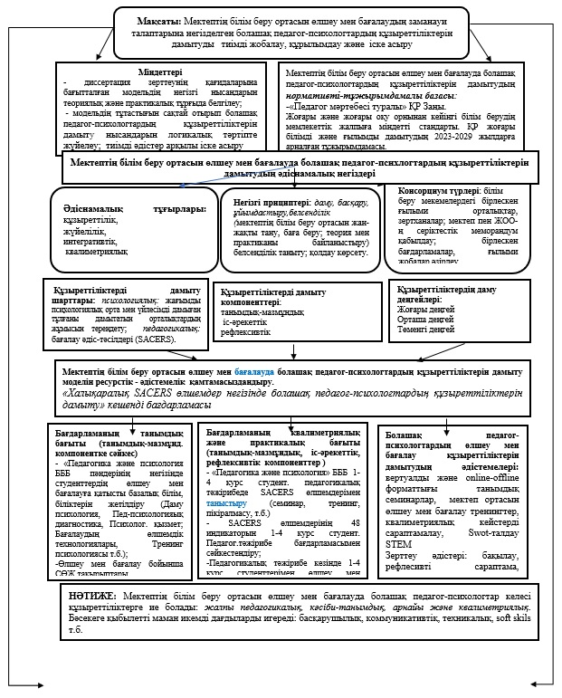

  - Сурет 4- Мектептің білім беру ортасын өлшеу мен бағалауда болашақ педагог-психологтардың құзыреттілігін дамытудың құрылымдық-мазмұндық моделі

Орта деңгей – мектептің білім беру ортасын өлшеу мен бағалау туралы теориялық білімдері және практикалық дағдылары жеткілікті түрде дамымаған, психологиялық тренингтерді өздігінен ұйымдастыру машықтанбаған. SACERS шкаласы бойынша көрсеткіштерді мектептің білім беру ортасын өлшеу мен бағалауда өздігінен талдау жасауда, жетістіктері мен кемшіліктерін анықтауда қиындық тудырады және түзетуге тырыспайды.
Төмен деңгей – мектептің білім беру ортасын өлшеу мен бағалау туралы теориялық білімдері және практикалық дағдылары дамымаған, психологиялық тренингтерді өздігінен ұйымдастыруда қиналады. SACERS шкаласы бойынша көрсеткіштерді мектептің білім беру ортасын өлшеу мен бағалауда өзбетінше қолданып, талдау жасай алмайды, жетістіктері мен кемшіліктерін анықтай алмайды және түзетуге ұмтылмайды.
Мәтінде сипатталған модельдеудің құрамды бөліктері келесі кестеде жинақталды (5-кесте).
Кестеде жинақталған болашақ педагог-психологтардың өлшеу мен бағалау құзыреттіліктер даму деңгейлерінің әр элементтері тәжірибелік-эксперименттік зерттеуде өзінің тиімділігін көрсетіп пайдаланылады, ұсынған әдістемелердің тиімділігін дәлелдейді және ұсынған модельдің негізін құрайды. Келесі 4-суретте құрылымдық-мазмұндық модельдің тұтас нұсқасы беріліп отыр.
Ұсынылып отырған модель - мектептің білім беру ортасын өлшеу мен бағалауда болашақ педагог-психологтардың құзыреттілігінің әдіснамалық негіздері айқындалған, танымдық, іс-әрекеттік, рефлексивтік компоненттерден тұратын өлшемдері мен даму деңгейлері анықталған, әдістемелік жолдары негізделген күрделі құрылым.
Модельдің мақсаты – Мектептің білім беру ортасын өлшеу мен бағалаудың заманауи талаптарына негізделген болашақ педагог-психологтардың құзыреттіліктерін дамытуды тиімді жобалау, құрылымдау және іске асыру
Модельдің міндеттері:
  - - мектептің білім беру ортасын өлшеу мен бағалау туралы теориялық білімдерді дамыту;
  - - болашақ педагог-психологтардың заманауи құзіреттіліктерін нақтылау;
  - - құзіреттіліктерді дамытудың педагогикалық-психологиялық шарттарын анықтау және т.б.
  - - құзіреттіліктерді дамытудың әдістемесін жасау және жүзеге асыру.
  - Модельді іске асырудағы шарттары:
  - - мектеп пен педагогикалық университеттердің консорциумын нығайту шаралары жүзеге асырылса;
  - - мектеп пен педагогикалық университет концорциумдарында мектептің білім беру ортасын өлшеу мен бағалаудың әдіс-тәсілдері мен технологиясы қолданылса.
  - - болашақ педагог-психологтардың басқарушылық, ұйымдастырушылық, квалиметриялық құзыреттіліктері дамытылса.
  - Модельді іске асыру бағыттары: басқару және ұйымдастырушылық; ғылыми-зерттеу; оқу-әдістемелік; кәсіби бағдар.
  - Жоғары оқу орнының оқу-тәрбие үдерісінде мектептің білім беру ортасын өлшеу мен бағалау негізінде болашақ педагог-психологтардың құзыреттіліктерін дамыту төрт бағытта жүзеге асырылды:
Басқару және ұйымдастырушылық бағыты – мектеп пен педагогикалық бағыттағы университеттердің барлық бөлімінің жұмысын үйлестіреді және бірлескен психологиялық қызметінің жұмысын үйымдастыру.
Оқу-әдістемелік бағыты – ғылыми-әдістемелік кеңестің барлық бөлімдеріндегі оқу-тәрбие процесінің сапасын көтеруге көмектеседі және мектеп мұғалімдері мен педагогикалық бағыттағы университеттер оқытушылары мен ата-аналарына педагогикалық-психологиялық білім беру семинарларын ұйымдастыру; дуалды бағдарламаларды жүзеге асыру.
Ғылыми-зерттеу бағыты – мектеп пен педагогикалық университеттердің ғылыми-зерттеу жұмысының сапасын көтеріп, жандандыру.
Кәсіби бағдар бағыты – мектеп пен педагогикалық бағыттағы университеттерде бірлескен іс-шараларды өткізу, ашық есік күндерін, көрмелер, жарыстар ұйымдастыру.
Кәсіби қызметтері: Мектептің психологиялық-педагогикалық бейіні мен мақсатына диагностика жүргізу; Білім беру процесі қатысушыларына психологиялық-педагогикалық көмек көрсету; Білім беру ортасын құру жағдайында психологиялық-педагогикалық мониторинг жүргізу; Білім беру қызметінің дамытушылық және түзету бағдарламаларын жоспарлау мен әзірлеуде оқу-әдістемелік жұмысты жүзеге асыру.
Психологиялық-педагогикалық бейіні мен мақсатына диагностика жүргізу – мектептің білім беру ортасының epeкшeлiктepiн диагностикалау, өлшеу мен бағалауды зepттeйдi.
Білім беру процесі қатысушыларына психологиялық-педагогикалық көмек көрсету – мектептің білім беру ортасының ерекшеліктеріне сай қолайлы жағдайларды және психологиялық-педагогикалық сүйемелдеуді қамтамасыз ету.
Білім беру ортасын құру жағдайында психологиялық-педагогикалық мониторинг жүргізу – мектептің білім беру ортасының даму бағдарламалары, проблемалары, артықшылықтары мен кемшіліктері, мүмкіндіктері мен қауіп қатерлерін анықтауды және оның болашақ перспективасын дамытуды көздейді.
Білім беру қызметінің дамытушылық және түзету бағдарламаларын жоспарлау мен әзірлеуде оқу-әдістемелік жұмысты жүзеге асыру – мектептің білім беру ортасын психологиялық-педагогикалық қолдаудың, ғылыми-әдістемелік жұмыстың принциптерін білу, ұйымдастыру және жүргізу.
Принциптері: даму принципі, басқару принципі, ұйымдастыру принципі, белсенділік принципі.
Даму принципі – болашақ педагог-психологтардың құзыреттіліктерін дамыту үшін мектептің білім беру ортасын бағалау мен өлшеуде сандық және сапалық тұрғыдан өзгерістерді бастапқы ережелер жиынтығы. Болашақ педагог-психологтардың құзыреттіліктерін дамыту барысында анықталған қарама-қайшылықтарды шешудің жолдарын қарастыру және мектеп пен педагогикалық универсиетттердің өзара байланыстылығын анықтау мен дамытудың әртүрлі нұсқаларын айқындауды көздейді.
Басқару принципі – болашақ педагог-психологтардың құзыреттіліктерін дамыту үшін мектептің білім беру ортасын бағалау мен өлшеуде мектеп пен педагогикалық университеттердің концорциум жұмыстарын жоспарлау, өткізу және жүзеге асыруда бастапқы ережелер жиынтығы. Бұл принцип арқылы әртүрлі мектептің білім беру ортасының құжаттарын (тұжырымдамалар, жоспарлар, бағдарламалар, тестілеу нәтижелері және т.б.) ғана емес, педагогикалық қызметтің өзін тікелей талдауды да қарастырады.
Біріншіден, мектептің білім беру ортасы субъектілердің тиісті кешенін ұйымдастыру қажет; екіншіден, білім беру процесінің субъектілерінің даму қызметін ұйымдастыру білім беру ортасының ұйымдастырушылық-технологиялық компоненті; үшіншіден, субъектілердің тұлғааралық дамуын ұйымдастыру, тиісті ынталандырулардың жеке басына әсер ету.
Ұйымдастыру принципі – болашақ педагог-психологтардың құзыреттіліктерін дамыту үшін мектептің білім беру ортасын бағалау мен өлшеу жұмыстарын жүйелі, әрі тиімді ұйымдастыруда бастапқы ережелер жиынтығы. Мұнда мектептің білім беру ортасын ұйымдастыру атрибуттары мен процедураларын қолдануды қарастырады. Мысалы, мектептің білім беру ортасын бағалау мен өлшеуде нақты мақсат-міндеттер қою, олардың іс-әрекеттерін бақылау, әңгімелер, сұхбаттар, білім беру ортасы субъектілері мен объектілерінің іс-әрекеті өнімдерін тексеру және т.б.
Белсенділік принципі – мектептің білім беру ортасын бағалау мен өлшеуде болашақ педагог-психологтардың тұлғалық және кәсіби тұрғыдан белсенді әрекеттер жүйесін қамтитын бастапқы ережелер жиынтығы. Мұнда болашақ педагог-психологтардың құзыреттіліктерін дамытуда мектеп пен педагогикалық университеттердің саналы түрде белсенді әрекет жасауы, мектептің білім беру ортасының барлық субъектілерінің (педагогтер, оқушылар, ата-аналар) мақсат-міндеттер бойынша белсенді өзара әрекетін қарастырады.
Қауіпсіздік қажеттіліктерін қанағаттандыру мүмкіндіктері – әр баланы ұрлықтан және үлкендердің озбырлығынан қорғауға кепілдік беретін мектептің білім беру ортасын ұйымдастыруды қамтиды. Қауіпсіздікке деген қажеттілікті мұғалімінен қорқатын бала қатты сезінеді: ол мазақ етіліп, қорланады деп қорқады, мұғалім суық және қатал болады, «көзбен» сабақ алмаған баланы есептейді және міндетті түрде сұрайды. Ең бастысы – психологиялық тұрғыдан ыңғайлы (қауіпсіз) ортада топтық рефлексия мүмкіндігін ұйымдастыру.
Әлеуметтік қажеттіліктерді қанағаттандыру мүмкіндіктері – (сүйіспеншілік, құрмет, тану, қоғамдық мақұлдау) арнайы психологиялық және педагогикалық технологиялардың көмегімен білім беру қоғамдастығының әрбір мүшесіне әлеуметтік қолдау мақсатты түрде жүзеге асырылатын мектеп ортасын ұйымдастыруды қамтиды.
Еңбекке, маңызды қызметке деген қажеттіліктерді қанағаттандыру мүмкіндіктері – білім беру қауымдастығының әрбір мүшесі өз қабілеттерін маңызды және маңызды бизнесте жүзеге асыра алатын мектеп ортасын ұйымдастыруды қамтиды.
Трансформациялық қызметке қажеттіліктерді қанағаттандыру және дамыту мүмкіндіктері – білім беру қоғамдастығының мүшелері өздерінің бейімділігіне сәйкес келетін зерттеу, конструкторлық және басқа жұмыстарға практикалық қатысу арқылы өздерінің жеке дамуын жүзеге асыра алатын мектеп ортасын ұйымдастыруды қамтиды. Қоршаған ортаның эстетикалық дизайнына деген қажеттілікті қанағаттандыру және дамыту мүмкіндігі білім беру қоғамдастығының мүшелері оның жоғары эстетикалық деңгейін үнемі сезінетін мектеп ортасын ұйымдастыруды қамтиды.
Cонымен, болашақ педагог-психологтардың құзыреттіліктерін дамыту моделі жас мамандардың мектептің білім беру ортасын өлшеу мен бағалаудағы бәсекелестікке қабілетті болуын көздейді. Модельдің негізгі компоненттері Педагог стандартында көрсетілген өлшемдер мен индикаторларға сәйкес ұсынылған. Өйткені мектептегі психологиялық қызмет диагностикалық, бағалау ғана емес, сонымен қатар ұйымдастыру, кеңес беру, қолдау, болжау, т.б. іс-әрекеттерді қамтиды. Нәтижсінде, мектептің білім беру ортасын өлшеу мен бағалауда болашақ педагог-психологтар келесі құзыреттіліктерге ие болады: жалпы педагогикалық, кәсіби-танымдық, арнайы және квалиметриялық. Бұл құзыреттіліктер өздеріне тән сипаттармен ерекшеленеді (1.2тарауша).

2.3 Мектептің білім беру ортасын өлшеу мен бағалауда болашақ педагог-психологтардың құзыреттіліктерін дамыту моделін іске асырудың психологиялық -педагогикалық шарттары
Бұл параграфтың мақсаты – мектептің білім беру ортасын өлшеу мен бағалауда болашақ педагог-психологтардың құзыреттілігін дамыту моделін іске асыру бойынша педагогикалық-психологиялық шарттарын анықтау.
Білім беру жүйесінде кез келген педагогикалық құбылысты жүзеге асыру үшін белгілі бір шарттар жиынтығын жасап алу қажет. Бұл мектептің білім беру ортасын өлшеу мен бағалауда болашақ педагог-психологтардың құзыреттілігін дамыту үшін талап етілетін қажетті және жеткілікті психологиялық-педагогикалық шарттарды анықтау және негіздеу.
«Шарт» ұғымы ретінде біз одан әрі «заттың қоршаған құбылыстарға қатынасын білдіретін философиялық категорияны түсінеміз. Пән өзі шартталған нәрсе ретінде, ал шарт – объективті әлемнің алуан түрлілігі салыстырмалы сыртқы пән ретінде көрінеді. Қандай да бір құбылысты немесе процесті тікелей туындататын себептерге қарағанда, шарт сол ортада пайда болып, дамиды, жағдайды құрайды» [157].
Ожеговтың сөздігінде «шарт» ұғымы бір нәрсе одан тәуелді болатын жағдайды; өмірдің, іс-әрекеттің белгілі бір саласында орнатылған ережелерді білдіреді [158].
«Шарттар» термині объектінің қоршаған құбылыстарға қатынасын білдіреді, онсыз ол өмір сүре алмайды. Олар осы құбылыстар дамитын, пайда болатын және болатын ортаны құрайды [158, 920 б.].
Болашақ педагог-психологтардың мектептің білім беру ортасын өлшеу мен бағалау құзыреттіліктерін дамыту үшін ыңғайлы білім беру кеңістігі мен ынталандырушы ортаны құра білу қажет. Осыдан 1-тараудың мазмұнында қарастырылған ғалым-зерттеушілердің еңбектері негізінде және өз тәжірибемізге сүйене отырып, зерттеу міндеттеріне сәйкес психологиялық-педагогикалық шарттарды жүйелеп, келесі сурет арқылы көрсетуді жөн көрдік (5сурет).

Сурет 5 - Мектептің білім беру ортасын өлшеу мен бағалауда болашақ педагог-психологтардың құзыреттілігін дамытудың психологиялық-педагогикалық шарттары

Суретте берілген шарттар психологиялық және педагогикалық екі жүйеде беріліп отыр. Психологиялық шарттар. 1. Жағымды психологиялық орта мен үйлесімді дамыған тұлғаны дамытатын орталықтардың жұмысын тереңдету. 2. Көшбасшылық, басқарушылық, ұйымдастырушылық құзыреттіліктерді дамыту. Психологиялық орталықтар мен имиджді лекциялар, семинар, конференциялар ұйымдастыру. Педагогикалық шарттар: 1. Мектеп пен педагогикалық университет консорциумдарында мектептің білім беру ортасын өлшеу мен бағалаудың әдіс-тәсілдері мен технологияларын қолдану. 2. Мектеп пен педагогикалық университеттердің консорциумы. Мектептерде кафедра, зертхана филиалдарын ашу.
Психологиялық бірінші шарт. Мектептің білім беру ортасын өлшеу мен бағалауда болашақ педагог-психологтардың құзыреттіліктерін дамытуды нәтижелі жүзеге асыру үшін жағымды психологиялық орта болу қажет. Психологиялық ахуал жағымды орта үйлесімді дамыған тұлғаны қалыптастыруға мүмкіндік береді. Мектептің білім беру ортасындағы субъектілердің ұжымдағы көңіл-күйі мен қоғамдық пікірі, эмоциялық күш-қуат пен өзара қатынастың деңгейін ондағы қалыптасқан әлеуметтік-психологиялық климатпен айқындалады. «Психологиялық климат», «әлеуметтік-психологиялық климат» немесе «микроклимат» ұғымдары ғылыми емес, астарлы, ауыспалы ұғымдар.
Әлеуметтік-психологиялық климат – ұжым мүшелерінің бірлескен іс-әрекеті мен өзара катынас процесінің танытатын ұжымның сезімдік-психологиялык жағдайларының жүйесін білдіреді. Әлеуметтік-психологиялық климаттың бірнеше негізгі қызметтері бар. Мәселен,
Топтастырушылық қызметі – ұжым мүшелерінің оқу-тәрбие міндеттерін шешуге ұжымдық күш-жігерді топтастыруы мен бірігуін іске асырады.
Ынталандырушылық қызметі – педагогикалық әрекеттің қолдануына қажетті ұжымның «эмоционалдық күш-қуатын» қалыптастыруға байланысты.
Тұрақтандырушылық қызметі – ұжымішілік тұрақтылығын қамтамасыз етіп, ұжымға жаңа мүшелердің енуіне қажетті алғышарт жасайды.
Реттеушілік қызмет – өзара қатынас нормаларын нығайтуда, ұжым мүшелерінің тәртібіне баға беруде керінеді.
Психологияда қолайлы әлеуметтік-психологиялық климаттың басты көрсеткіштерін айқындау бағытында зерттеулер жүргізілуде. Бір жағдайларда көрсеткіш ерекшеліктері ретінде тұлғааралық, адамгершілік, сезімдік, құқықтық өзара қатынастар қарастырылса, ендігі бір жағдайларда ұжымдық әрекет тиімділігінің жалпы сипаттамасына баса мән беріледі:
- мектептің білім беру ортасы мүшелерінің ұжымда болғанына, ондағы оқу процесі мен нәтижесіне қанағаттануы;
- мектептің білім беру ортасында ресми жөне бейресми көшбасшылардың беделін мойындауы;
- мектептің білім беру ортасындағы ұжымның жарқын, көтеріңкі көңіл-күйі;
- мектептің білім беру ортасы мүшелерін басқаруға және ұжымның өзін-өзі басқаруға қатысуының жоғары деңгейі;
- мектептің білім беру ортасы мүшелерінің топтасушылығы мен ұйымшылдығы;
- мектептің білім беру ортасы мүшлерінің сапалы тәртібі;
- оқу іс-әрекетінің нәтижелілігі мен өнімділігі;
- мектептің білім беру ортасындағы мұғалімдердің тұрақтылығы.
Әлеуметтік-психологиялық климат қалыптасқан жағдайда ол ұжым мүшелеріне жағымды немесе жағымсыз ықпал етеді. Өзара ақыл-ой, ынтымақтастық қатынас ұжымда тәжірибелі немесе жас мұғалім бірлескен қуаныш табады. Ал немқұрайдылық, селқостык нсмесе қысым үстемдік еткен жағдайда ұжым мүшелерінің көңіл-күйі түсіп, белсенсіз көрінеді, бұл жағдай оның оқу іс-әрекетінде дау-жанжалдың пайда болуына, тіпті басқа сынып ұжымына ауысып жатады.
Әлеуметтік-психологиялық климаттың тұлғаға ықпал жасауының механизмі – еліктеуден өзге оқушылардың сезімін, ойларын тікелей қолдану, пайдаланудан тұрады. Оқу іс-әрекеті барысында кейбір оқушылар өз сыныптастарының эмоциялық жағдайын түсінуге және оған төзуге қабілетті болса, екіншілері оньщ психологиялық жағдайына талдау жасап, өз сенімі, ықыласымен сәйкес келетін, келмейтіндігін салыстыруға бсйім. Ұзақ уақыт бірлесе қызмет жасау, мүдде ортақтығы жағымды еліктеу процесін едәуір жеделдетеді. Өз сыныптастарының сезімдік-психологиялық көңіл-күйін танып, оны түсіне алған педагог қалыптасқан жағдайдан шығудың оңтайлы шешімін өз басынан іздеуге тырысады.
Жеке адамның ұжымға және оның әлеуметтік-психологиялық климатына ықпал жасайтын негізгі әдістері – көзін жеткізу, сеңдіру, жеке үлгі көрсету.
Көзін жеткізу – оқушылардың бағасын, пікірін, қалыптасқаи мінез-құқық нормалары мен ережелерін нақты адамның көз жеткізетін тұлғаның түсінігіне сәйкес өзгертуге бағытталады. Осы жағдайда көз жеткізуші факторлардың қуатын, қисығымен дәлелді пайдалану, тек ақыл-ойға ғана емес, әңгімелесушінің сезіміне де әсер етеді.
Сендіру процесінде бір адамның екінші адамға немесе тұтас ұжымна әсері ырықты немесе ырықсыз түрде іске асады, Ұжымдағы жағымды әлеуметтік-психологиялык климаттың қалыптасуынсыз жеке тұлғаның жасайтын ыкпалының тиімді әдісі жеке үлгі көрсету болып табылады, Ол үлгі оқушының өз еңбегіне, әріптестеріне. ұжымдык пікірге қатынасы болуы мүмкін. Үлгі барлық кезде де нақты, ол әрекет пен мінез-құлықтың үлгісін береді, көңілдегі мен өмірдегіні салыстыруға мүмкіндік береді.
Әлеуметтік-психологиялық климатты қалыптастыруға мынадай жағдайлар туғызу керек:
- Әлеуметтік-психологиялық климатты реттеудің қуатты құралы ұйымдастыру-басқару жағдайлары болып табылады.
Ғылыми зерттеулерде әлеуметтік-психологиялық климат – пәндік-практикалық қарым-қатынастар нәтижесі ретінде қарастырылады. Ол нәтиже бірлескен қызмет барысында жинақталады. Ұжымның бірлесіп жүргізетін қызметі барысында тәрбиеленушілердің өзара тығыз байланысқа түсіп, психологиялық тұрғыдан бір-бірін толықтыруы олардың арасында оңды қарым-қатынастар қалыптасуына, әлеуметтік-психологиялық климаттың жақсаруына жағдай туғызады. Психологиялық қарым-қатынас – бір аданың екінші адаммен тікелей байланысқа түсетін, бірлескен қоғамдық еңбек қызметі жасалатын, бір адам екінші адамға ықпал ететін жерде туындайды.
- Әлеуметтік-психологиялық климат қалыптастыруда оқушылардың танымдық іс-әрекетіне жасалатын жалпы мәдени жағдайлар (өндірістік және тұрмыстық интерьер) маңызды рөл атқарады. Ұжымның әлеуметтік-психологиялық климаты нақты жағдайларға тікелей байланысты (тұрмыстық, өндірістік жағдайлар, техникалық жарақтану деңгейі, өндірістің қалыпты жұмыс жүргізуі, техникалық қауіпсіздік, гигиена мәселесі, еңбекті ғылыми ұйымдастыру дәрежесі).
- Ұжымның әлеуметтік-психологиялық климаты ұжымда қалыптасқан дәстүрлерге байланысты болады.
- Әлеуметтік-психологиялық климат динамикасы ұжымдағы әлеуметтік даму кезеңділігіне байланысты. Оны дамыту жөнінде сынып жетекшісіне қойылатын талаптар бір жағынан әлеуметтік-психологиялық климатта жүретін өзгерістерді бағалаудың критерийі де болып табылады. Белгілі бір ережелерді орындауға байланысты қатаң талаптардың болмауы тәрбиеленушілер тарапынан оған салғырт қараушылықты тудырып, соған лайық психологиялық атмосфера қалыптастырады [159].
Ұжымға және жеке тұлғаға психологиялық әсер ету факторлары келесі жүйемен сипатталады:
1. Қарым-қатынастағы принциптілік (әділеттілік). Бұл тәрбиеленушілердің жеке қасиеттері мен қызметін бағалауда субъективтілікке жол бермейді. Принципті адам өзінің басқару қызметінде жеке мүддені емес, қоғамдық мүддені басшылыққа алады.
2. Тәрбиеленушілерге мейірімділікпен, қамқорлықпен қарай білу. Бұл олардың материальдық және моральдық мүдделеріне, талап-тілектеріне қамқор болу, әр оқушының тағдырына араласу деген сөз.
3. Талап қоя білушілік. Қатаң талапсыз ұжымның, жеке тұлғаның қалыпты дамуы мүмкін емес. Тәрбиеленушілердің еңбекте және тұрмыста қойылған талапты орындауы ұжым мүшелерінің мәдени дамуына ықпал етеді.
Психологиялық климатқа ықпал ететін жағдайлар:
- Материалдық-тұрмыстық жағдайлар. Тәрбие процесінің дұрыс ұйымдастырылуы.
- Ұжым қызметінің бағыты. Талаптардың бірыңғайлығы.
- Ұжым перспективалары. Ұжым дәстүрлері.
- Ұжымды басқару сипаты. Ұжым тіршілігіне тән жағдайлар эстетикасы.
- Ұжымға тән ресми құрылымның іс жүзіндегі құрылыммен сәйкестігі.
- Ұжымдағы өзара қарым-қатынас стилі.
Психологиялық климатты реттейтін жағдайлар:
1. Жағдаяттар (Кейс әдісі).
2. Дамытушы, іскерлік ойындар.
3. Психикалық тұрғыдан өзін-өзі реттеу.
Әлеуметтік-психологиялық климатты қалыптастыру жолдары:
- Ұжымның «асыл ережелерді» (көңіл-күйге байланысты және т.б.) бірлесіп жасауы.
- Қайшылықтардың алдын алу және реттеу жөніндегі тренингтер. Қандай да бір қайшылықты жәйттер мысалын үлгі ете отырып, оларды реттеу жолдары туралы ұжым болып шағын кітапша әзірлеу.
- Тәрбиеленушінің өз жеке эмоциональдық-психологиялық жағдайын ретке келтіруге көмектесетін аутогендік жаттығулар.
- «Тиімді қарым-қатынас дағдылары» тренингтері. Өзінің «мен» деген қасиетін бағдарламалау және «өзін-өзі мәжбүрлеудің сөз түріндегі формуласын» жасау тренингтері [160].
Психологиялық екінші шарт. Бұл шарттың мәні мен мазмұны диссертацияның 1.2 тараушасында қарастырылған. Осыған байланысты көшбасшылық, басқарушылық, ұйымдастырушылық құзыреттіліктер ЖОО оқушы тұлғасын дамытатын орталықтармен серіктестікті нығайтуда, имиджді психологиялық дәрістер, семинар, конференциялар ұйымдастыруда дамиды. Мысалы, тұлғаның тиімді дамуын қамтамасыздандыратын, оны өлшейтін индикаторлары туралы Мәскеу қалалық педагогикалық университетінің профессоры, педагогика және психология ғылымында белгілі атағы бар И.Шиянның имиджі дәрісі 2023 жылы абай атындағы ҚазҰПУ өтті. Сондай-ақ, Адам Мицкевич атындағы Варшава университетінің профессоры Б.Ланиннің имиджі дәрістері болашақ педагог-психологтардың кәсіи білімдерінің қалыптасуына, әлеуметтік психологиялық климатты басқаруына және педагогикалық ұжыммен жағымды, әрі үйлесімді қарым-қатынас жасауына септігін тигізді. Сондықтан жоғарыдағы айтылған әрбір құзыреттіліктердің рөлі зор деп айтуымызға себеп бар. Осыған байланысты Д.Ж. Садирбекованың докторлық диссертациясында [161] анықталған басқарушылық құзыреттіліктің сипатына негізделіп, мектептің білім беру ортасын өлшеу мен бағалауда болашақ педагог-психологтың бойынан көшбасшылық, басқарушылық, ұйымдастырушылық құзыреттіліктердің өзара бір-бірімен байланысты екендігіне көзімізді жеткіздік.
Психологиялық бірінші шартты сипаттауда менеджмент саласындағы А. Кошербаеваның, С. Мухамеджанованың, Қ. Нағымжанованың, т.б. еңбектері қызығушылық тудырды [162-164]. Ғалымдардың пайымдауынша, ұйымдастырушылық құзыреттілік – педагог-психологтың мектептің білім беру ортасын өлшеу мен бағалау процесін тиімді жоспарлауы, жүзеге асыру және оның белгілі бір нәтижелерге қол жеткізуінде айқын көрініс береді. Педагог-психолог мектептің білім беру ортасын өлшеу мен бағалау туралы білімі, ептілігі, дағдысы қалыптасқан болса, онда ол педагогикалық процесті үйымдастыруға қатысты барлық әрекеттерді дұрыс, әрі оң басқаруға ықпалын тигізеді. Сондай-ақ, педагог-психологтың ұйымдастырушылық қызметі – педагогикалық ұжымды адамдарды басқару, олардың ортақ әрекетін келістіру мен басқаруға қатысты практикалық қызметті қамтиды.
Педагог-психологтар мектептің білім беру ортасымен жұмыс істейді. Осы тұста бастысы тұлғалық потенциал арқылы мектептің білім беру ортасының ерекшеліктерін бағалап, болып жатқан жағдайларды ішінен және сырттай бақылайды, дұрыс шешімін іздестіреді. Педагог-психолог мектептің білім беру ортасының педагогикалық ұжымға ықпалын басқарады. Оның басқару объектісі болып мектептің білім беру ортасының барлық субъектілерінің тұлға болып қалыптасуы, дамуы үдерісі болып саналады. Ал оның құралы – мектептің білім беру ортасы.
Педагогикалық бірінші шарт зерттеу мәселесін практикалық тұрғыдан қарастыруға негізгі болды. Бұл мектеп пен педагогикалық университеттердің консорциумында мектептің білім беру ортасын өлшеу мен бағалаудың әдіс-тәсілдері мен технологияларын қолдану. Осы шарттың іске асуын халықаралық SACERS өлшемдерімен (шкаласымен) байланыстыра қарастырдық. Өйткені бүгінгі күні SACERS өлшемдерінің әдіс-тәсілдері ең тиімді және шыналығы дәлелденген болып тұр. Оның 48 көрсеткіштен тұратын өлшемдері негізігі 7 бағыт бойынша жүйленеді: Кеңістік және жиһаз; Денсаулық және қауіпсіздік; Белсенді іс-әрекет және бос уақытты ұйымдастыру; Өзара әрекеттесу; Оу үдерісі; Кәсіби даму; Ерекше қажеттіліктер (6-сурет). Өз кезегінде әр бағытта үш деңгей бойынша сараланған ішкі өлшемдері болады (келесі тарауда толық сипатталады

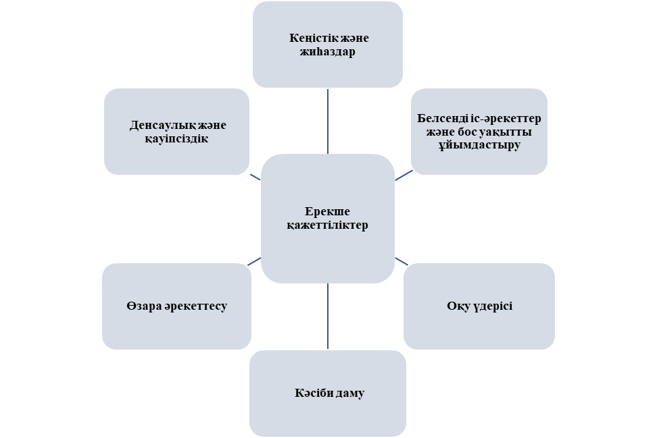

Сурет 6- SACERS халықаралық өлшемдерінің негізгі бағыттары

Мектеп жасындағы балаларға арналған білім беру сапасын кешенді бағалаудың SACERS шкаласы ағылшын тілінде School-Age Care Environment Rating Scale деген атаумен танымал.
Неге басты мәселелерді шешуде халықаралық SACERS өлшемдерін зерттеудің негізгі шарты ретінде алып отырмыз-деген сұрақтың жауабын ретроспективті, тарихи талдаудың дәлелдерімен келтіруге тырыстық.
1. Бүгінгі күні мектептің білім беру ортасын өлшеу мен бағалауда халықаралық SACERS өлшемдері ең тиімді және сапалы болып келеді. Америка, Европа, Азия континетінің (оның қатарында ТМД елдері) орта білім мектептің ахуалын зерттеуде осы өлшемдерді қолданады. Оның негізін қалаған Teachers College Press, Teachers College, Колумбия, Нью-Йорк университеттерінің авторлар тобы. Жалпы саны 48 көрсеткіштен тұратын индикаторлар, мектептің инфроқұрылымынан бастап барлық нысандарын бағалауға мүмкіндік береді.
2. SACERS өлшемдерінің сапасы халықаралық деңгейдің сынағынан өтіп ерте жастағы балаларды дамыту жөніндегі американдық пен канадалық мамандар, зерттеушілер және әдіскерлер арасындағы бірлескен жұмыстың нәтижесі. 1980 жылы SACERS Early Childhood Environment Rating Scale (ECERS) – кешенді сапаны бағалау өлшемі (Harms &Clifford) кітабымен бірге пайда болған білім сапасын бағалауға арналған құралдар тобындағы өлшем болды.
3. 2013 жылы халықаралық өлшемдер SACERS-Updated жаңартылған форматта Thelma Harms, Ellen Vineberg Jacobs, Donna Romand Hitte авторлығымен баспадан шықты. Бұл нұсқасы мектеп ортасының сапанын әділ бағалауға, орта білім беру бағдарламасын жетілдіруге, дұрыс шешімдер қабылдауда, өлшемдерді тиімді пайдалануға мүмкіндік береді.
4. Хармс Т. және оның әіптестері дайындаған SACERS-Updated нұсқасы өміршеңдігімен, бірнеше тексерістен өткендігімен әлемдік қауымға танымал. Оған негіз болған келесі тұпнұсқалар: Quality Assurance Project («мектеп жасындағы Білім алушыларға күтім жасау: сапалы орта құру жобасы», Jacobs, White, & Baillargeon, 1997) және The Regulations, service Delivery and Innovative Programs in School-age Care («жұмысты реттеу, қызмет көрсету және мектеп жасындағы білім алушыларға күтім жасаудың инновациялық бағдарламалары», Jacobs, Mill, & Friendly, 1999, HRDC).
5. Америка Құрама Штаттары мен Канадада көптеген ғалымдар SACERS өлшемдерінің жаңартылған басылымын дайындауға айтарлықтай үлес қосты. Атап айтқанда: Дебби Крайерге SACERS-тің көрнекілігін сақтауға көмектескен қосымша түсініктемелерді әзірледі; Environment Rating scales Institute (ERSI институтының қызметкерлері Кэти Райли, Трейси Линк, Лиза Уолтер, Лакейша Нил және Элиза Дудек жаңартылған нұсқаға білім беру сапасын кешенді бағалауға өлшемдер еңгізді; үйлестірушісі Давина Милл және зерттеушілер Джули Бомонт, Лиза Фиорентино, Холи Гейдж және Мелисса Дженнингс қолдау көрсетті.
6. SACERS-Updated нұсқасы көлемді эксперименттен өтті. Оған дәлел: Луис Шартран Квебектің Монреаль қаласында SACERS өлшемін сынап көрді. Құралдың мазмұндылығын тексеру үшін сарапшы ретінде АҚШ-тан Кей Альбрехт, Кэролли Хоус, Эдди Локлир, Нэнси Маршалл және Барбара Вандерберг және канадалық Вилма Ван Столдомен болды. Монреальда, Квебек- Ситиде және Торонтода жүргізілген сенімділік пен жарамдылықты зерттеуде Кэрол Бушард, Дженнифер Грант, Рэн Робертс, Сэнди Габриэль, Вали Фугулин және Хелен Ларуш өлшемін бағалаушы сарапшылар ретінде әрекет етті.
7. 2021 жылы Ресей ғалымдары Иванова Е. және оның әріптестері SACERS -UPDATED нұсқасын «Шкалы для комплексной оценки качества образования» деген атаумен өздерінің мемлекет мектептеріне дайындап, сынақтан өткізді.
8. 2024 жылы SACERS -UPDATED Қазақстан Республикасының мемлекеттік және жеке орта білім беру ұйымдары үшін Мектеп жасындағы білім алушыларға арналған білім беру сапасын кешенді бағалаудың жаңартылған нұсқасы «Халықаралық SAKERS шкаласы негізінде мектептегі білім беру ортасының даму әлеуетін кешенді психологиялық-педагогикалық бағалаудың теориясы және технологиясы (модификация нұсқасы)» атты ғылыми жоба аясында жарық көрді [165]. Авторлар Көшербаева А.Н, Бегимбетова Г.А, Әліпбек А.З, Алпысбай Л.А. отандық мектептерге арналған нұсқада ұлттық ерекшеліктерді еңгізді және ресми түрде ҚР мектептерінде сынақтан өткізді. Қазіргі кезде осы тараптағы жұмыс жалғасуда.
Сонымен, School-Age Care Environment Rating Scale (Мектеп жасындағы білім алушыларға арналған білім беру сапасын кешенді бағалау) халықаралық SAKERS өлшемдері әлемге танымал сапасымен, шынайлығымен, білім беру кеңістікте ашықтығымен ерекшеленеді. Сондықтан бұл өлшемдердің негізінде Қазақстан мектептерінің білім беру ортасын өлшеу мен бағалауда болашақ педагог-психологтардың құзыреттілігін дамыту мәселесін шешу тиімді деген тұжырымды растауға болады. Шкалалардың өлшеу ерекшеліктері жоғарыда айтылған әдістемелік нұсқаулықта толық берілген және диссертация авторының «Enhancing school-age care environments through positive interactions: enhancing school-age care environments through positive interactions» атты еңбегінде қарастырылған [166].
Педагогикалық екінші шартты сипаттауда университеттер мен мектеп арасындағы қалыптасқан консорциумды жалпы әлемде және Қазақстанда да маңызды, әрі өзекті құбылыс екендігін айту қажет. Соңғы жылдарда жаһандану және интернационалдандыру процестері, технологиялық прогресс, білімге негізделген экономика мен қоғам құруға деген ұмтылыс Қазақстан мен басқа елдерді педагогикалық университеттердің мен мектеп практикасымен өзара іс-қимылын қайта бастауға итермелеп отыр. Себебі, мұндай концорциум инновациялық даму және экономикалық өсудің негізгі ынталандырушысы ретінде қарастырылады. Әртүрлі ұлттың экономикасына сай консорциумның қалыптасуы жалпы және жоғары оқу орындарының психологиялық әлеуеті, экономикалық дамудың қазіргі деңгейі және өкіметті университет қызметіне әсері сияқты әртүрлі факторларға байланысты. Дегенмен, халықаралық тәжірибе тиімді жоспарлау, іске асыру және басқару арқылы консорциум барлық қызығұшылық танытқан стейкхолдерлерге (мүдделі тараптарға) ұтымды болады. Осы тақырып аясында бірқатар шетел ғалымдарының еңбектері назар аударады: Niit T., Heidmets M., Kruusvall J., Gold J.R.,т.б. [167-173]. Бұл зерттеулер көрсеткендей, қарым-қатынас, серіктестік, жалпы консорциум ұғымына тәріздес іс-әрекеттер жұмыс берушілерді ЖОО, белсенді кеңестердің жұмысына тартады, білім беру бағдарламаларын кәсіби тұрғыдан жаңартады,жетілдіреді. Түлектердің өндірістік тағылымдамалар мен жұмысқа орналасу мүмкіндіктері артып, олар еңбек қызметіне сапалы дайындала алады.
Сондай-ақ, педагогикалық университеттердің ғылыми зерттеулер саласындағы мектептермен консорциумдары жоғары оқу орындарында жүргізілетін зерттеулердің сапасын жақсартуға, зерттеудің жаңа бағыттарын игеруге және ғылыми нәтижелерді тәжірибеде сынауға мүмкіндік береді. Ең бастысы, осы консорциумдардың арқасында оқытушылар қосымша ресурстарға, мысалы, озық педагогикалық тәжірибелер мен университеттердің мектептегі зертханаларына қол жеткізе алады. Бұл өз кезегінде оқытушыларға зерттеу жүргізуге, зерттеу өнімділігін арттыруға және ғылыми жарияланымдар санын көбейтуге қосымша мүмкіндіктер беретін жаңа қаржыландыру көздерін әкеледі.
Педагогикалық университтердің мектеппен консорциум жұмыстарын жоспарлау кезеңінде мына мәселелерді ескеруі тиіс:
- жобаның басынан бастап педагогикалық университет пен мектеп өкілдері арасындағы келіссөздерге жауап беретін және концорциум жұмысы барысында олармен байланысатын жоба менеджерін тағайындау қажет;
- әрбір әріптес үшін маңызды артықшылықтарды анықтап көрсету қажет – сол кезде ғана олар бүкіл педагогикалық университет пен мектеп барысында өздерінің қызығушылығын сақтайды; табысты ынтымақтастық орнату үшін әріптестердің мүдделері тең болуы тиіс;
- педагогикалық университет пен мектеп консорциумын орнатудың басында әрбір бірлескен жобаның мақсаттарын, күтілетін нәтижелерін, жұмыс көлемін, университет пен индустрияның барлық стейкхолдерлері үшін жұмыстың қорытындылары мен мерзімдерін нақтылау қажет.
Сонымен, параграфты қорытындылай келе мектептің білім беру ортасын өлшеу мен бағалауда болашақ педагог-психолог қазіргі білім берудің талаптарына сәйкес өз қызметін жобалауды ғана емес, сонымен қатар, диагностика жүргізуді, психологиялық-педагогикалық көмек көрсетуді, психологиялық-педагогикалық мониторинг жүргізуді, дамытушылық және түзету бағдарламаларын жоспарлау мен әзірлеуді білу керек. Бұл міндеттер жоғарыда қарастырған психологиялық және педагогикалық шарттар мазмұнында сипатталады. Педагог-психолог өзінің тәжірибелік қызметінде оқушы тұлғасының, сынып ұжымының дамуын, мектептің білім беру ортасындағы әлеуметтік-психологиялық ахуалды басқарудың міндеттерін жүзеге асырады. Сонымен қатар, жүйелі түрде оқушылардың психикалық күйлерін, қасиеттерін, дамуын, оның өзгеру динамикасын, көздері мен тетіктерін зерттеу қажет. Берілген ұсыныстардың практикадағы көрінісі, тиімділігі тәжірибелік эксперимент арқылы дәлелденеді. Мұны зерттеудің келесі практикалық тарауында қарастырдық.

3 МЕКТЕПТІҢ БІЛІМ БЕРУ ОРТАСЫН ӨЛШЕУ МЕН БАҒАЛАУДА БОЛАШАҚ ПЕДАГОГ-ПСИХОЛОГТАРДЫҢ ҚҰЗЫРЕТТІЛІКТЕРІН ДАМЫТУДАҒЫ ТӘЖІРИБЕЛІК-ЭКСПЕРИМЕНТТІК ЖҰМЫС МАЗМҰНЫ

3.1 Мектептің білім беру ортасын өлшеу мен бағалауда болашақ педагог-психологтардың құзыреттіліктерін диагностикалау
Параграфтың мақсаты: зерттеу мәселесі бойынша болашақ педагог-психологтардың құзыреттіліктері дамуының бастапқы деңгейін анықтау және соның негізінде тәжірибелік зерттеудің келесі кезеңін жоспарлау.
Тәжірибелік-эксперименттік зерттеудің анықтаушы кезеңнің мерзімі: 2023 жылдың 2 кварталын қамтыды.
Мектептің білім беру ортасын өлшеу мен бағалауда болашақ педагог-психологтардың құзыреттіліктер дамуының бастапқы деңгейін анықтау мақсатында зерттеу екі диагностиканы қамтыды:
- 6В01101 – Педагогика және психология білім беру бағдарласында жалпы өлшеу мен бағалау мәселелерін қарастыратын оқу пәндерінің диагностикасы ;
- 6В01101 «Педагогика және психология» білім беру бағдарламасының білімалушыларымен сауылнама.
Анықтауыш эксперименттің аясында жасалған білім беру бағдарламасының пәндерін саралау біз үшін маңызды болды. Себебі, мектептің білім беру ортасын өлшеу мен бағалауда болашақ педагог-психологтардың базалық білімі болу қажет. Бұл педагогикалық, диагностикалық, жалпы психологиялық біліктерді талап етеді. Осыны анықтауда, 6В01101 – Педагогика және психология білім беру бағдарламасында жалпы өлшеу мен бағалау мәселелерін қамтитын пәндерді күтілетін оқыту нәтижелеріне қарай саралауға тырыстық. Мұндай зерттеуде келесі принциптер басшылыққа алынды:
- жантану, тұлға және оның дамуы, психология, қарым-қатынас психологиясы туралы теориялық және практикалық білімдермен білімалушыларды қамтамасыздандыратын пәндер;
- мектептегі психологиялық қызметті тиімді ұйымдастыруды көздейтін пәндер;
- өлшеу мен бағалау туралы жалпы білім беретін пәндер.
Аталған принциптердің негізінде «Педагогика және психология» бағдарламасында психологиялық, педагогикалық, өлшеу мен бағалауға қатысты білім беретін келесі пәндердің мүмкіндіктері анықталды: «Даму психологиясы» (1 курс); «Қарым-қатынас психологиясы», Білім берудегі психологиялық қызмет; «Тұлғаның психологиялық-педагогикалық диагностикасы», «Эксперименттік педагогика және психология» (2 курс); Кәсіби педагогикалық қарым-қатынас; Бағалаудың өлшемдік технологиялары (3 курс); Тренинг психологиясы (4 курс). Сонымен, анықталған пәндер психологиялық, педагогикалық, критериалды бағалау, функционалды сауаттылық бойынша студенттерге жалпы базалық білім береді. Пәндер келесі кесте арқылы жүйеленді (6-кесте).
Кесте 6 - 6В01101 – Педагогика және психология білім беру бағдарламасындағы кәсіби базалық және өлшеу мен бағалау білімін қамтитын пәндер

№ | Пән атауы | Қысқаша сипаттамасы | Пәннің кредит саны, цикл, компоненті,  оқыту нәтижесі (ОН)
1 | 2 | 3 | 4
1 | Даму психологиясы | Жас кезеңділіктің жіктемесі; адамның даму кезіндегі сандық және сапалық өзгерістер (мектеп жасына дейінгі, бастауыш сынып, жеткіншектер, жасөспірімдер, т.б.); оқу үдерісінде оқушылардың жас ерекшеліктерін тануға және оларды ескеруге қабілетті болу; білім беру үдерісіне қатысушылардың тұлғасын қалыптастырумен дамытуда мүмкін болатын бұзушылықтар; баланың және білім беру үдерісінің барлық мүшелерінің психикалық тепе-теңдігі мен салауаттылық жағдайын сақтауға және нығайтуға ықпал; баланың әл-ауқатының дамуы. | 5 кредит саны, БП, ЭП.  ОН 3.
2 | Қарым-қатынас психологиясы | Тиімді кәсіби қызметті қамтамасыз ететін қарым-қатынас мәдениетін, психологиялық және адамгершілік қасиеттерін қалыптастыру. Қарастырылатын болады: қарым-қатынастың мақсаттары, функциялары, түрлері мен құрылымы; қарым-қатынас техникасы мен әдістері, тыңдау, әңгімелесу, сендіру ережелері; тұлғаның психологиялық ерекшеліктері; қақтығыстарды шешудің себептері, түрлері және тәсілдері; ұжым қызметінің психологиялық негіздері;қарым-қатынастың этикалық принциптері. Пәнді игеру нәтижесінде студенттер қарым-қатынастың мақсаттарын, функцияларын, түрлері мен деңгейлерін анықтау; қарым-қатынас техникасы мен әдістерін, қарым-қатынаста өзара түсіністік тетіктерін қолдану | 5 кредит саны, БП, ЭП.  ОН 3. Оқу-тәрбие іс-шараларының және психологиялық-педагогикалық қолдаудың
3 | Кәсіби педагогикалық қарым-қатынас | Кәсіби-педагогикалық қарым-қатынастың мақсатын анықтау және қарым-қатынастың этикалық принциптерін қолдануға үйрету. Қарастырылатын болады: әлеуметтік-педагогикалық тренингтің ерекшеліктері, қарым-қатынас мақсаты мен серіктестің жеке психологиялық қасиеттерін ескере отырып, кәсіби саладағы тұлғааралық қатынастарды диагностикалау. Пәнді игеру нәтижесінде студенттер қарым-қатынас құрылымын, тұлғааралық қарым-қатынастың қиындықтары мен кедергілерін түсінуі керек; жанжалдың сипаттамасын анықтау; әлеуметтік-педагогикалық тренингтің ерекшеліктерін түсіндіру; кәсіби саладағы тұлғааралық қатынастарды жеке-жеке анықтау, мінез-құлық мәдениетін көрсету; жанжалсыз қарым-қатынас тәсілдерін меңгеру; қарым-қатынас серіктестерінің жеке басының психологиялық қасиеттері анықтау. | 6 кредит, БП, ЭП.  ОН 3. Оқу-тәрбие іс-шараларының және психологиялық-педагогикалық қолдаудың бағдарламаларын, жобаларын, жоспарларын әзірлеу және іске асыру бойынша білім беру қызметін ұйымдастыруды дәлелдеу.

6-кестенің жалғасы

1 | 2 | 3 | 4
4 | Білім берудегі психологиялық қызмет | Білім берудегі психологиялық қызметтің мәні мен мазмұны туралы түсінік беру, практикалық психологиялық көмек бағыттары бойынша біліммен қаруландыру. Білім беру мекемелеріндегі педагог-психолог қызметінің мазмұны; басқарудың психологиялық-педагогикалық негіздері, білім беру жүйесіндегі психологиялық қызмет қызметінің нысандарын ұйымдастыру; педагог-психолог жұмысындағы этикалық және құқықтық нормалары. Пәнді игеру нәтижесінде студенттер профилактикалық, психотерапиялық, диагностикалық, консультациялық және түзету жұмыстарының әдістерін қолдану дағдыларына ие болады; диагностикалық процедуралардың нәтижелерін түсіндіре алады; балалардың әртүрлі санаттары үшін ұсыныстар жасай алады. | Кредит саны 5. КП, ЭП.  ОН 4. Психологиялық-педагогикалық ғылым саласындағы білімді көрсету, психикалық даму заңдылықтарын саралау, білімді кәсіби қызметте қолдану, өзінің кәсіби және жеке дамуын жобалау.
5 | Тұлғаның психологиялық-педагогикалық диагностикасы | Психодиагностиканың тұжырымдамалық және әдіснамалық ережелерімен таныстыру, психометриялық негіздері мен тұлға және интеллект диагностикасының негізгі әдістері туралы түсінік қалыптастыру. психодиагностиканың категориялық аппараты; психодиагностикалық құралдардың теориялық негіздері; түрлі кәсіби жағдайларда психодиагностикалық әдістер мен әдістемелер. Психодиагностикалық жұмыстың кезеңдері мен кәсіби-этикалық принциптері. Пәнді игеру нәтижесінде студент психодиагностикалық құралдарды қолдану дағдыларын меңгереді; психологиялық диагноз қою және психологиялық-педагогикалық ұсыныстарды тұжырымдауды біледі; психодиагностика нәтижелерін түсіндіре алады. | Кредит саны 5. КП,  ЭП. ОН 10. Гносеологияның, әдіснаманың, педагогика мен психологияның өзекті мәселелерін шешу, ақпаратты басқару,
6 | Эксперименттік педагогика және психология | Заманауи зерттеулердегі эксперименттік психология мен педагогиканың рөлін түсіну, эксперименттік болады: эксперименттік зерттеудің тарихы мен қазіргі заманғы дамуы, эксперименттің ғылыми таным әдісі ретінде сипаттамасы, оқшаулау шарты ретінде психологиялық өлшем, бастапқы және туынды көрсеткіштер. Пәнді игеру нәтижесінде студенттер сандық функционалдық тәуелділіктерді белгілеу, эксперименттік зерттеуді ұйымдастыру ретінде психологиялық өлшеуді қолдану дағдыларына ие болады. | 5 кредит саны, БП, ЭП.  ОН 3. Оқу-тәрбие іс-шараларының және психологиялық-педагогикалық қолдаудың бағдарламаларын, жобаларын, жоспарларын әзірлеу және іске асыру бойынша білім беру қызметін ұйымдастыруды дәлелдеу.

6-кестенің жалғасы
1 | 2 | 3 | 4
7 | Бағалаудың өлшемдік технологиялары | Критериалды бағалау технологиясының педагогикалық ұйымдастыру негіздері; технологияның практикаға сәйкес моделі; бағалаудың өлшемдік технологияларының негізі; пәндік және метапәндік нәтижені бағалау өлшемдік нятижелері; білім беру жүйесінің талаптарына жауап беретін критериалды бағалау; тұлғаның функционалды сауаттылығын қамтамасыз ететін; түйінді құзыреттіліктерді қалыптастыратын бағалау және өзін-өзі бағалау механизмдері | 3 кредит саны, БП, ЭП.  ОН 3.
8 | Тренинг психологиясы | Білім алушыларға топтық психологиялық тренингті ұйымдастырудың және өткізудің теориялық негіздерін қалыптастыру. Қарастырылатын болады: топтық тренингтің негізгі әдістері мен техникалары; тренинг өткізудің ұйымдастыру-әдістемелік аспектілері. Пәнді игеру нәтижесінде студенттер әлеуметтік-психологиялық тренинг процесін талдау дағдыларына ие болады; психологиялық тренинг бағдарламасын құрастырады және рәсімдейді. | Кредит саны 6. КП, ЭП.  ОН 4. Психологиялық-педагогикалық ғылым саласындағы білімді көрсету, психикалық даму заңдылықтарын саралау, білімді кәсіби қызметте қолдану, өзінің кәсіби және жеке дамуын жобалау.

Кестеден, мектептің білім беру ортасын өлшеу мен бағалауда болашақ педагог-психологтардың құзыреттіліктерін дамытуға бағытталған қажетті пәндерді көруге болады. Бұл пәндерді меңгеру арқылы болашақ педагог-психологтар жалпы педагогикалық, кәсіби-танымдық құзыреттіліктерін дамытады. Сонымен қатар, аталған пәндер университет және мектеп арасындағы консорциум жұмыстарын, дуалды оқытуды жүйелі іске асыруда маңызды болып келеді. Дегенмен, мектептің ортасын өлшеу мен бағалауда бұл пәндер жеткіліксіз. Мәселен, Тұлғаның психологиялық-педагогикалық диагностикасы» білімалушыларының кәсіби құзыреттіліктеріне ықпал етеді, психодиагностика мен психокоррекция біліктіліктерін дамытады, ал «Бағалаудың өлшемдік технологиялары» пәні оқушылардың оқу жетістіктерін бағалау мәселелерін қарастырады. «Білім берудегі психологиялық қызмет» пәні ерекше құнды болып келеді, практикалық психологиялық көмек біліммен қаруландырады. Нәтижесінде, студент білім беру мекемелеріндегі педагог-психолог қызметінің мазмұнын, басқарудың психологиялық-педагогикалық негіздері бойынша, профилактикалық, психотерапиялық, диагностикалық, консультациялық және түзету жұмыстарының әдістерін қолдану дағдыларына ие болады. Сол сияқты, басқа пәндер де мамандыққа қажеті академиялық біліммен қамтамасыздандырады.
Дегенмен, жоғарыда сипатталған пәндер зерттеудің тақырыбына тікелей қатысты мәселелерді қамтымайтыны білім алушылардың сұхбаттарынан байқалды. Осы тұрғыда мынадай сұрақтар негізінде сауалнама жүргізіліді :
Мектептің білім беру ортасын құраушы субъектілері деген ұғымды қалай түсінесіз?
2. Мектептің білім беру ортасын бағалау мен өлшеуде қандай зерттеу әдітері қолданылады?
3. Мектеп оқушыларының тұлғалық қасиеттерін және жан-жақты қарым қатынастарын анықтау үшін қандай диагностикалық әдіс-тәсілдер қолданылады?»
4. Мектеп оқушыларының тұлғалық қасиеттерін анықтау үшін қандай диагностикалық әдіс-тәсілдер қолданылады?
5. «Мектептің білім беру ортасында субъектілердің тұлғааралық қарым-қатынасын бағалайтын қандай әдістерді практикада қолданасыз?»
Сауалнама нәтижесі бойынша білім алушылардың білім деңгейлері диссертациялық жұмыстың 2.2 параграфындағы мектептің білім беру ортасын өлшеу мен бағалауда болашақ педагог-психологтардың құзыреттілігін дамытудың құрылымдық-мазмұндық моделдегі деңгейлерге сәйкес анықталды: жоғары деңгей – 37,2%, орта деңгей – 41,2%, төмен деңгей – 21,6% екендігін анықтадық. Респонденттердің жауаптары жалпы орта деңгейден төмен деп бағалауға болады. Жауаптар көп жағдайда үстірт сипатталған, терең білім байқалмайды. Мысалы «Мектептің білім беру ортасында субъектілердің тұлғааралық қарым-қатынасын бағалайтын қандай әдістерді тәжіребеде қолданасыз?» деген сұраққа респонденттердің жартысыны көбі тек социометрия әдісін атаған, кейбір жауаптарда Юнг сауалнамасы деп көрсеткен. Тест әдістері айтылмаған. Сауалнаманың сандық нәтижесі келесі кестеде көрсетіледі

Кесте 7 –Өлшеу мен бағалау мәселесі бойынша білімалушылардың білімі (БББ базалық пәндер негізінде)

Деңгейлері | Эксперименталды топ  % (50 студент) | Бақылау тобы  % (47 студент)
Жоғары | 18 (37,2%) | 18 (30,5%)
Орта | 20 (41,2%) | 21 (35,5%)
Төмен | 12 (21,6%) | 21 (34%)

Анықтауыш эксперименттің келесі диагностикасы Абай атындағы ҚазҰПУ және М.Х.Дулати атындағы Тараз университетінің «Педагогика және психология» БББ 3-4 курс студенттері арасында өткізілді. Бұл сауалнаманың негізгі мақсаты: болашақ педагог-психологтардың мектептің білім беру ортасын өлшеу мен бағалаудағы құзыреттіліктерін анықтау болды. Сауалнама сұрақ-жауап әдісінде өтті.
Сауалнама диагностикасының ерекшелігі: экспериментке қатысқан студенттер тәжірибелік практиканы мектеп қабырғасында дәстүрлі деңгейде өтті, сондықтан халықаралық SACERS өлшемдері туралы хабардар емес. Дегенмен сауалнаманы ұйымдастыру алдында білім алушылармен шағын танымдық семинар өткізіліп, жалпы түсіндірме жұмыстары жүргізілді. Білім алушылардан сұрақтарға нақты, адал жауап беру туралы өтініш болды.
Зерттеудің ғылыми құндылығы: сауалнама сұрақтарының мазмұны SACERS өлшемдеріне сәйкес құрылды. Ол үшін, өлшемдердің «Өзара әрекетттесу» көрсеткіштерін негізге алдық. Өйткені, бұл көрсеткіштер білімалушылардың практикада күнделікті көрген, таныс жағдайлар және мектептің әлеуметтік-психологиялық ахуалымен үйлесіп тұр. Мектептің әлеуметтік-психологиялық ахуалы 6 көрсеткішпен өлшенеді. Атап айтсақ:
- бірінші көрсеткіші – білім алушылардың мектепке деген жалпы көзқарасы, мектепке деген қанағаттанушылық сезімінің болуы;
-екінші көрсеткіші: мектептің оқу-танымдық процесіне деген қызығушылығы, мотивациясы және мектепке қарсы көңіл-күй;
-үшінші көрсеткіші: білім алушылардың мектеп мұғалімдерімен қарым-қатынасы – ортақ тіл табысушылығы, мұғалім мен білім алушылар арасындағы үйлесімділік, конформдық, гумандық қарым-қатынастардың орнығуы;
- төртінші көрсеткіші: өз қабілеттері туралы түсініктер – білім алушылардың оқудағы жетістіктері, жеке-даралық қабілеттеріне сай оқу-тәрбие талаптарын орындауы;
- бесінші көрсеткіш: академиялық мәдениеті – оқу-тәрбие процесіндегі қарым-қатынастарды әртүрлі құралдарды қолдана отырып, өлшеу және бағалау; - алтыншы көрсеткіш - буллинг – білім алушылардың мектептің білім беру ортасында агрессивті мінез-құлық көрсетуі.
Сипатталған алты көрсеткішті басшылыққа ала отырып, болашақ педагог-психологтарға арналған сауалнама сұрақтары құрастырылды. Оның мазмұны төмендегідей:
1. «Мектептің білім беру ортасы» деген ұғымды қалай түсінесіз? Сіздің ойыңызша, мұндай ортаға не кіреді? Мектептің білім беру ортасы не арқылы құралады – деп санайсыз?
2. Мектептің білім беру ортасын бағалау қажет па? Қажет болса, неліктен? Мұндай іс-әрекет мектептің дамуына қандай үлес қосады?
3. Мұғалім оқушының өмірінде қаншалықты маңызды іс-әрекет атқарады? Ойыңызды қысқаша сипаттаңыз.
4. Мектеп ұжымының және оқушылар арасындағы қарым-қатынасты қандай өлшемдер арқылы бағалауға болады?
5. Педагогикалық тәжірибеде Сіздің мектеп мұғалімдерімен қарым-қатынасыңыз қандай мазмұнда құрылған деп ойлайсыз? Оны қалай өлшедіңіз?
6. Мектеп ортасында білім алушылар арасында буллингтік әрекет болды ма? Оны қалай байқадыңыз және мәселені шешуде қандай әрекеттер болды?
Зерттеудің диагностикалау кезеңінде сауылнамаға қатысқан болашақ педагог-психологтардың сұрақтарға берген жауаптарын талдау жұмыстары жүргізділді. Мәселен:
«Мектептің білім беру ортасы» деген ұғымды қалай түсінесіз? Мұндай ортаға не кіреді? Мектептің білім беру ортасы не арқылы құралады – деп санайсыз?» атты сауалнаманың бірінші сұрағына экспериментке қатысқан білім алушылардың 22,3%-ы «оқушылардың сол мектеп ортасында өздерін өте жақсы сезінетіндіктерін, өмірлік құндылықтары мен мақсаттарын және оқушылар мен мұғалімдердің, оқушылардың бір-бірімен қарым-қатынасын жүзеге асыратын орта» деп жауаптарын білдірсе, 25,9%-ы – «мектеп өмірінің сапасы мен сипатын және оқу-тәрбиені жан-жақты беретін білім ортасы», ал 51,8%-ы «оқушылардың 11 жыл бойы өмірге қажетті білім алатын оқу ортасы» деген жауаптарын берген.
Сауылнаманың екінші сұрағына экспериментке қатысқан білім алушылардың 21,6%-ы «Мектепке деген жалпы қарым-қатынасты мектеп өмірінің сапасын субъективті бағалауға, сабаққа қатысу ниетіне, өткізілген уақыттан ләззат алу және айналасындағылармен өзара іс-қимылы ретінде бағалауға болады» деген көзқарастарын білдірсе, 32,5%-ы – «Білім беру құндылықтарының қалыптасуына, мектепке деген ынтасы мен адалдығына әсер етеді», ал 45,9%-ы «Оқушылардың мектепте болған кезінде олармен болған жағдайларға қанағаттанушылығын ескеру» деген жауаптарын берген.
Сауалнаманың үшінші сұрағына экспериментке қатысқан білім алушылардың 28,7%-ы «Мұғалімдер оқушы өмірінде басты рөл атқарады және олардың академиялық және әлеуметтік дамуын ұйымдастырады және қолдайды» деп жауаптарын білдірсе, 31,7%-ы – «Мектеп ұжымында әлеуметтік-психологиялық ахуал жасайды» деген пікірлерін жеткізсе, ал 39,6%-ы «Мұғалімдерді әрқашанда құрметтеу, сыйлау, қолдау көрсету керек» деген жауаптарын берген.
Сауалнаманың төртінші сұрағына экспериментке қатысқан білім алушылардың 27,9%-ы «Өз күштеріне сенімділік – оқушының өзі қызығатын пән саласындағы оқу жетістіктерімен тығыз байланысты» деген көзқарастарын білдірсе, 39,5%-ы – «Мектептегі пән сабақтары және қосымша үйірмелер арқылы білімін жетілдіруде оқушылардың өзіне деген сенімділігі арта түседі», ал 32,6%-ы «Пән мұғалімдерінің оқудағы жетістіктерін ынталандыру және жоғары баға қою арқылы өзіне деген сенімділік қалыптасады» деген жауаптарын берген.
Сауалнаманың бесінші сұрағына экспериментке қатысқан білім алушылардың 26,4%-ы «Мектептегі талап пен тәртіп – мектептің білім беру ортасының маңызды құрамдас бөлігі және мектеп пәндерін ойдағыдай игерудің шарты» деп жауаптарын білдірсе, 30,2%-ы – «Мектептің қабылданған нормативті ережелері мен талаптарына бағынып, оқу және тәрбие жоспарына сай, өздерінің іс-әрекеттерін саналы түрде ұйымдастыру», ал 43,4%-ы «мектептің талабы мен тәртібін орындау – әрбір оқушының негізгі міндеті», деген жауаптарын берген.
Сауалнаманың алтыншы сұрағына экспериментке қатысқан білім алушылардың 22,3%-ы «Буллингтік әрекет оқушылардың психикалық және дене денсаулығына, мектеп пәніне зиян келтіреді» деп жауаптарын білдірсе, 25,9%-ы – «Буллингтік әрекет – оқушылардың қарым-қатынаста дене қимылдары, қауіп-қатерлер, қорқыту, қорлау», ал 51,8%-ы «оқушылар арасында пайда болады және әлсіздерге күш көрсету және қоқан-лоққы жасауы» деген ой-пікірлерін қалдырған.
Жоғарыда сипатталған сауалнаманың сандық нәтижелерін төмендегі кесте арқылы жүйелеп, көрсетуді ұйғардық.

Кесте 8 - Мектептің білім беру ортасын өлшеу мен бағалауда болашақ педагог-психологтардың құзыреттіліктерінің дамуын анықтау бойынша сауалнама нәтижелері

№ | Сауалнама сұрақтары | Жоғары |  | Орта |  | Төмен
№ | Сауалнама сұрақтары | ЭТ | БТ | ЭТ | БТ | ЭТ | БТ
1 | Мектептің білім беру ортасы» деген ұғымды қалай түсінесіз? Мұндай ортаға не кіреді? Мектептің білім беру ортасы не арқылы құралады – деп санайсыз? | 22,3 | 20 | 25,9 | 25 | 51,8 | 55
2 | Мектептің білім беру ортасына баға беру қажет па? Қажет болса, неліктен? Мұндай іс-әрекет мектептің дамуына қандай үлес қосады? | 21,6 | 20 | 32,5 | 30 | 45,9 | 50
3 | Мұғалім оқушының өмірінде қаншалықты маңызды іс-әрекет атқарады? Ойыңызды қысқаша сипаттаңыз | 28,7 | 30 | 31,7 | 30 | 39,6 | 40
4 | Мектеп ұжымының және оқушылар арасындағы қарым-қатынасты қандай өлшемдер арқылы бағалауға болады? | 27,9 | 30 | 39,5 | 40 | 32,6 | 30
5 | Сіздің мектеп мұғалімдерімен қарым-қатынасыңыз қандай мазмұнда құрылған еді? Оны қалай өлшедіңіз? | 26,4 | 25 | 30,2 | 30 | 43,4 | 45
6 | Мектеп ортасында білім алушылар арасында буллингтік әрекет болдыма? Оны қалай байқадыңыз және мәселені шешуде қандай әрекеттер болды? | 22,3 | 20 | 25,9 | 25 | 51,8 | 55

Эксперименттік және бақылау топтарының сандық нәтижесін келесі диаграмма арқылы көруге болады (сурет 7).
Келесі зерттеуде болашақ педагог-психологтармен жүргізген сауалнама жауаптарын талдап, сауылнаманың сандық және графиктегі нәтижелерін диссертацияның 2.2 тарауында ұсынған құрылымдық-мазмұндық модель және өлшемдік компоненттермен (танымдық-мазмұндық, іс-әрекеттік, рефлексивтік) құзыреттіліктердің даму деңгейлері (төмен, орта, жоғары) негізінде бір жүйеге келтіріп, саралуды көздедік. Алгоритм келесідей болды: сауалнама процесінде білімалушыларға ұйымдастырылған шағын семинарды танымдық-мазмұндық компонентке; сауалнама сұрақтарына жауап жазуды іс-әркеттік компонентке; ал сауалнамадан кейін ұйымдастырылған сұхбаттасуды рефлексивтік кезеңге жатқыздық.

Сурет 7 – Мектептің білім беру ортасын өлшеу мен бағалауда болашақ педагог-психологтардың құзыреттіліктерін дамуының динамикасы ( сауылнама негізінде)

Осы бағыттағы талдау келесі қорытынды жасауға мүмкіндік берді:
-респонденттердің жауаптары көп жағдайда нақты емес, жалпылама түрде ашылған;
-эксперименталды және бақылау топтарына бөлінген респондент жауаптарының пайыздық көрсеткіштері үлкен айырмашылықта емес;
- респондент жауаптарының деңгейлік көрсеткіштерінде орта және төмен деңгейлері үлкен пайызда 25,9-50; керісінше, жоғары деңгейдің пайыздық көрсеткіштері 21,6 -28 арасында болып тұр. Келесі кестеде респондент жауаптары деңгейлік көрсеткіштермен сараланған (9-кесте).

Кесте 9 – Мектептің білім беру ортасын өлшеу мен бағалауда болашақ педагог-психологтардың құзыреттілігінің даму деңгейінің компонеттерімен деңгейлері

Компоненттер | Жоғары деңгей | Орта деңгей | Төмен деңгей
Танымдық-мазмұндық | Мектеп ұжымы мен оқушылар арасындағы қарым-қатынасты өлшеу мен бағалау туралы теориялық білімдеріне сәйкес танымдық құзыреттіліктерді меңгеруге қызығушылығы тұрақты, машықтануға ынтасы жоғары. | Жалпы педагогикалық, кәсіби танымдық, арнайы құзыреттіліктері біршама дамыған, мектептің білім беру ортасын өлшеу мен бағалаудың әдіс-тәсілдерін, технологияларын қолдануға, шығармашылықпен жұмыс істеуге қабілеті бар, бірақ тұрақты қолдануға машықтанбаған. | Мектептің білім беру ортасын өлшеу мен бағалауға сәйкес құзыреттілік жайлы білімдері, қызығушылықтары бар, бірақ тұрақты емес, жалпы педагогикалық, кәсіби танымдық, арнайы құзыреттіліктері болғанымен, оны іс жүзінде қолдануы нашар, көмек қажет етеді.
Іс-әрекеттік | Практиканың барлық бағыттары барысында болашақ педагог-психологтар психологиялық тренингтерді ұйымдастыруға ынтасы бар, білімдері толық емес. SACERS шкаласы бойынша мектептің білім беру ортасын өлшеу мен бағалау үшін кәсіби әрекеттің нақты әдістері мен процедураларына кезең-кезеңімен, практикаға сүйене отырып, үйретуді тиімді қолдана алады. | Практиканың барлық бағыттары барысында болашақ педагог-психологтар психологиялық тренингтерді ұйымдастыруға қатысады және мектептің білім беру ортасын өлшеу мен бағалау үшін кәсіби әрекеттің нақты әдістері мен процедураларына жүйелі түрде кезең-кезеңімен, практикаға сүйене отырып, үйретуге машықтанбаған. | Психологиялық тренингтерді ұйымдастыруда белсенділік көрсетпейді және мектептің білім беру ортасын өлшеу мен бағалау арқылы кәсіби танымдық, жалпы педагогикалық, арнайы құзыреттіліктері дамымаған.
Рефлексивтік | Мектептің білім беру ортасын өлшеу мен бағалау туралы теориялық білімдері және практикалық дағдылары дамыған, психологиялық тренингтерді өздігінен жоғары деңгейде ұйымдастыра алады. | Мектептің білім беру ортасын өлшеу мен бағалау туралы теориялық білімдері және практикалық дағдылары жеткілікті түрде дамымаған, психологиялық тренингтерді өздігінен ұйымдастыру машықтанбаған. | Мектептің білім беру ортасын өлшеу мен бағалау туралы теориялық білімдері және практикалық дағдылары дамымаған, психологиялық тренингтерді өздігінен ұйымдастыруда қиналады. өзбетінше талдау жасай алмайды, жетістіктері мен кемшіліктерін анықтай алмайды және түзетуге ұмтылмайды.
Тәжірибелік-эксперименттік жұмыстың анықтаушы кезеңіндегі күрделі іс-шаралардың бірі – бұл SACERS өлшемдерінің бірқатар көрсеткіштерін басшылыққа ала отырып, мектептің білім беру ортасын өлшеу мен бағалаудағы болашақ педагог-психологтардың құзыреттіліктерінің бастапқы дамуын диагностикалау.
1. Педагог пен білім алушылардың өзара қарым-қатынасы. 2. Педагог пен оқушылардың қарым-қатынасы. 3. Тәртіп. 4. Педагогтердің оқушыларға қамқорлығы. 5. Білім алушылардың өз құрдастарымен өзара әрекеттесуі. 6. Педагогтар мен ата-аналар арасындағы өзара қарым-қатынас. 7. Мұғалімдер мен пән мұғалімдері арасындағы байланыс. Осы 7 көрсеткіш бойынша 4 деңгейін: қанағаттатнарлықсыз, ең төменгі, жақсы, өте жақсы анықтадық.
Мәселен,
1. «Педагог пен білім алушылардың өзара қарым-қатынасы» бойынша 18,9%-ы «педагогтар мен басқа да қызметкерлер білім алушыларға жауап бермейді немесе олармен өзара әрекеттеспейді. Педагогтердің білім алушылармен өзара әрекеттеуі теріс сипатқа ие» - деп жауап берсе, 25,7%-ы «Педагогтар кейде оқушылармен үйлесімді емес, қарама-қайшылықты қарым-қатынас жасайды. Педагогтар кейде белгілі бір оқушыларға қатысты біржақты мінез-құлық танытады» - деген ой пікір білдірсе, 20,3%-ы «Педагогтар, әдетте, оқушыларға жағымды әсер етеді, өзара әрекеттесу жылы, қолайлы атмосферада өтеді. Педагогтар білім алушыларға құрмет көрсетеді» - деген көзқарастарын білдірсе, 35,1%-ы «Педагогтар мен оқушылар арасында өзара құрмет бар. Педагогтер білім алушылардың дербестігін қолдайды. Мектеп психологы, әлеуметтанушы өзара қарым қатынас мәселелерін шешу бойынша зерттеу жүргізеді» - деп жауап берген.
2. «Педагог пен білім алушылардың өзара байланысы» бойынша 19,3%-ы «Мұғалімдер оқушылармен жиі сөйлеседі. Мұғалімдердің оқушылармен қарым-қатынасының жеке тұлғалық сипатта болады. Мұғалімдер ұзақ және күрделі жауаптарды қажет ететін сұрақтар қояды: «Неге?», «Қалай?», «Не», "Егер?» - деп жауап берсе, 29,4%-ы «Қарым-қатынас, ең алдымен, оқушылардың мінез-құлқын бақылау және оларды басқару үшін қолданылады. Білім алушылар арасындағы қарым-қатынас мақтап-мадақталынбайды.» - деген ой пікір білдірсе, 24,2%-ы «Мұғалімдер мен білім алушылардың қарым-қатынасы ресми сипатта болады. Педагогтар оқушылардың жауаптары мен сұрақтарына шектеу қоймайды.» - деген көзқарастарын білдірсе, 27,1%-ы «Педагогтар әрбір білім алушымен сөйлеседі» - деп жауап берген.
3. «Тәртіп» көрсеткіші бойынша 23,7%-ы «Мектепте оқушылардың мінез-құлық, жүріс-тұрысының белгіленген ережелері жоқ. Мінез-құлық балалардың жасына және даму деңгейіне сәйкес келмейді» - деп жауап берсе, 29,4%-ы «Мектепте оқушылардың мінез-құлық, жүріс-тұрысының белгіленген ережелері бар. Балалардың мінез-құлқы жасына және дамуына сәйкес келеді. Білім беру ұйымының педагогтары мен басқа да қызметкерлері білім алушылардың мінез-құлқын бақылауды жүзеге асырады» - деген ой пікір білдірсе, 24,2%-ы «Мектептің мұғлімдері мен басқа да қызметкерлері тәрбиенің мадақтау әдістерін қолданады және балалардың қолайсыз мінез-құлқының алдын алады» - деген көзқарастарын білдірсе, 27,1%-ы «Ата-аналарға білім беру ұйымындағы тәртіп ережелері туралы хабарланады. Мұғалімдер және мектептің басқа қызметкерлері пән бойынша әлеуметтік педагогпен немесе мектеп психологымен кеңеседі» - деп жауап берген.
4. «Педагогтердің білім алушыларға қарауы» көрсеткіші бойынша 25,9%-ы «Үзіліс уақытында білім алушылардың іс әрекеттерін қадағалау жүзеге асырылмайды. Бұл бағытта мектеп психологының, әлеуметтанушы (тәрбиеші, тьютор) жұмысы жүйелілікпен қойылмаған» - деп жауап берсе, 31,6 %-ы «Үзіліс кезінде, әсіресе ықтимал қауіпті. Білім алушыларға жеткілікті назар аудармайды, аз көңіл бөледі» - деген ой пікір білдірсе, 28,7%-ы «Мұғалімдер білім алушылардың жас ерекшеліктеріне және даму ерекшеліктеріне сәйкес бәрін мұқият бақылайды. Білім алушылар педагогтер тарапынан уақытылы көмек пен қолдау алады. Педагогтер білім алушылардың күш-жігері мен жетістіктерін көтермелеудің әртүрлі нысандарын пайдаланады» - деген көзқарастарын білдірсе, 13,8%-ы «Педагогтар білім алушылармен олардың мектептегі іс-әрекеті жөнінде сөйлеседі, оны қолдайды. Педагогтер білім алушыларға олардың қатысуын талап ететін іс-әрекетке кірісе отырып көмектеседі. Мектеп психологы мақсатты зерттеу жүргізеді және туындаған мәселелерді талқылауға шығарады, осылайша мәселелердің шешу жолдарын табады» - деп жауап берген.
5. «Білім алушылардың өз құрдастарымен өзара әрекеттесуі» көрсеткіші бойынша 19,5%-ы «Құрдастардың оң қарым-қатынасы аз немесе жоқ. Білім беру ұйымының қызметкерлері білім алушылар арасындағы оң өзара әрекетті қолдамайды. Білім алушылар бір-бірімен қарым-қатынас жасауға ұмтылмайды. Бұл бағытта мектеп психологының жұмысы қарастырылмаған» - деп жауап берсе, 26,8%-ы «Білім беру ұйымының қызметкерлері білім алушылардың өзара іс-қимылының теріс нысандарына жауап береді. Білім алушылардың қарым-қатынасы көтермеленеді. Білім беру ұйымының психологының жұмысы әлсіз» - деген ой пікір білдірсе, 32,7%-ы «Оқушылардың өзара әрекеттестігі, әдетте, оң қарым-қатынаста. Мектеп қызметкерлері білім алушылардың өзара оң әрекеттесуі үшін жағдайлар жасайды. Білім беру ұйымының қызметкерлері білім алушыларда оң әлеуметтік дағдыларды қалыптастырады» - деген көзқарастарын білдірсе, 21,0 %-ы «Білім алушылар проблемаларды шешудің жақсы әлеуметтік дағдыларын және әлеуметтік мінез-құлық көрсетеді. Мұғалімдер мен басқа қызметкерлер мінез-құлықтың үлгісі болып табылады және оқушылардың проблемаларды шешудегі дағдыларын дамытады. Мектеп психологы осы бағытта зерттеу жүргізеді, педагогикалық ұжым құрдастарының қарым-қатынасын жақсарту бойынша тиімді шешімдер шығарады» - деп жауап берген.
6. «Педагогтар мен ата-аналар арасындағы өзара қарым-қатынас» көрсеткіші бойынша 27,7%-ы «Ата-аналар мен педагогтар арасында ақпарат алмасу жоқ» - деп жауап берсе, 22,1%-ы «Ата-аналар мен тәрбиешілер өзара аз ақпарат алмасады. ата-аналар жиналысы ата-аналар мен мұғалімдердің бастамасы бойынша өтеді. Ата-аналар кейде білім беру үдерісіне қатысады. - деген ой пікір білдірсе, 24,2%-ы «Ата-аналар білім беру үдерісінің бағдарламасымен толық танысқан. Тұрақты ата-аналар жиналыстары және басқа да нысандар мұғалімдер мен ата-аналардың өзара әрекеттестігі. Ата-аналар көбінесе білім беру процесіне қатысады» - деген көзқарастарын білдірсе, 26,0%-ы «Оқу процесі, денсаулық сақтау, спорттық және мәдени іс-шаралар туралы ақпарат ата-аналар үшін ашық және толық көлемде ұсынылған. Ата-аналар шешім қабылдауға және мектепшілік іс шараларға қатысады. Осы бағытта мектеп психологы зерттеу жүргізеді. Педагогикалық ұжым мұғалімдер мен ата-аналар арасындағы өзара әрекеттесуді, сондай-ақ әртүрлі мүдделі тараптармен ынтымақтастықты жақсарту үшін тиімді шешімдер қабылдайды» - деп жауап берген.
7. «Білім алушылардың өз құрдастарымен өзара әрекеттесуі» көрсеткіші бойынша 31,6%-ы «Құрдастардың оң қарым-қатынасы аз немесе жоқ. Білім беру ұйымының қызметкерлері білім алушылар арасындағы оң өзара әрекетті қолдамайды. Білім алушылар бір-бірімен қарым-қатынас жасауға ұмтылмайды. Бұл бағытта мектеп психологының жұмысы қарастырылмаған» - деп жауап берсе, 20,7%-ы «Білім беру ұйымының қызметкерлері білім алушылардың өзара іс-қимылының теріс нысандарына жауап береді. Білім алушылардың қарым-қатынасы көтермеленеді. Білім беру ұйымының психологының жұмысы әлсіз» - деген ой пікір білдірсе, 28,5%-ы «Оқушылардың өзара әрекеттестігі, әдетте, оқушылар бірге жақсы ойнайды, сөйлеседі. Мектеп қызметкерлері білім алушылардың өзара оң әрекеттесуі үшін жағдайлар жасайды. Білім беру ұйымының қызметкерлері білім алушыларда оң әлеуметтік дағдыларды қалыптастырады» - деген көзқарастарын білдірсе, 19,2%-ы «Білім алушылар проблемаларды шешудің жақсы әлеуметтік дағдыларын және әлеуметтік мінез-құлық көрсетеді. Мұғалімдер мен басқа қызметкерлер мінез-құлықтың үлгісі болып табылады және оқушылардың проблемаларды шешудегі дағдыларын дамытады. Мектеп психологы осы бағытта зерттеу жүргізеді, педагогикалық ұжым құрдастарының қарым-қатынасын жақсарту бойынша тиімді шешімдер шығарады» - деп жауап берген.
«Мұғалімдер мен пән мұғалімдері арасындағы байланыс» көрсеткіші бойынша 20,8%-ы «Білім алушылар мен білім беру процесі туралы қажетті ақпаратпен алмасу жоқ» - деп жауап берсе, 31,7%-ы «Кейде білім алушылардың сабаққа қатысуы мен ауруларына қатысты арнайы ақпарат беріледі. Кейде мұғалімдер және пән мұғалімдердің арасында білім алушылардың оқуына және оқудан тыс жағдайына байланысты ақпарат айтылады» - деген ой пікір білдірсе, 25,4%-ы «Білім алушылардың білім беру үдерісі мәселелері бойынша жиі әңгімелесулер жүргізіледі. Көп жағдайда мұғалімдер оқушылардың эмоционалдық күйлерін, әлеуметтік мәселелерін талқылайды» - деген көзқарастарын білдірсе, 22,1%-ы «Білім беру процесі, оның ерекшеліктері және білім алушыларда туындайтын мәселелер үнемі талқыланады. Білім алушылардың эмоционалды-жеке жағдайларын түзету бойынша жеке жұмыс жоспарланады» - деп жауап берген.
SACERS шкаласы бойынша жоғарыдағы диагностикалау нәтижелерін кестеге түсіріп, жүйелеп көрсетуді жөн деп есептедік. Оны келесі кестеден көруге болады.

Кесте 10- SACERS шкаласы негізінде мектептің білім беру ортасын өлшеу мен бағалаудағы болашақ педагог-психологтардың құзыреттіліктерінің бастапқы даму жағдайына диагностикалау нәтижелері (эксперименттік және бақылау тобы)

№ | Деңгейлері %
№ | Қанағаттанарлық |  | Ең төменгі |  | Жақсы |  | Өте жақсы
№ | ЭТ | БТ | ЭТ | БТ | ЭТ | БТ | ЭТ | БТ
1 | Педагог пен білім алушылардың өзара қарым-қатынасы
1 | 18,9 | 20 | 25,7 | 25 | 20,3 | 20 | 35,1 | 35
2 | Педагог пен білім алушылардың өзара байланысы
2 | 19,3 | 20 | 29,4 | 30 | 24,2 | 20 | 27,1 | 30
3 | Тәртіп
3 | 23,7 | 20 | 29,4 | 30 | 24,2 | 20 | 27,1 | 30
4 | Педагогтердің білім алушыларға қарауы
 | 25,9 | 20 | 31,6 | 30 | 28,7 | 25 | 13,8 | 20
5 | Білім алушылардың өз құрдастарымен өзара әрекеттесуі
5 | 19,5 | 20 | 26,8 | 30 | 32,7 | 30 | 21,0 | 20
6 | Педагогтар мен ата-аналар арасындағы өзара қарым-қатынас
6 | 27,7 | 30 | 22,1 | 20 | 24,2 | 25 | 26,0 | 25
7 | Мұғалімдер мен пән мұғалімдері арасындағы байланыс
7 | 20,8 | 20 | 31,7 | 30 | 25,4 | 25 | 22,1 | 25

Жоғарыдағы кестеден мектептің білім беру ортасын өлшеу мен бағалауда болашақ педагог-психологтардың құзыреттіліктерінің дамуын эксперименттік және бақылау топтары бойынша нәтижелерді салыстырып көруге болады.
Сонымен қатар, тәжірибелік-эксперименттік жұмыстарымыздың диагностикалық кезеңінде эксперименттік және бақылау тобына жүргізілген SACERS шкаласы бойынша мектептің білім беру ортасын өлшеу мен бағалаудағы болашақ педагог-психологтардың құзыреттіліктерінің бастапқы даму жағдайына диагностикалау нәтижелерін келесі 8 және 9сурет арқылы көрсетуді ұйғардық.

Сурет 8 - SACERS шкаласы бойынша мектептің білім беру ортасын өлшеу мен бағалаудағы болашақ педагог-психологтардың құзыреттіліктерінің бастапқы даму жағдайына диагностикалау нәтижелері (эксперименттік топ)

Сурет 9 -SACERS шкаласы бойынша мектептің білім беру ортасын өлшеу мен бағалаудағы болашақ педагог-психологтардың құзыреттіліктерінің бастапқы даму жағдайына диагностикалау нәтижелері (бақылау тобы)

Тәжірибелік эксперименттің анықтауыш кезеңінде ұйымдастырылған зерттеу толыққанды ақпарат беруде біраз қиыншылықтар тұғызды, кейбір тұстары жеткіліксіз болуы да мүмкін. Дегенмен, бұл зерттеудің құндылығы - зерттеудің болашағын жобалау мақсатында эксперименттің бақылау кезеңінде салыстырмалы жұмыстарды жүргізуде болып тұр: мектептің білім беру ортасын өлшеу мен бағалауда SACERS өлшемдерінен арнайы білім алмаған және БББ практикасы кезінде эксперименттік тренингтерге қатысып арнайы білім алған студенттердің құзыреттіліктер деңгейін анықтау. Сонымен, параграфтың мәтінінде сипатталған анықтауыш эксперименттің диагностикалары (БББ сараптау, сауалнама, деңгейлік талдау) зерттеу жұмысымызды ары қарай жобалауға және келесідей қорытынды жасауға мүмкіндік береді:
Біріншіден, мектептің білім беру ортасын өлшеу мен бағалауда болашақ педагог-психологтардың құзыреттіліктерінің даму деңгейлері, өлшемдері мен көрсеткіштерін арттыру үшін 6В01101 – Педагогика және психология білім беру бағдарламасындағы педагогикалық-психологиялық кәсіби, базалық пәндерді негізге ала отырып, дамыту жұмыстарын жүзеге асыру қажет.
Екіншіден, педагогикалық университеттер пен мектептердің консорциумы арқылы болашақ педагог-психологтардың құзыреттіліктерін дамытуға бағытталған жұмыстарды жетілдіру қажет.
Үшіншіден, соңғы нормативтік-құжаттарға сәйкес, мектептің білім беру ортасын өлшеу мен бағалауда болашақ педагог-психологтардың құзыреттіліктерін дамыту бойынша арнайы бағдарламаны даярлап, тиімділігін практикада тексеру қажет.
Осы айтылған қорытындыларды жүзеге асыру мақсатында диссертацияның келесі тарауы құрылды.

3.2 Халықаралық SACERS өлшемдер негізінде болашақ педагог-психологтардың құзыреттіліктерін дамыту» кешенді бағдарламасының мазмұны
Мектептің білім беру ортасын өлшеу мен бағалауда заманауи педагог-психолог білім алушыларға эмоционалды және әлеуметтік қиындықтарды жеңуге көмектесетін, оқу үшін қолайлы жағдай жасайтын, оқу-тәрбие процесінде психологиялық сүйемелдеумен айналысатын, білім алушыларды оқу процесіне бейімделуге, эмоционалды интеллектті дамытуға және қиындықтарды жеңуге көмектесетін және білім алушылармен, педагогтармен, ата-аналармен тиімді қарым-қатынас стратегияларын жасай алатын құзыреттіліктері дамыған маман болу керек. Жаңа қоғамдағы соңгы талаптар – біздің ғылыми ізденісіміздің де арқауы болды.
Параграфтың мақсаты – мектептің білім беру ортасын өлшеу мен бағалауды болашақ педагог-психологтардың құзыреттіліктерін тәжірибемен ұштастыра отырып, дамыту.

Сурет 10 - «Халықаралық SACERS өлшемдер негізінде болашақ педагог-психологтардың құзыреттіліктерін дамыту» кешенді бағдарламасының бағыттары

Осыдан, негізгі мақсатқа бағдарланған «Халықаралық SACERS өлшемдер негізінде болашақ педагог-психологтардың құзыреттіліктерін дамыту» кешенді авторлық бағдарламасы ұсынылды. Кешенді бағдарлама екі бағыттан тұрады: танымдық және квалиметриялық-практикалық (сурет10). Төменгі суретте көрсетілген бағдарлама бағыттарының әрқайсысы арнайы міндеттерімен, жұмыс түрлерімен ерекшеленеді және түпкілікті нәтижеге қол жеткізуге бағытталған. Сондықтан қалыптастыру эксперимент кезеңінде студенттердің іс-әрекеттері әр бағытта толықтырылып, кәсіби дағдылары жетілдіріліп отырды.
Кешенді авторлық бағдарламаның танымдық бағыты: 1-4 курс білім алушыларын мектептің білім беру ортасын өлшеу және бағалау құзыреттіліктермен теориялық тұрғыда қамтылған «Педагогика және психология» білім беру бағдарламасының іріктелген пәндері, силлабустарға «білім алушының өзіндік жұмысы» тақырыптарын кіріктіру арқылы құрастырылды.
Кешенді авторлық бағдарламаның квалиметриялық-практикалық бағыты отандық мектептердің ерекшеліктеріне сәйкес халықаралық SACERS (School-Age Care Environment Rating Scale) өлшемдерінің 48 индикаторын модификациялау (жаңартылған) арқылы іске асты. «Педагогика және психология» БББ 1-4 курс студенттерінің педагогикалық тәжірибе бағдарламалары SACERS халықаралық өлшемдерімен сәйкестендіріліп, мектептің білім беру ортасын кешенді бағалауды қамтыды.
Танымдық бағыт. Мақсаты – 1-4 курстарда мектептің ортасын өлшеу мен бағалауға тиісті пәндер арқылы болашақ педагог-психологтарының базалық білімдері арқылы құзыреттіліктерін дамыту. Бұл бағыт бойынша эксперименттің негізгі міндеті – болашақ педагог-психологтардың мектептің ортасын өлшеу мен бағалауды мақсатты меңгеруге бағыттау болды. Өйткені болашақ педагог-психологтарға мектептің ортасын өлшеу мен бағалаудың негізгі көрсеткіштерінің бірі – қарым-қатынас, өзара әрекеттесу туралы білім, ептілік, дағдыны дамыту маңызды болып келеді. Мұнда педагог-психологтың мектептің білім беру ортасындағы жағымды әлеуметтік психологиялық ахуалды ортаны қалыптастыру үшін жалпы педагогикалық, кәсіби танымдық, арнайы құзыреттіліктерді дамытуға байланысты болады.
6В01101 – Педагогика және психология БББ-дағы негізгі мақсат – психологиялық-педагогикалық ғылымдар мен заманауи инновациялық технологиялар негіздерін меңгерген, білім беру саласын психологиялық-педагогикалық қамтамасыз етуге және үйлестіруге бағытталған кәсіби қызметті жүзеге асыруға қабілетті, білікті педагог-психологтарды даярлау болып табылады.
Танымдық бағыттың анықтауыш кезеңіде таңдалып іріктелген «Педагогика және психология» білім беру бағдарламаның шеңберіндегі «Даму психологиясы» (1-курс); «Қарым-қатынас психологиясы»; «Тұлғаның психологиялық-педагогикалық диагностикасы»; «Эксперименттік педагогика және психология»; «Білім берудегі психологиялық қызмет» (2-курс); «Бағалаудың өлшемдік технологиялары»; Кәсіби педагогикалық қарым-қатынас (3-курс); «Тренинг психологиясы» (4-курс) пәндер арқылы жүзеге асырылады. Жалпы сағаттар саны – 30 кредит.

Кесте 11 - «Халықаралық SACERS өлшемдер негізінде болашақ педагог-психологтардың құзыреттіліктерін дамыту» кешенді бағдарламасының танымдық бағытының мазмұны

Курс | Пән атауы | Кред саны | SACERS шкаласы бойынша СӨЖ тақырыптары | Лек | Сем | БОӨЖ | Әдіс-тәсілдері
1 | 2 | 3 | 4 | 5 | 6 | 7 | 8
11 | Даму психологиясы | 55 | 1. Мектептің білім беру кеңістігін білім алушылардың жас және дара ерекшеліктері сай ұйымдастыру | 2 | 2 | 3 | Байқау, бақылау, талдау
11 | Даму психологиясы | 55 | 2. Мектептің ішкі кеңістігіндегі жиһаздардың білім алушылардың психикалық даму ерекшеліктеріне сай орналастыру | 2 | 2 | 3 | Байқау, бақылау, талдау
22 | Қарым-қатынас психологиясы;  Тұлғаның психологиялық-педагогикалық диагностикасы; Эксперименттік педагогика және психология | 55 | 1. Педагог пен білім алушылардың өзара қарым-қатынасы | 2 | 2 | 3 | Байқау, бақылау,  социометрия, әңгімелесукейс талдау
22 |  | 55 | 2. Педагог пен білім алушылардың өзара байланысы | 2 | 2 | 3 | Байқау, бақылау,  социометрия, әңгімелесукейс талдау
22 |  | 55 | 3. Педагогтердің білім алушыларға қамқорлығы | 2 | 2 | 3 | Байқау, бақылау,  социометрия, әңгімелесукейс талдау
22 |  | 55 | 4.Білім беру кеңістігіндегі тәртіп мәселелері | 2 | 2 | 3 | Байқау, бақылау,  социометрия, әңгімелесукейс талдау
22 |  | 55 | 5. Білім алушылардың өз құрдастарымен өзара әрекеттесуі | 2 | 2 | 3 | Байқау, бақылау,  социометрия, әңгімелесукейс талдау
22 |  | 55 | 6. Педагогтар мен ата-аналар арасындағы өзара қарым-қатынас | 2 | 2 | 3 | Байқау, бақылау,  социометрия, әңгімелесукейс талдау
22 |  | 55 | 7. Мұғалімдер мен пән мұғалімдері арасындағы байланыс | 2 | 2 | 3 | Байқау, бақылау,  социометрия, әңгімелесукейс талдау
33 | Бағалаудың өлшемдік технологиялары | 55 | 1. Қарым-қатынас және оқу процесін бағалау әдістері | 2 | 2 | 3 | Кейс талдау, жобалау,  бақылау, талдау
33 | Бағалаудың өлшемдік технологиялары | 55 | 2. Мектеп оқушыларының тұлғалық қасиеттерін мен қызығушылығын анықтайтын әдіс-тәсілдер | 2 | 2 | 3 | Кейс талдау, жобалау,  бақылау, талдау
33 | Бағалаудың өлшемдік технологиялары | 55 | 3. Білім алушылардың ғылыми және оқу-зерттеу іс-әрекетін бағалауәдіс-тәсілдері | 2 | 2 | 3 | Кейс талдау, жобалау,  бақылау, талдау
44 | Тренинг пихологиясы | 55 | 1. Болашақ педагог-психологтардың кәсіби даму мүмкіндіктерін диагностикалау және дамытуға байланысты тренингтер | 2 | 2 | 3 | Жобалау, тренингтік әдістер,  Талдау, рефлексия
44 | Тренинг пихологиясы | 55 | 2. Сабақтан тыс уақытта мұғалімдердің өзара әрекеттесуіне байланысты тренинг ұйымдастыру | 2 | 2 | 3 | Жобалау, тренингтік әдістер,  Талдау, рефлексия
44 | Тренинг пихологиясы | 55 | 3. Мұғалімдердің қызметін бақылау және бағалауға арналған тренингтер | 2 | 2 | 3 | Жобалау, тренингтік әдістер,  Талдау, рефлексия
Жалпы барлығы |  |  |  | 30 | 30 | 5 | Жобалау, тренингтік әдістер,  Талдау, рефлексия

Танымдық бағыттың пәндерін оқытудан күтілетін нәтижелер:
- Оқу-тәрбие іс-шараларының және психологиялық-педагогикалық қолдаудың бағдарламаларын, жобаларын, жоспарларын әзірлеу және іске асыру бойынша білім беру қызметін ұйымдастыруды дәлелдеу.
- Психологиялық-педагогикалық ғылым саласындағы білімді көрсету, психикалық даму заңдылықтарын саралау, білімді кәсіби қызметте қолдану, өзінің кәсіби және жеке дамуын жобалау.
Кешенді бағдарламаның танымдық бағытының ерекшелігі -пәндердің силлабустарына білімалушылардың өлшем мен бағалау құзыреттіліктерін дамытатын СӨЖ тақырыптары ұсынылды (пәндердің силлабустары Қосымша Б). Танымдық бағыттың мазмұнын келесі кестеде беріледі
Тақырыптарды ашу аясында болашақ педагог-психологтардың жалпы педагогикалық, кәсіби танымдық, арнайы құзыреттіліктерінің дамытудың әдістерін айқындадық. Оларға ең алдымен жалпы педагогикалық, кәсіби танымдық, арнайы құзыреттіліктерін дамытуға бағытталған педагогикалық және ақпараттық-коммуникациялық технологияларды, дәрістің инновациялық формаларын, сонымен қатар арнайы құрастырылған тренингтерді, оқытудың белсенді әдістерін жатқыздық. Бұл әдіс-тәсілдер таңдалған пәндерді оқыту үдерісінде және ұсынған СӨЖ тапсырмаларын орындауда тәжірибеде қолданылады [174 -179].
2. Квалиметриялық-практикалық бағыт. Мақсаты: академиялық күнтізбеге сәйкес өтетін 1-4 курс білімалушыларының практика кезінде халықаралық SACERS өлшемдерін кезең-кезеңмен меңгеру арқылы кәсіби танымдық, жалпы педагогикалық, арнайы құзыреттіліктер, іскерлік, мәдениетаралық, басқарушылық, «soft skills» икемді дағдыларын дамыту.
Практика – бұл квалиметриялық-практикалық бағыттың негізін құрайтын академиялық, педагогикалық үрдіс. Осы шеңберде жүргізген зерттеу, SACERS өлшемдерінің 7 бағытқа жүйеленген 48 өлшемдерін 1-4 курс студенттерінің тәжірибе бағдарламасымен ұштасатынын дәлелдеді. Сондықтан, эксперимент бағдарламасын әзірлеуде сәйкестендіру жұмыстары жүргізілді. Бұл күрделі, бірақ нәтижелі зерттеу. Мысалы, 1 курс білімалушылары 2 апталық оқу практикасында бастапқы кәсіби құзыреттіліктері мен теориялық білімдерін тереңдетеді, мектепке тән кейстерді зерттейді, жалпы мектеппен танысады. Осы тәжірибеге SACERS өлшемінің 11 көрсеткіштен тұратын «Кеңістік және жиһаз» (ішкі кеңістік, оқшаулануға арналған кеңістік, т.б.) деген бағыты толығымен және «Белсенді іс-әрекет және уақытты ұйымдастыру» ( әлеуметтік-мәдени іс-әрекеттер (27); «Өзара әрекеттесу» (қарым-қатынас (24), тәртіп (32) бағыттарының кейбір көрсеткіштері тиімді болып келеді. Оларды педагог-психолог, әдіскер практиканттың жоспарына қарай таңдайды. Сол сияқты, 2 курс «Психологиялық-педагогикалық практиканың мазмұнымен SACERS-ң «Денсаулық және қауыпсыздық», «Белсенді іс-әрекет және уақытты ұйымдастыру», «Өзара әрекеттесу», Ерекше қажеттіліктер» бағыттары ұштасып тұр. 3 және 4 курста өтетін Кәсіби және Өндірістік практикаларының бағдарламасына тиімді болып келетін «Оқу үдерісі», «Кәсіби бағдар» бағыттарының көрсеткіштері.

Кесте 12 - Мектептің білім беру ортасын өлшеу мен бағалауда болашақ педагог-психологтардың құзыреттіліктерін дамытудың квалиметриялық- практикалық бағытының құрылымы мен мазмұны

Курс | Практика түрлері | Практика мақсаты | SACERS көрсеткіштері | Әдіс-тәсілдер | Құзыреттіліктер, дағдылар
1 | Оқу практикасы | Оқу процесінде алған кәсіби құзыреттіліктер, оқу процесінде алған теориялық білімдерін бекіту, тереңдету және зерттеуге бағытталады. | Мектептің білім беру кеңістігі | Байқау, бақылау, талдау | Жалпы педагогикалық құзыреттіліктер; аналитикалық, мәдениетаралық дағдылар
2 | Психологиялық-педагогикалық практика | Бастапқы практикалық дағдыларды алу, өзіндік кәсіби қызметтің теориялық білімі мен тәжірибесін бекіту және кеңейту | Өзара әрекеттесу, оқу үдерісі | Байқау, бақылау,  социометрия, әңгімелесу | Кәсіби танымдық, арнайы құзыреттіліктер, іскерлік, мәдениетаралық, басқарушылық, «soft skills» икемді дағдылар
3 | Кәсіптік-зерттеу практикасы | Теориялық білім негізінде кәсіптік іскерліктерді, дағдылар мен құзыреттерді қалыптастыру, сондай-ақ білім беру, тәрбие, әдістемелік, зерттеу қызметінде тәжірибе жинақтау. | Ерекше қажеттіліктер,  өзара әрекеттесу, кәсіби даму | Кейс талдау, жобалау, тренингтік әдістер | Кәсіби танымдық, арнайы құзыреттіліктер, техникалық, «soft skills» икемді дағдылар
4 | Өндірістік практика | Түзету-педагогикалық процесті жүзеге асыру, тұтас психологиялық-педагогикалық процесті басқару, психологиялық қабілеттерді дамыту үшін оларды қолдану процесінде психологиялық-педагогикалық білімді жетілдіру дағдыларына ие болады. | Ерекше қажеттіліктер,  өзара әрекеттесу, кәсіби даму | Жобалау, тренингтік әдістер, сауалнама | Кәсіби танымдық, арнайы құзыреттіліктер, басқарушылық, коммуникативті, көшбасшылық дағдылар
5 | Диплом алды практика | Жеке тапсырманы орындау: ақпаратты жинау, өңдеу және жүйелеу. Бітіру біліктілік жұмысын орындау үшін материалдар дайындау. | Ерекше қажеттіліктер,  өзара әрекеттесу, кәсіби даму | Кейс талдау, жобалау, тренингтік әдістер | Кәсіби танымдық, арнайы құзыреттіліктер, басқарушылық, коммуникативті, көшбасшылық дағдылар

SACERS өлшемдерін университет практикасының бағдарламасымен сәйкестендіру жұмыстары тәжірибелік экспериментте мәнді, маңызды болып келеді және ЖОО-да білім беру бағдарламалары бойынша теориялық білімдерін өндіріспен байланыстыру және оның негізінде кәсіби білім, іскерліктері мен дағдыларын қалыптастыру болып табылады.
Біздің зерттеуіміз көрсеткендей, ЖОО педагогикалық бағыттағы практикалардың түрлері: оқу практикасы, психологиялық-педагогикалық практика, кәсіби-зерттеушілік практика, өндірістік практика арқылы болашақ педагог-психологтар мектептің білім беру ортасын өлшеу мен бағалау процедураларын меңгеруге зор мүмкіндіктері бар.
6В01101 – Педагогика және психология БББ-ның практика бағыттарын және оларды SACERS өлшемдерімен сәйкестендіру құрылымы келесі кесте қамтылған ( 12 кесте)
Кестеде көрсетілген практикалар өзідеріне тиісті мақсаттармен ерекшеленеді. Оқу практикасы – студенттерге барлық мамандықтар бойынша белгілі бір пәндік саланың ерекшеліктеріне және болашақ маманның кәсіби құзыреттілігіне байланысты жүзеге асырылады. Оқу практикасының мақсаты - оқу процесінде алған кәсіби құзыреттіліктер, оның ішінде оқу процесінде алған теориялық білімдерін бекіту, тереңдету және, зерттеуге бағытталады.
Оқу (таныстыру) тәжірибесінің негізгі міндеттері:
- таңдаған білім беру бағдарламасы бойынша жалпы және кәсіптік құзыреттерді кейіннен дамыту үшін кәсіби қызметтің негізгі түрлері бойынша кәсіптік модульдер шеңберінде студенттердің дағдыларын қалыптастыру және бастапқы практикалық тәжірибені меңгеру;
- білім беру бағдарламасымен таныстыру және базалық пәндерді оқуда алған теориялық білімдерін бекіту;
- болашақ білім беру бағдарламасының объектілері болып табылатын ұйымдардың ұйымдық-құқықтық нысанымен, құрылымымен, басқару жүйесімен жалпы танысу;
- болашақ кәсіптік қызметтің түрлерін, функцияларын және міндеттерін зерттеу;
- іс жүргізуді үйрену және енгізу (арнайы дағдыларды дамыту және жинақтау, болашақ кәсіби қызметіне сәйкес жеке мәселелерді шешу үшін ұйымдастырушылық, әдістемелік және нормативтік құжаттарды зерделеу);
- еңбек ұжымында еңбек дағдыларын, болашақ білім беру бағдарламасы бойынша бастапқы практикалық жұмыс тәжірибесін меңгеру.
Психологиялық-педагогикалық практика – ЖОО студенттерін кәсіби даярлаудың үздіксіз жүйесінде кезекті кезең болып табылады және оқу субъектілерде кәсіби функциялардың дамуын толықтыратын, сүйемелдейтін құзыреттіліктерді дамытуды көздейді.
Практиканың теориялық негізділігі және ғылыми ұйымдастырылуы, оқыту мен тәрбиелеу сипаты, жүйелілігі және бірізділігі, оның мазмұнына кешенді түрде қараушылық психологиялық-педагогикалық практика тиімділігінің негізгі шарттары болып табылады. 2 курс студенттерінің психологиялық-педагогикалық практикасы – білім алушыларда тұрақты қызығушылықты және педагог-психолог мамандығына деген оң көзқарасты тәрбиелеуге, оқушылардың психологиялық-педагогикалық ерекшеліктерін зерттеу рәсімдерімен практикалық танысуға, сабаққа психологиялық-педагогикалық талдау жасай білуді қалыптастыруға бағытталған.
Практиканың мақсаты – бастапқы практикалық дағдыларды алу, өзіндік кәсіби қызметтің теориялық білімі мен тәжірибесін бекіту және кеңейту.
Оқытушы-психологтың құжаттамасы, оқушылардың мінез-құлқына бақылау жүргізу және психологиялық-педагогикалық сипаттама жасау зерттелетін болады. Практиканы игеру нәтижесінде студенттер білім беру мекемесінде жұмысты ұйымдастыру дағдыларын, есепті дайындаудың бастапқы дағдыларын меңгереді.
Кәсіптік-зерттеу практикасы. Мақсаты: психологиялық-педагогикалық пәндер бойынша білімді, іскерлікті, дағдыларды, құзыреттерді бекіту және тереңдету, теориялық білім негізінде кәсіптік іскерліктерді, дағдылар мен құзыреттерді қалыптастыру, сондай-ақ білім беру, тәрбие, әдістемелік, зерттеу қызметінде тәжірибе жинақтау.
Іс жүзінде: жеке және кәсіби өмірдің әртүрлі салаларында өз қызметін дұрыс жоспарлау, жобалау, модельдеу, болжау және ұйымдастыру қабілеті; өз уақытын ұтымды пайдалану қабілеті; педагогикалық құбылыстарды педагогикалық бақылау және элементар талдау дағдылары, өзінің практикалық қызметінде психология мен педагогика бойынша білімді пайдалану; өзінің жеке ерекшеліктері мен олардың өз қызметіндегі есебі.
Тәжірибені игеру нәтижесінде: негізгі теориялық ұғымдарды, оқу-тәрбие процесін психологиялық-педагогикалық сүйемелдеу әдістерін меңгеру.
Өндірістік практикасы. Мақсаты – оқыту процесінде алған кәсіби дағдыларды бекіту және жетілдіру, жалпы және кәсіби құзыреттіліктерді дамыту.
Практикадан өту нәтижесінде түзету-педагогикалық процесті жүзеге асыру, тұтас психологиялық-педагогикалық процесті басқару, психологиялық қабілеттерді дамыту және қалыптастыру (ұйымдастырушылық, коммуникативтік, қолданбалы және т. б.) үшін оларды қолдану процесінде психологиялық-педагогикалық білімді жетілдіру дағдыларына ие болады.
Диплом алды практикасы. Мақсаты – бакалавриат бағдарламасы бойынша оқу процесінде алынған теориялық білім мен практикалық дағдыларды бекіту.
Тәжірибе мазмұны: жеке тапсырманы орындау: ақпаратты жинау, өңдеу және жүйелеу. Бітіру біліктілік жұмысын орындау үшін материалдар дайындау.Тәжірибеден өту нәтижесінде студент нормативтік құжаттарды қолдануды, зерттеудің мақсаттары мен міндеттерін анықтауды, эксперимент жоспарын жоспарлауды, қондырғыларды жинауды, тақырып бойынша ғылыми әдебиеттерді талдауды, есептер мен ғылыми жарияланымдар жасау үшін мәліметтер дайындауды үйренеді. Тәжірибелік практиканың мазмұны Қосымша В көрсетілген.
Сонымен, «Халықаралық SACERS өлшемдер негізінде болашақ педагог-психологтардың құзыреттіліктерін дамыту» кешенді бағдарламасы танымдық және квалиметриялық-практикалық бағыттарды қамтып, нақты құрылымымен және маңызды мазмұнымен ерекшеленеді, болашақ педагог-психологтарды мектептің білім беру ортасын өлшеу мен бағалауға кезең-кезеңімен үйретеді.
Бағдарламаның мұндай құрылымы мен мазмұны білімалушылардың квалиметриалық құзыреттіліктердің тиімді дамуына ықпал етеді.
Келесі кестеде кешенді бағдарламаның негізгі құрылымы және даму құзыреттіліктері беріледі.

Кесте 13 - «Халықаралық SACERS өлшемдер негізінде болашақ педагог-психологтардың құзыреттіліктерін дамыту» кешенді бағдарламасының бағыттары және дамытуға мақсатталған құзыреттіліктер

Курс | Танымдық бағыт  Базалық пәндердің атауы | Квалиметриялық-практикалық бағыт  Академиялық практика түрлері, мазмұны | Құзыреттіліктер мен дағдылар
1 | Даму психологиясы | Оқу практикасы | Жалпы педагогикалық құзыреттіліктер; аналитикалық, мәдениетаралық дағдылар
2 | Қарым-қатынас психологиясы | Психологиялық-педагогикалық практика | Кәсіби танымдық, арнайы құзыреттіліктер, іскерлік, мәдениетаралық, басқарушылық, «soft skills» икемді дағдылар
2 | Білім берудегі психологиялық қызмет | Психологиялық-педагогикалық практика | Кәсіби танымдық, арнайы құзыреттіліктер, іскерлік, мәдениетаралық, басқарушылық, «soft skills» икемді дағдылар
2 | Тұлғаның психологиялық-педагогикалық диагностикасы | Психологиялық-педагогикалық практика | Кәсіби танымдық, арнайы құзыреттіліктер, іскерлік, мәдениетаралық, басқарушылық, «soft skills» икемді дағдылар
2 | Эксперименттік педагогика және психология | Психологиялық-педагогикалық практика | Кәсіби танымдық, арнайы құзыреттіліктер, іскерлік, мәдениетаралық, басқарушылық, «soft skills» икемді дағдылар
3 | Бағалаудың өлшемдік технологиялары | Кәсіптік-зерттеу практикасы | Кәсіби танымдық, арнайы құзыреттіліктер, техникалық, «soft skills» икемді дағдылар
4 | Тренинг психологиясы | Өндірістік практика  Диплом алды практика | Кәсіби танымдық, арнайы құзыреттіліктер, басқарушылық, коммуникативті, көшбасшылық дағдылар

Сонымен, параграфты қорытындай келе, танымдық және квалиметриялық-практикалық бағыттар бойынша зерттеу авторы білім алушылардың 1 курстан бастап 4 курсқа дейінгі аралықта жалпы педагогикалық, кәсіби танымдық және арнайы құзыреттіліктерінің дамуына ықпалы зор екендігіне көз жеткізді. Осыған байланысты, біз 1-4 курс үшін практика түрлері бойынша SACERS бағдарламасы бағыттарын өлшеу мен бағалау жұмыстарын жүргізуге мүмкіндіктер туындағандығын анықтадық. Кешенді бағдарлама аясында тәжірибелік экспериментің қалыптастыру кезеңі ұйымдастырылды. Оның әдістемесі және нәтижесі келесі параграфта ашылды.

3.3 Тәжірибелік-эксперименттік зерттеу жұмыстары және оның нәтижелері
Бұл параграфтың мақсаты – мектептің білім беру ортасын өлшеу мен бағалауда болашақ педагог-психологтардың құзыреттіліктерін дамытудың құрылымдық-мазмұндық моделі және кешенді бағдарламаның тиімділіктерін тәжірибелік-эксперименттік жұмыстар арқылы тексеру, зерттеу нәтижелерін сараптамалау.
Тәжірибелік- эксперименттік зерттеу жұмыстары үш кезеңнен тұрды: анықтау, қалыптастыру және бақылау. Экспериментке Абай атындағы ҚазҰПУ, М.Х.Дулати атындағы Тараз университеті және «Тараз» инновациалық университеті «Педагогика және психология» білім беру бағдарламаларының білімалушылары қатысты. Эксперименттің әр кезеңіне қатысқан ЖОО білімалушыларының жалпы саны 150 астам болды. М.Х.Дулати атындағы Тараз университеті және «Тараз» инновациалық университетінің «Педагогика және психология» БББ 50 білімалушылары эксперименттік топты құрады; бақылау тобына Абай атындағы ҚазҰПУ 47 студенті тартылды.
Эксперименттің нәтижелері Абай атындағы ҚазҰПУ, «Педагогика және психология» кафедрасының жанындағы «Педагогикалық өлшемдер» және оның филиалында талданып өңделді.
Эксперименттік-тәжірибелік жұмысты жүзеге асыру алгоритмі келесідей болды:
- эксперименттік (ЭТ) және бақылау топтардың (БТ) білім алушыларының құзыреттіліктерін мектептің білім беру ортасын өлшеу мен бағалау білімдерінің бастапқы деңгейлерін, олардың өзара сәйкестігін айқындау;
- авторлық бағдарламаның негізінде қалыптастыру зерттеуін жүргізу;
- алынған мәліметтер бойынша эксперименталды және бақылау топтарының соңғы нәтижелерінің айырмашылықтарын айқындап, сипаттау, қорытынды жасау.
Тәжірибелік эксперименттің анықтау кезеңінің мазмұны диссертацияның 3.1 тарауында қарастырылды. Соның нәтижесінде «Халықаралық SACERS өлшемдер негізінде болашақ педагог-психологтардың құзыреттіліктерін дамыту» кешенді авторлық бағдарламасы құрылды. Бағдарламаның мақсаты, міндеттері және мазмұны диссертацияның 3.2 тарауында сипатталды.
Тәжірибелік эксперименттің қалыптастыру кезеңінде жоғарыда аталған танымдық және квалиметриялық-практикалық екі бағытты және өзара байланысты «Халықаралық SACERS өлшемдер негізінде болашақ педагог-психологтардың құзыреттіліктерін дамыту» кешенді авторлық бағдарламасы сынақтан өтті. Басты субъектілері М.Х.Дулати атындағы Тараз университеті және «Тараз» инновациалық университетінің 6В01101 – «Педагогика және психология» білім беру бағдарламасының білімалушылары. Сонымен қатар, авторлық бағдарламаның мазмұны мектептің білім беру ортасын өлшеу мен бағалау мәселесіне қатысты болғандықтан, оның квалиметриялық-практикалық бағыттары Тараз қаласының С. Нурмағанбетов атындағы №10 орта мектебінде сынақтан өтті. Ішінара эксперименттік зерттеулер Төле Би атындағы мектеп-гимназиясында және № 67 «Келешек мектептер» жобасы аясындағы мектепте жүргізілді.
Қалыптастыру зерттеудің мерзімі: 2023-2024 оқу жылы; 2024-2025 оқу ж. басы. Кешенді авторлық бағдарлама аясында ұйымдастырылған қалыптастыру эксперименттің компонеттері келесі кестеде жүйеленді (13 кесте).

Кесте 14 – «Халықаралық SACERS өлшемдер негізінде болашақ педагог-психологтардың құзыреттіліктерін дамыту» кешенді авторлық бағдарламасының негізгі компонеттері

№ | Экперименттік бағдарламаның бағыттары | Бағдарлама бағыттарын жүзеге асырудың интенсивті компоненттері | 6В010300 – Педагогика және психология БББ-ы құзыреттіліктер (Педагогтың кәсіби стандарты бойынша) | Өлшеу мен бағалау құзыреттіліктері | Зерттеу әдістері
1 | Танымдық эксперименттің  1-2 кезеңі: анықтаушы, қалыптастыру) | 6В01101 – «Педагогика және психология» БББ таңдалған өлшеу мен бағалаудың базалық пәндері: Даму психологиясы; Қарым-қатынас психологиясы;  Тұлғаның психологиялық-педагогикалық диагностикасы; Эксперименттік педагогика және психология | Диагностикалық құзыретілік  Мониторингтік құзыретілік | Жалпы педагогикалық құзыреттіліктер; Кәсіби танымдық құзыреттіліктер | Байқау талдау, сараптама,  сұрақ-жауап
2 | Квалиметриялық- практикалық (эксперименттің 2-3 кезеңдері: қалыптастырушы, бақылау) | 1. Өлшеу мен бағалауға үйретудің әдіс-тәсілдері; ұйымдастыру формалары: танымдық семинарлар, тренигтер, кері байланыс дискуссиясы, сараптамалық қорытынды; 2. Практика түрлері: оқу практикасы; психологиялық-педагогикалық практика; кәсіптік-зерттеу практикасы; өндірістік практика | Диагностикалық құзыретілік  Қолдау, түзету құзыретіліктеріМониторингтік құзыретілік  Әдістемелік  құзыретілік | Кәсіби танымдық, квалиметриялық,  арнайы құзыреттіліктер | Бақылау, байқау, сұхбат, сараптама, сұрақ-жауап, вербалды-коммуникативті әдіс

Кестеде көрсетілгендей, кешенді авторлық бағдарламаның танымдық бағытына таңдалған тірек пәндері: «Даму психологиясы» (1-курс); «Қарым-қатынас психологиясы» (2-курс); «Білім берудегі психологиялық қызмет» (2-курс); «Тұлғаның психологиялық-педагогикалық диагностикасы» (2-курс); «Эксперименттік педагогика және психология» (2-курс); «Бағалаудың өлшемдік технологиялары» (3-курс); «Тренинг психологиясы» (4-курс). Бұл пәндердің таңдалған мақсаты мен сиптаты 2.2 тарауда қарастырылып, мазмұны 10 кестеде жүйеленді.
Кешенді авторлық бағдарламаның танымыдық бағыты болашақ педагог-психологтардың өлшеу мен бағалаудағы жалпы теориялық білімін жетілдіруді көздеді. Диссертация аясында танымдық бағыттың ерекшелігі СӨЖ тақырыптарын ұсынып силлабусқа еңгізуде болды. Мысалы, «Даму психология» пәнін оқытуда силлабусқа ұсынылған «Мектептің ішкі кеңістігіндегі жиһаздардың оқушылардың психологиясына ықпалы» тақырыбындағы СӨЖ болашақ педагог-психологтардың дүниетанымын, зейінін дамытады. Ал «Қарым-қатынас психологиясы» пәніне ұсынылған СӨЖ тақырыптары: «Педагогтар мен ата-аналар арасындағы өзара қарым-қатынас», Білім алушылардың өз құрдастарымен өзара әрекеттесуі» ортада қалыптасқан психологиялық ахуал туралы білімдерін тереңдетеді. Сол сияқты, «Бағалаудың өлшемдік технологиялары» пәнінің тақырыптары қарым-қатынас және оқу процесіне бағалау әдістері, білім алушылардың пәндерге қызығушылығын анықтайтын әдіс- тәсілдер, критериалды бағалау мәселелерін қамтиды. Сонымен, тәжірибелік экспериментте бақылау, сұхбаттасу, әңгімелесу зерттеу әдістері арқылы СӨЖ тапсырмаларын орындауда студенттердің іздену талпынысын, қажетті әдебиеттермен жұмыс жасағанын, танымдық ойларын кеңейткенін байқадық. Бұл мектептің білім беру ортасын өлшеу мен бағалауда білімалушының квалиметриялық құзыреттіліктерінің дамуына себебін ықпал жасайтын тәжірибе жұмысының келесі деңгейіне көшуге себеп болды. Жалпы кәсіби және танымдық құзыреттіліктері дамығанына көз жеткіздік.
Қалыптастыру эксперименттің квалиметриялық-практикалық бағыты болашақ педагог-психологтардың тәжірибелік практикасымен тығыз байланысты болды. Сондықтан, экспериментті ұйымдастыруда 6В01101-«Педагогика және психология» БББ 1-4 курс студенттерінің тәжірибелік практикалар бағдарламасы [180] және диссертация авторының қатысуымен ҚР мектептеріне арнайы дайындалған халықаралық SACERS өлшемдерінің әдістемелік нұсқаулығы [165, 68 б.] қажетті құрал ретінде қолданылды. «Педагогика және психология» БББ тәжірибелік практикалары туралы мәлімет алдыңғы параграфтың 11 кестесінде берілген.
Академиялық күнтізбеге сәйкес 1-4 курс білімалушыларының мектептегі тәжірибелік практикалары психологиялық қызметті ұйымдастыруды көздейді. Сондықтан бірінші кезекте «Педагогика және психология» бағдарламасында 4 жылға жоспарланған практикалар SACERS-ң 48 өлшемдерімен сәйкестендірілді. Бұл жұмыстың мазмұны алдыңғы 3.2 параграфта сипатталды. Осының негізінде қалыптастыру эксперименттің квалиметриялық-практикалық бағыты іске асты.
Білімалушылардың тәжірибеден өту кезінде мектептің білім беру ортасын SACERS өлшемдері арқылы бағалау іс-әрекеті мынадай әдістемелік жолмен ұйымдастырылды:
  - танымдық семинарлар: студенттерді академиялық практика мақсатына сәйкес SACERS өлшемдерімен таныстыру; мәні мен мазмұнын жан-жақты түсіндіру
  - практикалық тренингтер: SACERS шкаласы негізінде мектептің білім беру ортасын өлшеу мен бағалауды эксперимент тобымен ұйымдастыру; түсіндіру, қолдау жұмыстарын жалғастыру:
  - кері байланыс дискуссиялар: SACERS шкаласы негізінде мектептің білім беру ортасын өлшеу мен бағалауда қиындық тұғызған немесе ерекше сәтті жағдайлар туралы студенттер пікіралмасу; өлшеу мен бағалау кейстерін талдау, ұсыныс беру;
  - сараптамалық қорытынды дайындау: мектептің білім беру ортасын жетілдіру мақсатында сараптамалық ұсыныстар дайындау; оларды талқылау, мектептің педагогикалық ұжымына презентациялау.

Кесте 15–Кешенді авторлық бағдарламаның квалиметриялық-практикалық бағытында ұйымдастырылған зерттеудің құрылымы мен мазмұны

№ | SACERS өлшемдерін меңгерудегі іс-шаралар | Қысқаша мазмұны | Модельдеудің компоненттеріне сәйкестік. Әдіс-тәсілдер | Даму құзыреттіліктері
1 | 2 | 3 | 4 | 5
1 кезең | Танымдық семинарлар: Халықаралық SACERS өлшемдерімен таныстыру | 1-4 курс білімалушыларына:  1. Халықаралық SACERS өлшемдерінің шыққан тарихы, алғашқы авторлары туралы мәліметтер беру.  2. Халықаралық SACERS өлшемдерінің 7 бағытан тұратын 48 көрсеткіштерінің толық мазмұнымен таныстыру; олардың «Педагогика әне психология» БББ практика бағдарларымен ұштасқан көрсеткіштерін талқылау.  3. Халықаралық SACERS өлшемдерінің отандық мектептерге арналған модификация нұсқасымен таныстыру. SACERS- Updated / Қазақстан Республикасының мемлекеттік және жеке орта білім беру ұйымдары үшін. Мектеп жасындағы білім алушыларға арналған білім беру сапасын кешенді бағалаудың жаңартылған нұсқасы» (Алматы, 2024-68 б.) | Танымдық-мазмұндық компоненті. Әдіс-тәсілдер: түсіндіру, белсенді және эмпатикалық тыңдау, контент-талдау, миға шабу | 1.Білім беру бағдарламасына сәйкес кәсіби құзыреттіліктері;  2. өлшеу мен бағалау құзыреттіліктері: жалпы педагогикалық, квалиметриялық, арнайы
2 кезең | Практикалық тренингтер: SACERS өлшемдерін практикада | Мектептің білім беру ортасын өлшеу мен бағалау жұмыстарын эксперимент тобымен ұйымдастыру. | Іс-әрекеттік компоненті. Әдіс-тәсілдер: бақылау, түзету, қолдау, ауызша- | 1.Білім беру бағдарламасына сәйкес кәсіби құзыреттіліктері;  2. өлшеу мен бағалау
15-кестенің жалғасы
1 | 2 | 3 | 4 | 5
 | қолдану |  | коммуникативті әдіс; өлшем кейстерін талдау, консалтинг | құзыреттіліктері: жалпы педагогикалық, квалиметриялық, арнайы
3 кезең | Кері байланыс дискуссиясы: SACERS өлшемдерін меңгеру деңгейін анықтау | Мектептің білім беру ортасын өлшеу мен бағалаудағы қиындықтар мен сәтті жағдайларды талқылау, пікіралмасу. | Рефлексиялық компонент. Әдіс-тәсілдер: ауызша-коммуникативті әдістер, сыни ойлау; сыни-талдау; миға шабу, STEM | 1.Білім беру бағдарламасына сәйкес кәсіби құзыреттіліктері;  2. өлшеу мен бағалау құзыреттіліктері: жалпы педагогикалық, квалиметриялық, арнайы
4 кезең | Сараптамалық қорытындылау | SACERS өлшемдері негізіндегі өлшеу мен бағалау нәтижелерін сараптамалық қорытындылау; ұжымдық талқылау | Рефлексиялық компонент. Сараптама, талқылау, жоспарлау жұмыстары | 1.Білім беру бағдарламасына сәйкес кәсіби құзыреттіліктері;  2. өлшеу мен бағалау құзыреттіліктері: жалпы педагогикалық, квалиметриялық, арнайы

Жоғарыда айтылған әр кезең басты мәселені модельдеудің компоненттермен сәйкес келетіндігін айту керек. Бірінші- танымдық семинарлар- модельдің танымдық-мазмұндық; екінші - тәжірибелік тренингтер- іс-әрекеттік; үшінші- кері байланыс және соңғы жетілдіру - рефлексиялық компонентттермен өзара байланысты. Осы тұрғадағы құрылым және квалиметриялық-практикалық бағытта ұйымдастырылған эксперименттің жүйесі келесі кестеде беріледі.
Кешенді авторлық бағдарламаның квалиметриялық-практикалық бағыты 1-4 курс білімалушыларының академиялық практикасы аясында жүргізілді. Жоғарыда сипатталған алгоритм бойынша 2024-2025 жылдары SACERC шкаласы бойынша семинар мен тренингтертер эксперименталды аймақтық мектептерде ұйымдастырылды. Тараз қаласының № 10 мектебінде 1-4 курс студенттерімен өткізілген қалыптастыру эксперимент педагогикалық практика күнтізбесіне сәйкес SACERS-ң шкалаларын қамтыды. Педагогикалық практиканың ұзақтығына байланысты 3-4 курс студенттерінің психологиялық-педагогикалық және өндірістік практикалар кезінде SACERS-ң шкалаларын толық игеру мүмкіндігі болды. Осы уақытта ұйымдастырған танымдық семинар мен тренингтерде, кері байланыс дискуссияларда экспериманталды топ өлшеу мен бағалаудың ерекшеліктерін талқылауға белсенді қатысып, өздерінің пікірлерімен бөлісіп отырды. Келесі суреттерде эксперимент кезінде жасаған кейбір өлшемдердің диаграммалық нұсқасы беріліп отыр (11,12,13суреттер) Мысалы, «Денсаулық және қауіпсіздік» 7 бағыт көрсеткіштер бойынша зерттеу нәтижесі диаграмманы осы түрінде суреттеді (11сурет).

Сурет 11 - Денсаулық және қауіпсіздік көрсеткіштері

Диаграмманың № 12-19 көрсеткіштері біркелкі болып шықты. Кері байланыс және қысқаша сарапатама қорытының дайындау кезінде эксперимент топтары өлшеу мен бағалаудың мынандай тұстарына көңіл бөлді: «Денсаулық және қауіпсіздік» өлшемнің бағалау көрсеткіші 5.5 балды құрады. Мектепте арнайы жабдықталған бөлме (медициналық кабинет) бар; экологиялық мәдениетті, салауатты және қауіпсіз өмір салтын қалыптастыру бойынша жұмыс жоспарына сәйкес оқушылармен тиісті іс-шаралар жүргізділеді. Барлық тұрақты қызметкерлер медициналық мамандар келгенге дейін алғашқы шұғыл көмек көрсетуге жауапкершілікті болу қажет. Дегенмен, кейбір қызметкерлердің бұл туралы хабарсыз екені байқалды.
Төменгі «Белсенді әрекеттер және уақыт өткізу» диаграммасы бойынша респонденттер 8 бағыттан тұратын көрсеткіштердің келесі тұстарына көңіл бөлді: бағалау 4.1 балды құрады; оқушыларға музыкамен айналысу үшін мектепте керекті барлық құрал жабдықтар бар (музыкалық аспаптар, LED экрандар және т.б). Оқушылар өз ерікімен би немесе музыка қосымша үйірмелеріне қатыса алады. Қарым-қатынас көрсеткіші басымды болып тұр. Дегенмен, жобалауда немесе ғылыми жұмыстарда төмен көрсеткіштер мектеп ұжымының белсенділік артатын жақтарын айнықтап тұр. № 20-27 көрсеткіштерден тұратын диаграмманың кескіні 12 суретте.

Сурет -12. Белсенді әрекеттер және уақыт өткізу көрсеткіштері

Келесі диаграмма мектептің білім беру ортасын өлшеу мен бағалаудың «Өзара әрекеттесу» шкаласы бойынша құрастырылған (13 сурет).

Сурет 13 - «Өзара әрекеттесу» өлшем көрсеткіші

Эксперимент тобы кері байланыс және қорытынды сараптама пікірлерінде: «...№ 29-35 шкалалары бойынша сапа көрсеткіші 5.8 балды құрады. Мектепте тәртіп сақтаудың ережелері бар, педагог-психолог және мектеп ұжымы оқушылардың өзара теріс кейкілжіңдерді болдырмауға және алдын алуға тырысады; диаграммада білімалушылардың өзара қарым-қатынасы басымды болып тұр, жүргізген зерттеу оушылардың жалпы позитивті іс-әрекетін байқатты. Дегенмен, қазіргі таңдағы өзекті мәселе буллинг жайында мұғалімдер мен психологтер бірлесе отырып барынша жас өспірімдермен мақсатты тренингтер өткізуды ұсынады.
Мектептің ортасын өлшеу мен бағалау жұмыстарын жүргізуде эксперимент тобы ұлттық нышандарға (ұлттық киім, инфроқұрымдағы ұлттық артефактілер, сабақ арасындағы үзілісте қазақ күйлерінтыңдау және т.б.) ерекше қызығұшылық танытты. Осы бағыттағы өлшемдер мен ақпарат диссертация авторының жарық көрген еңбектерінде толық мазмұндалады.
Сонымен, өлшеу мен бағалаудың түрлі пішінде шыққан диаграммалары эксперимент топтың SACERS-ң шеңберіндегі іс-әрекетін айқын көрсетіп тұр. Төрт этаптан тұратын өлшеу мен бағалаудың ұйымдастыру жұмыстары болашақ педагог-психологтардың кәсіби-танымдық, квалиметриялық құзыреттіліктерін; коммуникативті, техникалық, іскерлік дағдыларын, soft skills икемдерін дамытты деп түйіндеуге мүмкіндік бар. Осыған дәлел, кері байланыс дискуссиясында студенттердің мотивациялық пікірлері, өздерінің жасаған зерттеулеріне сыни талдау.
Қалыптастыру эксперименттің квалиметриялық-практикалық бағытын іске асыруда сараптамалық қорытынды дайындау кезеңі маңызды болып келді. Бұл мектептің білім беру ортасын жетілдіру мақсатында бітіруші курстың студенттерімен ұйымдастырылған іс-шара. Білімалушыларға өндірістік практика кезінде SACERS өлшемдерімен жалпы толық танысуға, оларды тәжірибедеге қолданысын анықтауға мүмкіндік болды. Студенттер этикалық ережелерді сақтай келе, мектеп психологымен мектепті жақсарту бойынша өз ұсыныстарын талқылап отырды. Бұл кезеңнің нәтижесі Тараз қаласының эксперименталды мектептерде «Мектеп-университет консорциумы: серіктестіктің жаңа форматы» атты республикалық семинар аясында талқыланды (21-22.05.2025 ж; Қосымша D). Семинар қосымша Тараз қ.Төле Би атындағы мектеп-гимназияда және № 67 жайлы мектепте ұйымдастырылды. Эксперимент тобы сараптамалық қорытынды дайындауда А.У. Хараштың тұжырымдамасына негізделіп (1.2 параграф). SACERS өлшемдеріне сәйкес әр мектептің ұтымды және жетілдіру тұстарына тоқталды. Мысалы, SACERS өлшемдерінің «Өзара әрекеттесу» №34 бағыты бойынша сараптамалық қорытындыда: эксперименталды мектептерде ата-аналар арасындағы өзара қарым-қатынасты жетілдіруді қажет -деп түйіндеді. Осы тұрғыда респонденттер ҚР мектептерінің консорциумын кеңейтуді ұсыныс ретінде айтып, Алматы облысы, Еңбекші қазақ ауданының Ә.Жексембеков атындағы орта мектептің тәжірибесін насихаттады. Диссертация авторы «Отбасы -бақыт мекені» форумына қатысқаны туралы баяндап презентация көрсетті. Бұл мектепте ата-анамен жұмыс бірнеше бағытта ұйымдастырылып оқу жылы аяғында белсенді отбасы марапатталады (Қосымша D). Семинар соңында, отбасы құндылықтардың отандық әр мектепте қалыптасуының қажеттілігі тұжырымдалды. Бұл іс-шарада білімалушылармен мектеп ұжымының мәдени, жалпы педагогикалық құзыреттіліктерінің дамығаны күмән келтірмейді.
Қалыптастыру эксперименттің тағыда бір құнды іс-шарасы – психологиялық тренингтердің ұйымдастырылуы. Бұл жұмыс өлшеу мен бағалау процессін тиімді жүргізуге себеп болды. Өйткені SACERS шкаласымен өлшеу мен бағалау болашақ педагог-психологтарды өзінің тұлғалық, кәсіби қорларын пайдалануға, мектептің психологиялық қызметін тиімді жүргізуге, мектептің барлық субъектері және стейкхолдерлерімен (оқушы, мұғалім, ата-ана, серіктестіктер, т.б.) сұхбаттасуға, эмпатия, креативтілік, эмоциялық тұрақтылықты сақтауға, тыңдай білу, рухани-адамгершілік, рефлексия және т.б.әрекеттерге бағыттайды. Тренингтер келесі тақырыптарда өткізілді: Өзінің «Менін» ұғыну. «Эмпатияны дамыту». «Командалық даму». «Креативтілік туралы пікір қалыптастыру», «Тұлғалық өсу», «Кәсіби өсу». Осы тұрғыдағы жұмыстың нәтижелілігі: тренингке қатысқаннан кейін болашақ педагог-психологтардың қарым-қатынас барысында өздерін ұстауы, сөйлеу мәнері мен мәдениетінің жоғарылағандығын аңғартты.
Сонымен, тәжірибелік экспериментің қалыптастыру кезеңі мектептің білім беру ортасын SACERS шкаласы бойынша өлшеу мен бағалауда болашақ педагог-психологтардың құзыреттіліктерін дамытуды көздеді. Психологиялық тренингтер, байқау, бақылау, сараптама, вербалды-коммуникативті әдістер өзекті болып келді. Іс-әекеттердің мазмұнына сай таңдалып алынған әдіс-тәсілдердің болашақ педагог-психологтардың біз іздестіріп отырған кәсіби танымдық, жалпы педагогикалық, арнайы құзыреттіліктерінің дамуына тиімді әсер етуі ойластырылды. Таңдалған әдістермен эксперимент ұйымдастыруда білім алушылардың субъектілігіне, бірлескен жұмыстарына, өлшеу мен бағалауда білім мен тәжірибе жинақтауға жағдай жасалуына, талданып отырған жағдаятты, кейстерді басынан өткізулеріне көңіл бөлінді.
Тәжірибелік эксперименттің бақылау кезеңі 2025 жылдың бірінші жартысында ұйымдастырылды. Эксперимент бағдарламасының тиімділігін анықтау үшін сауалнама сұрақтары құрастырылып, студенттерге жүргізілді.
Жүргізілген сауалнама сұрақтарының мазмұны жалпы эксперимент бағдарламасының танымдық бағытында құрастырылған:
1. Мектептің білім беру ортасын құраушы субъектілері деген ұғымды қалай түсінесіз?
2. Мектептің білім беру ортасын бағалау мен өлшеуде қандай зерттеу әдітері қолданылады?
3. Мектеп оқушыларының тұлғалық қасиеттерін және жан-жақты қарым қатынастарын анықтау үшін қандай диагностикалық әдіс-тәсілдер қолданылады?»
4. Мектеп оқушыларының тұлғалық қасиеттерін анықтау үшін қандай диагностикалық әдіс-тәсілдер қолданылады?
5. «Мектептің білім беру ортасында субъектілердің тұлғааралық қарым-қатынасын бағалайтын қандай әдістерді тәжірибеде қолданасыз?»
Жүргізілген сауалнаманың нәтижесін талдау анықтау кезеңнің әдісімен болды. Осыдан, «Мектептің білім беру ортасын құраушы субъектілер дегенді қалай түсінесіз?» атты бірінші сұраққа 50 студенттің 21-і, 42 пайызы оқушылар, мұғалімдер десе, 19 студент – 38 пайызы мектеп мұғалімдері, директор, директор орынбасарлары десе, ал қалған 10 студент, яғни 20 пайызы – сұраққа мектептің білім беру ортасын құрайтын жиһаздар, ата-аналар деп жауап берген.
«Мектептің білім беру ортасын бағалау мен өлшеуде қандай зерттеу әдістері қолданылады?» екінші сұраққа болашақ педагог-психологтардың бақылау, байқау, талдау, сауалнама деп жауап бергендердің саны – 30 пайызы 15 студент, байқау, әңгімелесу, сұхбаттасу деп жауап бергендер – 21 студент, 42 пайызы, қалған 14 студент 28 пайызы зертханада зерттеу жұмысымен айналысу деген жауаптарын байқатты.
«Оқушылардың жас және дара ерекшеліктері ұғымын қалай түсінесіз» деген үшінші сұраққа, мектеп оқушыларының белгілі бір шақтық кезеңдеріне сай анатомия-физиологиялық және психикалық даму ерекшеліктері деп 36 пайызы 18 студент жауап берсе, 20 студент 40 пайызы – мектеп оқушыларының даму ерекшеліктерін орта, жоғары, бастауыш білім сатыларымен байланыстырып түсіндірсе, 12 студент 24 пайызы – мектептің білім беру ортасындағы оқушылардың жас және дара ерекшеліктерін түрлі сыныптағы әрбір оқушылардың бойындағы қабілеттері, тұлғалық ерекшеліктері деп түсіндіруге тырысқан.
«Мектеп оқушыларының тұлғалық қасиеттерін және жан-жақты қарым қатынастарын анықтау үшін қандай диагностикалық әдіс-тәсілдер қолданылады?» атты төртінші сұраққа, Айзенк тесті, Голанд әдісі деп 40 пайызы 20 студент жауап берсе, 21 студент 42 пайызы – Спилбергер, Юнг сауалнамасы арқылы мектеп оқушыларының тұлғалық қасиеттерін зерттеуге болады деп айтса, 9 студент 18 пайызы – Мюнстерберг, Шульте әдістемесі бойынша оқушылардың тұлғалық қасиеттерін анықтауға болады деген жауаптар берілгендігін байқаттты.
«Мектептің білім беру ортасында субъектілердің тұлғааралық қарым-қатынасын бағалайтын қандай әдістерді тәжіребеде қолданасыз?» атты бесінші сұраққа, мектеп оқушыларының қарым-қатынас деңгейін анықтайтын әдістерге социометрия әдісі, тренингтік әдістер деп 38 пайызы 19 студент жауап берсе, 22 студент 44 пайызы – Спилбергер, Юнг сауалнамасы арқылы мектептің білім беру ортасындағы оқушылардың тұлғааралық қарым-қатынасын зерттеуге болады деп түсіндірсе, 9 студент 18 пайызы – мектептің білім беру ортасындағы оқушылардың тұлғааралық қарым-қатынасын зерттейтін әдістерге Торренс, Шмишек тесті деп түсіндіруге тырысқан.
Сауалнама нәтижесі бойынша білімалушылардың даму деңгейлері диссертациялық жұмыстың 2.2 параграфындағы мектептің білім беру ортасын өлшеу мен бағалауда болашақ педагог-психологтардың құзыреттілігін дамытудың құрылымдық-мазмұндық моделдегі деңгейлерге сәйкес анықталды: жоғары деңгей – 44%, орта деңгей – 52%, төмен деңгей – 4% екендігін анықтадық. Төменгі кестеде бұл көрсеткіштердің қалыптастыру экспериментке дейінгі нәтижелері салыстырмалы түрде берілген.

Кесте 16- Эксперименттік бағдарламаның «Танымдық» бағыты бойынша тәжірибелік-эксперименттік жұмыстың нәтижелері

Деңгейлері | Эксперименталды топ  % (50 студент) | Бақылау тобы  % (47 студент) | Эксперименталды топ  Тәжірибелік топ  % (50 студент) | Бақылау тобы  % (47 студент)
Деңгейлері | Қалыптастырушы экспериментке дейін |  | Қалыптастырушы эксперименттен кейін
1 | 2 | 3 | 4 | 5
Жоғары | 18 (37,2%) | 18 (30,5%) | 22 (44%) | 18 (30,5%)
Орта | 20 (41,2%) | 21 (35,5%) | 26 (52%) | 21 (35,5%)
Төмен | 12 (21,6%) | 21 (34%) | 2 (4%) | 21 (34%)

Кестеден байқап отырғанымыздай, эксперименттік бағдарламаның бірінші бағыты бойынша жүргізілген зерттеу жұмыстарының оң нәтиже бергендігін және қалыптастыру жұмыстарының тиімділігін көрсетті. Сонымен қатар, әдістемелік бағдарламаның бірінші бағыты бойынша жүргізілген зерттеу жұмыстарының қалыптасу динамикасының өсуі, яғни дамуы бар екендігін қөруге болады. Оны келесі суреттен көруге болады.

Сурет 14 - Мектептің білім беру ортасын өлшеу мен бағалауда болашақ педагог-психологтардың құзыреттіліктерінің даму динамикасы

Мектептің білім беру ортасын өлшеу мен бағалауда болашақ педагог-психогтардың білімін анықтау үшін құрастырылған авторлық сауалнама бақылау кезеңде қайта өткізілді. Нәтижесі төменгі кестеде беріліп отыр.

Кесте 17 - Мектептің білім беру ортасын өлшеу мен бағалауда болашақ педагог-психологтардың құзыреттіліктерінің дамытуда жүргізілген авторлық сауалнаманың нәтижесі

№ | Сауалнама сұрақтары | Жоғары |  | Орта |  | Төмен
№ | Сауалнама сұрақтары | ЭТ | БТ | ЭТ | БТ | ЭТ | БТ
1 | Мектептің білім беру ортасы» деген ұғымды қалай түсінесіз? Мұндай ортаға не кіреді? Мектептің білім беру ортасы не арқылы құралады – деп санайсыз? | 30,4 | 23 | 47,8 | 25 | 21,8 | 52
2 | Мектептің білім беру ортасына баға беру қажет па? Қажет болса, неліктен? Мұндай іс-әрекет мектептің дамуына қандай үлес қосады? | 32,3 | 24 | 40,2 | 30 | 27,5 | 46
3 | Мұғалім оқушының өмірінде қаншалықты маңызды іс-әрекет атқарады? Ойыңызды қысқаша сипаттаңыз. | 37,9 | 30 | 43,8 | 30 | 18,3 | 40
4 | Мектеп ұжымының және | 38,2 | 32 | 50,8 | 42 | 11 | 26
 | оқушылар арасындағы қарым-қатынасты қандай өлшемдер арқылы бағалауға болады?
5 | Сіздің мектеп мұғалімдерімен қарым-қатынасыңыз қандай мазмұнда құрылған еді? Оны қалай өлшедіңіз? | 36,5 | 27 | 40,8 | 32 | 22,7 | 41
6 | Мектеп ортасында білім алушылар арасында буллингтік әрекет болдыма? Оны қалай байқадыңыз және мәселені шешуде қандай әрекеттер болды? | 33,4 | 22 | 45,9 | 28 | 20,7 | 50

Жоғарыдағы кестенің нәтижелерін 3.1 параграфтағы диагностикалық кезеңде пайдаланылған сауалнама нәтижелерімен салыстыра отырып, мектептің білім беру ортасын өлшеу мен бағалауда болашақ педагог-психологтардың кәсіби танымдық, арнайы құзыреттіліктерінің дамығандығын байқауымызға болады. Мәселен, оны сауалнама сұрақтары бойынша талдауды жөн көрдік.
«Мектептің білім беру ортасы» деген ұғымды қалай түсінесіз? Мұндай ортаға не кіреді? Мектептің білім беру ортасы не арқылы құралады – деп санайсыз?» атты бірінші сұрақ бойынша білім алушылардың бойында кәсіби танымдық, арнайы құзыреттіліктерінің жоғары деңгейі – 8,1 пайызға, орта деңгейі – 21,9 пайызға артқанын, ал төменгі деңгейі – 30 пайызға кемігендігін байқауға болады.
«Мектептің білім беру ортасына баға беру қажет па? Қажет болса, неліктен? Мұндай іс-әрекет мектептің дамуына қандай үлес қосады?» атты екінші сұрақ бойынша білім алушылардың бойында кәсіби танымдық, арнайы құзыреттіліктерінің жоғары деңгейі – 10,7 пайызға, орта деңгейі – 7,7 пайызға артқанын, ал төменгі деңгейі – 18,4 пайызға кемігендігіне көз жеткіздік.
«Мұғалім оқушының өмірінде қаншалықты маңызды іс-әрекет атқарады? Ойыңызды қысқаша сипаттаңыз» деген үшінші сұрақта білім алушылардың бойында кәсіби танымдық, арнайы құзыреттіліктерінің жоғары деңгейі – 9 пайызға, орта деңгейі – 12,1 пайызға артқанын, ал төменгі деңгейі – 21,3 пайызға кемігендігін көруімізге болады.
«Мектеп ұжымының және оқушылар арасындағы қарым-қатынасты қандай өлшемдер арқылы бағалауға болады?» атты төртінші сұрақ бойынша білім алушылардың бойында кәсіби танымдық, арнайы құзыреттіліктерінің жоғары деңгейі – 10,3 пайызға, орта деңгейі – 11,3 пайызға артқанын, ал төменгі деңгейі – 21,6 пайызға кемігендігін көруімізге болады.
«Сіздің мектеп мұғалімдерімен қарым-қатынасыңыз қандай мазмұнда құрылған еді? Оны қалай өлшедіңіз?» атты бесінші сұрақ бойынша білім алушылардың бойында кәсіби танымдық, арнайы құзыреттіліктерінің жоғары деңгейі – 10,1 пайызға, орта деңгейі – 10,6 пайызға артқанын, ал төменгі деңгейі – 20,7 пайызға кемігендігін байқадық.
«Мектеп ортасында білім алушылар арасында буллингтік әрекет болдыма? Оны қалай байқадыңыз және мәселені шешуде қандай әрекеттер болды?» атты алтыншы сұрақ бойынша кәсіби танымдық, арнайы құзыреттіліктерінің жоғары деңгейі – 11,1 пайызға, орта деңгейі – 20,0 пайызға артқанын, ал төменгі деңгейі – 31,1 пайызға кемігендігін аңғартты.
Сонымен, авторлық сауалнаманың салыстырмалы нәтижесі эксперименталды топтың құзыреттілік деңгейінің даму динамикасын көрсетіп тұр. Дегенмен, әлі де болса білім алушылардың күрделі тақырыптарды кеңінен талдауға, өздігінен ізденіп, дербес шығармашылық жұмыспен айналысуға батыл қадамдарының болмауы арнайы берілген тапсырмаларды орындауда оқытушының көмегінсіз жұмыстар атқарудан бас тартулары білім алушыларды өз білімдері мен түсінігін тәжірибеде кеңінен қолдану қажет екенін аңғартты. Эксперименттік топтағы білім алушыларының зерттеу мәселемізге сәйкес төмендегідей білім қалыптасқанын аңғардық:
- мектептің білім беру ортасын өлшеу мен бағалауда болашақ педагог-психологтардың құзыреттіліктерінің мәні және оларды пайдалану бағыттары туралы біліктері;
- алған білімді білім алушылардың жас және дербес ерекшеліктерін есепке ала отырып, педагогикалық практика және психологиялық тренингтер арқылы мектептің білім беру ортасын өлшеу мен бағалауды қолдана білу;
- болашақ педагог-психологтардың құзыреттіліктерін дамыту үшін мектептің білім беру ортасын өлшеу мен бағалауды жүзеге асыру;
- болашақ педагог-психологтардың мектептегі психологиялық қызметін тәжірибе кезінде мектептің білім беру ортасын өлшеу мен бағалау шеңберінде ұйымдастыру;
- болашақ педагог-психологтардың мектептің білім беру ортасын өлшеу мен бағалау іс-әрекетін практиканың барлық түрлерінде қолдану және психологиялық тренингтер арқылы жүзеге асыру.

Кесте 18 – Квалиметриялық-практикалық бағыт бойынша білімалушылары құзыреттіліктерінің даму динамикасы

Құзыреттіліктердің даму деңгейлері | Эксперименттіктоп | Бақылау  тобы | Эксперименттік  топ | Бақылау  тобы
Құзыреттіліктердің даму деңгейлері | Қалыптастырушы  экспериментке дейін % |  | Қалыптастырушы  эксперименттен кейін %
Жоғары | 24,8 | 24,1 | 34,7 | 26,3
Орта | 31 | 30 | 44,8 | 31,1
Төмен | 44,2 | 45,8 | 20,3 | 42,5

Квалиметриялық-практикалық эксперименттің сандық және сапалық көрсеткіштері жоғарыда талданған авторлық сауалнама негізінде анықталды. Сауалнама сұрақтары SACERS өлшемдерінің мазмұнында құрылған. Келесі кестеде 6 сұрақтан тұратын осы сауалнаманың анықтау және қалыптастыру экспериментіндегі арифметикалық орта саны пайыздық көрсеткіштермен берілген.
Болашақ педагог-психологтардың құзыреттіліктерінің даму динамикаларын диаграммада түрінде беріліп тұр. Мұндағы: 1-қалыптастырушы экспериментке дейін, 2-қалыптастырушы эксперименттен кейінгі нәтижелер.

Сурет 15 – Болашақ педагог-психологтардың құзыреттіліктерін салыстыруда даму динамикасы

Осыдан, қалыптастырушы эксперименттің нәтижесінде тәжірибелік топ көрсеткіштерінің пайыздық үлесінің жоғарылағанын байқауға болады. Білім алушылардың құзыреттіліктерін дамыту бойынша мақсатты белсенділік танытулары, өзіндік ізденістерінің жоғарылауы мектептің білім беру ортасын өлшеу мен бағалауда қоғам талабына сай жауап береді деп түйіндеге болады.
Сонымен, мектептің білім беру ортасын өлшеу мен бағалауда болашақ педагог-психологтардың құзыреттіліктерінің нәтижелік дамуында келесіні анықтадық:

Кесте 19 – Мектептің білім беру ортасын өлшеу мен бағалауда болашақ педагог-психологтардың даму құзыреттіліктерінің нәтижесі (эксперименттік бағдарлама негізінде)

Бағдарлама бағыттары | Деңгейлері | Эксперименттік топ | Бақылау  тобы | Тәжірибелік  топ | Бақылау  тобы
Бағдарлама бағыттары | Деңгейлері | Қалыптастырушы  экспериментке дейін % |  | Қалыптастырушы  эксперименттен кейін %
Танымдық- | Жоғары | 37,2% | 30,5% | 44% | 30,5%
Танымдық- | Орта | 41,2% | 35,5% | 52% | 35,5%
Танымдық- | Төмен | 21,6% | 34% | 4% | 34%
Квалиметриялық-практикалық | Жоғары | 24,8 | 24,1 | 34,7 | 26,3
Квалиметриялық-практикалық | Орта | 31 | 30 | 44,8 | 31,1
Квалиметриялық-практикалық | Төмен | 44,2 | 45,8 | 20,3 | 42,5

Жоғарыдағы кестеде берілген мектептің білім беру ортасын өлшеу мен бағалауда болашақ педагог-психологтардың құзыреттіліктерінің нәтижелік даму деңгейлерін гистограмма арқылы көрсетуді ұйғардық.

Сурет 16 - Мектептің білім беру ортасын өлшеу мен бағалауда болашақ педагог-психологтардың даму құзыреттіліктерінің нәтижесі (эксперименттік бағдарлама негізінде)

Қалыптастыру жұмыстарынан кейін эксперименттік топтың көрсеткіштерінің жоғарылағанын гистограммадан көруге болады. Мектептің білім беру ортасын өлшеу мен бағалауда болашақ педагог-психологтардың құзыреттіліктерінің дамуына өзбетінше орындауға берілген тапсырмалар, түрлі тақырыптарда өткізілген SACERS шкаласы бойынша танымдық пен психологиялық тренингтер, педагогикалық практиканың барлық түрлері ықпалын тигізіп тиімділіктерін көрсетті. Қорытындылай келе, тәжірибелік-эксперименттік жұмыстың теориялық және квалиметриялық-практикалық бағыттағы зерттеу жұмыстары алға қойған мақсаттарының орындалғанын, диссертация ғылыми болжамының дәлелденгендігін көрсетеді.
Қалыптастырушы эксперименттің толыққанды нәтижесін көрсету мақсатында қосымша жұмыс «ЖОО-да білім алу мотивациясын зерттеу» (Т.Ильин бойынша) әдістемесі негізінде өткізілді. Осы әдістеме бойынша болашақ педагог-психологтардың мотивациялары мектептің білім беру ортасын өлшеу мен бағалауда үш бағытта анықталды:
1. SACERS өлшемдері туралы нақты білім алу;
2. SACERS өлшемдері арқылы мектептегі психологиялық қызметті кәсіби меңгеру;
3. Мектептің білім беру ортасын өлшеу мен бағалау әрекетіне формалды қарау, қызығұшылық танытпау
Білімалушылардың мотивацияларын анықтау зерттеуі тест арқылы ұйымдастырылды Қосымша Е). Негізгі ресурс: 3.1.(8 кесте) және 3.3 (16 кесте) тараушаларда берілген авторлық сауалнама сұрақтары. Тест жауаптары жоғарыдағы бағыттар негізінде талданып респонденттердің шынайы мақсаты анықталды. Болашақ педагог-психологтардың мотивациясының жағымды өзгергенін, мұндағы қалыптастырушы экспериментке дейін не кейінгі алынған нәтижелерді кестеден байқаймыз. Эксперименттік және бақылау топтарын салыстыра келіп, эксперименттік топта оң өзгерістер динамикасы байқалады, яғни мектептің білім беру ортасын өлшеу мен бағалауда құзыреттіліктер бойынша дамыған білімдерінің деңгейі жоғары білім алушылар тобының пайда болғанын және зерттелетін сапаның төмен деңгейінде тұрған білім алушылар санының азаюын көрсетеді. Сараптама нәтижесін Т.И.Ильиннің «ЖОО-да білім алу мотивациясын зерттеу» әдістемесі арқылы 19 кестеде жүйеледік.

Кесте 20 –Мектептің білім беру ортасын өлшеу мен бағалауда болашақ педагог-психологтардың мотивация көрсеткіштері

Мотивация көрсеткіштері | Эксперименттік топ | Бақылау тобы | Эксперименттік топ | Бақылау тобы
Мотивация көрсеткіштері | Қалыптастырушы экспериментке дейін |  | Қалыптастырушы эксперименттен кейін
Білім алу (қызығұшылық, кәсіби білімін тереңдету) | 15,3% | 10,3% | 25,5% | 11,37%
Мамандықты игеру (кәсіби даму, өсу) | 10,5% | 8,2% | 25,7% | 10,33%
Диплом алу (білім алу формалды, шынайы емес) | 18,5% | 15,4% | 13,7% | 9,30%
Кестеге сәйкес болашақ педагог-психологтардың мектептің білім беру ортасын өлшеу мен бағалауда мотивациялары үш компонент негізінде анықталды Болашақ педагог-психологтардың мотивациясының жағымды өзгергенін, мұндағы қалыптастырушы экспериментке дейін не кейінгі алынған нәтижелерді келесі диаграммадан байқаймыз.

Сурет 17 – Болашақ педагог-психологтардың ЖОО-да білім алу мотивациясының динамикасы

Диаграммадан эксперименттік топтың білім алуға мотивациялары – 10,2 пайызға және мамандықты игеру шкаласы бойынша – 15,2 пайызға, диплом алу шкаласы бойынша – 5,2 пайызға төмендегенін байқаймыз. Аталған көрсеткіштердің сенімділігін анықтау үшін Спирменнің Т-критериясын пайдаландық. Білім алушылардың білім алу мен мамандықты игеруге деген ниеттері тәжірибелік және бақылау топтарының арасында байланыс маңызды емес (t_{Эмп} = 0,1, p≤0.05) деңгейде. Бұдан болашақ педагог-психологтарға оқуға деген мотивацияларын қалыптастыру бойынша жүргізілген тренингтік әдістердің оң нәтиже бергенін анықтадық. Тәжірибелік топтың экспериментке дейін және эксперименттен кейінгі көрсеткіштерінің арасындағы байланыс χ² – Пирсонның (χ²_{Эмп} = 8.771, р=0,05) критерийі арқылы анықталды [160, б. 176].
Сауалнама жұмыстарының нәтижесінде біз мектептің білім беру ортасын өлшеу мен бағалауда болашақ педагог-психологтардың құзыреттіліктері бойынша білімдердің қалыптасқанын байқаймыз. Берілген сауалнама нәтижелері бойынша білім алушылардың 36,7% жоғары дұрыс жауаптар берді.
Тәжірибелік эксперименттте SACERS өлшемдерінің кейбір көрсеткіштері бойынша И.А. Баеваның [181, 182]. білім беру ортасының қауіпсіздігі сауалнамасына негізделген интервью оқушылармен, педагогтермен, ата-аналармен өткізілді. Барлық сұрақтар осы субъектілердің білім беру ортасына қатынасын анықтауға арналды: мектеп ұжымының өміріне қатысуды өзін-өзі бағалау, оқушылар мен мұғалімдердің, оқушылардың бір-бірімен қарым-қатынасының сипатын бағалау, соматикалық денсаулығы мен субъектілердің төзімділігін бағалау. Сондай-ақ, сауалнамалар респонденттердің өз көзқарасын білдіруді, өзін-өзі құрметтеу, көмекке жүгіну, қоғамдық қорлаудан, қауіп-қатерден, қатыгездіктен қорғау деңгейін анықтауға мүмкіндік берді.
Тәжірибелік эксперименттің нәтижелері жоғарыда айтылған Абай атындағы ҚазҰПУ-ң «Педагогикалық өлшемдер» зертханасында талданып өңделді. Сондықтан сауалнама, интервью т.б әдістемелерді өткізуде әр респондентке келесі мәтінде үндеу жолдап отырдық: «Құрметті оқушы! (Құрметті әріптес», Құрметті ата-ана!) Біздің Абай атындағы ҚазҰПУ-ң «Педагогикалық өлшемдер» зертханасы мектептердегі психологиялық климатты зерттейді. Оны жақсы жаққа өзгертуге болатынын түсіну үшін, біз сізден сауалнама сұрақтарына ойланып саналы түрде жауап беруіңізді сұраймыз. Сұрақтар сіздің мектебіңізге, оқушылар арасындағы және оқушылар мен мұғалімдердің қарым-қатынасын білдіреді...»
Сонымен, жүргізілген тәжірибелік-эксперименттік жұмыстар арқылы ұсынылған модель мен кешенді бағдарламаның мектептің білім беру ортасын өлшеу мен бағалауда болашақ педагог-психологтардың құзыреттіліктерін дамытудағы мүмкіндіктерінің тиімді екендігіне көз жеткіздік. Бұл зерттеу жұмысының алға қойған мақсаттарының орындалғанын, зерттеудің ғылыми болжамының дәлелденгенін көрсетеді. Мәселен,
- Мектептің білім беру ортасын өлшеу мен бағалауда болашақ педагог-психологтардың құзыреттіліктерін дамыту мақсатында анықтаушы, қалыптастырушы, бақылау экспериментінің нәтижелері талданды;
- «Мектептің білім беру ортасын өлшеу мен бағалауда болашақ педагог-психологтардың құзыреттіліктерін дамыту негіздері» әдістемелік бағдарламаның мазмұны мен жүйесі айқындалды;
- Мектептің білім беру ортасын өлшеу мен бағалауда болашақ педагог-психологтардың құзыреттіліктерін дамытудың құрылымдық-мазмұндық моделінің тиімділігі тәжірибелік-эксперимент жүзінде тексерілді;
- Мектептің білім беру ортасын өлшеу мен бағалауда болашақ педагог-психологтардың құзыреттіліктерін дамытудың фopмaлapы, құралдары мeн әдicтepi анықталды.
- Мектептің білім беру ортасын өлшеу мен бағалауда болашақ педагог-психологтардың құзыреттіліктерін дамыту бойынша жүргізілген тәжірибелік-экcпepимeнттің практикалық маңыздылығы артты.

ҚОРЫТЫНДЫ

Болашақ педагог-психологтардың құзыреттіліктері қоғамдағы кәсіби мамандарды даярлаудың заманауи талаптарымен тығыз байланысты. Осыған орай, педагогикалық университтерде педагог-психологтарды дайындауды мектептің мәселелерімен қарастырудың, соның қатарында мектептің білім беру ортасын өлшеу мен бағалау құзыреттіліктерін дамытудың қажеттілігі арта түсуде.
Біз зерттеп отырған мәселенің ерекше маңыздылығы еліміздегі «Келешек мектептер» жобасын іске асыруда. 2025–2026 оқу жылында жоба аясында 200 мыңнан астам оқушы орны пайдалануға берілді. «Келешек мектептер» жоба аясында салынған оқу ғимараттар бұрынғы типтік мектептерден едәуір ерекшеленеді. Олардың жалпы аумағы 15–20%-ға үлкен, ал техникалық жабдықталу деңгейі төрт есе жоғары. Әр мектепте робототехника кабинеттері, STEM-зертханалар, хореография залдары, коворкинг және спорт аймақтары қарастырылған. Сондықтан бұл мектептердің білім беру ортасын өлшеу мен бағалау зерттеудің аса маңыздылығын және болашағын дәлеледеп тұр.
Диссертациялық зерттеудің көкейтестілігі аталған мәселенің тиімді шешімін табуды көздеп, қоғамдық маңызды міндеттерді ғылыми-педагогикалық тұрғыда саралаумен, оның тиісті нәтижесіне қол жеткізуде ғылыми тұжырымдар мен еңбектерді жан-жақты теориялық және әдіснамалық талдаумен, мектептің білім беру ортасын өлшеу мен бағалауда болашақ педагог-психологтардың құзыреттіліктерін дамытуды модельдеумен және тәжірибелік-эксперименттік жұмыс жүргізілуімен сипатталады.
Диссертациялық зерттеудің басты нысаны болып табылатын мәселенің нәтижелері төмендегідей қорытынды жасауға мүмкіндік берді.
Философиялық, психологиялық-педагогикалық әдебиеттер мен ғылыми тұжырымдамаларды конструктивті талдау негізінде болашақ педагог-психологгтардың құзыреттіліктерін дамыту мәселесі теориялық және іс жүзінде арнайы зерттелмегенін көрсетті. Осыдан, «орта», «білім беру ортасы» және т.б кілтті ұғымдар сипатталды. «Мектептің білім беру ортасын өлшеу мен бағалау» ұғымын нақтылау зерттеудің теориялық нәтижесі болып табылады. Құзыреттілік, жүйелілік, интегративтік (кеңістіктік-пәндік, экологиялық-тұлғалық), квалиметриялық тұғырлар мектептің білім беру ортасын өлшеу мен бағалауда болашақ педагог психологтардың құзыреттілігін дамытудың әдіснамалық тұғырлары болып талданды.
Диссертациялық зерттеудің «құзыреттілік» негізгі ұғымы жан-жақты сипатталып, мектептің білім беру ортасын өлшеу мен бағалауда болашақ педагог-психолог жалпы педагогикалық, кәсіби-танымдық, арнайы және квалиметриялық құзыреттіліктерге ие болу қажеттілігі айқындалды. Осыдан, жалпы педагогикалық құзыреттіліктер мектептің білім беру ортасының жай-күйін зерттеуді; негізгі нормативтік құжаттарға негізделіп, коммуникативті дағдылар арқылы ұйымдастыруды; тиімді әдіс-тәсілдерді білуды қажет етеді. Кәсіби-танымдық құзыреттіліктер арнайы психологиялық ұғымдарды білу және түсіну, жалпы және арнайы психологиялық мәдениетке ие болу, құралдар мен әдістерді тиімді қолдану көздейді. Арнайы құзыреттіліктер оқушылардың жас және дара ерекшеліктерін ескере отырып психодиагностикалық, психокоррекциялық, дамытушылық, психопрофилактикалық, консультативтік жұмыстарды сапалы жүргізуге, оларды өңдеуге және талдауға бағыттайды. Аталған құзыреттіліктерге ие болған жағдайда болашақ педагог-психологтар мектептің білім беру ортасын өлшеу мен бағалауды жүйелі тұрғыда жүргізе алады және квалиметриялық құзыреттіліктерді сапалы меңгеруге ықпалын тигізеді. Бұл мектептің білім беру ортасының жайлылығы мен психологиялық қауіпсіздігін; сапасы мен мазмұнына сараптамалық қорытынды жасауды талап ететін бірнеше өлшемдерден тұратын SACERS өлшемдері. Сонымен қатар, мектептің білім беру ортасын өлшеу мен бағалауда болашақ педагог-психологтардың құзыреттіліктері бірқатар ерекшеліктермен сипатталды. Олар: техникалық, коммуникативтік, көшбасшылық, soft skills» икемді, басқарушылық, сараптамалық, мәдениетаралық, іскерлік.
Диссертациялық зерттеудің басты міндеттерін шешуде және болашақ педагог-психологтарға жоғарыда сипатталған құзыреттіліктер жиынтығын игерту мақсатында ЖОО және мектептің консорциумы, модельдеу және оны іске асыратын психологиялық және педагогикалық шарттар талданды. Осылардың негізінде танымдық және квалиметриялық-практикалық екі бағыттан тұратын «Халықаралық SACERS өлшемдер негізінде болашақ педагог-психологтардың құзыреттіліктерін дамыту» кешенді авторлық бағдарлама құрастырылып тиімділігі тәжірибелік-эксперимент барысында тексерілді.
Сонымен, диссертациялық зерттеуде барысында алынған нәтижелер келесі маңыздылығымен, жаңалығымен сипатталады:
Бірінші нәтиже бәсекелестікке қабілетті кадрларды дайындау мақсатын жүзеге асыруда ҚР Жоғары білімді және ғылымды дамытудың 2023-2029 жылдарға арналған тұжырымдамасына сәйкес білім беру сапасын дамытуда өлшеу мен бағалаудың маңыздылығын негіздеумен және терминологиялық талдау негізінде «мектептің білім беру ортасын өлшеу мен бағалау» ұғымына берілген авторлық анықтамасымен дәйектеледі.
Екінші нәтиже отандық және шетелдік ғылыми-әдіснамалық тұжырымдамаларды, ғылыми-әдістемелік әдебиеттерді жан-жақты контент-талдау негізінде болашақ педагог-психологтардың өлшеу мен бағалау құзыреттіліктерін дамыту үрдісі жүйелілік, интегративтік құзыреттілік, квалиметриялық ғылыми тұғырлардың мазмұнын сипаттаумен айқындалады.
Үшінші нәтиже болашақ педагог-психологтардың өлшеу және бағалау құзыреттіліктерін дамыту мақсатында жасалынған кең ауқымды конструктивті талдау негізінде мектеп пен педагогикалық университеттердің консорциум бағыттарын жүйелеумен негізделеді.
Төртінші нәтиже мектептің білім беру ортасын өлшеу мен бағалауда болашақ педагог-психологтардың құзыреттіліктерін дамытуды моделдеумен, оны іске асыратын оны іске асыратын психологиялық және педагогикалық шарттарды нақтылаумен және ЖОО-ң «Педагогика және психология» білім беру бағдарламасының зерттеу шеңберіндегі академиялық мүмкіндіктерін ашумен негізделеді.
Бесінші нәтиже «Халықаралық SACERS өлшемдер негізінде болашақ педагог-психологтардың құзыреттіліктерін дамыту» кешенді авторлық бағдарламасын әзірлеумен, оның тиімділігін тәжірибелік-эксперименттік сынақта тексерілуімен дәлелденеді.
Жүргізілген зерттеу бойынша төмендегідей ұсыныстар жасалынды:
- ЖОО-да қоғам және білім беру саласының талаптарына сай мектептің білім беру ортасын өлшеу мен бағалауда құзыреттіліктері жоғары мамандардың қалыптасуын қамтамасыз ететін жүйенің құрылуы;
- мектептің білім беру ортасын өлшеу мен бағалауға мүмкіндік беретін болашақ педагог-психологтардың құзыреттіліктерін дамытудың тәжірибелік алаңын ұйымдастыру;
- «SACERS өлшемдер арқылы болашақ педагог-психологтардың құзыреттіліктерін дамыту» тәжірибесі жалпы білім беретін мектептерде кеңінен қолдану арқылы сапалы білім беру ортасын қалыптастыруға ықпал ету.
Жалпы, зерттеу мектептің білім беру ортасын өлшеу мен бағалауда болашақ педагог-психологтардың құзыреттіліктерін дамыту мәселесін жүйелі түрде шешуге мүмкіндік береді. Алайда, бұл мәселе толығымен шешілді деп айтуға болмайды. Болашақта мектептің білім беру ортасын өлшеу мен бағалауда педагог-психологтардың құзыреттіліктерін дамытуда жасанды интеллекті пайдалану және әр-түрлі типтегі отандық мектептерді бағалауды зерделеу мәселелері туындап отыр.

ПАЙДАЛАНЫЛҒАН ӘДЕБИЕТТЕР ТІЗІМІ

1 Тоқаев Қасым-Жомарт «Жасанды интеллект дәуіріндегі Қазақстан: өзекті мәселелер және оны түбегейлі цифрлық өзгерістер арқылы шешу». Қазақстан халқына Жолдауы - Астана, 8 қыркүйек, 2025 ж.
2 ҚР Білім туралы Заңы: 2007 жылғы 27 шілдедегі, №319 – III // ҚР Заң актілерінің жиынтығы. – Алматы: Юрист, 2008. – 216 б.
3 ҚР «Педагог мәртебесі туралы» Заңы // Егемен Қазақстан. - 2019. - №250. 2023-2029 білім беру тұжырымдамасы.
4 Қазақстан Республикасында мектепке дейінгі, орта, техникалық және кәсіптік білім беруді дамытудың 2023-2029 жылдарға арналған тұжырымдамасы //Қазақстан Республикасы Үкіметінің 2023 жылғы 28 наурыздағы № 249 қаулысы.
5. Қазақстан Республикасында 2023 - 2029 жылдарға арналған цифрлық трансформация, ақпараттық-коммуникациялық технологиялар саласын және киберқауіпсіздікті дамыту тұжырымдамасы // ҚР Үкіметінің 2023 жылғы 28 наурыздағы № 269 қаулысы.
6 Жоғары және жоғары оқу орнынан кейінгі білім берудің мемлекеттік жалпыға міндетті стандарттары. Қазақстан Республикасы Ғылым және жоғары білім министрінің 2022 жылғы 20 шiлдедегi № 2 бұйрығы (2025.10.05. берілген өзгерістер мен толықтыруларымен)
7 Ясвин В.Я. Школьная среда как предмет измерения: экспертиза, проектирование, управление. - М.: Народное образование, 2019. - 448 с.
8 Баранова Т., Балаубаев С., Голяховская А. и др. Вопросы конструирования национального теста // Советская психотехника. – 1993. – Т.6, №1. – С. 47-55.
9 Абдиев Қ.С. Кто и как оценивает работу школ в Казахстане // Сб»Диалектика науки, образования и экономики: новые вызовы и реалии: Материалы межд. Круглого стола, посв.75-летию Алшанова Р.А. - Алматы, «Университет «Туран», 2022 - С.143-150.
10 Балықбаев Т.О. Национальная система оценки качества образования Республики Казахстан: принципы и перспективы развития - Алматы, 2018.
11 Джакупов С.М. Кафедра общей и этнической психологии // В кн.: Казахскому национальному университету имени Аль-Фараби 75 лет. – Алматы: Қазақ университеті, 2009. – С. 71-83.
12 Кабакова М.П. Психодиагностика супружеских и детско-родительских отношений // Психологические методы исследования семьи: учеб. пос. – Алматы: Қазақ университетi, 2007. – 114 с.
13 Аванесов В.С. Теория и практика педагогических измерений. -М.: ЦТ и МКО УГТУ-УПИ, 2005. – 98 с.
14 Бидайбеков Е.Ы., Гриншкун В.В., Бостанов Б.Ғ. Электрондық оқыту құралдарын жасау мен пайдалану // Әдістемелік оқу құралы. - Алматы, 2009. 130 б. doi:10.17759/pse.2015200503
15 Болотов В.А. Информационно-аналитические материалы по итогам первого этапа проекта «Модернизация педагогического образования // Психологическая наука и образование -2015. - Т.20, № 5. - С. 13–28
16 Таубаева Ш.Т., Муратбаева Г.А., Конырбаева С.С. Теоретические основы педагогических измерений: учеб. – Алматы: Дарын, 2023. – 285 с.
17 Вачкова С.Н.Подготовка специалистов по оценке и мониторингу образовательных результатов в системе общего образования // Вестник МГПУ. Серия «Педагогика психология». -2018. - №1 (43). - С.20-29
18 Система оценки достижений планируемых предметных результатов освоения учебного предмета «Информатика»: методические рекомендации / Л. Л. Босова, Н. Н. Самылкина – М.: ФГБНУ «Институт стратегии развития образования», 2023. – 83 с.
19 Кошербаева А.Н. Менеджмент в образовании. Теория и практика управления педагогическими системами -Алматы: «Ұлағат», 2021. – 400 с.
20 Примбетова Г.С., Кунакова К.О. К проблеме измерения профессиональных компетенций преподавателей высшей школы // Вестник академии педагогических наук Казахстана, 2020.- №1. - С.41-48.
21 Звонников В.И. Современные средства оценивания результатов обучения: учебное пособие для студ. высш. учеб. заведений / В. И. Звонников, М. Б. Челышкова. - М.: Академия, 2012. - 224 с.
22. Самылкина Н.Н. Современные средства оценивания результатов обучения / Н.Н. Самылкина. - 2-е изд. (эл.). - М.: БИНОМ. Лаборатория знаний, 2012. - 176 с.
23 Иванова Е.В., Виноградова И.А., Маякова Е.В., Нестерова О.В.Монитринг качества образовательной среды школы. Монография - М.: МГПУ, 2022-147с.
24 Menlibekova G. et al. Development of a quality management monitoring system for social and pedagogical educational programs // International Journal of Innovative Research and Scientific Studies. – 2024. – Vol. 7. – №2. – Р. 795-803.
25 Булатбаева К.Н. И др. Пути реализации единого содержания внутреннего и внешнего оценивания языковым предметам (готовность учителей) / Білім: ғылыми-педагогикалық журнал. Том 113, № 2, 202-С. 192-207.
26 Мынбаева А.К. и др. Связь между психологической диагностикой и педагогическим измерением: направления интеграции // Психологическое знание в контексте современности: теория и практика: Сб. конф. с междунар. уч. – Йошкар-Ола 2021. – С. 319-323.
27 Наубаева Қ.Т. Болашақ педагог-психологтарды даярлаудағы жаңа технологиялардың маңыздылығы / Қазақстанның ғылым мен өмірі. Халықаралық ғылыми журнал -2019. -№1 (74). – Б.422-427.
28 Әлғожаева Н.С. Болашақ педагог-психологтарда кәсіби құзыреттілікті қалыптастырудың теориялық аспектілері // Қазақстанның ғылым мен өмірі; №3 (46)-Астана, 2017.- Б.162-164.
29 Исмаилова Г.М. Формирование готовности к профессонально педагогической деятельности будущих педагогов-психологов // Вестник Евразийского гуманитарного института -Нұр-Султан, 2020.-№4.-С.163-169.
30 Taibolatov K., Courtney, M., Zhapparova, A., Hernández-Torrano, D. The dimensionality of emotional intelligence: Evidence for a four factorsself other understand manage model for Central Asian adolescents -Anales de Psicologia. Article -2025, 41, С.105-117. https://www.scopus.com/sourceid/19200156918
31 Ким А. М. и др. Диагностика и развитие эмоционального интеллекта преподавателя вуза. – Алматы, 2016. – 182 с
32 Жундыбаева Т.Н. Қазақстанда SACERS шкаласын қолдану арқылы білім беру ортасын бағалаудың мүмкіндіктері / Абай атындағы Қазақ ұлттық педагогикалық университеті. Хабаршы, «Педагогикалық ғылымдар» сериясы -Алматы, 2020.- №4 (68).-Б.169-176.
33 Төлешова Ұ.Б. Психологиялық-педагогикалық жеке адам диагностикасы: оқу құр. – Алматы: Қазақ университеті, 2012. – 142 б.
34 Жубаназарова Н.С. Доскалиева Р.Б. Тұлғаның психологиялық диагностикасы. – Алматы: Қазақ университеті, 2017. – 112 б.
35 Жумықбаева А.Қ.Біліктілікті арттыру жүйесінде педагогтердің кәсіби құзыреттіліктерін бағалаудың ғылыми негіздері- 8D01101 док. PhD. дис...– Астана: Л.Гумилев атындағы ЕҰУ, 2022 -162 б.
36 Булақбаева М.К. Педагогикалық өлшемдер:жоғары оқу орындарының білім алушыларына арналған оқулық. -Алматы: «Дарын», 2022 -141б.
37 Абдуллаева П.Т. Университеттік білім беру жүйесінде болашақ педагог-психологтардың диагностикалық құзыреттілігін қалыптастыру: 8D01101 философия докт. (PhD) ... дис. – Алматы: әл-Фаpаби атындағы Қазақ ұлттық унивepситeті, 2018 –136 б.
38 Рапикова С.А. Подготовка будущих педагогов-психологов к психодиагностической деятельности // Абай атындағы Қазақ ұлттық педагогикалық университетi Хабаршысы «Психология» сериясы, 2019. - № 4(59). – Б. 168-171.
39 Чжоу Ми Транскультурный анализ исторической эволюции и тенденций развития педагогического и психологического измерения в Казахстане и Китае: 8D01101 дис. … докт. философии (PhD) – Алматы, 2024 – 148 с.
40 Масимова Х.Т. Педагогтердің біліктілікті арттыру жағдайында оқушылардың оқу жетістіктерін бағалау іс-әрекетін дамыту: 8D01101 философия докт. (PhD) ... дис: – Алматы, 2022 – 222 с.
41 Білім беру сапасын қамтамасыз ету бойынша нұсқаулық. – Астана, 2022. – 47 б.
42 Жайлы мектеп» білім беру саласындағы пилоттық ұлттық жобасы. Қазақстан Республикасы Үкіметінің 2022 жылғы 30 қарашадағы № 963 қаулысы.
43 Hanvey R.An Attainable Global Perspective. - New York: The American Forum for Global Education, 2020 - 160 p.
44 Кукушкин В.С. Общие основы педагогики. – М.: Ростов-на- Дону, 2006. - 224 с.
45 Рябов Г.П. Словарь по межкультурной коммуникации. Понятия и персоналии. – М : Наука, 2010. – 250 с.
46 Данильченко В.М.Диагностика и новые направл.обучения детей «группы риска» в США // Психологическая наука и образов. - 2004. – Т. 9, №47 Оразбаева Г.О. «ЖаҺандану жағдайында болашақ мұғалімдердің кәсіби құзыреттілігін қалыптастыру». 6D010300: философия док. PhD ... дис. – Алматы, 2016. –163 б.
48 Искакова Л.М.,Алпысбай Л.А., Ермаханов Б.Ө. Бастауыш сынып оқушыларын STEM бағдарламалары арқылы сыни ойлау дағдыларын дамыту // Абай атындағы КазҰПУ-ң «Хабаршысы», «Педагогика ғылымдары» сериясы- 2023. - № 1(77). – Б. 228 – 238. https://doi.org/10.51889/1728-5496.2023.1.76.024
49 Лазурский А.Ф. К учению о психической активности. Новые экспериментальные данные // Вопросы философии и психологии. — 1916. — Кн. IV (134). — С. 201–251.
50 Мясищев В.Н. Структура личности и отношения человека к действительности // Психология личности / под ред. Ю.Б. Гиппенрейтер, А.А. Пузырея. — М., 1982. — С. 35–38.
51 Ломов Б.Ф. Методологические и теоретические проблемы психологии. — М.: Наука. — 1984. — 444 с.
52 Гузенкова Т.С. Школьное обазование и глобализация // Альманах Этнодиалоги— № 1 (48), 2015 — 48 с.
53 Коменский Я.А. Великая дидактика // Я.А. Коменский, Д. Локк, Ж.-Ж. Руссо, И.Г. Песталоцци. Педагогическое наследие. - М.: Педагогика, 1989. – С.11-105.
54 Выготский Л.С. Основы педологии. - М.: Издво 2-го Моск. мед. ин-та, 1934. - 211 с.
55 Макаренко А.С. Воспитание гражданина (переизд) – М , 2015. - 304 с.
56 Корчак Я. Как любить ребёнка // Педагогическое наследие. - М., 1990. - С. 19–174.
57 Майор Ф. Высокий образовательный замысел // Педагогика. - 1996. - № 6. – 9 с.
58 Ryan R. Autonomy, relatedness, and the self: Their relation to development and psycho-pathology // Developmental psychopathology / Eds. D. Cicchetti, D. Cohen. — N.Y.: Wilev, 1995. — Vol. 1. — P. 618–655.
59 Александрова Е.А. Образовательное пространство: на перекрестке субкультур детей и взрослых // Воспитательная работа в школе. — 2009. — № 7. — С. 25–30.
60 Вачкова С.Н. Формирование уклада школы в информационно-коммуникационной среде: дис. … докт. пед. наук: 13.00.01. - М., 2014. - 356 с.
61 Тубельский А.Н. Уклад школьной жизни - скрытое содержание образования // Вопросы образования. - 2007. - № 4. - С. 177–180.
62 Фрумин И.Д. Тайны школы: заметки о контекстах. - Красноярск: Красноярский гос. ун-т, 1999. — 256 с.
64 Хренова Т.П. Становление и тенденции развития уклада жизни отечественной школы: дис. … канд. пед. наук: 13.00.01 / Хренова Татьяна Петровна. — Чита, 2010. — 218 с.
65 Ясвин В.А. Школа как развивающая среда / В.А. Ясвин. — М.: Институт научной информации и мониторинга РАО. - 2010. - 360 с.
66 Қазақстан Республикасы Оқу ағарту министрінің м.а. Бұйрығы. «Педагог» кәсіптік стандартын бекіту туралы: 2022 жылдың 15 желтоқсаны, №500 бекітілген. https://adilet.zan.kz/kaz/docs/V2200031149. 17.04.2023. 01.10.2023.
67 Хомский Н. Язык и мышление / пер. с английского Б.Ю.Городецкого. – М .: Изд. МГУ, 1972.- 123 с.
68 Boyatzis R., Stubbs E.C., Taylor S.N. Competency development through an integrated MBA program, a longitudinal examination // Academy of Management Learning and Education Journal. – 2002. – Vol. 1, Iss. 1. – Р. 150-162.
69 Мильруд Р.П. Компетентность в языковом образовании //Вестник Тамбовского университета. – 2003. – №2(30). – С. 100-106.
70 Vare P. The Competence Turn // In book: Competences in Education for Sustainable Development: critical perspectives. – Cham: Springer International Publishing, 2022. – Р. 11-18.
71 Marrs S.A., Quesada-Pallarès C., Nicolai K.D. et al. Measuring Perceived Research Competence of Junior Researchers // Frontiers in psychology. – 2022. – Vol. 13. –834843 р.
72 Маркова А.К. Психология профессионализма. – М.: Знание, 1996. – 308 с.
73 Кустова А.П. Профессиональная компетентность психолога органов внутренних дел: автореф. ... канд. психол. наук: 19.00.06. – СПб., 2011. – 22 с.
74 Аржаник М.Б. Комплексная математическая подготовка как условие повышения профессиональной компетентности будущих психологов: автореф. … канд. пед. наук: 13.00.08. – Томск, 2014. – 23 с.
75 Хуторской А.В. Ключевые компетенции как компонент личностно- ориентированной парадигмы образования // Народное образование. – 2003. –№2. – С. 58-64.
76 Витальная метакомпетентность личности: теория и практика психологических исследований здоровья. - Рязань, 2012.
77 Колябина Т. Д. Подготовка педагогических кадров школы к принятию и использованию психологической информации: дис. ... канд. пед. наук: 13.00.01 - Барнаул, 1996. - 138 с.
78 Губанова Л.В. Проблемы образования в современной зарубежной психологии. –М.: Инфра, 2019. – 320 с.
79 Кузьмина Н.В. Профессионализм личности преподавателя и мастера производственного обучения. – М., 1990.
80 Битянова М.Р. Организация психологической работы в школе. – М.: Совершенство, 1997. – 298 с.
81 Марголис А.А., Коновалова И.В. Критерии профессиональной компетентности педагога-психолога // Психологическая наука и образование. – 2010. – Т. 15, №1. – С. 13-20.
82 Петровский В.А. Личность: феномен субъектности. – Ростов-на- Дону, 1993.
83 Хмель Н.Д. Теоретические основы профессиональной подготовки учителя. – Алматы: Ғылым, 1998. – 320 с.
84 Таубаева Ш.Т. Компетентностный подход в структуре методологического знания педагогики. – Алматы, 2009. – 90 с.
85 Құдайбергенева К.С. Құзырлылықтың педагогикалық категория ретінде дамуының теориялық-әдіснамалық негіздері: пед. ғыл. док дис. – Алматы, 2010. – 336 б.
86 Жекибаева Б.А., Садыков К.И., Искаков М.И. Изучение проблемы взаимодействия субъектов педагогического процесса // Международный журнал прикладных и фундаментальных исследований. – 2014. – №11-3. – С. 423-426.
87 Кунанбаева С.С. Современное иноязычное образование: методология и теория: монография. – Алматы, 2005. – 264 с.
88 Кенжебеков Б.Т. Методологические подходы к исследованию развития профессиональной компетентности специалиста/Б.Т.Кенжебеков// Профессиональное образование. – 2004. – Вып. 5. – С. 178.
89 Есимгалиева Т.М. Болашақ педагог-психологтардың кәсіби құзыреттілігін көптілді білім беру жағдайында қалыптастыру: дис. ... док. PhD: 6D010300. – Алматы, 2020. – 194 б.
90 Аманова А.К. Болашақ педагог-психолог мамандарының кәсіби құзіреттілігін қалыптастырудың педагогикалық шарттары: 6D010300: док. PhD. ... дис. – Астана, 2017. – 143 б.
91 Желдибаева Р.С. Жаһандану жағдайында болашақ педагог-психологтардың кәсіби құзыреттілігін дамыту: 6D010300: док. PhD ... дис. – Талдықорған, 2023. –208 б.
92 Аймаганбетова О.Х., Сагнаева Т.Ж. Эмпирическое исследование профессиональной компетентности как детерминанты, определяющей готовность к профессиональной деятельности будущих психологов // Вестник КазНПУ им. Абая. – 2014. – №2. – С. 29-35.
93 Abdullayeva P.T., Abdullayeva Zh.T. Problems of formation of diagnostic competence of specialists in education in psychological and pedagogical literature // Bulletin of Abai KazNPU – 2020. – Vol. 62, Iss.1. – Р. 303-309.
94 Абрамова Ю.Г. Особенности представлений учащихся о пространстве школьной среды: автореферат дис. … канд. психол. наук: 19.00.07 / Абрамова Юлия Геннадьевна. — М., 1995. — 22 с.
95 Таубаева Ш.Т. Педагогиканың философиясы және әдіснамасы: оқулық / Ш. Таубаева. - Электрон. текстовые дан. - Алматы: «Қазақ университеті», 2020. - 388 б.
96 Данилов, М.А. Дидактика / М.А. Данилов, Б.П. Есипов. – Москва: Издательство Академии педагогических наук РСФСР, 1987. – 520 с.
97 Тұрғынбаева Б.А. Болашақ мұғалімдердің əлеуетін дамыту: кəсіби шығармашылық жолында. – Алматы, 2012. – 316 б.
98 Методология педагогического исследования : учебное пособие для вузов / В. И. Загвязинский; 2-е изд., испр. и доп. — М.: Издательство «Юрайт», 2018. — 117 с.
99 Краевский В. В. Общие основы педагогики: Учеб. для студ. высш. пед. учеб. заведений. — М.: Издательский центр «Академия», 2003. — 256 с.
100 Адольф В.А. Правовые основы профессиональной педагогической деятельности в современной общеобразовательной организации : учебно-методическое пособие. Красноярский государственный педагогический университет. - Красноярск: КГПУ, 2021. - 164с.
101 Мендалиева Р.Т. Организационно-педагогические условия функционирования психологической службы в школе: дис. … канд. пед. наук. – Алматы, 2003. – 169 с.
102 Варданян Ю.В. Строение и развитие профессиональной компетентности специалиста с высшим образованием: на материале подготовки педагога и психолога: автореф. ... док. пед. наук: 13.00.01, 19.00.07. – М.: Моск. пед. гос. ун-т., 1999. – 38 с.
103 Хуторской А.В. Педагогическая инноватика: методология, теория, практика. – М.: Изд-во УНЦ ДО, 2005.
104 Менеджмент в социальной работе: учебник для среднего профессионального образования / Е. И. Холостова и др.: — 2-е изд. — Москва: Издательство Юрайт, 2020. — 319 с.
105 Павлютенков Е. М. Формирование мотивов выбора профессии – Киев, 2000. – 143 с.
106 Репета Л.М. Формирование информационно-исследовательской компетенции учащихся общеобразовательных учреждений : автореферат дис. ... кандидата педагогических наук: 13.00.01. – Челябинск, 2013. 23 с.
107 Bertalanffy L. von. General System Theory– A Critical Review // General Systems. 2006. - Vol.VII. - P.1–20.
108 А.Н. Нысанбаев Диалектико-логические принципы построения теории. -Алматы, 2021.
109 Беспалько В.П. Земные дети и их марсианское образование: природосообраз. и социосообраз. обучение в шк. - М.: Изд. дом «Нар. Образование», 2014. - № 7. - С. 135-144.
110 Беспалько В.П. Компьютеры и киберпедагогика. Прошлое и будущее, без настоящего -М.: Изд. дом «Народное образование», 2012. - № 10. - C.223-230.
111 Друкер П. Менеджмент. –М., 2016. -240 с.
112 Локк Дж. Мысли о воспитании. — М.: Педагогика, 1985. — 240 с.
113 Ушинский К.Д. Человек как предмет воспитания. — М.: Педагогика, 1988. — 480 с.
114 Жарықбаев Қ. Жантану негіздері: Оқулық - Алматы, 2002.
115 Сейталиев К.Б. Педагогика. Оқулық -Алматы: Атамекен, 2018.-310 б.
116 Дүйсенбаев А. Педагогика.Оқулық – Астана:Фолиант, 2018. –264 б.
117 Аверьянов А.Н. Проблемы системности и системного подхода. – М.: Мысль, 1985. – 312 с.
118 Афанасьев В.Г. Система и общество. – М.: Наука, 1981. – 295 с.
119 Рапопорт А. Принципы системной организации. – М.: Прогресс, 1975. – 368 с.
120 Каган М.С. Человеческая деятельность и мир культуры. – Л.: Искусство, 1987. – 412 с.
121 Stephen R. Covey Principle-centered Leadership- Free Press, 2020-302 б.
122 Imai M. Kaizen. The key to Japans Competitive Succes-McGRAW-Hill Publishing Company, 2023-274 р.
123 Лопаткин В.М. Интегративный подход в педагогике и психологии: теория и практика. — М.: Академия, 2004. — 288 с.
124 Ясвин В.А. Экспертно-проектное управление развитием школы -М: «Сентябрь», 2016 -176 с.
125 Moos R. Evaluating educational environments: procedures, measures, findings and policy implications -San Francisco: Jossey-Bass, 2020. - 310 p.
126 Fraser B. Learning environments research: Yesterday, today, and tomorrow. In SC Goh & MS Khine (Eds.), Studies in educational learning environments: An international perspective6. - 2002. -Р. 1–26.
127 A. Tłuściak-Deliowska, U. Dernowska, A.Kosherbayeva. School culture as a field of analysis: Review of research in Kazakhstan and Poland -LRP https://journals.umcs.pl/lrp/article/view/14531/10628. 01.10.2023.
128 Baeten M. Using student-centred learning environments to stimulate deep approaches to learning: Factors encouraging or discouraging their effectiveness / M. Baeten, E. Kyndt, K. Struyven, F. Dochy // Educational Research Review. — 2010. — Vol. 5. — № 3. — P. 243-260.
129 Gold K. Managing for Success: A comparison of the private and public sectors / K. Gold // Public Administration Review. — 1982.
130 Goldstein S.E.Relational Aggression at School: Associations with School Safety and Social Climate / S.E. Goldstein, A. Young, C. Boyd // Journal of Youth and Adolescence. — 2008. — Vol. 37, № 6. — P. 641–654.
131 Harms T. School-age Care Environments Rating Scale. / T. Harms, E.V. Jacobs, D.R. White // New York, NY: Teachers College Press, 2006.
132 Иванова Е. и др. SACERS -UPDATED. Шкалы для комплексной оценки качества образования – М, 2021 -70 с
133 Учителя и школы, доброжелательные к детям. Веб страница ЮНИСЕФ: http://www.unicef.org/cfs/ index_RisingVoices.htm. 01.09.2024.
134 Руководство по школам доброжелательного отношения к ребенку. ЮНИСЕФ [электронный ресурс- март 2009 г.:http: //www.unicef.org/education/ index_focus_schools.html . 01.09.2024.
135 Веб-сайт программы TALIS: http://www.oecd.org/edu/talis. 01.09.2024.
136 Заир-Бек Е.С. Понятие «образовательная среда школы» и подходы к ее оцениванию в современных исследованиях -Электронное научное издание (научно-педагогический интернет-журнал The Emissi. Offline Leters.
137 Алпысбай Л.А. Болашақ педагог психологтардың диагностикалық құзыреттіліктерін қалыптастыру құрылымы // Международный научный журнал «ENDLESS LIGHT IN SCIENCE»– Астана. - 2024. – Б.3-6. DOI 10.24412/2709-1201-2024-1-3-6.
138. Алпысбай Л.А. Болашақ педагогтарды кәсіби даярлауда сапалық дағдыларын дамытудың психологиялық тиімділігі // DULATY UNIVERSITY Хабаршысы. Психология ғылымдар сериясы, Тараз 2024. – Б. 160-167.
139 Alpysbai L.A. The essens and content of the activities of school teachers-psychologists / Shawnee, USA INTERNAUKA RECENT SCIENTIFIC INVESTIGATION, 2024. – Р.107-111.
140 Алпысбай Л.А. Мектеп білім беру ортасын өлшеу мен бағалауда болашақ педагог-психологтардың құзыреттілігін негіздеу / «Педагогикалық білім берудегі басқару мен бағалау: трендтер, тәжірибе және технологиялар». Халықаралық NEO конференция материалдары - Алматы 2023. – Б. 165-167.
141 Алысбай Л.А, Кошербаева А.Н., Уристенбекова Г.К. Содержание проблемы компетентности и способностей в профессиональном развитии будущих педагогов-психологов // Абылай хан атындағы ҚазХҚжӘТУ Хабаршысы «Педагогика ғылымдары» сериясы, 2024. – Т.74, № 3 (2024). – Б. 101-123. DOI: https://doi.org/10.48371/PEDS.2024.73.3.
142 Alpysbai L. oth. The content of the Problem of Competence and Abilities in the Professional Development of Future Teachers-Psychologists // Eurasian Journal of Applied Linguistics. - 2025. - №11(1). – Р. 191-201. DOI: 10.32601/ejal.11116.
143 Алпысбай Л.А. Жалпы білім беретін орта мектептерде білім беру ортасын бағалауда болашақ педагог-психологтардың кәсіби жүйесін дамыту тенденциясы / Сәтбаев оқулары; Білім –ғылым – бизнес интеграциясы;өзекті мәселелері мен болашағы. – Өскемен, 2025. – Б.265-270.
144 Ананьев Б.Г. Человек как предмет познания. – Л.:ЛГУ, 1968 –339 с.
145 Пряжникова Е.Ю., Ковалева Н.И. и др. Измерение уровня комфортности школьной образовательной среды // Научный диалог, 2016. - № 3 (51). -С. 316-328
146 Пульбере А.И. Основы квалиметрии. – М.: Изд-во стандартов, 1984. – 232 с.
147 Касьянова Е.А. Квалиметрия: теория и практика оценки качества. – СПб.: Питер, 2005. – 240 с.
148 Баранова О.И. Теоретические основы квалиметрии. – М.: Наука, 2001. – 198 с.
149 Кулемин Н.А. Квалиметрия в оценке качества технических объектов. – М.: Машиностроение, 1999. – 221 с.
150 Субетто А.И. Квалиметрия образования: Введение в квалитологию образования – СПб.: Наука, 2004. – 310 с.
151 «Мектеп-қосымша білім беру-колледж-ЖОО» шеңберінде оқушылардың сабақтан тыс зерттеу қызметін ұйымдастыру үлгісі -Алматы, 2023.
152 Ы.Алтынсарин атындағы Ұлттық Білім беру Академиясы. Зертханалар мен орталықтар. https://uba.edu.kz/qaz/institut/3. 01.09.2024.
153 Дуалды оқытуды ұйымдастыру қағидаларын бекіту туралы. // ҚР Оқу-ағарту министрінің 30.04.2025 № 98.
154 Абай атындағы Қазақ Ұлттық педагогикалық университеті. Нормативтік-құқықтық құжаттар. https://www.kaznpu.kz/ru/. 01.09.2024.
155 Қалиев Б.К. Қазақ тілінің түсіндірме сөздігі. Алматы, 2014. - 728 б. ·
156 Нұрғалиева Г.К. Педагогиканың логикалық құрылымдық курсы. – Алматы, 1996. – 295 б.
157 Философиялық сөздік. Редкол: Р. Н. Нұрғалиев. Алматы: Қазақ энц. баспасы. 1996. - 525 б.
158 Толковый словарь русского языка С.И. Ожегова. – М., 1982. - 2000 с.
159 Базарбаева К.К. Қарым-қатынас психологиясы. –Астана, 2011. -172 б.
160 Әлеуметтік психология : оқулық; 12-ші басылым. - Алматы: Дәуір, 2018. - 648 б.
161 Болашақ педагогтардың басқарушылық құзыреттілігін қалыптастыру. PhD докторлық диссертация //Д.Ж. Садирбекова. – Алматы, 2018. -167 б.
162 Мухамбетжанова С.Ж. – Басқару педагогикасының негіздері. – Қарағанды: Болашақ, 2019.
163 Нағымжанова Қ. – Білім беру жүйесін басқарудың заманауи тенденциялары. – Алматы: Рауан, 2020.
164 Алпысбай Л., Дементьева Н. Білім беру ортасын басқаруда өлшеу мен бағалаудың мәні:педагогикалық және психологиялық аспектілері // Абай атындағы КазҰПУ-ң хабаршысы «Педагогика ғылымдары» сериясы, 2023. - №2 (78). – Б. 126-135. https://doi.org/10.51889/2959-5762.2023.78.2.013.
165 SACERS- Updated / Қазақстан Республикасының мемлекеттік және жеке орта білім беру ұйымдары үшін Мектеп жасындағы білім алушыларға арналған білім беру сапасын кешенді бағалаудың жаңартылған нұсқасы /Көшербаева А.Н, Бегимбетова Г.А, Әліпбек А.З, Алпысбай Л.А., Көшербаев Р.Н.- Алматы, 2024. -68 б.
166 Alpysbai L, . Kosherbaeva А, Begimbetova G, Kosherbaev R. Enhancing school-age care environments through positive interactions: enhancing school-age care environments through positive interactions // Абай атындағы КазҰПУ «Педагогика және психология», 2024 - №3 (60). – Б. 23-35. DOl: 10.51889/2960-1649.2024.60.3.003
167 Niit T., Heidmets M., Kruusvall J. School Environment and Behavior. – Tallinn: Estonian Academic Publishers, 1992. – 215 p.
168 Gold J.R. Behavioral Geography. – London: Methuen Co, 1980. – 272 p.
169 Монтессори М. Метод научной педагогики, применяемый к воспитанию детей младшего возраста. – М.: Карапуз, 2003. – 288 с.
170 Мануйлов Ю.С. Воспитательная среда: методология и практика проектирования. – М.: Педагогика, 2004. – 256 с.
171 Ковалёв Г.А. Экологическая психология. – М.: Академия, 2002. – С. 220
172 Ясвин В.А. Образовательная среда: от моделирования к проектированию. – М.: Смысл, 2001. – 365 с.
173 Зимняя И.А. Педагогическая психология. Учебник для вузов. Изд. второе, доп., испр. и перераб. — М.: Издательская корпорация «Логос», 2008. — 384 с.
174 Тенкебаева А.З., Ерментаева А.Р., Аубакирова Ж.К. Психологиялық, педагогикалық диагностика. Оқу құралы – Өскемен, С.Аманжолов атындағы Шығыс Қазақстан мемлекеттік университеті, «Берел» баспасы, 2019. – 176 б.
175 Ли С.И. Психологиялық қызмет көрсету: мектеп тәжірибесі. — Нұр-Сұлтан: Фолиант, 2022.
176 Общая психодиагностика / под ред. А.А.Бодалева, В.В.Столина. – М., 1987.
177 Психодиагностика, коррекция и развитие личности. Под редакцией А. Шевандрина. – М ., 1998.
178 Ишанов П.З., Бейсенбекова Г.Б. Психологиялық-педагогикалық диагностика негіздері: Оқу құралы. Қарағанды: ҚарМУ баспасы, 2006. –209 б.
179 Алпысбай Л.А. Болашақ педагог- психологтардың диагностикалық құзыреттіліктерін қалыптастыру моделі // «Білім берудегі инновациялар: тәжірибе мәселелер және перспективалар». III Халықаралық ғылыми – тәжірибелік конференциясы. - Алматы. - 2024. – Б. 155-157.
180 6В01101 – Педагогика және психология білім беру бағдарламасы // М.Х.Дулати атындағы ТарУ, 2023. -70 б.
181 Баева И.А. Психологическая диагностика безопасности образовательной среды. Опросник. Источник: Обеспечение психологической безопасности в образовательном учреждении / под ред. И.А. Баевой. – СПб.: Речь, 2006. – 288 с.
182 Alpysbai L.A. Competence, trends, perspectiva in the professional development if future teachers psychologists / «Xalqaro tajribalar asosida psixologiya ilmining dolzarb muammolariga yechimlar xalqaro ilmiy-amaliy anjumani materiallar toʻplami» - O`Zbekiston Respublikasi. 2025. https://doi.org/10.5281 /zenodo.15486863.

ҚОСЫМША A
6В01101 -Педагогика және психология
БІЛІМ БЕРУ БАҒДАРЛАМАСЫНЫҢ ПАСПОРТЫ

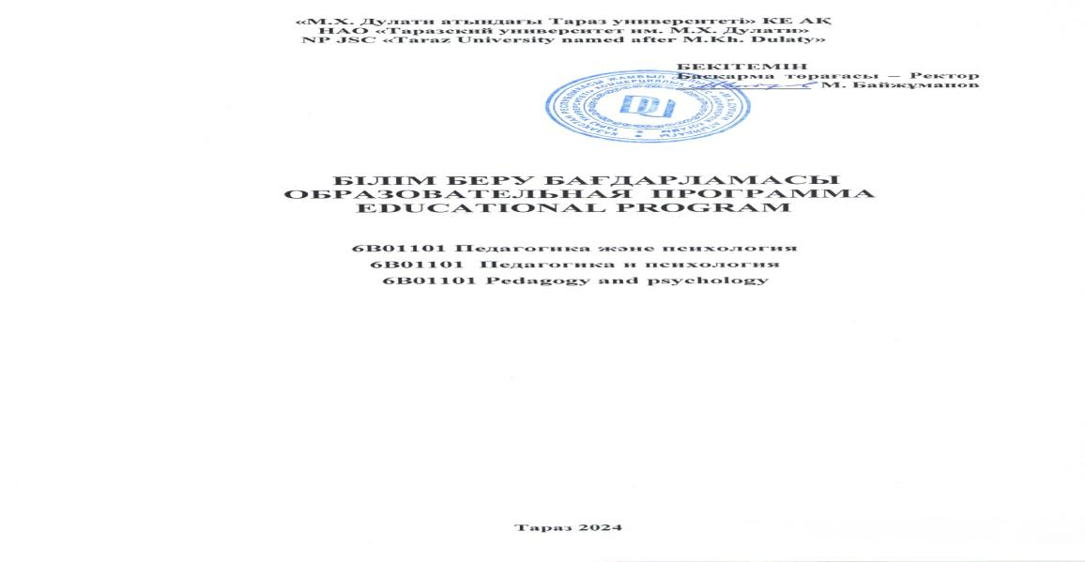
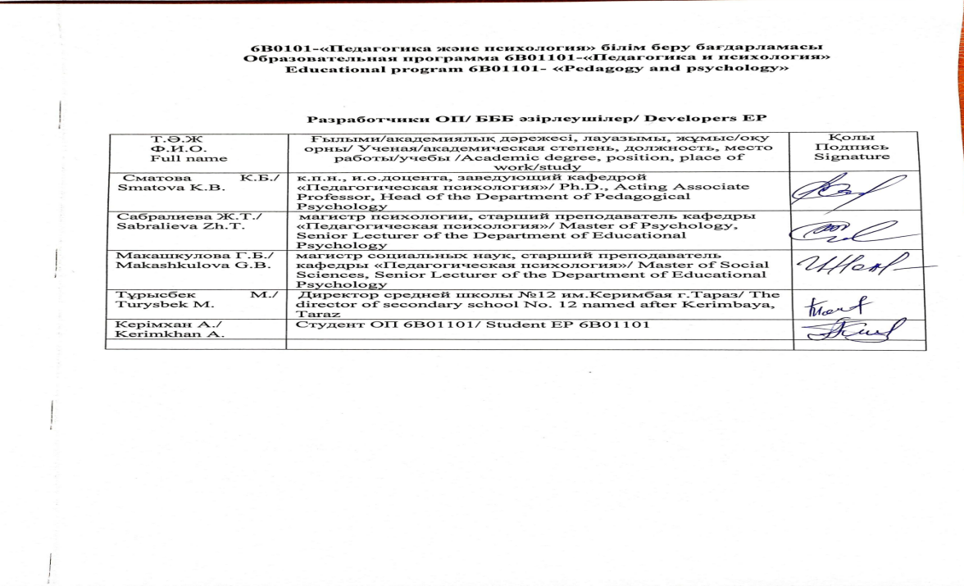
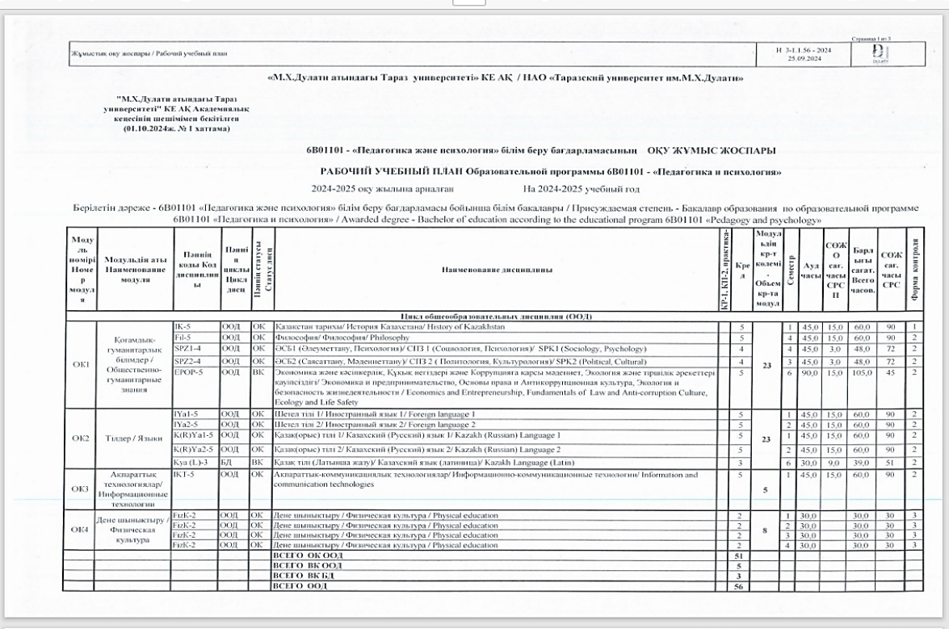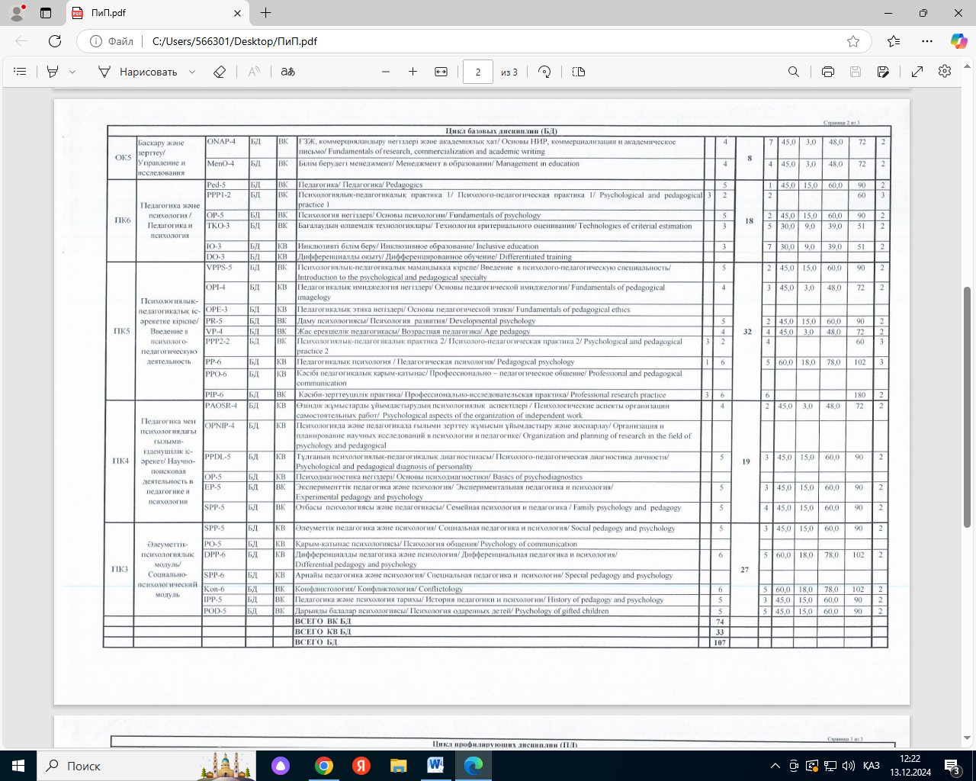
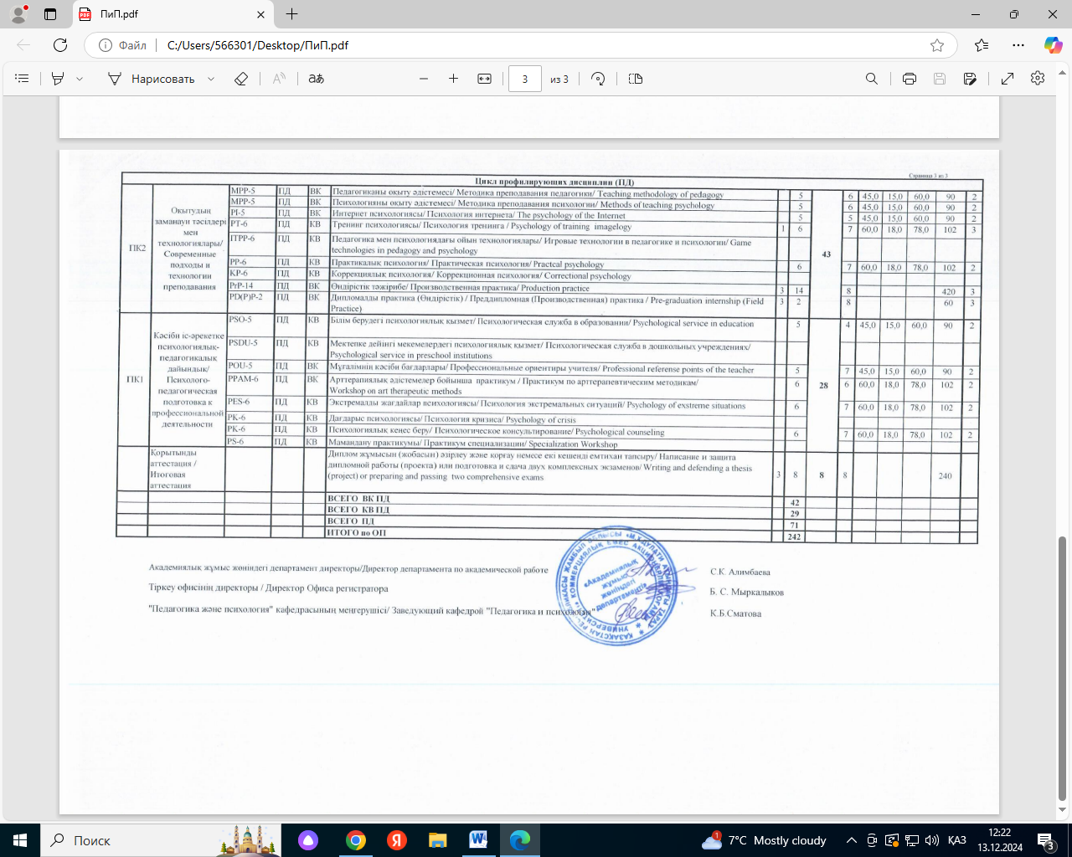

ҚОСЫМША Ә
Практиканың барлық бағыттары бойынша жұмыс бағдарламалары
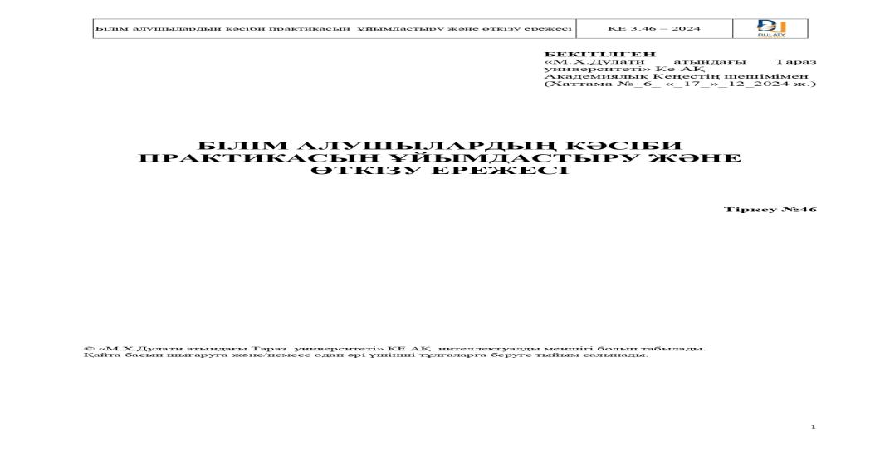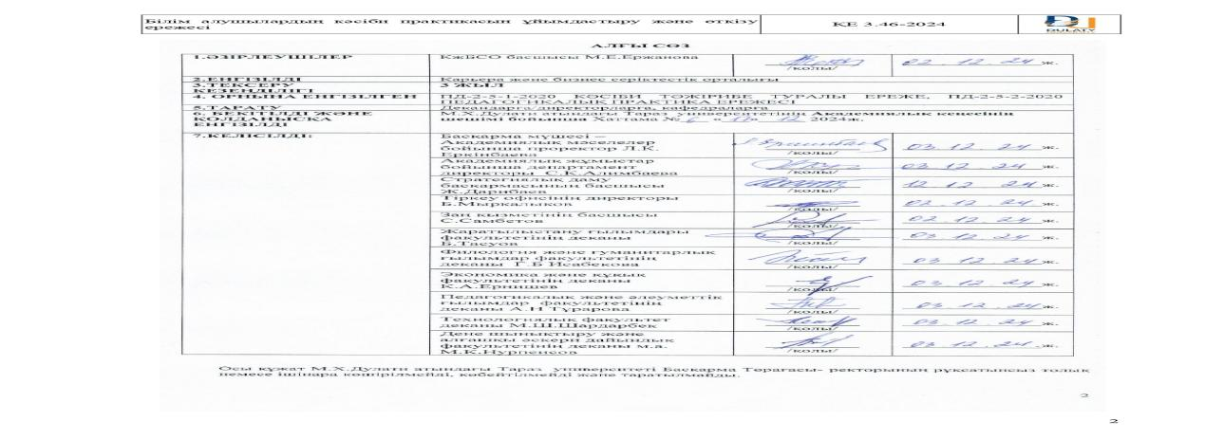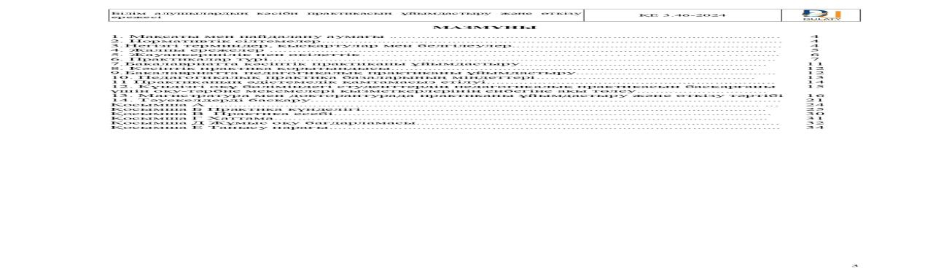
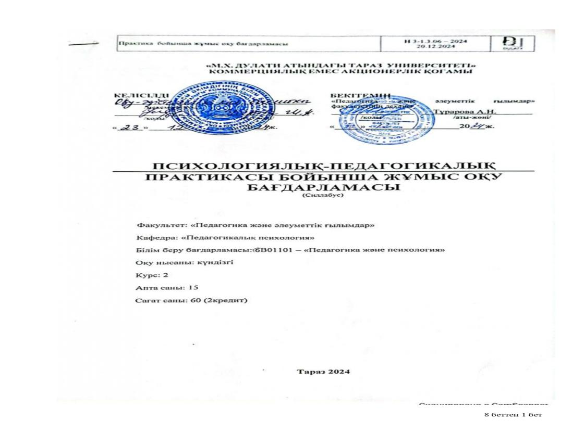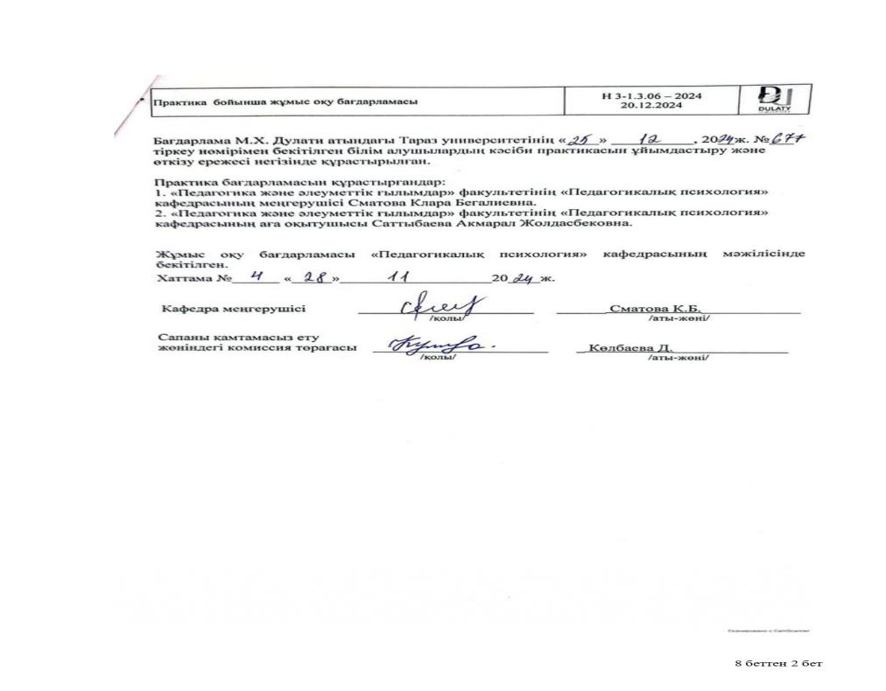
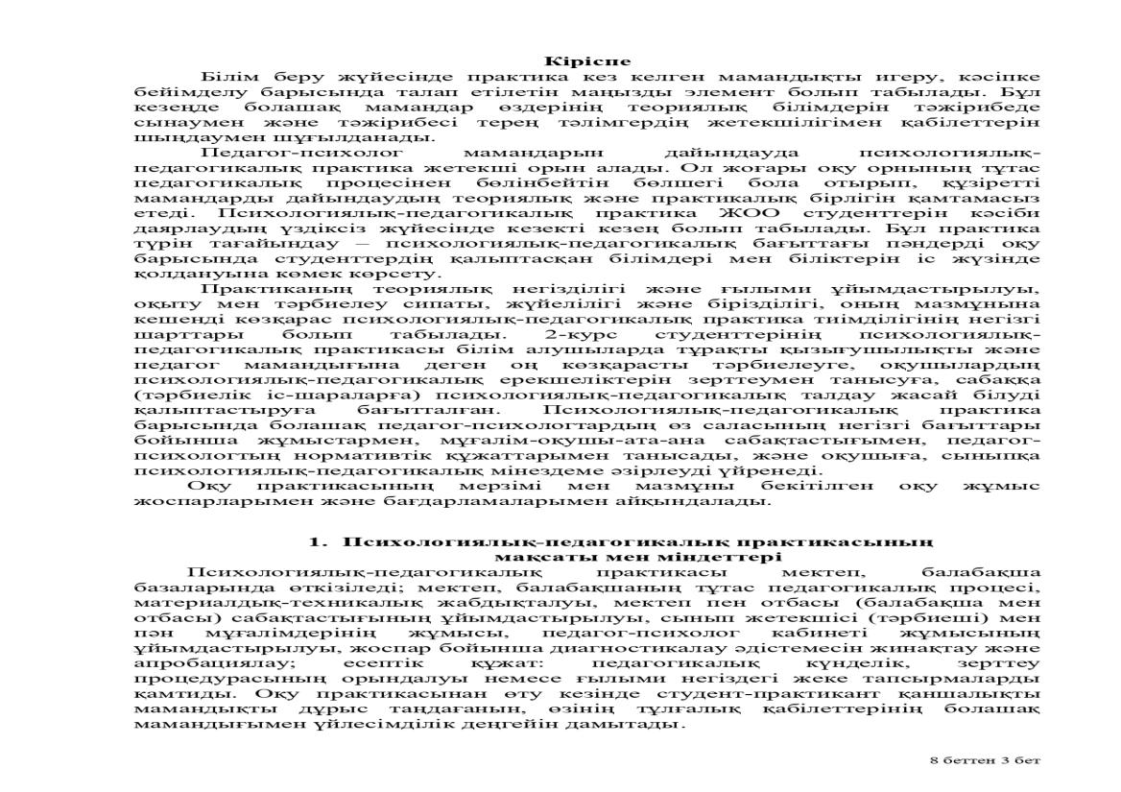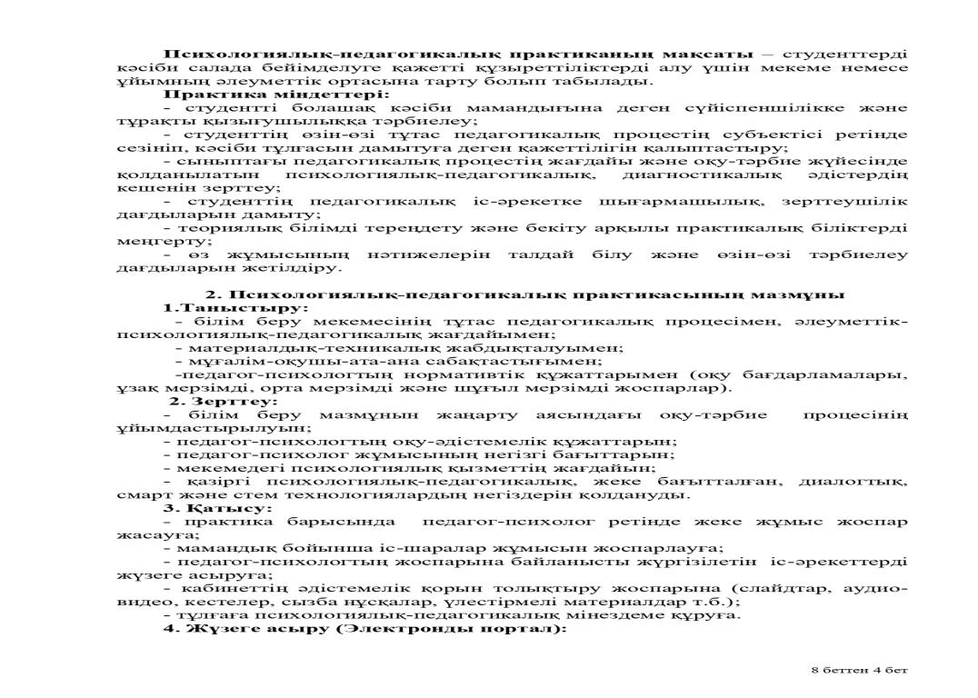

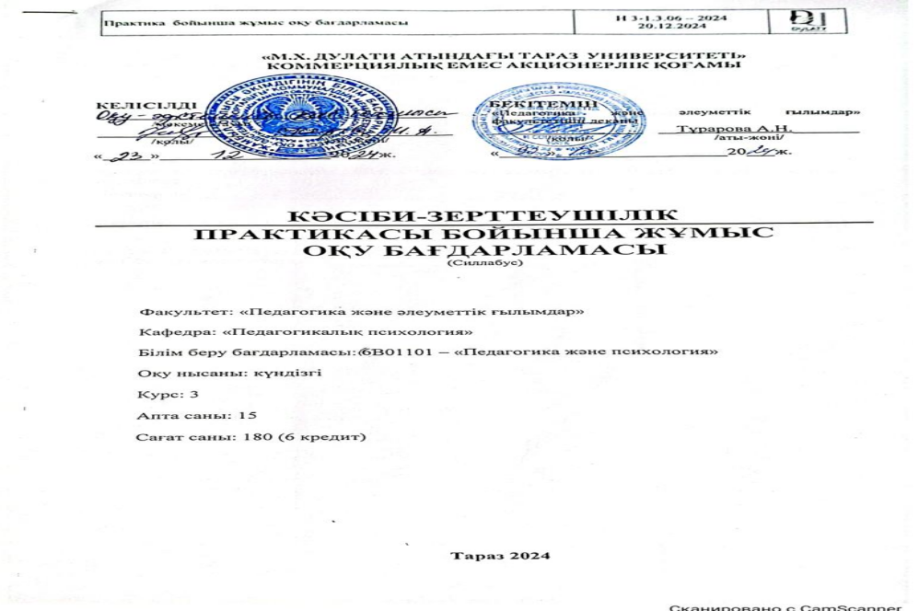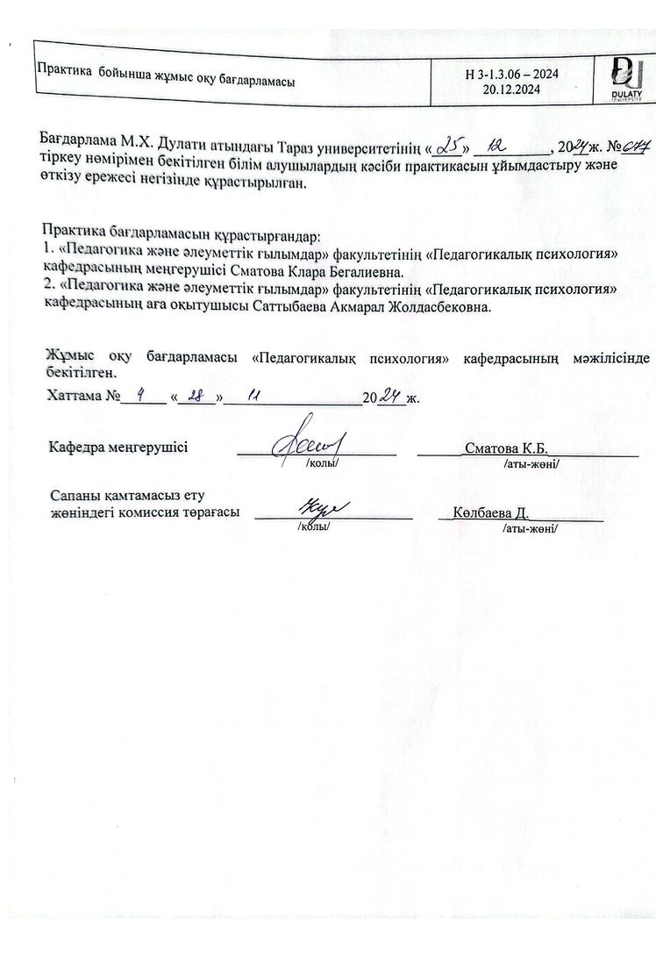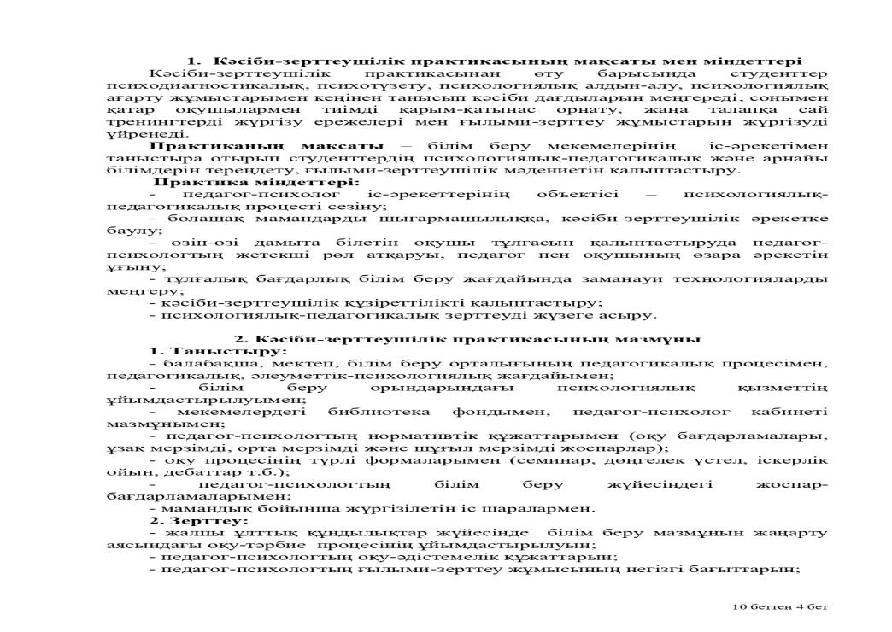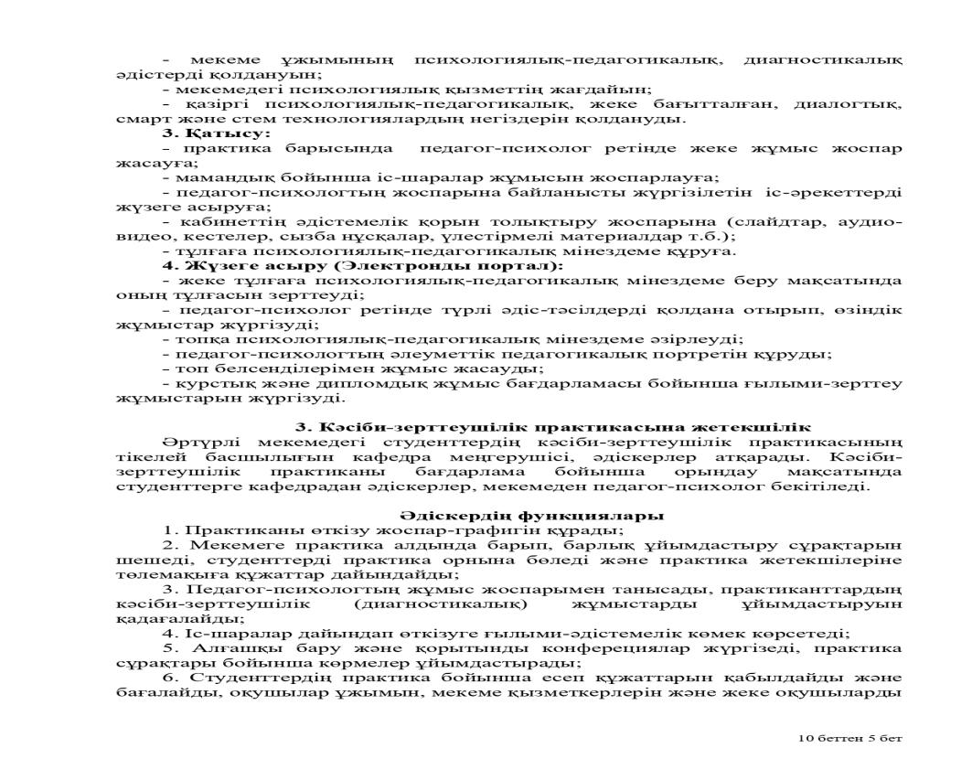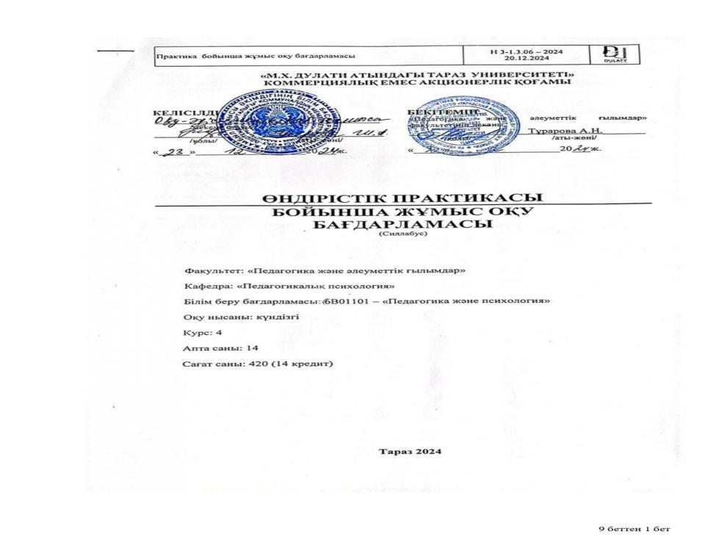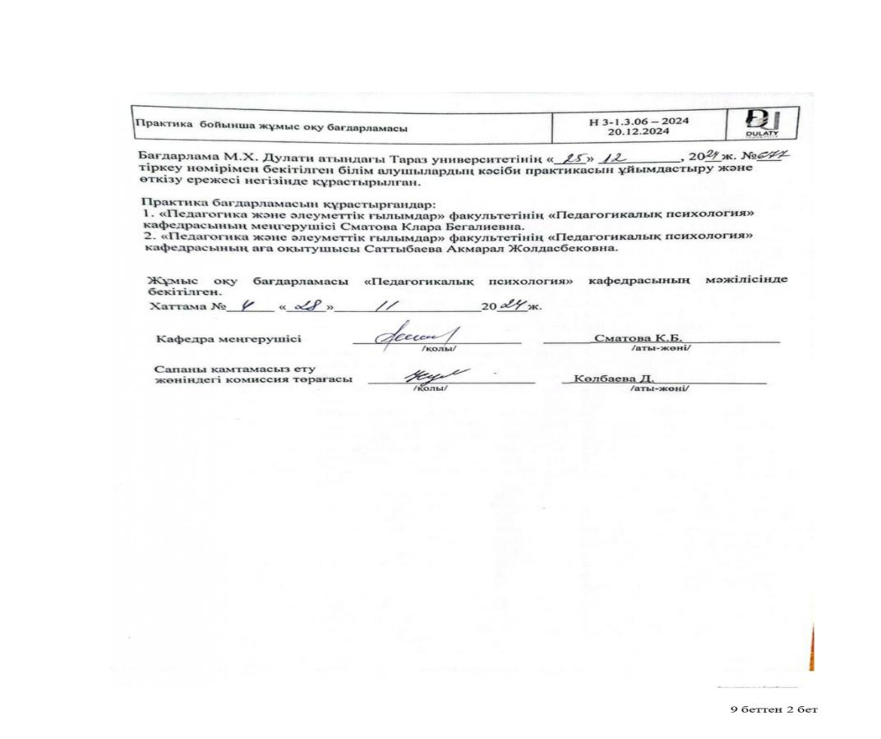
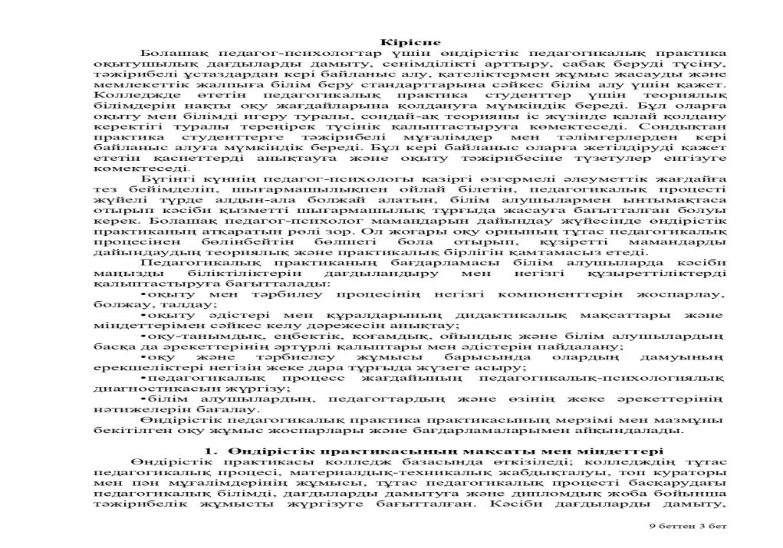
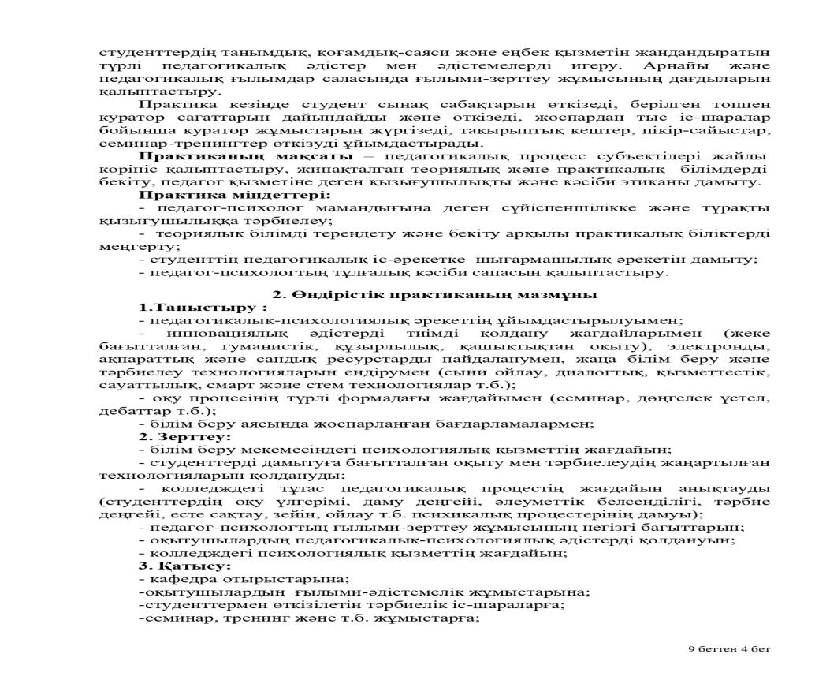

ҚОСЫМША Б
6В01101 -Педагогика және психология БББ бойынша
SILLABUS

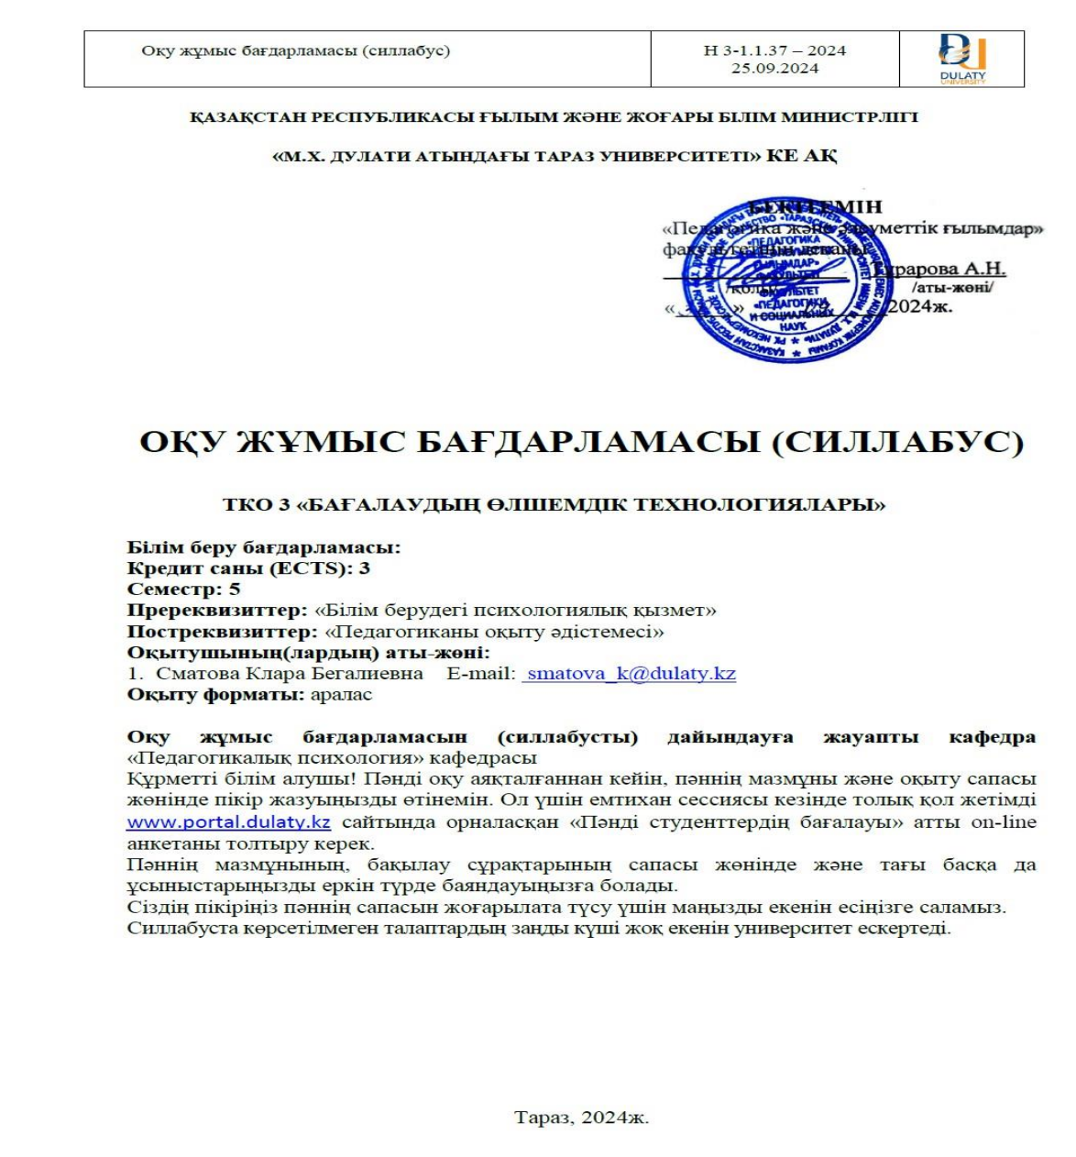
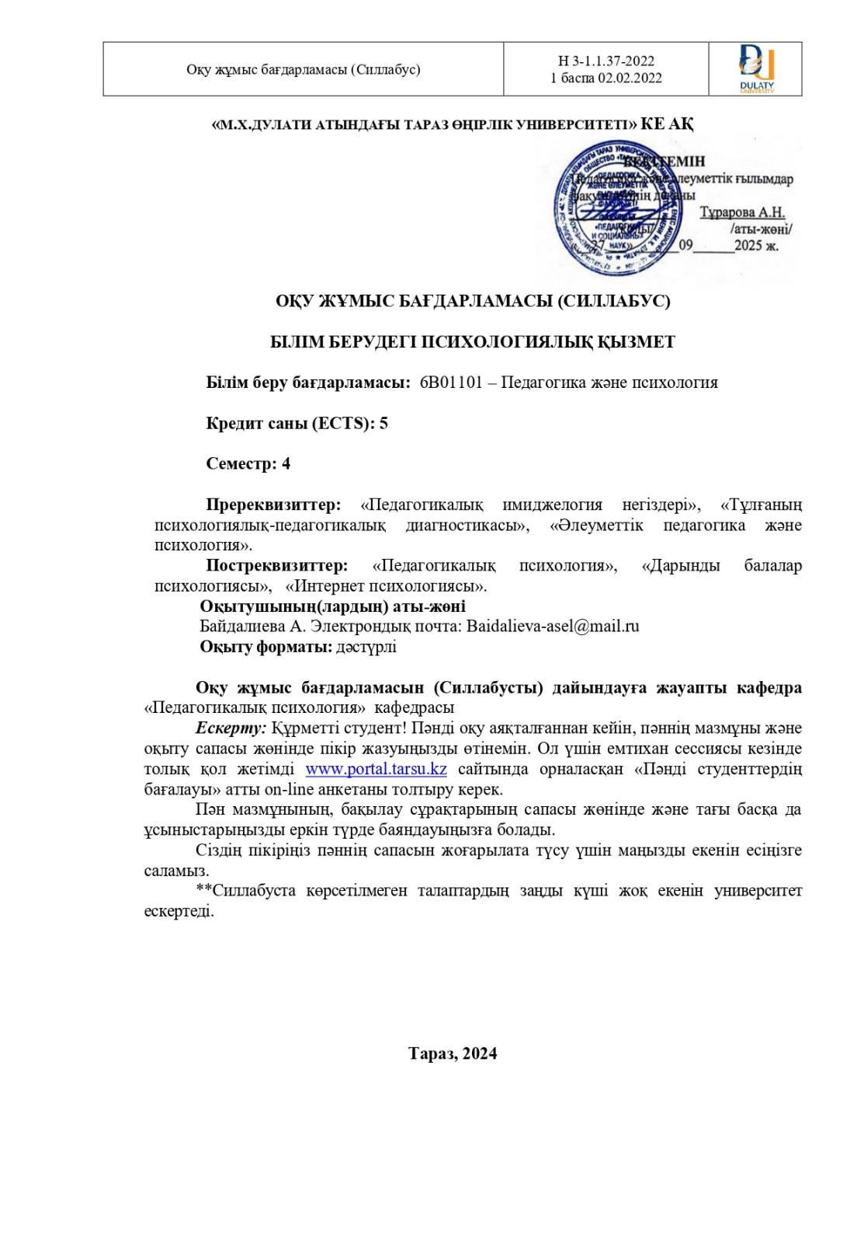
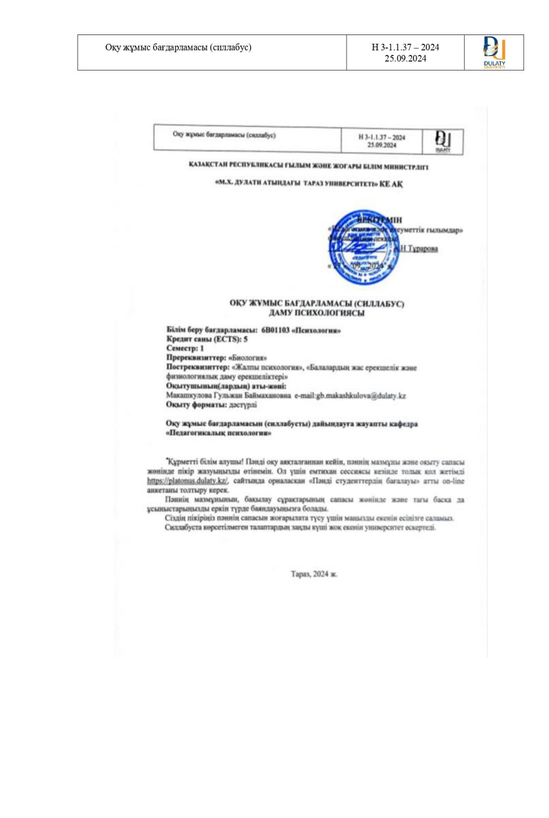
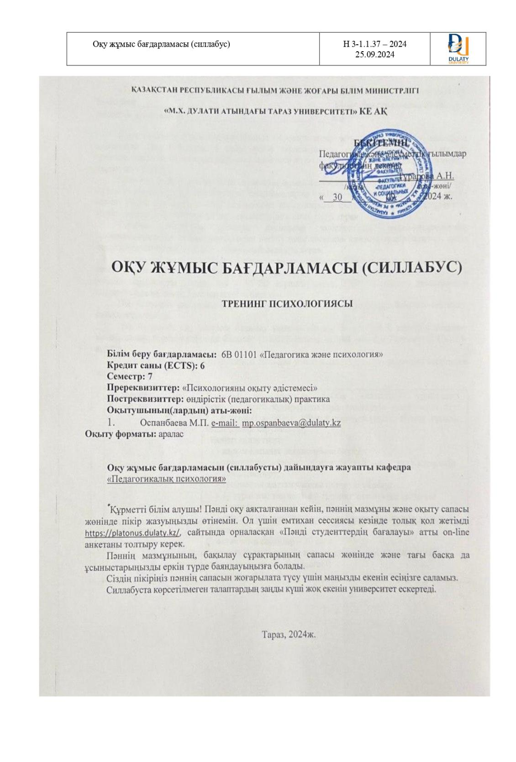

ҚОСЫМША В
Республика деңгейінде ұйымдастырылған іс-шаралардың бағдарламасы
Форум : «Құндылықтар: кеше және бүгін»
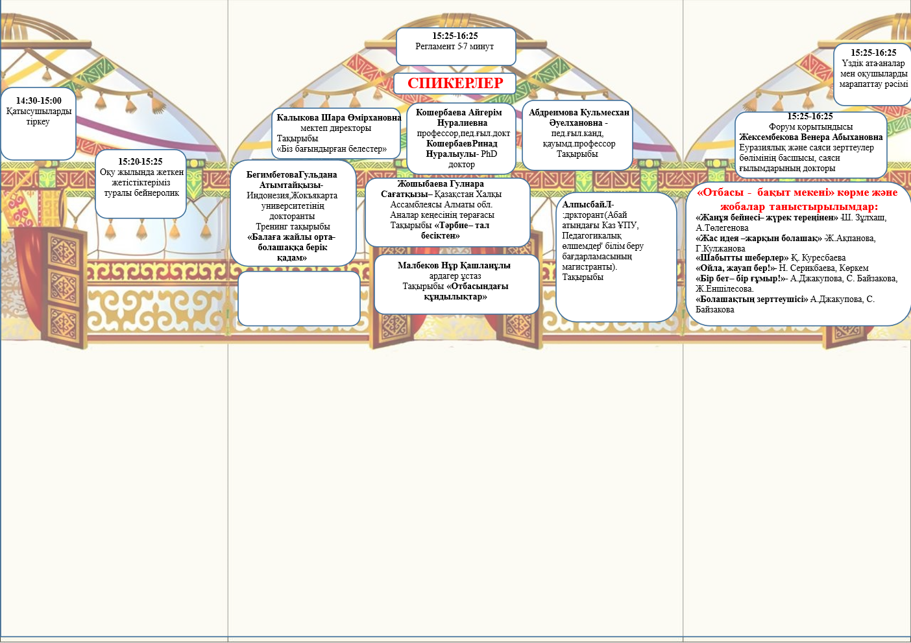

ҚОСЫМША Г
Авторлық тест сұрақтары

«Құрметті оқушы! Біздің Абай атындағыҚазҰПУ-ң «Педагогикалық өлшемдер» зертханасы мектептердегі психологиялық климатты зерттейді. Оны жақсы жаққа өзгертуге болатынын түсіну үшін, біз сізден тест сұрақтарына ойланып саналы түрде жауап беруіңізді сұраймыз.
.Мектептің білім беру ортасы» деген ортаға не кіреді?
Мұғалімдер құрамы мен олардың әдістемелік шеберлігі
• Оқу кабинеттері мен технологиялық жабдықтар
• Оқулықтар мен оқу ресурстары
• Қауіпсіздік пен қолайлы мектеп климаты
• Тәрбие жұмыстары мен мектептің мәдени өмірі
Білім беру ортасы ең алдымен:
• Педагогикалық ұжым
• Материалдық-техникалық база
• Мектептің ішкі мәдениеті
• Оқушы мен ата-аналармен ынтымақтастық арқылы құралады.
Мектептің білім беру ортасына баға беру:
• Ортаның күшті және әлсіз тұстарын анықтайды
• Оқушылардың қажеттіліктеріне сай жұмыс жүргізуге көмектеседі
• Мұғалімдердің кәсіби дамуын бағыттайды
• Мектеп басшылығына нақты шешімдер қабылдауға негіз болады
Бұл іс-әрекет мектептің дамуына мынадай үлес қосады:
• Білім сапасын арттырады
• Оқу процесін тиімді ұйымдастыруға ықпал етеді
• Мектептің тартымдылығын күшейтеді
• Жаңашылдық пен үнемі жетілдіруге жол ашады
SACERS шкалалары нені өлшейді:
психологиялық ахуалды өлшеу
• Өзара сыйластық деңгейі
• Сенімділік пен қолдау атмосферасы
• Кері байланыстың ашықтығы
Коммуникация сапасын талдау
• Әңгімелесу мәдениеті
• Қақтығыстарды шешу тәсілдері
• Бір-бірін тыңдай білу және түсіну деңгейі
Ынтымақтастық және командалық жұмысты бақылау
• Бірлескен іс-шараларға қатысу белсенділігі
• Ортақ мақсаттарға жетудегі үйлесімділік
• Топпен жұмыс істеудегі жауапкершілік пен үлес
Әлеуметтік белсенділік және қатыстылық
• Мектептің қоғамдық өміріне араласу деңгейі
• Оқушылар мен мұғалімдердің бастамаларын қолдау
• Бір-біріне көмектесуге дайындық
Қауіпсіздік және эмоционалдық жайлылық
• Қарым-қатынастағы агрессия немесе буллингтің болмауы
• Әр адамның өзін еркін сезінуі
• Эмпатия мен қолдау көрсету деңгейі
Қарым-қатынасты қалай өлшуе болады:
1. Өз бағам арқылы:
• Өзімді қаншалықты еркін, сенімді сезінемін?
• Көмекке жүгінген кезде қолдау аламын ба?
2. Сауалнама және күнделік жазбалары:
• Мұғалімдермен өзара әрекеттен кейінгі рефлексия жүргізу
• Күнделікті жағдайларды саралау
3. Бақылау:
• Коммуникацияның сипаты (ашықтық, қолдау, түсіністік)
• Бірлескен әрекетке тартылу деңгейі
Мектеп ортасында білім алушылар арасында буллинг.
Буллингтің бар екенін қалай байқадым:
• Кейбір оқушылардың тұйықталып жүруі, сыныпта белсенді болмауы
• Басқа оқушылар тарапынан кемсіту, мазақ ету, шеттету байқалды
• Жиі жалғыз жүруі немесе өзін жайсыз сезінуі
• Сыныптағы көңіл күй мен атмосфераның нашарлауы
Мәселені шешуде қандай әрекеттер болды:
1. Бақылау мен деректер жинау
• Аталған оқушының мінез-құлқын ұзақ уақыт бақылау
• Сынып жетекшісімен және мектеп психологымен пікірлесу
2. Сенімді қарым-қатынас орнату
• Оқушымен жеке сөйлесу, ашық әңгіме арқылы ішкі күйін түсіну
• Қауіпсіз ортада өз ойын айтуға мүмкіндік беру
3. Педагогикалық ұжыммен жұмыс
• Буллинг туралы мәселені жасырмай, әріптестермен бөлісу
• Психологтың араласуымен топтық жаттығулар ұйымдастыру (эмпатия, құрмет тақырыбында)
4. Сыныппен түзету жұмыстары
• Тәрбие сағаттары мен тренингтер өткізу
• «Дос болайық», «Бірге жақсы» сияқты бірлікке бағытталған ойындар
5. Ата-аналармен байланыс
• Қажет болған жағдайда ата-аналармен жеке әңгіме
• Ортақ әрекеттер арқылы қолдау көрсету

ҚОСЫМША F
Зерттеу базаларында тәжірибелік-эксперименттік жұмыстар жүргізілгендігі туралы анықтамалар

